Xin phép anh **Quế Dương** cho em mở threat này để trả lời.  
Nội dung là thư các anh (và em nũa) gởi về cho Lan Hương nhiều quá, mà Lan Hương trả lời từng mail chắc ... chết. Vả lại đều là vấn đề cao tần cả, nên em post luôn lên đây để nhiều người cùng đọc và bàn bạc, có gì Lan Hương bí thì có anh Quế Dương "ra tay nghĩa hiệp", hihi.  
  
**1/. Thư em Huy.**  
***chao chi Huong  
⎝chi huong oi  
giup em giai thich cai mach nay voi  
cuon day L1,L2 ,L3,L4 phai cuon lam sao cuon day  
L4 no cuon nhu the nao va hinh dang ra sao  
Con VC2 va Vc1 hinh dang no the nao va hoat dong ra sao a  
Hai con T1va T2 co thay the duoc ko ,em ra ngoai Nhat Tao mua nhung ko co ,ho ban cho hai con bao la co chac nang tuong tu hai con nay .ko biet mua o dau co hai con nay chi nhi .  
chi giup em voi duoc ko  
va hoat dong cua mach nay nhu the nao  
tai em dang lap thu cai mach nay nhung ko biet nhung linh kien do nhu the nao nua  
em la Huy ,mong chi giup em cai mach nay voi ,em goi kem file  
cam on chi nhieu***  
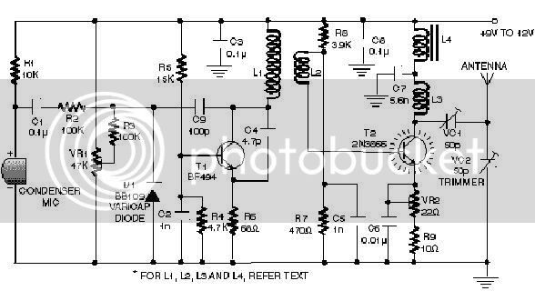  
**Lan Hương trả lời :**  
*Trong mạch phát FM này thì các cuộn dây cùng cỡ 0,6 mm:  
- L1 và L2 quấn trên cùng một lõi nhựa đường lính 8mm (lấy vỏ bút bi là ... y chang). Số vòng L1 = 4, L2 = 2. Nhớ ghép sát để có cảm ứng từ cao nhất.  
- L3 : 7 vòng, đường kính cuộn dây 4mm. Lấy cái tua vít paker nhỏ (đường kính 4mm đó) làm lõi, quấn 7 vòng rồi cắt dây, cạo đầu dây cho sạch véc - ni để hàn. Cuối cùng là rút cây tua vít ra.  
- L4 : trong bo mạch TV cũ, tìm cuộn dây 47 MH (micro Henry). Đó là một cục bầu bĩnh màu lam - tím, có chấm vàng trên mình nó. Sai một chút không hệ trọng lắm, vì đây là cuộn chặn (kết hợp với tụ C7 = 5,6n) lọc cao tần mà.  
* T1 dùng C535, T2 dùng C535 hay C717 là tốt nhất.  
* Mạch hoạt động như sau :  
- T1 dao động BC (Base Commun - cực B chung) với tải là L1 nối tiếp C9 --> Varicap, hồi tiếp về E bằng C4. Tần số dao động fk vào khoảng 44 - 55 MHz. Khi Micro Condenser hoạt động thì điện áp trên varicap thay đổi theo âm tần đưa vào, varicap sẽ thay đổi điện dung --> điều biến tần số dao động.  
- T2 nhân đôi tần số ở chân C của T1, trên tải C của T2 sẽ có tần số fO = 2 fk , tức là 88 - 110 MHz, lọt vào dải tần FM thông dụng.  
- Vc1 và Vc2 là tụ vi chỉnh, thường có trong radio FM cũ, tròn nhỏ bằng cúc áo loại bé. Nó có hai bản cực kim loại hình bán nguyệt, ngăn cách nhau bằng một lá nhựa trong suốt. Một bản cực (dưới) đứng yên, còn bản cực kia xoay được nhờ một đầu khía, dùng tua vít "ngang" để chỉnh.  
  
Đây là mạch micro không dây của hãng GRŨNDIG những năm 80 của thê kỷ XX, cự ly sử dụng tối đa 100 - 120 mét ở chỗ rộng, không bị chắn. Hiện nay mạch này không được dùng nữa do hay bị dạt (trôi) tần số, "ăn" dòng, mà dùng dao động thạch anh - nhân tần.  
  
Và cũng không phát trong dải tần FM thông dụng nữa, mà là AM / UHF hay SHF.  
  
**2/. Thư anh Duy.**  
***Chào Lan Hương.  
Lời đầu tiện mình chúc sức khỏe Hương cùng gia đình.... (lược bớt) ..... mình cũng là thành viên của điện tử việt nam. Hôm nay mình mạo mụi gởi mail cho Hương nhờ cao thủ Hương chỉ giáo về mạch cao tần HiHiHi.Mình cũng có hỏi trên diễn đàn nhưng hình như cuối năm mọi người đều bạn cả.Mình rất thích các mạch RF nhưng chưa ráp được mạch nào ra hồn cả,biết được diễn đàn với lại thấy Hương có kiến thức rộng và tích cực trao đổi chỉ bảo với các bạn nên mình nhờ Hương chỉ thêm.  
Trước đây mỉnh cũng có tìm hiểu cặp PT2262/72 dùng lảm remote nhưng mới chỉ ráp được mạch phát còn mạch thu vì chưa có kinh nghệm nên vẫn chưa chinh phục được.Nghe Hương nói đã ráp nhiều mạch dùng căp này rồi,nếu như không liên quan gì về thương mại vả không ngại Hương có thể cho mình tham khảo mạch in hoàn chỉnh về bộ PT2262/72 dùng làm remote của Hương được không?Vì mình biết mạch cao tần cần chú ý đến cách phân bố linh kiện trên PCB,đường mạch in v.v...Mình muốn tìm hiểu và tự tay mình làm được nó, chứ ra Nhật Tảo mua về sử dụng thì đâu còn ý nghĩa nửa đúng không.  
Tiện đây Hương cho mình hỏi trong diễn đàn có phải câu hỏi mình đặt ra ở chủ đề nào thì vào chủ đề đó xem câu trả lời của các bạn đúng không?Hương đừng cười vì mình là thành viên mới toanh à.  
Mình rất mong nhận được câu trả lời của Hương.  
Chúc Hương cùng ông xã có nhều thành quả mới trong nghiên cứu của mình và là 1 thành viên đáng để mọi người nể phục trong diễn đàn***  
**Lan Hương trả lời :**  
- Cám ơn lời khen và động viên của anh.  
- ... trong diễn đàn có phải câu hỏi mình đặt ra ở chủ đề nào thì vào chủ đề đó xem câu trả lời của các bạn ... Đúng đó anh ạ. Ví dụ như những câu hỏi của anh về cao tần thì cứ vào mục "kỹ thuật cao tần" là có.  
- Bộ thu dùng PT2272, Lan Hương cố gắng vẽ lại mạch chuẩn và chụp hình bộ thu đã ráp rồi post lên diễn đàn trong thời gian ngắn nhất có thể. Xin anh chờ ít lâu nhé.  
  
Bài dài quá rồi, Lan Hương sẽ tiếp tục trả lời sau.

**3/. Thư anh Sáng :**  
***chao lan huong minh ten Sang o phu yen minh dang tim cach khuyech dai cho cay guitare thung nhung ko biet lam sao vo tinh vao foroom biet ban rat gioi ve dien tu ban co the cho minh biet co the dung mach thu phat fm de phat am thanh cay guitare qua ampli dc ko hay phai dung cach nao de am thanh dc hay va trung thuc minh cung biet so ve dien tu ban giup minh nhe cam on nhieu***  
***Lan Hương trả lời :***  
Anh dùng mạch trong hình dưới đây, độ tin cậy cao mà dễ ráp do không có cuộn dây.  
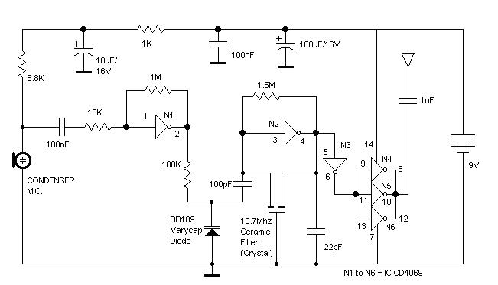  
Mạch phát dùng IC số CD4069 (6 HEX inverter), Lan Hương đã ráp chạy thấy rất ngọt ngào, không dạt tần số.  
Trong sơ đồ này thì con varicap (diod biến dung) lấy trong tuner TV nội địa cũ là ổn. Thạch anh là ceramic lọc trung tần FM, giá 2500 đ, dùng thạch anh từ 10 MHz đến 12 MHz đều tốt.  
  
Tần số phát trong sơ đồ với thạch anh 10,7 MHz **là bội tần 96,3 MHz,** trong dải tần FM thông dụng. Anh chỉ cần thu sóng bằng radio - casette băng FM rồi cho đường loa của máy thu vào ngõ Aux - in của Ampli là tốt.  
  
**4/. Thư em Thanh_Nguyen :**  
Chào chị Lan Hương !  
***Em thấy chị là cao thủ trong box cao tần. Hôm nay em viết cho chị để xin chị một sơ đồ mạch phát dải sóng trung dân dụng (AM 530-160 KHz) có 1 số radio thì em thấy thang tần số lên tới 170 KHz. Vì vậy em ko biết chị có sơ đồ mạch micro ko dây mà phát trên băng sóng trung như em đã nói ở trên ko nhỉ ? Nếu chị có chị có thể chia sẻ với em dc ko ? Em chỉ cần tầm phủ sóng chừng 100m đổ lại hay chỉ vài chục mét là cũng dc rồi. Trước khi hỏi chị thì em đã tìm nhiều sơ đồ mạch trên mạng nhưng đều thất bại vì phần dao động chủ sóng ko dao động vì vậy em rất cần mạch thực tiễn mạch mà chính tay chị lắp và đã chạy và nếu chị có thể chia sẻ dc những sơ đồ mạch mà chính tay chị lắp ráp và đã chạy thì em xin cám ơn chị vô cùng !  
Em cám ơn chị và rất mong nhận dc hồi am của chị.***  
***Lan Hương trả lời :***  
Khen là cao thủ e là quá đấy, LH ... khoái như thế lắm nhưng chắc là phải còn phấn đấu học hỏi nhiều.  
Về micro không dây dùng sóng trung / AM thì có khó hơn micro dùng sóng ngắn / FM nhiều, nhưng nó được cái là không bị "khè" khi mất sóng, nên các loại micro chuyên nghiệp và giá rất cao vẫn dùng đó Thanh ạ. Tuy nhiên họ phát trên sóng UHF (300 MHz - 900 MHz) , thậm chí SHF (vài GHz), ví dụ như micro Shure (Mỹ) nổi tiếng, phát - thu 866 MHz, giá ... hơn 40 triệu đồng / bộ thu phát.

*một sơ đồ mạch phát dải sóng trung dân dụng (AM 530-160 KHz)*

LH xin chỉnh lại một tí, 1600 chứ không phải 160.  
Nói vậy thôi, nhưng mình ráp chơi thì cũng không có vấn đề gì. Chỉ cần vài thứ quan trọng như sau :  
1/. Cuộn dây L là cuộn dây dao động sóng trung. Cái này lấy từ radio cũ, có lõi từ màu đỏ sậm, thường được gắn gần tụ xoay của radio sóng trung. Phần cuộn dây 3 chân dùng 2 chân bìa (bỏ chân giữa).  
2/. Cuộn dây Lo chính là cuộn dây quấn trên lõi than của Radio AM sóng trung. Dùng cuộn dây này thì không cần antenna nữa, vì nó thu ngắn ăn ten lại bằng ... không.  
3/. T1 là A564 hay A1015, T2 là C828.  
4/. Cân chỉnh :  
- Chỗ có chữ "see test" là điểm đo để cân chỉnh cộng hường. Đặt VOM vào vị trí đo 0,5 V và nối tắt C-E của T1, khi nào điện áp nhỏ nhất là cộng hưởng đã xác lập. Lúc đó gỡ nối tắt ra.  
- Chỉnh VR1 đến khi chân E / T1 đạt 2,2 đến 3,2 V là vừa.  
  
LH trả lời lên forum thì tiện hơn, nhằm giúp các bạn khác cũng cùng biết, Thanh đồng ý chứ ?  
  
Lan Hương

Attached Files

* [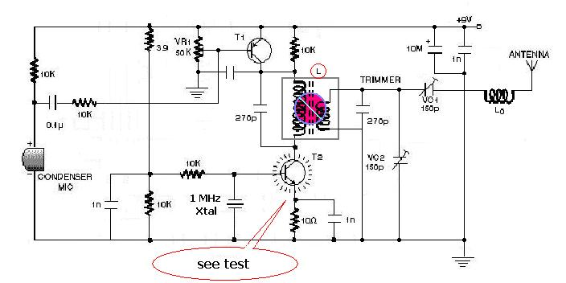](http://www.dientuvietnam.net/forums/filedata/fetch?id=1329272)

Em trả lời chung ....  
  
.  
  
**Em Le_Tung ở TP HCM, anh Duc-Tan Long An, anh TheAnh ở Phú Thọ và các anh, các bạn có cùng nội dung.**  
**Le_Tung** : ***Học cao tần khó không hả chị ? Sao chị giỏi thế, em đọc bài của chị viết mà cứ ngất ngây luôn. Em học Điện tử – Viễn thông nên cao tần là rất cần mà em chưa làm được cái gì ra hồn hết.  
Em xin chị thiết kế cho em một bộ thu sóng ngắn từ 25 MHz đến 30 MHz, có thể bắt được sóng vô tuyến nghiệp dư trong dải tần này.***  
***Lan Hương trả lời :***  
- Học cao tần thì nói thật là không khó, nhưng **làm cao tần mới khó.** Nhất là muốn làm cho vừa ý mình thì quả là … rất khó. Ai có tính cầu toàn thì lại càng thấy khó.  
Không tin cứ hỏi anh Quế Dương mà xem.  
- Muốn có máy thu sóng ngắn 25 – 30 MHz thì có thể cải biến từ một cái radio băng sóng ngắn, Nếu muốn ráp một máy thu sóng 25 – 30 MHz thì cũng không khó lắm, nhưng cần có một ít kinh nghiệm về máy thu siêu ngoại sai. Máy thu này bao gồm :  
+ Phần dao động (nội) để trộn với sóng thu thành trung tần IF.  
+ Phần khuếch đại sóng và trộn tần.  
+ Tách sóng âm tần và khuếch đại âm tần (ra loa).  
Hình1 dưới đây là sơ đồ hoàn chỉnh của máy thu đó.  
- T1, T3, T4 : C828, T2 : A564. IC là LM386 rất thông dụng, các diod tách sóng là 1N930, còn gọi là diod "muỗi".  
- Cuộn dây L1 quấn trên lõi "than" ferrite radio (tiết diện 1 Cm2) có lót giấy để chỉnh được cuộn dây theo chiều dài cây "than"; số vòng dây = 5 ; cỡ dây = 0,8 mm, vòng cách vòng = 2 mm (không quấn sát).  
- Cuộn dây L3 quấn trên lõi ( lõi ferrite cao tần có chỉnh) loại 2mm, quấn 15 vòng dây cỡ 0,2 mm, lấy điểm giữa.  
- L2 và L4 là các cuộn RFC, trị số L1 = 10 nH, L2 = 47 nH.  
- Creamic Filter lấy từ radio cũ hoặc mua chợ giời đều có, 455 KHz hay 555 KHz đều được.  
- Tụ chỉnh tần số thu là tụ xoay Radio. Nếu không có trị số đúng (ví dụ : 2 x 470 chẳng hạn) thì nối tiếp một tụ 580 pF là được.  
- Cân chỉnh :  
* Để vị trí tụ xoay ở khoảng giữa – áng chừng 27 MHz. Đây là vùng có nhiều sóng nghiệp dư nhất.  
* Đo điện áp BE của T2, nếu thấy có điện áp nghich thì dao động nội đã chạy, ta chỉnh lõi cuộn dao động cho đến khi loa nghe xì xào. Thưiờng thì dao động Colpits rất dễ chạy.  
* Chỉnh cuộn dây L1 trên cây ferrite đến khi tiếng xì xào lớn nhất. Cố định cuộn dây.  
* Chỉnh từ từ tụ xoay để tìm sóng, Khi có một đài phát nào lọt vào thì chỉnh lại L1 và L3 đến khi nghe rõ nhất.  
  
Thế là hoàn thành "công trình thế kỷ" được rồi đó.  
  
**Anh Manh Hung ở Cam Ranh, bạn Hoang ở Hải Phòng, Minh Duc ở TP HCM, anh minhtinh và anh Zz Bi zZ cùng một số các anh em có chung nội dung,.. . …**  
**Manh Hung** : ***Lan Hương có thể cho sơ đồ mạch và hướng dẫn anh ráp được mạch phát sóng FM trong dải tần thông dụng mà không trôi tần số, ít hao nguồn, ít cuộn dây (ngán cái này nhất) và tín hiệu thật là tốt không ? Đầu vào của anh cần nhận tín hiệu từ AVR, từ PIC, cự ly khoảng 100 mét.  
Cám ơn cô gái cao tần. Sẽ có dịp đền ơn …***  
***Lan Hương trả lời :***  
Anh nên dùng mạch phát dưới đây (hình 2). Đây là mạch dùng IC số CD4069 (6 HEX inverter), ceramic filter là của trung tần FM dùng như một SAW filter, phát bội tần khoảng 96,3 MHz. Phần output chỉ có 2 bẫy cộng hưởng BPF, do đó rất dễ ráp, công suất phát và độ ồn "trắng" được cải thiện đáng kể.  
Trong mạch, hai cuộn dây lõi không khí đường kính 4mm, quấn 7 vòng bằng dây đồng cỡ d = 0.6 mm.  
Theo nhận xét của Lan Hương, đây là mạch công suất nhỏ, ráp gọn, dòng trung bình chỉ có 80 mA, có hiệu quả cao nhất mà Lan Hương từng dùng.  
Chú ý là có thể tuỳ nghi thay đổi điện trở đầu vào cho phù hợp vối tín hiệu từ PIC, AVR hay PLC … của anh.  
Chúc các anh và các bạn thành công. Cám ơn anh Manh Hung đã tặng em cái tên "cô gái cao tần" hay quá.  
  
Lan Hương.

Attached Files

* [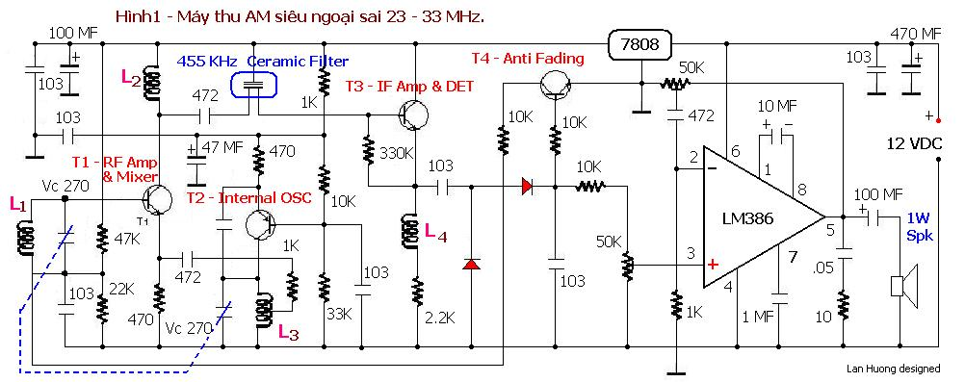](http://www.dientuvietnam.net/forums/filedata/fetch?id=1329289)
* [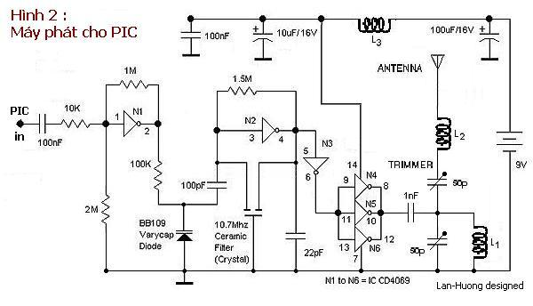](http://www.dientuvietnam.net/forums/filedata/fetch?id=1329290)

... khó hay dễ là do mình, hihi ....  
  
.  
Thư của **anh TheAnh, anh baclieuprince, chị dothutrang02081, chú gia_langtu_2004, anh phanminhtrung, và các anh, chị, em cùng nội dung :**  
**dothutrang** : ***em gái giỏi thật, làm chị tự hào lây, cả nhà chị ai cũng yêu em đó.  
Mạch máy thu 23 - 33 MHz của em chuyên nghiệp quá, chị ráp không nổi. Em làm ơn thiết kế một mạch đơn giản hơn mà "nghe được" cho chị ráp theo. Dĩ nhiên là phải chấp nhận nó dở hơn phải không em ?  
Luôn tiện, em có thể thiết kế mạch phát Radio Amateur chừng 5W hay 10W gì đó, phải có chất lượng tốt và phải rẻ cơ (hihi). Em chỉ dẫn cách ráp, cách cân chỉnh và chế tạo ăng-ten luôn (nghe nói cái này khó lắm phải không em ?).***  
 ***Lan Hương trả lời :***  
- Xin thành thật cám ơn tình cảm của chị dothutrang và gia đình chị dành cho em. Đã có mail riêng cho chị.  
  
- Về mạch máy thu "đơn giản hơn mà nghe được", xin chị, các chú, và anh, em, ráp theo mạch dưới đây.  
Đây là mạch máy thu AM tần số 23 - 33 MHz khuếch đại thẳng dùng Op-Amp MOS thông dụng là IC 082 (có 2 Op-Amp).  
Trong mạch, cộng hưởng dải tần 23 - 33 MHz được xác lập bởi cuộn dây và tụ xoay như đã post ở bài trên, tách sóng trực tiếp bằng định thiên khuếch đại lớp B với diod "muỗi" ở negative feedback của 1/2 082. Tầng sau là 1/2 082 khuếch đại âm tần --> C828 CC (cực C chung) phối hợp tổng trở xuất cho phù hợp với headphone, có anti fading và giảm nhiễu cũng bằng hồi tiếp NF.  
Mạch dễ ráp, ráp là chạy mà không cần điều chỉnh gì thêm. Nói chung chất lượng không thể bằng máy thu siêu ngoại sai, còn lẫn sóng của các đài ở gần tần số thu. Tuy nhiên cũng "chấp nhận được", hihi.  
  
- Về mạch máy phát, em nghĩ là nên ráp dần từ thấp lên cao, bắt đầu bằng công suất 1W - 2W đã. Vả lại, cần ráp máy thu "nghe tốt" đã, vì nó sẽ chính là điều kiện **onair**, hihi. Sẽ rất chán khi nghe người ta nói mà không nói lại được, hội thoại thì cần song phương phải không các anh chị ?  
Lan Hương sẽ post thiết kế máy phát 1,5W AM trong dải 27 MHz và lân cận trong bài tới. Máy phát chỉ ***1,5W nhưng chớ xem thường, vì khi cân chỉnh đúng, antenna sóng chạy tốt thì cự ly thông thoại có thể lên đến gần 300 Km, dư sức nói chuyện từ Hà Nội tới ... Nghệ An.***  
  
Mong các anh, chị, em được hài lòng với những chỉ dẫn của em, chúc các anh, chị, em một năm mới 2008 an bình, hạnh phúc, thành đạt trong một Tổ Quốc Việt Nam cất cánh, hùng cường và toàn vẹn lãnh thổ ...  
  
Lan Hương.

Attached Files

* [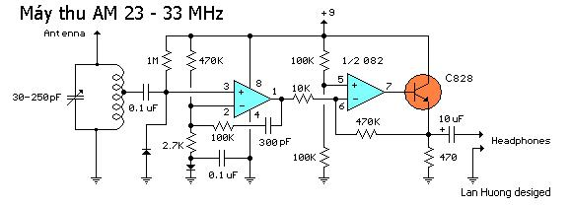](http://www.dientuvietnam.net/forums/filedata/fetch?id=1329314)

Trong mạch thu có hình như lh thiếu giá trị của tụ hồi tiếp duy trì dao động của T2 (tụ mắc ở cực C và E đó ) không biết tụ đó có giá trị bao nhiêu thế ? Giá trị của các cuộn cảm L2, L4 có phải là nanohenri kô nhưng theo mình thì nó phải là micro henri, còn nếu đó là nanohenri thì giá trị đó thì nó tạo ra cảm kháng quá nhỏ đối với tần số 27MHZ. Mình nói có gì sai mong được lanhuong chỉ giáo thêm giùm nhé !

Trả lời ngắn cho các anh ...  
  
.  
**1/. anh dinhchithanh**

*LH có thể giải thích nhân tần ntn vậy?*

***Nhân tần, thực chất là khuếch đại biệt tần (Spec Freq Amp).  
Về tính chất cụ thể thì sau khi có tần số dao động Fo = 47 MHz tại L1 ---> sẽ có một loạt các hài của Fo tại L2 ---> T2. T2 "khuếch đại chọn" bội tần 94 MHz trên tải cộng hưởng L3-VC1-VC2.***  
  
**2/. anh httung.**

*Mạch trên không thể thay con 2N3866 (Trong hình minh họa vỏ TO-39 có cánh tỏa nhiệt) bằng 2sc535 hay 2sc717 được. -httung-*

***Không những thay được, mà còn nên thay cho phù hợp với điều kiện thực tế : nhu cầu của micro không dây chỉ ... 50mW là quá lắm, dùng con 2N3866 có công suất danh định những 1W cho micro không dây rõ là không hợp lý. Làm sao để mạch có tác dụng đúng nhu cầu là được chứ không phải "nhắm mắt, chỉ thấy một chân trời tím ngắt ...". Hihi.  
Mạch Lan Hương đang ráp thử chạy bằng 2SC717 ... ngon lành. Đơn giản là vì C717 có công suất danh định 200 mW, và phát 50 mW (!)***  
  
**Trích thư anh LeHoangDung (TP HCM) và anh NguyenTanh (Hà Tây):**  
**NguyenTanh :** ***Anh theo mạch của Huy và thế 2N3866 bằng 2SC535 như Lan Hương chỉ, mạch phát tốt trong tầm 70 mét, xa hơn thì bị "khò khè" ... Dùng hát Karaoke rất tốt. Cám ơn Lan Hương***  
  
***Chú ý nè anh :***

*Đây là mạch micro không dây của hãng GRŨNDIG những năm 80 của thê kỷ XX, cự ly sử dụng tối đa 100 - 120 mét ở chỗ rộng, không bị chắn. Hiện nay mạch này không được dùng nữa do hay bị dạt (trôi) tần số, "ăn" dòng ...****-Lan Hương-***

**3/. Anh joey**

*Thứ nhất là ko biết chị đã chính tay ráp mạch này chạy trên thực tế rồi chưa nhỉ ? Cái thứ hai là nếu ko có thạch anh 1 Mhz thì có thể thay bằng linh kiện nào khác dc ko ? Cái thứ 3 là đây là mạch phát sử dụng với anten 1/4 bước sóng ! và cuộn L0 là cuộn bù. Nếu ko có cuộn bù này với băng tần sóng trung dân dụng (530-1600KHZ) tức là 0.53-1.6 Mhz thì anten 1/4 bước sóng dài từ 18-19m. Cuộn bù này nhằm cho anten dc rút ngắn lại phải ko ? Bây giờ nếu phát sóng mà ko theo qui luật là anten thông thường xấp xỉ với 1/4, 1/2, 3/2, 3/4 bước sóng nữa mà làm ko đúng thì sẽ bị gì ko ?*

- ... đã chính tay ráp mạch này chạy trên thực tế rồi chưa nhỉ ?  
***Lan Hương đã chính tay ráp mạch này chạy trên thực tế rồi, nói chung là chất lượng âm thanh khá, tuy nhiên Pin yếu thì hay bị trôi tần số nhẹ.***  
- ko có thạch anh 1 Mhz thì có thể thay bằng linh kiện nào khác dc ko ?  
***Thạch anh 1 MHz nhiều ... vô kể ở Nhật Tảo (TP HCM) và phố Huế (HN). Nhưng nếu ở xa, không có thì anh có thể dùng bất cứ thạch anh nào trong dải 0,53 - 1,6 MHz. Lúc đó phải đổi tụ cộng hưởng khác cho phù hợp và chỉnh lại cuộn dây theo phương pháp trên.***  
- Cuộn bù này nhằm cho anten dc rút ngắn lại phải ko ?  
***Dĩ nhiên mà anh Joey.***  
- Bây giờ nếu phát sóng mà ko theo qui luật là anten thông thường xấp xỉ với 1/4, 1/2, 3/2, 3/4 bước sóng nữa mà làm ko đúng thì sẽ bị gì ko ?  
***Tất nhiên là bị giảm bức xạ RF ---> giảm cự ly thông thoại.***

.  
Cám ơn anh **httung** đã tìm ra cái link đó.  
  
Nhu cầu của anh em ở đây là ráp micro không dây chứ không phải là máy phát, cho nên phải thay công suất nhỏ hơn cho phù hợp, vì vậy không thể tính đến 250 mW hay 500 mW.  
  
Việc thay bằng C717 như Lan Hương hay C535 như anh Lehoangdung và NguyenTanh vào mạch này (với Vcc = 6V), không thấy có gì khác biệt :

*Anh theo mạch của Huy và thế 2N3866 bằng 2SC535 như Lan Hương chỉ, mạch phát tốt trong tầm 70 mét, xa hơn thì bị "khò khè" ... Dùng hát Karaoke rất tốt. Cám ơn Lan Hương.****-NguyenTanh-***

Lan Hương theo đúng nhu cầu công suất nhỏ của anh em ở đây mà làm thôi. Chứ nếu ráp máy phát 500mW thì Lan Hương đã đề nghị ráp mạch khác hay và gọn, dễ cân chỉnh hơn nhiều.  
  
Anh nên ráp thực tế như LH đi, đo tần số dao động và tần số RFout rồi thấy kết quả ngay ý mà. Lý thuyết khắp nơi nhiều vô số, đọc là đủ xỉu rồi, Anh em (và cả Lan Hương nữa) cần thực tế, cần làm ra đồ **"xài được, bán được"** hơn là lý thuyết ... suông.  
  
Anh nên tham khảo lại bảng "thực tế" này khi dùng POT là C717, class C, Vcc = 6V :

*Vc = 5,58 V  
Ve = 0,31 V  
Vb = 1V  
Ic = 5,611 mA  
Ib = 0,035 mA*

Lan Hương.

***Thư các anh obt1991; vanmen_le ; phanminhtrung81; ndqnhut_anh; conga_1259; ranmaloveme; cangsaigon_1975 và một số anh em khác cùng nội dung :***  
***cangsaigon_1975****: Lan Hương có sơ đồ mạch máy phát radio Amateur nào mạnh mạnh không ? Chừng vài chục oát ý. Và tầm xa liên lạc của nó ra sao, khi sử dụng phải đăng ký gì không ?*  
  
***Lan Hương trả lời :***  
Mạch điện của máy HAM dưới đây là máy phát Radio Amateur dải tần 27 MHz "cưng" của Lan Hương (HAM Radio Amateur Geneator - Model: 620-55-1144S) :  
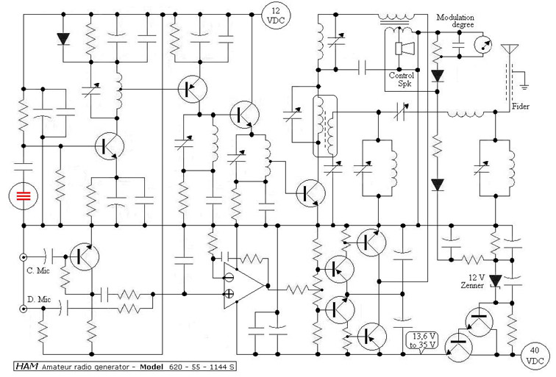  
Trong mạch này, tần số phát rất ổn định do sử dụng thạch anh 4,5 MHz ; nhân tần để có 27 MHz/ 20W RF ở output. Phần modulation do một cụm IC + transistor ghép darlington gọn và hiệu suất rất cao đảm nhiệm. Công suất ra được phản hồi bởi một biến áp 4 ohm / 8 + 24 ohm. Điện áp từ thứ cấp biến áp này được nắn thành phần dương để tăng điện áp cấp nguồn khi có tín hiệu (mạch Squelch). Thành phần âm thì ra đồng hồ. Có 2 nguồn 12VDC và 40VDC cung cấp cho 2 thành phần, tiện dùng với biến thế mà thị trường hay bán (12VAC và 30+30 VAC). Máy dùng được cả micro điện dung và micro điện kháng.  
  
Máy này liên lạc đến Âu Châu là thường, nghĩa là ... nửa vòng trái đất. Dù là Vô tuyến điện nghiệp dư, muốn sử dụng nó thì phải đăng ký với Cục Quản lý Tần Số. Việc đăng ký tần số rất dễ dàng với chi phí 175.000 VNĐ/ năm.  
  
Xin các anh tham khảo trườc, trị số các linh kiện, LH xin gởi sau vậy.  
  
***Thư của kienpt101; blueflower; tienonsoftware; congdt; moitruongbachkhoa; noavatar28; anhhung1975; tathanhthuy; le.lehoang; nguyenhanhphuc; anhhung1975; tong_vanso; trinhminhtuantn; rita11486; thienhaxanh_200486; emlamtoibuon8282 và các anh chị có thư cùng nội dung.***  
**anhhung1975 : *Muốn phát tới SHF - vài GHz - như Lan Hương nói thì khó lắm, vì cần phải làm mạch in trình độ cao lắm phải không ? Làm sao mình làm được ?  
Lan Hương có thể cho một sơ đồ khuếch đại 2,4 GHz / 500 mW và hướng dẫn anh làm được không ?***  
  
***Lan Hương trả lời:***  
- Muốn khuếch đại vài GHz thì có gì mà khó đâu hả anh ? Nếu anh không có khà năng làm mạch in thì ... đừng làm mạch in vậy.  
Không phải là Lan Hưiơng nói đùa đâu, mà Lan Hương đã thực hiện lâu rồi. Đó là lấy cái chassis của TV đời cũ chạy đèn, lật ngửa lên tháo hết linh kiện rồi nhờ thợ sắt ... cắt một miếng cỡ 5 x 10 Cm. Sau đó ráp linh kiện trên các cái trạm của nó có sẵn, thiếu thì thêm trạm cho đủ. Bảo đảm ráp là chạy mà chả cần mạch in nào hết. IC thì ... dán xuống nền chassis.  
  
Như vậy thì việc làm mạch coi như ... pha, phần khó nhất chỉ là tìm linh kiện tần số cao mà thôi.  
  
- Mạch này dùng IC RF2126, danh định 1W nhưng dùng 500 mW là chắc ăn.  
C1 1 µF  
C2, C3 1000 pF  
C4 22 pF  
C5 3.3 pF  
C6 2 pF  
C7 1.8 pF  
C8 1.6 pF  
  
Chúc các anh em thành công.  
  
Lan Hương.

Attached Files

* [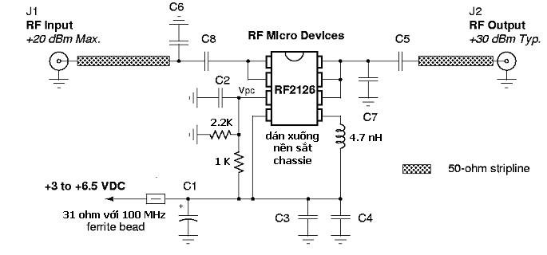](http://www.dientuvietnam.net/forums/filedata/fetch?id=1329371)

Kỹ thuật cao tần bảo đảm hạnh phúc gia đình  
  
.  
*to anh****httung****và hơn 10 mail hỏi về "cái vụ" này.*  
  
- **Stripline** được phát minh bởi R. Barette từ năm 1950 lận (chuyện này ai cũng biết, Lan Hương viết cho mấy anh chưa biết để ... biết chơi thui mà). Stripline là một TEM (transverse electromagnetic - hổng biết là từ VN tương đương là cái gì, hic, anh Quế Dương **cứu bồ** em với), nó được thiết kế trên PCB, có tác dụng trung chuyển tín hiệu trong một ngưỡng tổng trở tới hạn, tương tự như cáp đồng trục (coaxial cable). Các hỗ trợ tính toán và thiết trí stripline có thể tìm trên các website sau đây :  
<http://www.ideaconsulting.com/dstrip.htm>  
[http://www.amanogawa.com/archive/Str...ripline-2.html](http://www.amanogawa.com/archive/Stripline/Stripline-2.html)  
<http://my.athenet.net/~multiplx/cgi-bin/strip.main.cgi>  
<http://www.sigcon.com/lib/htm/SLINE2.htm>  
  
**Stripline 50 Ohms** thực hiện rất dễ dàng bằng .... cáp đồng trục 50 Ohm. Nghĩa là cắt hai đoạn cáp đồng trục 50 Ohm chừng 5 Cm mua ở sạp "a Chén" (anh Chiến) trong chợ Nhật Tảo về, lọc đầu dây và blendée còn chừng 3 Cm rồi hàn vỏ blendée xuống sườn (masse), hai đầu nối vào chỗ cần thiết.  
  
- Tụ **C6 và C7** thực chất là "ống chui" để dẫn tín hiệu cao tần. Ta có thể tìm thấy nó trong tuner TV hay đầu máy cũ, hình dạng như Lan Hương kèm theo dưới đây, trên mình nó chấm đỏ, nghĩa là có trị số dưới 2 pF. Hàn phần ống kim loại bên ngoài xuống masse, hai đầu phần "ruột" thì hàn vào đầu cáp đồng trục là xong.  
Còn **C5 và C8** thì Lan Hương "đặc chế" bằng cách quấn dây đồng véc-ni d=0,5 mm trên phần nhựa của đoạn ruột cáp đồng trục 0,5 mm. Vòng dây đầu tiên là 1 pF, các vòng sau là 1/2 pF (vì sao như thế thì ... chịu, cái này là kết quả thực nghiệm).  
  
- Mạch này, Lan Hương phát SHF 2,4 GHz đến hơn 850 mW để làm ... bộ đàm, cự ly thông thoại vài chục cây số không sợ che chắn, bắt ông xã mang theo mà không cho dùng điện thoại di động, để Lan Hương .... dễ bề kiểm tra (DTDĐ ảnh hay ... gọi lung tung lắm, nhỡ gọi cho ... cô nào rùi sao ?)  . Vụ này anh **thaitthienanh** biết rành nè.  (ảnh là bạn ông xã Lan Hương đó).  
  
- Chị em nào muốn kiểm tra ông xã "liền tù tì" thì hãy theo cách Lan Hương, chắc ăn 100%.  
  
**Kỹ thuật cao tần bảo đảm hạnh phúc gia đình.**  
  
Lan Hương.

Attached Files

* [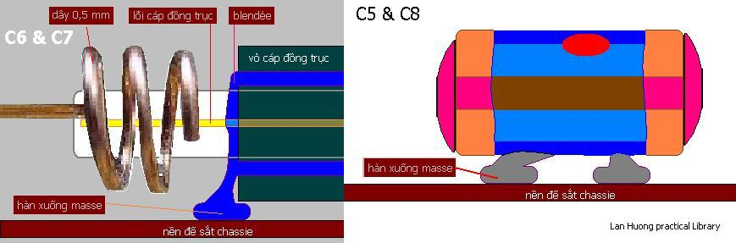](http://www.dientuvietnam.net/forums/filedata/fetch?id=1329391)
* [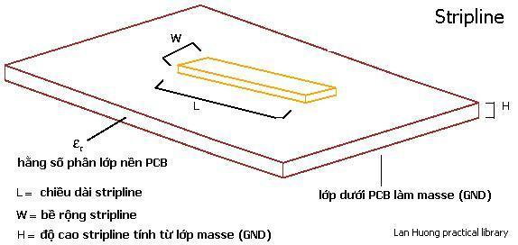](http://www.dientuvietnam.net/forums/filedata/fetch?id=1329392)

*với tần số và công suất đó muốn thu được ở cự ly vài chục cây số phải có trụ anten cao ...****-httung-***

Dĩ nhiên, đặt antenna phát 6m trên sân thượng lầu 3 mà không cao sao được.

*... chảo hoặc lưới parapol, đi chơi mà vác cái chảo chần vần theo thì còn gì.....thể diện.****-httung-***

Hì, giá như mà anh hỏi cách nào ... không cần cái "chần vần" đó thì có lẽ anh đã biết thêm một thứ gì đó rồi.  
  
Hihi, vậy thì để em làm cho .... chị em bạn của em để kiểm tra chồng vậy, nhiều người biết quá ... lộ hết, hổng tốt.  
  
- RF2126 giá 14.000 ở tiệm ông Diện trên đường Lý Thường Kiệt, gần cổng bên phải vào chợ Nhật Tảo. HN thì cô Nghinh ở phố Huế, giá 15.000.  
  
Lan Hương.

VCO dải UHF  
  
.  
**Thư của anh Phương, Hà Nội.**  
Chao Lan Huong  
Minh ten la ... (lược) ..., dang hoc năm thứ 3 o truong ... (lược) ..... Thay giao cua minh giao cho minh 1 bai tap thiết kế VCO sử dụng trong các bộ tổ hợp tần số với các tham số:  
1. Tần số ra: 470MHz - 660 MHz  
2. Biên độ dao động >=0.1V  
3. Vẽ đương đặc trưng tần số - điện áp của VCO này  
  
Thầy hướng dẫn bảo mình nên thiết kế mạch tự dao động trước, sử dụng mạch như thế này. (ko có giá trị cụ thể của linh kiện, mình tự thêm vào)  
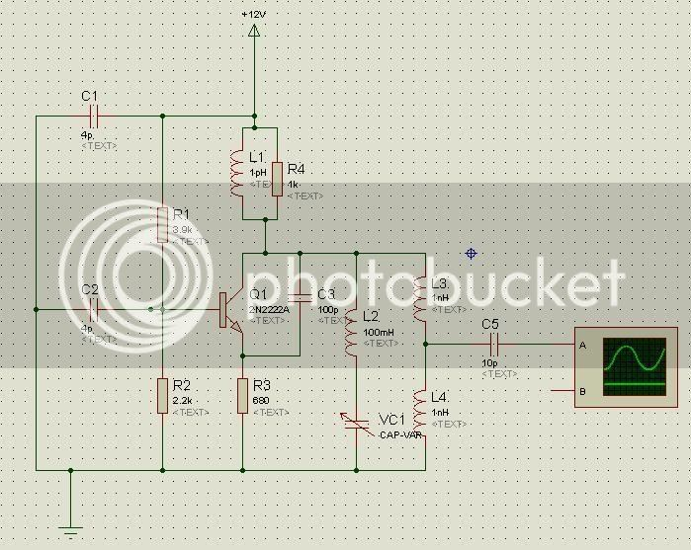  
Rồi sau đó mới thay variable capacitor sang varicap  
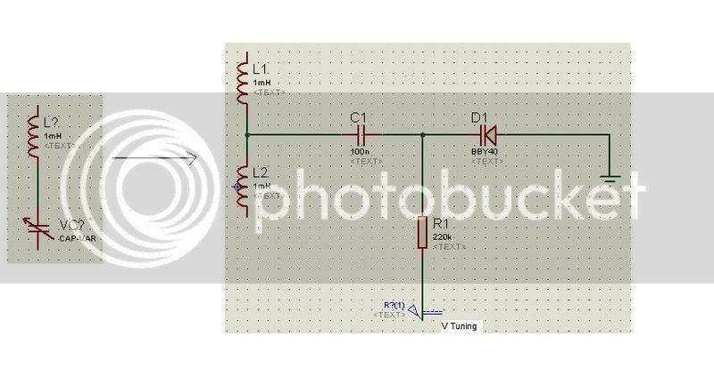  
Mình thử mô phỏng trên Proteus thì variable capacitor ko có thư viện model, nên mình phải thay bằng loại tụ thường.  
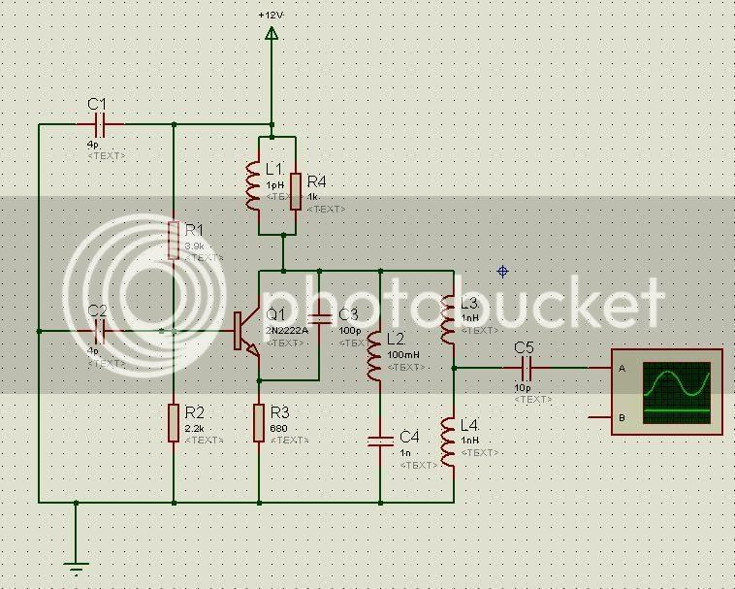  
Sau đấy thì bị lỗi ở 2 cuộn dây (hình như là mạch cộng hưởng - mình cũng ko hiểu 2 cuộn dây này có tác dụng gì)  
Mình bảo 2 cái đấy đi. Thấy Volt ra luôn xấp xỉ 12V, mình nghĩ là do cuộn dây mắc ở Collector, nên mình thay nó = điện trở.  
Chỉnh sửa các giá trị để tự dao động mà ko được.  
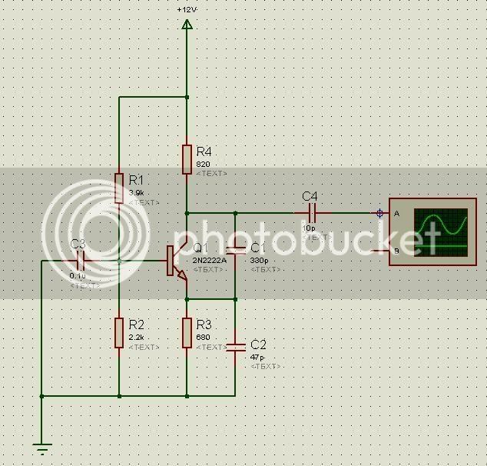  
Mình tìm hiểu thì biết đấy là mạch dao động Colpitts, mắc theo kiểu base chung N-P-N. Mình làm theo 1 số mạch khác thì đều không dao động được, không hiểu tại sao. Đây là mình ví dụ 1 mạch tìm thấy trên mạng  
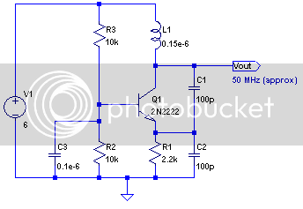  
LH có thể chỉnh sửa lại cái mạch của thầy mình cho (về giá trị), hoặc thêm, bớt linh kiện gi đấy để nó tự dao đông được không?  
  
***Lan Hương trả lời:***  
  
Trong mạch của anh có vài vấn đề :  
  
1/. Transistor 2N2222A dùng ở tần số 470MHz - 660 MHz thì chạm phải tần số cắt, dao động có thể bị cut-off. Nên chọn transistor có tần số cắt khoảng ~ 2,5 đến 3 lần tần số công tác. Lan Hương đề nghị dùng 2SC717 dao động --> phát trực tiếp thì hợp lý hơn, mạch LPF không cần cũng không sao. (không đòi hỏi dao động --> nhân tần vì biên độ dao động >=0.1V là khá bé).  
  
2/. Nên đặt cộng hưởng L-C tại cực C của 2SC717 để tần số dao động được ổn định.  
  
3/. Lập chế độ VCO trong mạch với Varicap 6 - 12 pF (lấy trung bình 9 pF) và mô phỏng varicap trên Proteus bằng tụ 9 pF.  
  
Trong mạch dưới đây, cuộn dây L quấn n=3 vòng dây d=0,5 mm trên lõi không khí D=3 mm, Vc=50pF chỉnh tần số trung tâm khoảng 550MHz. Mạch rất dễ chạy.  
  
Lan Hương.

Attached Files

* [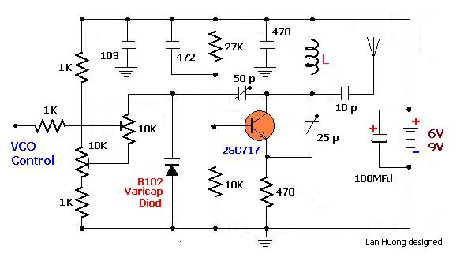](http://www.dientuvietnam.net/forums/filedata/fetch?id=1329415)

Sóng trung ...  
  
.  
to ... anh **Joey.**  
  
  
Mạch này dùng dao động thạch anh đặc trưng. Điện trở 39K đó (ko biết ... bay đâu mất chữ K). Điện trở chân E là 10 ohm đến 39 ohm đều được, nó có tác dụng hạn dòng và là điểm đo điện áp làm chỉ thị dòng cho T2 khi cân chỉnh cộng hưởng.  
  
Trong mạch dùng cuộn dây dao động (lõi chỉnh màu đỏ) của radio, với Vc n(tụ xoay) = 47 - 470 pF thì nó cộng hưởng với tần số từ 500 KHz đến 2 MHz. Vì vậy khi dùng tụ cố định 270 pF thì chỉnh cộng hưởng dễ dàng.  
  
**\*Cách chỉnh :**  
  
- Nối tắt E-C của T1.  
  
- VOM đo ở thang 2,5 V, đặt que đen / VOM vào masse, que đỏ vào B / T2. Nếu ngược kim thì mạch đang dao động.  
  
- Ở thang đo 1V, đo điện áp trên R=10 ohm (điện áp E / T2). Chỉnh khéo léo đến khi điện áp này thấp nhất (cộng hưởng L//C đúng, tổng trở Z của cộng hưởng lớn nhất ---> dòng nhỏ nhất).  
  
- Giải phóng E-C của T1. Kiểm tra lại các bước như trên với máy đo trường. Chỉnh Vc2 rồi Vc1 để có trường phát xạ cao nhất.  
  
- Thử nghiệm thực tế bằng máy thu.  
  
**Dùng làm máy phát :**  
  
Muốn dùng mạch trên như một máy phát sóng trung 1W có cự ly thông thoại vài trăm mét thì :  
- Thay T1 --> A1013; T2 --> C2383. Lấy một dải thiếc cắt từ lon sữa bò bôi mỡ Silicon bọc lại và hàn "tản nhiệt tự chế" này xuống masse.  
  
- Quấn lại L : L/a quấn bằng dây d=0,6 mm; n = 47 vòng trên lõi nhựa - không khí D=12 (khoảng 10cm ống nước 11, mua ở tiệm điện nước). L/b là 30 vòng, hai phần của cuộn L quấn ghép sát.  
  
- Đổi tụ 270 pF thành tụ xoay 470pF (bằng nhôm, trong radio đời .... xưa) và Vc1 + Vc2.  
  
- Cấp nguồn từ 24V đến 35V.  
  
Chúc anh thành công.  
  
Lan Hương.

**To Joey :**  
  
Hic, phải chỉnh cộng hưởng LC đúng với thạch anh. Và phát ra bức xạ điện từ với tần số của thạch anh. Muốn thay tần số bức xạ thì phải thay thạch anh.  
  
Khi đưa công suất cao lên mà sai cộng hưởng là "ô hô" cái transistor công suất đấy anh ạ.  
  
Chúc anh năm mới vui vẻ và thành công.  
  
Lan Hương.

mạch sóng trung cho Joey ...  
  
.  
**1/. To anh tansy :**

*tôi muốn làm một cái radio thu AM tầng số khoảng 9-12 MHz thì tôi phải điều chỉnh lại"bẩy sóng" như thế nào?****-tansy-***

***Lan Hương trả lời :***  
Theo mạch trên, anh **tansy** chỉ cần cắt bỏ bớt 1/3 cuộn dây (chỉ còn 2/3) hay giảm tụ chỉ còn 1/3 thì **tần số tăng lên 2 lần;** tăng cuộn dây 1,5 lần hay tăng tụ lên 3 lần thì **tần số giảm đi 2 lần.** Sau đó chỉnh lại cho chính xác.  
  
**2/. To anh Joey :**

*... mạch phát nào dùng mạch dao động LC ko thôi ?****-Joey-***

***Lan Hương trả lời :***  
  
Lan Hương xin giới thiệu thiết kế mạch phát sóng trung 1W theo như anh Joey yêu cầu trong hình kèm theo:  
  
- Mạch dùng dao động LC - không thạch anh, nhưng khá ổn định. Dao động dùng L1 là cuộn dây "lõi đỏ" trong radio siêu ngoại sai thường dùng, ghép tầng trực tiếp để có hệ số khuếch đại cao.  
  
- Phần Modulation cũng ghép trực tiếp để tranh thủ tối đa độ lợi và giảm nhiễu, có tỷ lệ điều biến 55%.  
  
- Cuộn phát L2 có hai phần đều dùng dây d=0,65mm quấn chung lõi nhựa ống nước 11 mm. Phần L2a quấn 47 vòng ; L2b 20 vòng phối hợp tổng trở ngõ ra RF. Quấn sát.  
  
- Các tụ chỉnh dùng tụ xoay của radio.  
  
- Cần lọc kỹ cao tần và thấp tần mà Lan Hương không vẽ ra ---> ghép thêm tụ lọc 1000MF và 104 ở đầu nguồn 12VDC.  
  
Chúc anh em và các bạn thành công.  
  
Lan Hương.

Attached Files

* [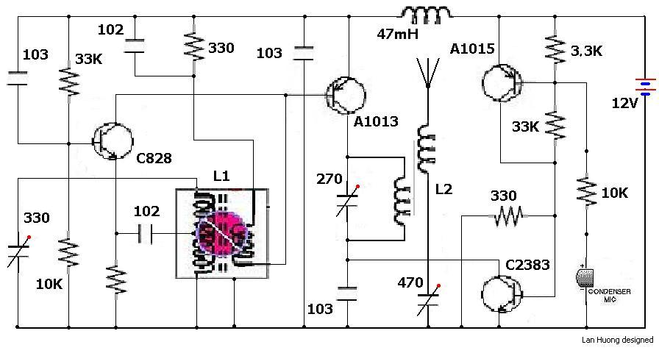](http://www.dientuvietnam.net/forums/filedata/fetch?id=1329457)

to danghuy  
  
.  
  
  
***Chị Lan Hương giải thích:***  
  
**Câu 1 : Nguyên tắc mạch điện.**

*em ko biet giai thich nguyen ly hoat dong cua no nhu the nao ,tinh toan ra sao .con dode varicap co tac dung gi vay chi .*

- T1 dao động BC với hồi tiếp C4=4,7 pF. Tải của mạch dao động là cộng hưởng nối tiếp L1-C9-VD (varicap diod - diod biến dung : dung kháng thay đổi theo điện áp đặt trên VD). Khi có tác động của tín hiệu audio từ CM (Condenser Microphone) thì điện áp trên VD thay đổi --> điện dung của VD đổi theo --> thay đổi tần số của bẫy cộng hưởng L1-C9-VD --> dao động đã được điều biến tần số (Frequency Modulation - FM) theo tín hiệu audio.  
  
Và FM chính là mục tiêu của mạch.  
  
- T2 nhân đôi tần số của mạch dao động ---> phát công suất. Nó nhận một loạt hài của mạch dao động do T1 phát ra trên L2, và khuếch đại "chọn" tần số hài bậc 2 trên tải là cộng hưởng nối tiếp L3-VC1-VC2. Nếu ráp đúng linh kiện thì mạch này có công suất phát khoảng 550 mW. Thay T2 bằng C535 và điện áp còn 6V thì nó chỉ phát 50 mW mà thôi nhưng phú hợp với nhu cầu "micro không dây" của em.  
  
**Câu 2 : Hiện tượng khi thử mạch.**

*khi lay ngon tay go vao Mic thi o may thu co tieng lộp bộp giong nhu tieng go cua ngon tay nhung khi dung may nghe nhac phat nhac len thi ko co tin hieu o may thu*

Nguyên nhân :  
  
- Mạch dao động chưa chạy. Lúc này bộ cộng hưởng L1-C9-VD giống như một cái chuông (Bell Formal Reactance). Tín hiệu âm tần như một cái dùi tác động vào làm "cái chuông rung lên" thành dao động phát đi rồi tắt dần. Đây chính là hiện tượng theo "nguyên lý tiếng chuông chùa" đó em Pagoda Bell Theory !).  
  
- Máy đang phát hầu hết công suất ở một hài khác với tần số mà máy thu em đang "bắt". Vì vậy mà ở máy thu của em chỉ thu được tín hiệu rất bé và ... không thể hiện được gì cả ngoài một xung mạnh rồi .... im.  
  
**Câu 3 : Để giải quyết vấn đề** em cần chú ý đến cách cân chỉnh :  
  
1/. Ráp và cân chỉnh phần dao động T1 trước đã : Ráp xong mạch quanh T1 (chưa gắn Mic ) rồi cấp nguồn. Đo điện áp EB/T1 thấy có điện áp nghịch thì mạch đã dao động. Có thể thay C9 = 27pF; thay Re/T1 thành 150 ohm - 470 ohm để mạch dễ dao động và T1 đỡ nóng. Chú ý là phải tìm VD có trị số trung tâm (với điện áp phân cực Vcc/2) khoảng 80pF - 100pF. Chỉnh L1 để dao động vào khoảng 44 MHz - 56 MHz.  
  
2/. Ráp T2 rồi chỉnh VC1 - VC2 đến khi có cộng hưởng đúng (trường phát xạ lớn nhất). Có thể thế VR2 + R9 bằng điện trở 33 ohm (VR2 chỉnh công suất phát và biên độ cao tần). Đo kiểm tần số để chắc chắn có Fout = 88 MHz - 108 MHz.  
  
Câu 3 : Các mạch khác.

*... gioi thieu cho em vai cai mach phat khac ...*

Trên threat này chị có đưa vài mạch đó. Em nên chọn ráp mạch FM không có cuộn dây rồi tiến dần đến kết hợp LPF và các thứ khác. Cuộn dây vẫn là thứ khó "nhai" nhất em ạ.  
  
Chị sẽ tiếp tục thiết kế và thử nghiệm các sơ đồ khác, em chờ nhé.  
  
Chúc em thành công.  
  
Lan Hương.

to breeze  
  
.  
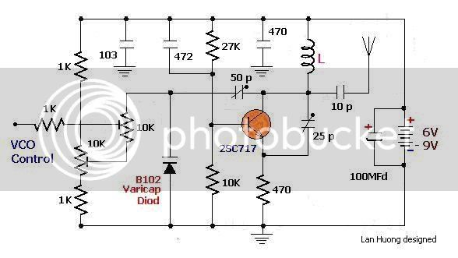  
  
- Mạch nói trên sử dụng điện áp Vcc từ 6V đến 9V (viết là 6V-9V), lấy 0V làm điểm GND.  
  
- VCO ở đây dĩ nhiên là từ 0V đến bằng Vcc, peak to peak.  
  
- Thay C717 bằng C535 không cần thay đổi gì hết. Tuy nhiên mạch sẽ khó chạy trơn tru vì tần số cắt 900 MHz danh định của C535 là khá thấp so với yêu cầu tần số.  
  
- C717 thường có trong **bộ chọn kênh "xoay lắc cắc"** của TV đời "cổ đại".

Lan Hương trả lời chung ...  
  
.  
**Thư của anh, chị, em** ***electronicmark, eurasia_de, sabrinadethuong2000, nguoivetucoichet2005, hohoangson, rainsaigon, manchange, hoangtudi_daylan, kimngan6789, vpcharles, hunterend, ntvvirus1407, hoalan182000, myloan07, ktstranhieu, attilae800, bichthao1952003, tu_bi1524, conga_1259, ranmaloveme, cangsaigon_1975, emailbluety, tinhbanchungminh_khongphai, homhinh, gocthi_83 thanhthien2012, manoffutureplus, ngochuongqn, ninalu999, babyazn_gurl, trinhminhtuantn, tv101et, zennis2003, saigoniloveyou, anhdungcity, viehof_amy, plonghn, firerose, tathanhthuy, lehoang, nguyenhanhphuc, van_so2003, trinhminhtuantn, rita11486, thienhaxanh_200486, emlamtoibuon8282, my7676210119, ht_2511, tham1984, mangcut727, liennhu2003, rainsaigon, kenny67032003, asang2712, honchi5761, nhantrilam, trinhminhthong, boyhandsomefunny, boygovaptphcm, quocvuong79, hoanglovesmyqn, vothihuongthu, thienkim_hospital, thuytien1977, minhnguyet215, chuongpx, pherotu2003, liemlx20027780, anhditimem_lx, dangag, ngtrunglx, ho_nguyen27, thai_tulx, tv101et, choutnhat2000, fanfootball2008, luantnnt, ngocsang1202, trucvysg, nguyenhung2210, kienttk, zennis2003, hoang_van_81, leonastarcloud, yenngo1980, akidonick, hoabantrang180, phamtuyen1980, bichthao1952003, mangxa_noigian, nguoivuive_234, thuyhuynh67289, bechut2003, grilnolove, phamhongthai20, ledanghuy, le_duynt, anhphuong, phamxuandung, TheAnh, baclieuprince, dothutrang02081, gia_langtu_2004, phanminhtrung, phong25_2*** (và một số thư cùng nội dung chưa đọc hết ...)

*... đam mê RF nhưng không biết bắt đầu từ đâu.... nếu chị mở ra 1 topic "RF cho người không biết gì", tại đây sẽ tổng hợp tất cả các kiến thức cơ bản như mã hóa, điều chế,băng tần.... đại khái như là giáo trình toàn tập về RF. rất mong chi LH cùng a QD " để ý" tới lời kiến nghị này.****-phong25_2-***

*... chị nhận em làm đệ tử với. Em muốn được nghe chị giảng suốt ngày ... Em học năm thứ 3 ĐTVT mà vẫn là "gà" điện tử chị ạ.  
Để bằng chị thì em cần học cái gì, bắt đầu từ đâu, chị hãy cho em một lời tư vấn ... -phamxuandung-*

Cái này phải có anh Quế Dương "cứu bồ" với, một mình Lan Hương đọc và trả lời cả "đống" thư chắc ... điên quá. Mở ra một topic nữa chắc Lan Hương làm .... người mẫu được luôn (gầy đi mà).  
  
Xin MOD Quế Dương "phát pháo mở màn"

* to anh **Zz_Bi_zZ**

*.. khi quấn trong thân bút chì ra ..ta đổ keo nhựa vào .. ( loại keo mà thân trụ tròn trắng trong , đường kính 1cm , dài cỡ 20cm , đốt nóng nó chảy mềm ra ấy !) thì khi đó , cuộn dây có còn xem như là lõi ko khí nữa ko ? chắc chắn là ko rùi đúng ko ? vì lõi keo mà ... hiii ! khi đó thì L(uH) của nó tăng hay giảm xuống !*

**Lan Hương :** Cuộn dây sẽ tăng một chút khi dùng "keo đốt" nhưng tăng rất bé. Loại nhựa này cách điện và hệ số từ thẩm lớn hơn không khí không bao nhiêu. Anh chỉ cần chỉnh ép cuộn dây lại chút xíu là xong.  
  
to **phong25_2**

*... cái máy phát và thu FM (tone), now e muốn dùng nó để truyền tin giữa các VDK thì phải làm thế nào.*

**Lan Hương :** Chỉ cần chú ý:  
- Xem lại dải thông có phù hợp với tín hiệu truyền đi giữa các VĐK hay không. Nếu không thì phải chỉnh nới rộng dải thông (cả phát và thu) cho phù hợp. Thường thì độ sâu điều biến của máy phát FM thông dụng là 150KHz, thông tần ở đầu ra máy thu FM khoảng 16 KHz.  
- Đưa tín hiệu vào phát và lấy tín hiệu ở đầu ra máy thu. Kiểm tra lại trên Oscillo Scope xem nó đã được hoàn dạng tốt hay chưa. Nếu tốt thì đưa vào sử dụng.  
  
Chúc các anh thành công.  
  
Lan Hương.

*Last edited by [lanhuong](http://www.dientuvietnam.net/forums/member/7143-lanhuong); 08-01-2008, 19:06.*

* [](http://www.dientuvietnam.net/forums/member/26994-anhhung1975)

[**anhhung1975**](http://www.dientuvietnam.net/forums/member/26994-anhhung1975)

Thành viên chính thức



* + Tham gia: Jan 2008
  + Bài viết: 67
  + [**Share**](https://www.facebook.com/sharer/sharer.php?u=http://www.dientuvietnam.net/forums/%2Fforum%2F%C4%90i%E1%BB%87n-t%E1%BB%AD-%E1%BB%A9ng-d%E1%BB%A5ng%2Fk%E1%BB%B9-thu%E1%BA%ADt-cao-t%E1%BA%A7n%2F9774-lan-h%C6%B0%C6%A1ng-tr%E1%BA%A3-l%E1%BB%9Di-v%E1%BB%81-cao-t%E1%BA%A7n-t%E1%BA%ADp-1%3Fp%3D326328%23post326328)
  + [Tweet](https://twitter.com/intent/tweet?text=&url=http://www.dientuvietnam.net/forums/%2Fforum%2F%C4%90i%E1%BB%87n-t%E1%BB%AD-%E1%BB%A9ng-d%E1%BB%A5ng%2Fk%E1%BB%B9-thu%E1%BA%ADt-cao-t%E1%BA%A7n%2F9774-lan-h%C6%B0%C6%A1ng-tr%E1%BA%A3-l%E1%BB%9Di-v%E1%BB%81-cao-t%E1%BA%A7n-t%E1%BA%ADp-1%3Fp%3D326328%23post326328)

[#40](http://www.dientuvietnam.net/forums/forum/%C4%90i%E1%BB%87n-t%E1%BB%AD-%E1%BB%A9ng-d%E1%BB%A5ng/k%E1%BB%B9-thu%E1%BA%ADt-cao-t%E1%BA%A7n/9774-lan-h%C6%B0%C6%A1ng-tr%E1%BA%A3-l%E1%BB%9Di-v%E1%BB%81-cao-t%E1%BA%A7n-t%E1%BA%ADp-1?p=326328#post326328)

08-01-2008, 20:20

***Chị Lan Hương giải thích:******Câu 1 : Nguyên tắc mạch điện.*** *- T1 dao động BC với hồi tiếp C4=4,7 pF. Tải của mạch dao động là cộng hưởng nối tiếp L1-C9-VD (varicap diod - diod biến dung : dung kháng thay đổi theo điện áp đặt trên VD). Khi có tác động của tín hiệu audio từ CM (Condenser Microphone) thì điện áp trên VD thay đổi --> điện dung của VD đổi theo --> thay đổi tần số của bẫy cộng hưởng L1-C9-VD --> dao động đã được điều biến tần số (Frequency Modulation - FM) theo tín hiệu audio.  
  
Và FM chính là mục tiêu của mạch.  
  
- T2 nhân đôi tần số của mạch dao động ---> phát công suất. Nó nhận một loạt hài của mạch dao động do T1 phát ra trên L2, và khuếch đại "chọn" tần số hài bậc 2 trên tải là cộng hưởng nối tiếp L3-VC1-VC2. Nếu ráp đúng linh kiện thì mạch này có công suất phát khoảng 550 mW. Thay T2 bằng C535 và điện áp còn 6V thì nó chỉ phát 50 mW mà thôi nhưng phú hợp với nhu cầu "micro không dây" của em.****Câu 2 : Hiện tượng khi thử mạch.*** *Nguyên nhân :  
  
- Mạch dao động chưa chạy. Lúc này bộ cộng hưởng L1-C9-VD giống như một cái chuông (Bell Formal Reactance). Tín hiệu âm tần như một cái dùi tác động vào làm "cái chuông rung lên" thành dao động phát đi rồi tắt dần. Đây chính là hiện tượng theo "nguyên lý tiếng chuông chùa" đó em (Pagoda Bell Theory !).  
  
- Máy đang phát hầu hết công suất ở một hài khác với tần số mà máy thu em đang "bắt". Vì vậy mà ở máy thu của em chỉ thu được tín hiệu rất bé và ... không thể hiện được gì cả ngoài một xung mạnh rồi .... im.****Câu 3 : Để giải quyết vấn đề em cần chú ý đến cách cân chỉnh :*** *1/. Ráp và cân chỉnh phần dao động T1 trước đã : Ráp xong mạch quanh T1 (chưa gắn Mic ) rồi cấp nguồn. Đo điện áp EB/T1 thấy có điện áp nghịch thì mạch đã dao động. Có thể thay C9 = 27pF; thay Re/T1 thành 150 ohm - 470 ohm để mạch dễ dao động và T1 đỡ nóng. Chú ý là phải tìm VD có trị số trung tâm (với điện áp phân cực Vcc/2) khoảng 80pF - 100pF. Chỉnh L1 để dao động vào khoảng 44 MHz - 56 MHz.  
  
2/. Ráp T2 rồi chỉnh VC1 - VC2 đến khi có cộng hưởng đúng (trường phát xạ lớn nhất). Có thể thế VR2 + R9 bằng điện trở 33 ohm (VR2 chỉnh công suất phát và biên độ cao tần). Đo kiểm tần số để chắc chắn có Fout = 88 MHz - 108 MHz.*

Anh là thợ sửa chữa điện tử lớn hơn Lan Hương một con giáp, nhưng đọc những dòng trả lời rất có trách nhiệm và có đầu tư trí tuệ của em thế này, cứ muốn gọi em là ... chị Lan Hương.

*T2 nhân đôi tần số của mạch dao động ---> phát công suất. Nó nhận một loạt hài của mạch dao động do T1 phát ra trên L2, và khuếch đại "chọn" tần số hài bậc 2 trên tải là cộng hưởng nối tiếp L3-VC1-VC2.*

Giải thích về nhân tần của Lan Hương quả thật dễ hiểu. Nghĩa là có nhiều hài, nhưng chỉ chọn tần số cần thiết để khuếch đại. Tần số của hài đó dĩ nhiên là bội tần của tần số trong tầng trước đó, nên gọi là nhân tần. Hiểu như thế đúng không Lan Hương nhỉ.

*... bộ cộng hưởng L1-C9-VD giống như một cái chuông (Bell Formal Reactance). Tín hiệu âm tần như một cái dùi tác động vào làm "cái chuông rung lên" thành dao động phát đi rồi tắt dần. Đây chính là hiện tượng theo****"nguyên lý tiếng chuông chùa"****đó em (Pagoda Bell Theory !).*

Cái này rất mới lạ. Xin Lan Hương nói thêm về "nguyên lý tiếng chuông chùa" và những ứng dụng của nó.

*... chỉnh VC1 - VC2 đến khi có cộng hưởng đúng (trường phát xạ lớn nhất). Có thể thế VR2 + R9 bằng điện trở 33 ohm (VR2 chỉnh công suất phát và biên độ cao tần). Đo kiểm tần số ...*

Như vậy để chỉnh các bộ lọc cần phải có ít nhất là máy đo tần số và máy đo trường phải không ? Lan Hương nói nó là cái "khó nhai" nhất, vậy hãy **hướng dẫn về cách tính toán và cân chỉnh các bộ lọc** để bọn anh có thể thực hiện được trong điều kiện thiết bị hạn chế ?  
  
Có vài lời phát biểu thiếu ý thức trên threat này, nhưng xin Lan Hương đừng bực mình, đừng chú ý làm gì. Mọi người vẫn trông chờ vào những đóng góp ngày càng cao hơn của em cho bọn "trình thấp" của anh được nhờ.  
  
Ai thấy mình "cao" quá thì chịu khó đi chỗ khác.

Không có người xấu, chỉ có người chưa tốt.

*e có cái máy phát và thu FM (tone), now e muốn dùng nó để truyền tin giữa các VDK thì phải làm thế nào. mong anh em giúp đỡ dùm.*

Việc đầu tiên là làm một mạch tạo 1 Tone cở vài Khz. Sau đó thiết kế ngõ ra của bộ thu sao cho mỗi khi cấp tín hiệu tone vào bên mạch phát thì mạch thu sẽ làm kích 1 con LED. bật sáng là ok.  
Nếu Quá trên thành công, thì lưu ý nên dùng thêm mạch Smitttriger ở ngõ ra để đảm bảo tín hiệu 1-0, sau đó đưa đường dây này đến 1 MCU và ta sẽ làm thêm 1 ví dụ này: Chẳng hạn nếu cấp tín hiệu trong vòng 2s liên tục thì MỞ led- Sáng, và nếu cấp tín hiệu phát đi trong 1s thì làm led tắt.  
  
Tức là ta vừa định nghĩa:  
2s là thời gian của mức 1 chẳng hạn, và  
1s là tín hiệu của mức 0.  
  
Về phía MCU thì chỉ cần khi có sự thay đổi mức trên chân input của nó thì ta sẽ lập trình để MCU bắt đầu đếm.  
Nếu thời gian đếm <1,2s thì xem như là vừa nhận được mức 0 và  
Nếu >1,7s thì xem như là mức 1 vừa nhận được.  
1,2s và 1,7s là con số do ta tự chọn để kiểm định lại kết quả nhận được, chứ ko ai ép buộc phải như thế, có thể chọn lại là 1,1s hoặc 1,8s để kiểm tra cũng được.  
  
Sau khi thành công với kết quả trên thì chúng ta có thể giảm thời gian phát tín hiệu xuống lại, và đôi khi phải dùng thêm IC 567 để tăng thêm chất lượng của tín hiệu thu được và tránh nhiễu hoặc các tín hiệu thu được ngoài ý muốn.

Theo Phi nên dùng PIC, hoặc ko thì dùng 89Cxx thì hơi khó 1 tí- nhiễu do bộ dao động của nó tạo ra thôi- chứ ko có gì, tín hiệu Tone có thể chọn cở 1khz là được.

truyền tín hiệu điều khiển ...  
  
**to các anh, chị, em *boygovaptphcm, quocvuong79, saigoniloveyou, trucvysg, anhdungcity, baclieuprince, rainsaigon, yenngo1980, firerose, tathanhthuy, anhhung1975, tuyennhan***

*Bộ phát FM phối hợp với radio FM có thể dùng để truyền tín hiệu điểu khiển, tự động hay báo động ...?*

***Lan Hương trả lời 1:***  
  
Máy thu thanh FM dĩ nhiên là .... thu được đài phát FM với tiếng hát tiếng đàn. Và do đó nếu tín hiệu điều khiển, tự động không đòi hỏi đáp tần máy thu quá cao thì nó có thể đáp ứng được. Tuy nhiên phải có cải tiến chút ít.  
  
Tín hiệu vô tuyến điều khiển (trong đó có cả tự động hay báo động), ngoài những mục đích và nội dung đặc biệt, đều cần truyền diital sign (tín hiệu số) hoặc kết quả truyền nhận thường là diital sign.  
  
a. Máy phát FM thường có dải thông 150KHz - 300 KHz, thỏa mãn nhu cầu điều biến tín hiệu analogical 16 KHz đến 32 KHz và tín hiệu điều khiển 8bites/s đến 16 bites/s thậm chí cao hơn với những phương thức nén - gói tín hiệu (packaging) đặc biệt khác.  
  
b. Máy thu FM, do đó phải nới rộng dải thông trung tần (FM IF - FM Intemediate Frequency) bằng Sweep Marker (với khuếch đại trung tần dùng cộng hưởng LC) hay dễ dàng hơn bằng cách dùng một tụ vài pF nối đầu vào và ra của bộ lọc trung tần 11MHz ceramic (xem hình).  
  
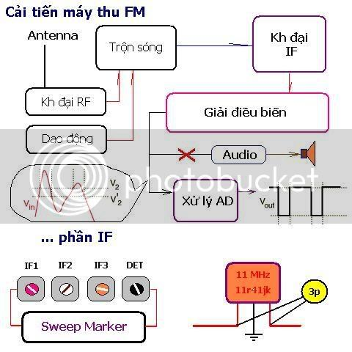  
  
c. Mạch FM thu phát đều có hướng truyền anlogical sign (tín hiệu tương tự). Vì vậy phải có mạch điện bảo đảm cho tín hiệu thu được phải "sạch" với hai **đường đồng mức 1 và 0** mà anh Duy Phi đã nói trong bài trước.

*... search hoài mà không thấy Smitttriger ở đâu có cả. Hic.*

***Lan Hương trả lời 2:***  
  
Anh Duy Phi viết rút gọn quá làm anh chị em bối rối đây mà. Thực chất đó là từ "Schmitt Trigger", cũng chính là vấn đề mà Lan Hương đề cập ở 1/.c..  
  
Trong ngành điện tử mình thì Trigger là mạch điện có hai trạng thái ổn định (bistable circuit), mạch đầu tiên như thế được thiết kế bởi ông Eccles-Jordan vào năm 1919 ***(Hic, hồi đó ổng phát minh cái này ra để làm gì thì Lan Hương chưa được sinh ra nên ... hổng biết. Anh Duy Phi và Mod Quế Dương đáng kính có biết thì "cứu bồ" với)***  
  
Cái "vụ Schmitt Trigger" được O. E. Schmitt phát minh từ năm 1938.  
  
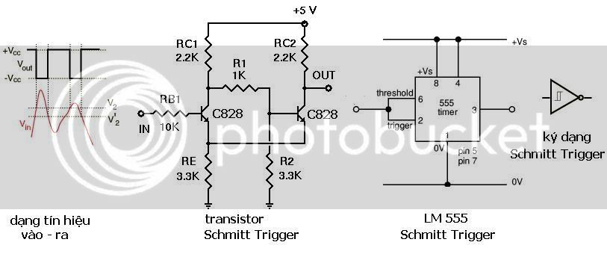  
  
Mạch Schmitt Trigger so sánh biên độ tín hiệu ngõ vào của nó với một mẫu điện áp nội tại, làm sao để khi biên độ tín hiệu ngã vào lớn hơn mẫu điện áp này thì nó dẫn bão hòa để tạo một xung vuông ở ngã ra. Khi biên độ tín hiệu giảm dưới mẫu điện áp so sánh thì ngõ ra xuống bằng không (xem hình). Nói khác đi, ngõ vào tín hiệu có thể thăng giáng nhỏ trên (hoặc dưới) mẫu so sánh thì ngõ vào sẽ có Vcc (hoặc bằng không).  
  
Tín hiệu ngõ ra như thế gọi là tín hiệu digital "sạch" (pure digital sign, clearning digit).

*mong co bài viết hương dẫn thêm về mạch thu phát Uhf*

***Lan Hương trả lời 3:***  
  
Lan Hương sẽ cố gắng có bài viết chuyên về thu phát ở dải tần UHF cho các anh chị em, và sẽ có hướng dẫn cụ thể để cùng nhau ráp, cùng nhau làm cho **Box Cao Tần ngày càng nở bung như Hoa Đào Xuân Hà Nội.**  
  
Lan Hương.

to anh **Joey** :  
  
***Máy phát AM 1 transistor*** là đây đó anh, còn con transistor T1 đi kèm là để điều biến biên độ. Hai con transistor này phải có công suất tương đương nhau.  
  
  
  
Máy phát AM dùng cho phát thanh chuyên nghiệp thì người ta thế T1 bằng một biến thế xuất âm. Khi audio đưa vào thì điện áp rơi trên biến thế xuất âm sẽ thay đổi ---> biên độ sóng mang của T2 thay đổi theo.  
Nhưng máy phát của ta có thể dùng cho truyền các dữ liệu tần số cao hơn nhiều mà đáp ứng tần số của biến thế xuất âm (tối đa 16KHz) không thỏa mãn được. Vì vậy mà không dùng biến thế.  
  
***Tìm bo mạch radio - TV cũ:***  
  
- TP HCM thì từ chợ Nhật Tảo anh đi sang phía bên kia đường Lý Thường Kiệt 5 căn nhà, bên tay trái có chị Dương, hay đi tiếp 5 hoặc 6 căn nữa, bên tay phải có mấy hàng, nhiều nhất là bà Ba Mập. Nếu muốn rẻ hơn thì đứng chỗ bà Ba Mập ngó qua có con hẻm, anh đi vào đó 50m thì có bày la liệt đủ loại bo mạch giữ gìn khá tốt. Bán rẻ như ... cho.  
  
- HN thì anh đi xe Bus Phố Nối, đến làng Đan (gần Bần) thì xuống, sang bên trái đường thì ... ôi thôi nhiều không xiết kể đồ rã của radio, TV, máy tính đủ loại. Đèn hình máy tính và TV để hàng chục cái bên lề đường như ... lợn con.  
  
to anh **phong25_2**  
  
Anh nhìn trong sơ đồ khối này :  
  
  
  
Chỗ cắt (dầu chéo màu đỏ) anh có thể làm một Sw để lúc thì dùng thu data, lúc thu âm thanh bình thường.  
Vì băng thông được nới rộng nên nó thỏa mãn được cho cả hai nhu cầu của anh.  
Còn cái xử lý AD chính là mạch Schmitt Trigger ở dưới.  
  
Lan Hương.

Lan Hương tiếp tục câu chuyện cao tần nè ...  
  
**1/. to anh Duy Phi :**

*Em sory du! Viết riếc thành nhầm ....*

***Lan Hương*** :  
  
Lan Hương viết "kíu bồ" cho anh rồi mà, nhớ kíu bồ em thứ khác nha.  
  
**2/. to anhhung1975, nguyenthanhhaiqn, tansy :**

*... con IC 082 thì tôi có thể thay con LM358 đươc ko? ... cuộn dây trong mạch thu AM dùng IC 082 là như thế nào*

  
  
***Lan Hương*** :  
  
Dĩ nhiên thay LM358 vào chỗ con 082 là .... êm ru. Cuộn dây trong mạch thu này là 6 vòng trên lõi "than radio", cỡ dây d=0,6 ; vòng cách vòng 2mm. Lấy ra điểm giữa.  
  
**3/. to luuthihuyennga, boygovaptphcm, vuhoangkim, tinainam, hoang_van_81, leonastarcloud, nhantrilam, tienbkhn, anhemnha23, anhmuonnoiyeu_emdo, tinhyeumoi84us, hoailangtu, thanhdung181, myhue91, gialangtu, phong25_2 :**

*... muốn đầu tư học RF cho bài bản thì phải mua những thiêt bị gì, và nên mua ở đâu? ...*

***Lan Hương*** :  
  
Tự học RF trước hết là phải luôn luôn biết mình .... chưa biết gì hết. Hihi. Lan Hương xin nói gọn theo kinh nghiệm cá nhân như thế này :  
  
- Chịu khó học kỹ cơ học sóng, nắm rõ nguyên lý điện từ, bức xa, cộng hưởng và các đại lượng liên quan, lý thuyết và vật lý chất bán dẫn, lý thuyết mạch điện, cập nhật kiến thức về linh kiện ..., biết và sử dụng được ít nhất một vài chương trình hỗ trợ tính toán thiết kế và mô phỏng (nên dùng chương trình free nếu không có tiền mua, đừng dùng đồ ăn cắp), đăng ký để được hỗ trợ tính toán online ở các trang Web có liên quan đến RF.  
  
- Mua và sử dụng thành thạo VOM (hiện số càng tốt, đo được L và C nữa càng hay), chế máy đo trường để hỗ trợ cân chỉnh cao tần. Có tiền thì mua máy hiện sóng (OSC Scope), máy đo tần số (Freq counter) nữa là OK. Có Spectrum nữa là ... cực kỳ hùng hậu (hổng có cũng ... chả sao, từ từ tính tới).  
  
- Chịu khó học ráp bất cứ thứ gì mình có khả năng làm, đừng mơ quá "cao" kẻo nó "xiêu" (hổng phải siêu). Theo đúng nguyên lý vừa sức ấy, ai xúi dại kệ họ. Tích lũy kinh nghiệm tự thân là ... ăn chắc. Khi muốn ráp máy phát nhớ ... tìm hay ráp máy thu trước, kẻo mình ráp ra rồi .... gật gù tự đắc mà chả biết nó chạy ra sao.  
  
**4/. to elecdream, honchi82, dinhthanhcuong, hoangtudi_dylan, LH_anhyeuem, anhmuonnoiyeu_emdo, tinhyeumoi84us, hoailangtu, thanhdung181, myhue91, ninalu999, trantrui_huybui, kimphuong1011, hoangquynh_trang, Joey,**

*... muốn hỏi là dạng mạch phát (AM - LH) 1 Trans mà ko dùng thạch anh ... cách đưa tín hiệu Audio wa 1 tụ rồi đưa vào điện trở chân E của trans ấy ko biết cũng có dc ko ... biến áp trung tần có phải là cái cuộn có lõi ferrite bọc trong cái hộp kim loại nhỏ, ở trên có thể điều chỉnh lõi ferrite bằng cái tô vít dẹt.Em thấy ở dưới một mặt có 3 chân, một mặt co 2 chân. Em ko thấy no sơn màu gì cả chỉ thấy màu đen của sắt ferrite thôi. Ko biết có phải là nó ko ...****Joey***

***Lan Hương*** :  
  
- Hình 1 dưới đây là sơ đồ mạch phát AM chỉ dùng 1 transistor. Trong mạch này thì cao tần trên chân B của transistor công suất bị "dập tắt" hoàn toàn, Micro Condenser lấy tín hiệu audio làm thay đổi phân cực base (chân B) của transistor công suất phát ---> thay đổi hệ số khuếch đại ---> tín hiệu RF bị thay đổi biên độ (AM). Biến trở 10K chỉnh độ sâu điều biến biên độ. Cuộn dây L1 trong hình là biến thế màu đỏ (dao động nội) trong radio đời cũ, lấy bên phần 3 chân.  
  
- Trong radio AM thì các biến áp nằm gần tụ xoay hình dáng giống nhau chỉ khác là lõi có sơn màu lần lượt là Đỏ (dao động nội); Vàng (trung tần 1); trắng (trung tần 2); và Đen (trung tần 3 - tách sóng). Tất cả nằm trong một hộp kim loại, và lõi đó chỉnh được bằng tua vít dẹp đúng như Joey nói. Ta cần biến áp có lõi sơn màu đỏ.  
  
**5/. to Sv_ngheo_bk, cogaihaycuoi0803, vuhoangkim, tinainam, hoang_van_81, leonastarcloud, nhantrilam, hardsoftvn, trinhminhthong, beeze, boyhandsomefunny5552003, huek46db, t_rex_6751, thuythu_noinhanh, nhat_anh1099, than_tinh, sylvie**

*LH chị cho em vài mạch phát và thu Fm để làm được không khác khác mấy cái mạch trước vì đồ án không được giống nhau nhiều.chị giải thích họat động giùm em luôn nha ...****sylvie*** *... cám ơn bạn đã trả lời mail cho mình, nhưng ... không có hình. Bạn cho mình sơ đồ mạch phát FM được không ...****than_tinh***

***Lan Hương*** :  
  
- Kỳ này chúng ta cùng nhau nghiên cứu một số mạch phát FM chỉ dùng 1 transistor nhé. Hình gởi qua mail ... mất tiêu, lên threat cho chắc vậy.  
  
- Lan Hương đưa ra cho các bạn xem mấy mạch phát FM một lúc, tuy không khác nhau nhiều nhưng có những chỗ rất thú vị dưới đây.  
  
* Hình 2 (H2) là mạch khá hiệu quả với dao động B chung hồi tiếp CE với tụ 20pF. Antenna phát ở điểm giữa cuộn L1 có tác dụng lấy đúng trở kháng phát 50 ohm. Cuộn L2 và Vc=50pF thu ngắn antenna và tăng hiệu quả bức xạ. Tín hiệu audio từ micro condenser đi vào cực B làm thay đổi điện dung mối nối --> điều biến tần số phát (FM).  
* Hình 3 (H3) dao động B chung, có cộng hưởng nối tiếp L1-Vc-33pF ở ngã ra. Một thành phần tín hiệu từ C qua Vc đưa về hồi tiếp vào Re=120 ohm để tự dao động. Phương thức điều biến tần số tương tự mạch ở H1  
* Hình 4 (H4) bố trí dao động tự kích hơi khác với các mạch trên khi lấy giao điểm điện dung đưa về E bắng tụ 3pF.  
* Hình 5 (H5) dùng FET để phát, dao động là hồi tiếp D-S qua tụ 10pF với RFC. Tần số ở khung dao động có sự tham gia của Vc 30p nối tiếp với Varicap diod. Điện áp audio từ mic làm thay đổi điện áp phân cực của varicap làm nó thay đổi điện dung --> tần số trên khung cộng hưởng thay đổi theo --> điều biến tần số của mạch. Đây là mạch phát FM dùng FET ít gặp, dễ chạy và khá mạnh (110mW), tầm phát thực nghiệm rất xa khi phối hợp với LPF (Low Pas Filter).  
  
- Các cuộn dây L1 lõi không khí, đường kính lõi D=5mm, cỡ dây d=0,6mm, quấn sát, 100nH thì 6 vòng, 80nH thì hơn 5 vòng. RFC có trị số 33uH và 47uH có bán nhiều ngoài chợ, mạch TV cũ .... đầy ra, như một "cục kẹo" màu tím chấm vàng (hay màu cam). Transistor : 2N2222, Fet : 11030 hay U310 có công suất danh định 300mW hay 2N4416, 2N4858 có công suất bé hơn một chút. Varicap tìm trong tuner TV cũ.  
  
**Chúc các anh, chị, em trai em gái vui vẻ và thành công, sắm Tết hoành tráng.**  
  
Lan Hương.

Attached Files

* [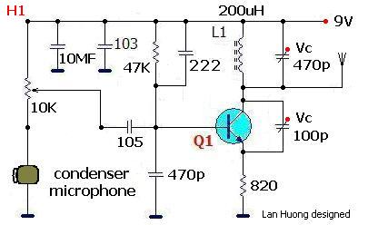](http://www.dientuvietnam.net/forums/filedata/fetch?id=1329529)
* [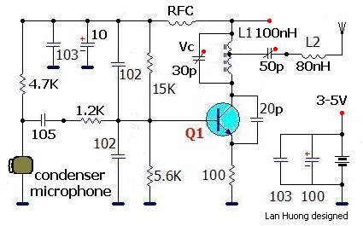](http://www.dientuvietnam.net/forums/filedata/fetch?id=1329530)
* [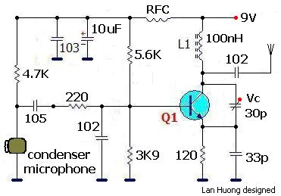](http://www.dientuvietnam.net/forums/filedata/fetch?id=1329531)
* [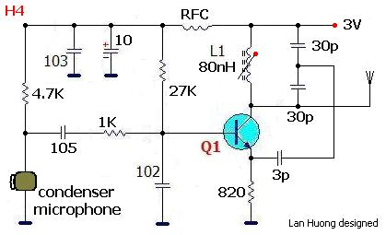](http://www.dientuvietnam.net/forums/filedata/fetch?id=1329532)
* [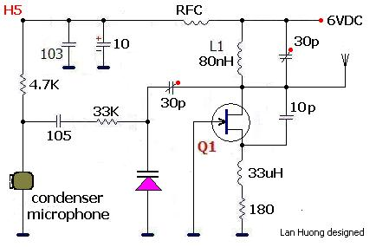](http://www.dientuvietnam.net/forums/filedata/fetch?id=1329533)

*Em Hương cho anh hỏi cái này: anh muốn dùng một bộ phát FM ( giống như mấy cái mạch 1Tran của em ấy) để phát 2 kênh Audio (stereo) được không? Thu thì anh định dùng Radio?!...****thangktvta***

**Lan Hương** :  
  
Không được anh ạ. Những mạch đang thảo luận ở đây là ở trình độ "lơ tơ mơ" thôi mà anh, dùng để phát PLL, FM đơn tuyến (Mono) thôi anh à.  
  
Muốn phát FM stereo cũng không phải là quá khó nhưng mạch sử dụng kỹ thuật coder stereo 19-38Khz, có IC chuyên dùng như MW200 (của Mondowave) BH1415F (của ROHM), NS73 (Niigata Seimitsu), TSA5511 (Techtronic 's Semiconductor) chứ ráp mạch rời chịu không nổi đâu anh (xem hình).  
  
Nếu anh quan tâm thì chúng ta có thể trao đổi thêm.  
  
Lan Hương.

Attached Files

* [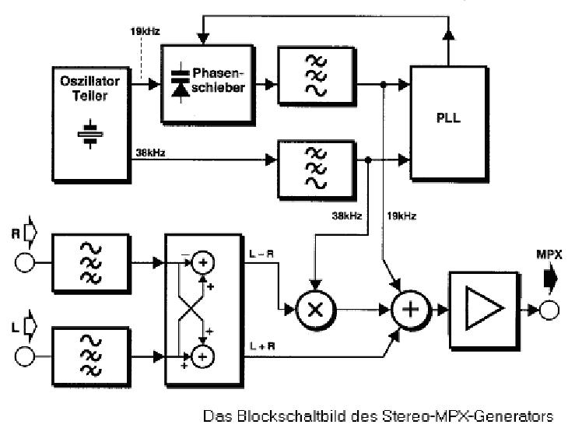](http://www.dientuvietnam.net/forums/filedata/fetch?id=1329541)

to anh zz_bi_zz và lmd  
  
.  
**To anh Zz_Bi_zZ** :

*…Bi thấy tín hiệu từ Mic ở cả 3 hình đều đi vào cực B của BJT CS( đều đi wa 105p + trở) …*

**Lan Hương trả lời** : Vì đâu mà có AM hay FM ?  
  
Trong hai mạch mà anh đề cập dĩ nhiên là nó có điểm khác biệt cơ bản để một bên là AM còn bên kia lại là FM. Nhưng bắt đầu Lan Hương xin nói về cơ chế điện dung BE của transistor đã nhé.  
  
- Theo Aldorff Leithneimm (1958) thì khi có tác động một dòng vào mối nối BE, ngoài sự thay đổi về dòng điện trong mạch thì sự di chuyển điện tử và lỗ qua mối nối BE sẽ làm điện dung mối nối BE thay đổi -◊ thay đổi điện dung BC. Sự thay đổi C(be) là rất bé, khoảng 0,005pF đến 0,015 pF tuỳ theo mức dòng d (I) tác động. Trong mạch dao động, sự thay đổi điện dung này tác động vào mạch cộng hưởng làm thay đổi tần số cộng hưởng. Vì vậy mà d(I) x d C(be) / C(ch) qui định mức thay đổi tần số.  
  
- Trong mạch H5 dưới đây (LH chọn vì có điện dung cộng hưởng rõ ràng hơn), cho mức d (I) = 1. d C(be) = (0,005 + 0,015)/2 = 0,01 pF.  
  
  
  
vì điện dung trong mạch cộng hưởng là 15 pF, tần số là 100.000 KHz nên mức điều biến tần số là :  
d (F) = +/- [0,01 (pF) : 15 (pF) x 100.00 (KHz)] = +/- [0,075 % x 100.000 (KHz] = +/- 75 (KHz)  
  
d (F) là +/- 75 KHz --> dải điều biến tần số là 150 KHz, hoàn toàn phù hợp với tiêu chuẩn băng thông FM quốc tế.  
Và **đây chính là mạch Frequency Modulation (FM).**  
  
- Mạch H1 là mạch có điện dung trong mạch cộng hưởng C (CH) = 150 pF, d C(be) = 0,015pF, tần số 1000 KHz và mức dòng d (I) = 10.  
  
  
  
thì mức̣ thay đổi tần số cộng hưởng là : d (F) = +/- [0,01 x 1000 KHz] = +/- 10 (KHz)  
  
d (F) là +/- 10 KHz --> dải thông là 20 KHz, bảo đảm tiêu chuẩn băng thông phát sóng âm tần.  
Vì vậy mà Audio tác động vào dòng BE là chủ yếu, nó thay đổi biên độ RF theo audio.  
Và **trong H1 chính là mạch Amplitude Modulation (AM).**  
  
**To anh lmd** :

*… mạch mã hóa stereo theo đường link này cũng không phức tạp …*[*http://web.telia.com/%7Eu85920178/audio/stereo_enc.htm*](http://web.telia.com/~u85920178/audio/stereo_enc.htm)*...****lmd***

**Lan Hương trả lời** :  
  
Mạch điện trong trang Web anh dẫn mà Lan Hương lấy ra dưới đây, anh **lmd** xem lại đi. Nó không hề khác biệt gì mạch của Đức về độ phức tạp mà theory thì không thể rõ bằng. Tài liệu của người Đức còn có cả mạch rời của giữa thế kỷ trước đến PSoC - FM transmitter.  
  
Thân mến.  
  
Lan Hương.

Attached Files

* [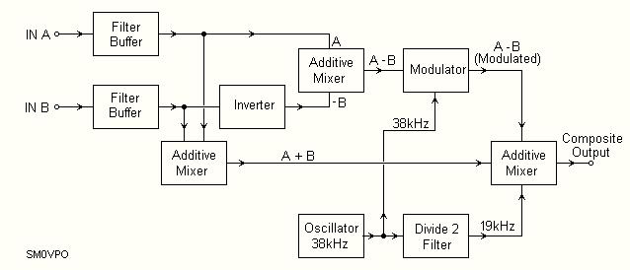](http://www.dientuvietnam.net/forums/filedata/fetch?id=1329557)

.  
**to anh, chị, em : *avr, rainsaigon, manchange, hoangtudi_daylan, kimngan6789, vpcharles, hunterend, ntvvirus1407, hoalan182000, myloan07, ktstranhieu, attilae800, bichthao1952003, tu_bi1524, conga_1259, ranmaloveme, cangsaigon_1975, emailbluety, tinhbanchungminh_khongphai, homhinh, gocthi_83 thanhthien2012, manoffutureplus, ngochuongqn, ninalu999, babyazn_gurl, trinhminhtuantn, tv101et, zennis2003, saigoniloveyou, anhdungcity, viehof_amy, plonghn, firerose, tathanhthuy, lehoang, nguyenhanhphuc, van_so2003, trinhminhtuantn, rita11486, thienhaxanh_200486, emlamtoibuon8282, my7676210119, ht_2511, tham1984, mangcut727, liennhu2003, rainsaigon, kenny67032003, asang2712, honchi5761, nhantrilam, trinhminhthong, boyhandsomefunny, boygovaptphcm, quocvuong79, hoanglovesmyqn, vothihuongthu, thienkim_hospital, thuytien1977, minhnguyet215, chuongpx, pherotu2003, liemlx20027780, anhditimem_lx, dangag, ngtrunglx, ho_nguyen27, thai_tulx, tv101et, choutnhat2000, fanfootball2008, luantnnt, ngocsang1202, trucvysg, nguyenhung2210, kienttk, zennis2003, hoang_van_81, leonastarcloud, anhhung1975, phamxuandung, lcc* và liên quan ...**

*...bắt đầu từ việc đầu tiên là về cuộn dây :  
Cách quấn dây đồng , lõi , mua sẵn…. để có mHenry cần thiết ...  
Đến angten... ...mình chỉ cần sự liên quan của chiều dài angten đến bước sóng và chất làm angten là được.  
Đến khối khuếch đại (sóng mang, trộn, tách hay clock)... ...tuỳ nhu cầu tín hiệu đầy đủ, tần số ổn định hay công suất để dùng, cùng với nó là các loại mạch dao động cơ bản hay đặc biệt, nhưng chỉ cần loại thường dùng.****avr***

Vâng, Lan Hương sẽ cố gắng viết giải đáp theo đề tài các anh đề nghị, mục tiêu là đủ dùng cho những tính toán thiết thực cho RF. Em xin tổng kết lại là tư liệu và thực nghiệm thiết kế chế tạo mạch Tx và Rx dùng trong điều khiển. Bao gồm :  
  
* Dao động, trộn sóng, khuếch đại RF và IF, nhân tần, khuếch đại công suất (chủ yếu là class A và class C), biến điệu (hay điều biến - Modulation), tách sóng (Detect), hoàn dạng (cleaned demodulation).  
* Bộ lọc tần (LPF, HPF, BPF), coaxial cable và strip line.  
* Cách quấn (và cân chỉnh) cuộn dây theo L (uH) cho trước.  
* Antenna thu và phát (thiết kế và chế tạo theo yêu cầu Tx và Rx).  
  
Như thế đã đủ chưa ạ ?  
  
**to anh *zz_bi_zz***  
  
Lan Hương vừa tìm được một mạch phát AM của Andy Collingson, có phương thức thiết kế tương tự như mạch ở H4 trong bài nói trên, anh có thể tham khảo để rõ hơn.

*This circuit is deliberately limited in power output but will provide amplitude modulation (AM) of voice over the medium wave band...*[*http://www.zen22142.zen.co.uk/Circuits/rf/amtx.htm*](http://www.zen22142.zen.co.uk/Circuits/rf/amtx.htm)

***Cao tần luôn luôn quyến rũ*** anh ạ. Mạch dưới đây còn thú vị hơn nhiều : vừa phát FM (100 MHz) vừa phát AM (20 MHz).  
  
Mạch dùng IC số CD4001 gate NOR thông dụng và thạch anh 20 MHz, phát 20 MHz AM và bội tần 100 MHz FM không dùng cuộn dây. Nếu kết hợp với BPF có hai dải thông 20MHz và 100MHz sẽ khá mạnh và chắc chắn là có nhiều ứng dụng thú vị.

*... this circiut transmits both AM & FM signal simultaniuosly at two different frequencies AM in 20 MHz and FM in 100 MHz ... (5th hamonic) -Aswinkumar V.*

Chúc các anh, chị, em vui vẻ, khỏe mạnh, sáng tạo và thành đạt.  
  
Lan Hương.

Attached Files

* [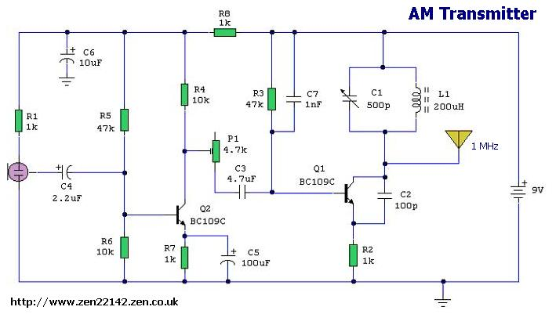](http://www.dientuvietnam.net/forums/filedata/fetch?id=1329583)
* [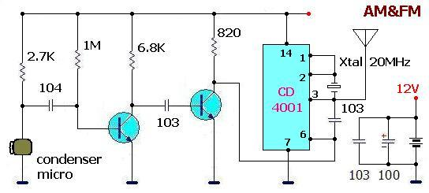](http://www.dientuvietnam.net/forums/filedata/fetch?id=1329584)

Hai transistor dùng ở đây là transistor âm tần nào cũng được, vì phần cao tần nắm cả trong IC CD4001 mà.  
  
Có thể dùng cả hai là 2SC828.

.  
**to em Sylvie.**  
  
1/. Cuộn RFC : Em cứ hỏi cuộn dây 0,47mH. Nếu không tìm ra thì còn cách .... quấn vậy.

*Cuộn dây L2 này là cuộn RFC, điều hợp đa tần nên không quá khắt khe về trị số.  
  
- Lấy một cây bút chì (đường kính 8 mm) và dây đồng véc-ni d = 0,2 mm, dùng mũi khoan nhỏ hay kim gút ghim giấy xoi thủng hai lỗ****(không xuyên tâm)****cách nhau 11 mm, lỗ đầu tiên cách đuôi cây bút chì chừng 2 mm, rồi luồn đầu dây qua lỗ đầu tiên này (để dài hơn 2 Cm), mục tiêu là cố định đầu dây.  
  
- Quấn các vòng dây thật sát khoảng hơn 1Cm sát lỗ thứ hai thì dừng lại, cắt dây rồi luồn đầu dây qua lỗ này. Cạo hai đầu dây cho sạch véc-ni để dễ hàn.  
Dùng dao khéo léo cắt cây bút chì sao cho cuộn dây nằm cân đối trên phần bút chì cắt ra này. Dùng dây kẽm d<1mm chọc cho chì rơi ra.  
  
- Cuối cùng là lầy đinh gút ghim giấy bằng đồng xuyên qua lỗ chì rơi ra, hàn mũi nhọn kim gút xuống một điểm trên mạch in, cắt bỏ phần dư. Hàn 2 đầu cuộn dây RFC vào chỗ cần thiết.*[*http://www.dientuvietnam.net/forums/...?t=8917&page=3*](http://www.dientuvietnam.net/forums/showthread.php?t=8917&page=3)

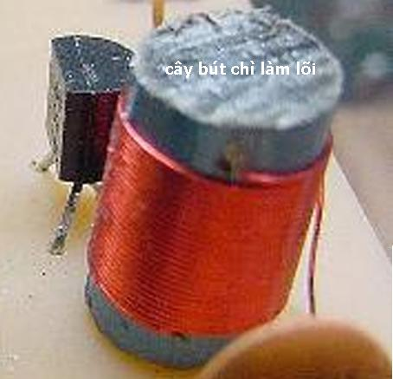  
  
2/. Cuộn L1 (cuộn phát) thì em nên quấn 5 vòng dây 0,6 mm lõi không khí d=5mm. Vì khi em có Vc để chỉnh tần số cộng hưởng thì đâu cần chỉnh cuộn dây làm gì hở em ? Hơn nữa thì lõi không khí là rẻ tiền, dễ làm dễ chỉnh L (kéo ra thì bớt, dun vào thì tăng), chất lượng (Q) cao.  
  
3/. Cái tụ tinh chỉnh Vc (trimmer capacitor) có hình như chị kèm theo đây, rất dễ tìm.  
  
**To anh Joey**  
  
Mạch đó dễ chạy lắm mà. Coi chừng nhầm cuộn dây (hoặc cuộn dây bị chập chạm bên trong) thì không chạy được đâu. Trung tần FM cũng có cái màu đỏ nhưng hơi nhạt màu hơn cuộn dao động AM, có lần Lan Hương ra chợ Nhật Tảo mua cả chục cái về dùng không được, té ra là nhầm.  
  
Lan Hương đang ráp testboard cho mạch AM mới tìm đượć, sẽ post cho anh sau.  
  
**to anh vuthaonguyen**

*cái con trandito thay= âm tần đến người mới học cũng thừa biết  
mà thay đúng phải dùng sách tra cứu đấy  
ừ có công VẼ LẠI MẠCH và tô màu cho đẹp*

- Lan Hương ráp testboard và thấy rằng điện trở 2.2K thì âm thanh ở máy thu AM lẫn FM đều nghèn nghẹt. Mạch thì chả có gì để chỉnh. Nghi là điều biến tần số không đủ rộng, nghĩa là biên độ âm tần không đủ nên rút con 2,2K thay 2,7K vào, nghe "ngon" lập tức.  
  
- Không chỉ tô màu mà LH còn vẽ lại cho hợp lý, dễ nhìn. Điều đó chỉ có lợi cho newbie và không phải ai cũng thích làm đâu đó.  
  
- Còn "cái vụ" **người mới học cũng thừa biết** , hihi. Lan Hương đã "bốc pát" kiểu của anh cho em Th. và gặp thế này, anh xem đây :

*sinhviendientuxx86 : ...  
sinhviendientuxx86 : cái mạch chị gởi cho em hay quá, nhưng chắc phải bỏ cuộc quá ...  
lanhuong : sao thế em ? mạch dễ chạy quá mà  
sinhviendientuxx86 : em đi tìm hai ngày nay, loanh quanh trong chợ Nhật Tảo rồi ra chỗ bán đồ cũ mà chị chỉ đó, tìm không thấy con BC458C nào hết ...  
lanhuong : ui trời ...  
sinhviendientuxx86 : hic  
lanhuong : chị xin lỗi là em chưa biết rắng hai con transistor này đều là âm tần, chạy con transistor nghịch (NPN) nào chả được ...  
sinhviendientuxx86 : ủa, thật hả chị  
sinhviendientuxx86 : C1815 được hông ?  
lanhuong : bó tay, chị đã bào là con nào cũng được mà. Miễn là be bé ... Chạy được cái đã rồi chỉnh cho nghe hay sau  
sinhviendientuxx86 : hihi, cám ơn chị nha ...*

Hì, giá mà các newbie đều có trình độ cỡ ... vuthaonguyen thì đỡ biết mấy.  
  
Lan Hương.

Attached Files

* [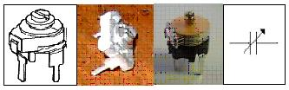](http://www.dientuvietnam.net/forums/filedata/fetch?id=1329612)

**to sylvie**  
  
* Em muốn hỏi mạch minhdt là mạch nào nhỉ, tốt nhất là em post mạch lên cho dễ nhận ra.  
  
* Còn cái Vc dù 2 hay 3 chân cũng thế thôi em ạ, nếu 3 chân thì trong đó có 2 chân dính liền nhau (nhìn kỹ hay đo bằng VOM là biết). Chân "đôi" này có hai tác dụng :  
  
- Một là tạo thành thế "3 chân" đứng vững không bị xô lệch trong mạch.  
- Hai là nó làm cực negative high frequency của Vc khi nối nó vào nguồn âm hoặc dương.  
  
* Về vẽ mạch, em chuẩn bị linh kiện, quấn các cuộn dây và đo các chân để biết khoảng cách cần thiết trước đã, nếu không thì sẽ gặp chuyện "giày đóng chẳng vừa chân" đó. Có số liệu chân linh kiện rồi thì vẽ mạ̣ch là dễ mà.  
  
* Có một cách ráp cao tần mà không lo khoản mạch in, rất phù hợp với newbie mà chị mới sưu tầm được, chị sẽ post lên sau. Chờ nhé.  
  
Lan Hương

to anh duyhiep và sylvie  
  
Trang mà anh Duy Hiệp đưa thì cũng tương tự, nhưng có lẽ là không rõ bằng trang này :  
[http://anarchy.translocal.jp/radio/m...wtosolder.html](http://anarchy.translocal.jp/radio/micro/howtosolder/howtosolder.html)  
  
Mạch của ta không phức tạp quá nên có lẽ là rất phù hợp, Lan Hương dùng vài lần thấy tốt lắm, cao tần ... êm ru.  
  
Mới đầu là cắt tấm mạch bakelite phủ đồng bằng dao rọc giấy thành các miếng hình vuông cỡ 0,5mm x 0,5mm (hay lớn hơn tùy mình).  
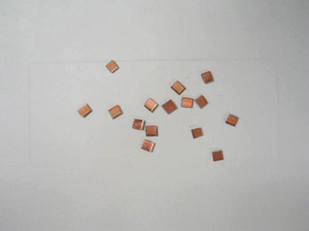  
  
Chấm keo dán 502 hay SuperGlue 747 (chịu nhiệt cao hơn) lên bảng đồng nguyên, theo điểm chọn trước :  
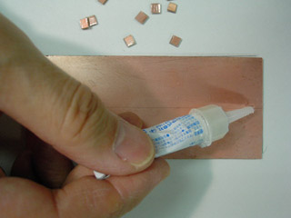  
  
Sau đó gắn từng mảnh vuông lên chỗ keo vừa chấm, dán chặt vào :  
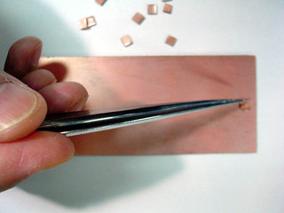  
  
Hàn phủ chì lên bề mặt các mảnh vuông, nó sẽ trở thành các trạm hàn, còn mặt đồng của tấm bảng đồng thành masse rất tuyệt :  
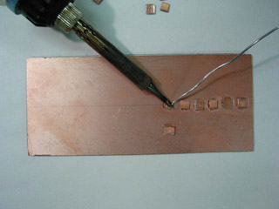  
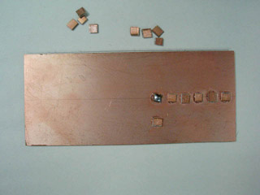  
  
Bắt đầu hàn từng linh kiện lên các trạm :  
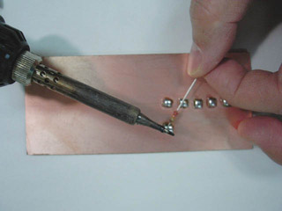  
  
Và hàn xuống mặt tấm bảng - đã là GND :  
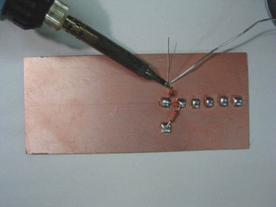  
  
Cố gắng hàn các linh kiện theo đường đi ngắn nhất giữa các trạm và chân linh kiện ngắn nhất có thể được (đó là yêu cầu của mạch cao tần) :  
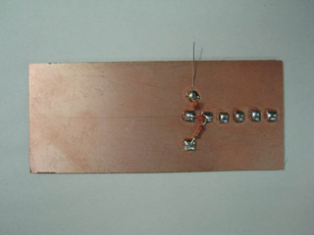  
  
Với cách này thì mọi việc trở nên dễ dàng và rẻ tiền hơn việc làm mạch in nhiều, thỏa mãn được các yêu cầu của mạch điện cao tần.  
  
Chúc anh em thành công.  
  
Lan Hương.

*Nguyên văn bởi****lanhuong****[Xem bài viết](http://www.dientuvietnam.net/forums/forum/%C4%90i%E1%BB%87n-t%E1%BB%AD-%E1%BB%A9ng-d%E1%BB%A5ng/k%E1%BB%B9-thu%E1%BA%ADt-cao-t%E1%BA%A7n/9774-lan-h%C6%B0%C6%A1ng-tr%E1%BA%A3-l%E1%BB%9Di-v%E1%BB%81-cao-t%E1%BA%A7n-t%E1%BA%ADp-1?p=328029" \l "post328029" \o "Xem bài viết)*

*Trong loạt bài hướng dẫn về kỹ thuật cao tần này, Lan Hương dựa chủ yếu vào tài liệu Eurasia Electronik (của Eurasia Institute), Allen Warkmann Elek Dizide (AW) và các trang Web*[*http://www.tpub.com*](http://www.tpub.com/)*,*[*http://my.integritynet.com.au*](http://my.integritynet.com.au/)*,*[*http://www.discovercircuits.com*](http://www.discovercircuits.com/)*,*[*http://www.national.com*](http://www.national.com/)*,*[*http://wps.prenhall.com*](http://wps.prenhall.com/)*,*[*http://www.ycars.org*](http://www.ycars.org/)*và*[*http://tf.nist.gov*](http://tf.nist.gov/)*của National Institute of Standards and Technology (NIST).  
  
Lan Hương sẽ cố gắng viết thật gọn, lướt qua các kiến thức điện học chung và đi sâu vào kỹ thuật cơ bàn theo kiểu trao đổi học hỏi chứ không mở rộng kiểu giáo trình.****A- Dao động.*** *Dao động ở đây được nhìn ở khía cạnh dao động điện, do các linh kiện điện tử phối hợp tạo ra nhằm phục vụ cho phát và thu sóng cao tần, tạm thoát ly những khái niệm cơ học khác của nó. Ngành cao tần rất coi trọng bộ dao động.  
  
Phần I : SÓNG SIN VÀ TRẠNG THÁI BỀN.  
  
Từ máy phát tạo ra một điện áp thay đổi theo dạng lượn sóng dưới đây (hình 1.1) được gọi là sóng SIN.  
  
  
Biến điệu lặp lại theo hàm Sin là dạng tín hiệu dao động cơ bản.  
  
Sẽ tiện hơn khi chúng ta biểu thị sóng sin theo radian thay vì độ, sẽ thấy đường biểu diễn của sin – động lập lại mỗi 2 pi radian, và đó gọi là một chu kỳ. Tần số F (đo bằng Hz) là số chu kỳ của sóng sin trong một giây.  
  
Biểu thức toán học mô tả điện áp V tạo bởi một máy tạo sóng hình sin là :  
  
V(t) = Vo [(1 + a(t)] sin [F(t)]  
  
... trong đó Vo là biên độ điện áp đỉnh, và F(T) là tích luỹ các pha thì ta có biểu thức tương đương :  
  
V(t)= Vo [1+a(t)] sin (2pi t/ T)  
  
Và :  
  
V(t)= Vo [1+a(t)] sin (2pi vT)  
  
Ở điều kiện biên, chúng ta cho biên độ tiếng ốn a(t) = 0. Trong hình 1.2 , giả thiết giá trị cực đại của V = 1, do đó Vo =1, ta gọi điện áp V(t) là giá trị trung bình.  
  
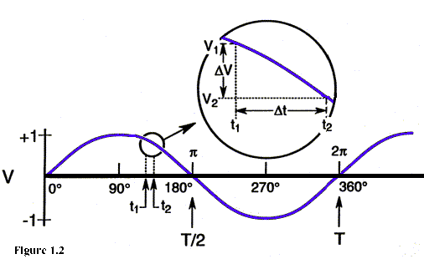  
Trong pha khảo sát, DV biểu thị Dt của tín hiệu, được hiểu là một sóng sin duy nhất có tần số nhỏ nhất, và gọi là tần số tức thời nếu Dt đủ nhỏ.  
  
Ở một tần số sóng sin cho trước, bỏ qua giá trị Dt, chúng ta có thể xác định DV.  
  
Nói một cách khác, chúng ta cho rắng có thể đo được DV và Dt. Từ đó, ta có nhận thức như là một sóng sin duy nhất có tần số tối thiểu tương ứng với DV và Dt cho trước. Cho Dt cực tiểu thì tần số này chính là tần số tức thời tại điểm t.****Trong thực tế, vì dải thông là hữu hạn nên không thể đo được tần số tức thời.*** *Khi chúng ta nói về tần số tìn hiệu tạo ra từ một bộ dao động, là chúng ta mặc định****tần số tác dụng định danh****của bộ dao động đó.****Tính ổn định về tần số****của một bộ dao động là một chỉ tiêu mô tả đặc điểm của tần số tín hiệu dao động được nó tạo ra là nhỏ như thế nào.  
  
IEEE định nghĩa "tính ổn định tần số" của một bộ dao động như là sự so sánh nó với một mô hình lý thuyết trong những tham chiếu phi thực tế. Trong khi chúng ta dễ dàng nhìn thấy rằng có thể định nghĩa dựa trên các chỉ tiêu vật lý của tín hiệu đầu ra của một bộ dao động mà vạch ra kết luận tương đối chính xác về tính ổn định tần số.  
  
Thông thường người ta lại đề cập đến "tính ổn định tần số" với nghĩa là "sự bất ổn định tần số".  
  
Đang có một đề nghị toàn cầu về định nghĩa "sự bất ổn định tần số", đó là :****"sự bất ổn định tần số là sự thay đổi tần số một cách ngẫu nhiên, tự động với điều kiện tĩnh trong một thời gian cho trước".*** *Chúng ta khảo sát hai sóng sin ở hình 1.3  
  
Tính ổn định tần số phụ thuộc vào thời gian thực hiện phép đo. Trong thời gian t1 đến t3 thì dạng****sóng (2)****ổn định hơn dạng****sóng (1)****do nó bảo toàn được các đại lượng tuyến tính, nghĩa là các biến đổi quan hệ tuyến tính với trục thời gian.  
Từ t1 đến t2 thì hai sóng là không phân biệt, nhưng t2 đến t3 cho thấy dạng sóng (1) đang dạt đến một tần số khác.  
  
  
Hình trên : Trôi dạt tần số tức thời và không ổn định từ t2 đến t3.  
Hình dưới : Tần số tức thời ổn định trong mọi thời điểm của phép đo.  
  
Nếu chúng ta muốn một bộ dao động tạo ra một đặc tần****fo****thì chúng ta không muốn tần số đó bị lệch đi bất kỳ giá trị nào.  
  
Trong thiết kế bộ dao động thì cần xem xét nguồn gốc của những cơ chế làm thăng giáng độ ổn định tần số. Có nhiều nguyên nhân cơ học trên cơ chế ngẫu nhiên (độ ồn trắng, ồn khuếch đại … ), do thiết kế, linh kiện và nguồn cung cấp v.v… tạo thành một hệ thống tác động lên dạng sóng sin của một bộ dao động.  
  
Tất cả những nguyên nhân đó đều có thể tính toán mức tham chiếu trên mô hình toán học được.  
  
Lan Hương.  
  
Kỳ tới : Các nguyên nhân tham chiếu độ ổn định tần số.*

bạn chi tiết thế thì rất tốt nhưng cũng có thể ko cần kĩ quá. vì ko đến nỗi bắt đầu từ số 0 về RF.  
avr đưa ra vài cái angten cơ bản, có cái chỉ truyền tín hiệu qua C vào cực cổng của một jFet cao tần nhưng có loại cần chọn f thì từ angten lại qua LC // (cộng hưởng) rồi mới vào Jfet. Bạn có thể chỉ điểm khác nhau cơ bản giữa dòng e tín hiệu khi qua 2 mạch trên thế nào.

Attached Files

* [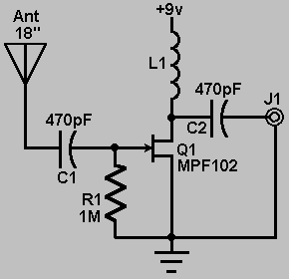](http://www.dientuvietnam.net/forums/filedata/fetch?id=1329621)
* [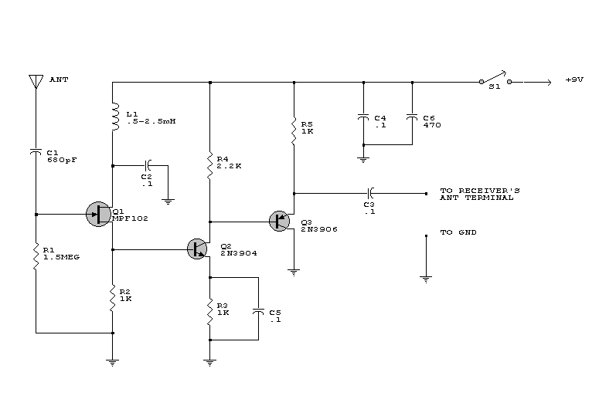](http://www.dientuvietnam.net/forums/filedata/fetch?id=1329622)

**to anh avr**  
  
Công thức mà anh dẫn ra :  
  
  
... trước đây Lan Hương vẫn hay dùng, nhưng tính toán rất kích rích và kết quả thường là phải mày mò chỉnh lại. Dù sao nó cũng có cái gần gần để mình theo.  
  
Tuy nhiên sau này thì em thường dùng chương trình Calcoil để tính, gần đây em dùng tính toán online trên web sau :  
<http://web.telia.com/~u85920178/begin/calc-00.htm>  
  
Trang này giúp ta tính toán hầu hết mọi chỉ tiêu liên quan đến cuộn dây, tụ điện, điện trở, cộng hưởng v.v... trong mạch cao tần. Giao diện cũng rất dễ hiểu. Chỉ cần cho thông số về tần số, tự cảm, và click "shoe turn" là xong. Con số kết quả của nó (với công thức tính kèm theo) đúng hơn hẳn các công thức và công cụ tính toán khác mà em đã từng dùng.  
  
Anh **Avr** có chú ý rẳng năm trước em đã từng hỏi anh Quế Dương những câu rất "chuối" về cuộn dây, về LPF, v.v... và anh Quế Dương trả lời kiểu gì mà em .... không hiểu gì sất. Ghét quá, em mới đi học "cho ra hồn" đó anh. Té ra, điện tử cao tần dễ đến mức ... không tưởng nếu mình chịu học cho bài bản.  
  
Về loạt bài này, em sẽ víêt ngắn gọn, nhanh chóng đi vào kỹ thuật RF , mặc định những hiểu biết về bán dẫn, lý thuyết mạch....hơn là lý thuyết dài dòng. Nhưng "cái vụ" ***dao động là phải kỹ chút, vì nó là 50% công cụ của cao tần,*** không có nó là ... không có gì hết. Anh để ý tí nè :

*Nói một cách khác, chúng ta cho rắng có thể đo được DV và Dt. Từ đó, ta có nhận thức như là một sóng sin duy nhất có tần số tối thiểu tương ứng với DV và Dt cho trước. Cho Dt cực tiểu thì tần số này chính là tần số tức thời tại điểm t.  
  
Trong thực tế, vì****dải thông là hữu hạn nên không thể đo được tần số tức thời.***

Nhận thức này phải nằm trong đầu và trở thành kỹ năng đặc biệt của ***"con nhà cao tần"*** anh a, không phải ai cũng hiểu thế đâụ. Vì khi ta nói : tần số Fo = 12 MHz, đó chỉ là biểu kiến của một dải thông giới hạn quay quanh 12 MHz, và một loạt các hiệu ứng multi harmonia kèm theo. Và cũng vì vậy mới có LPF, HPF, BPF v.v...  
  
Thân mến.  
  
Lan Hương

Attached Files

* [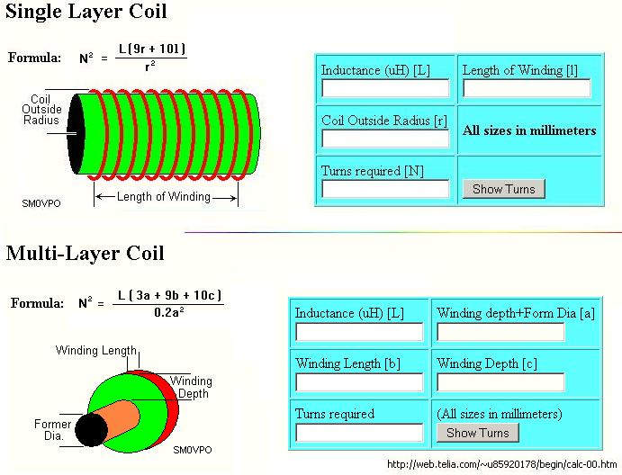](http://www.dientuvietnam.net/forums/filedata/fetch?id=1329625)

..............................  
Tính toán thành phần tiếng ồn ở đầu ra của một bộ dao động sóng sin bằng cách biểu thị đầu ra qua công thức :  
  
V(t) = Vo [1 + a(t)] sin (2 vot + f(t)) (1.1)  
  
Trong đó Vo là điện áp đỉnh biểu kiến, a(t) là độ lệch biên độ biểu kiến, f(t) là độ lệch pha biểu kiến. Lý tưởng thì "a" và "f" tiến tới không (0). Tuy nhiên, trong thực tế không tồn tại bộ dao động hoàn hảo.  
Để xác định thành phần tiếng ồn "a" và "f" , chúng ta "đá quả bóng khó" đó cho kỹ thuật đo đạc.  
  
Bộ dao động chính xác tiêu biểu cho một điện áp hình sin ổn định ở tần số Fo trong thời gian dao động. Do đó Fo = 1/T.  
Với mục tiêu đo tần số và sự ổn định của sin-động thì tất cả các phép đo đều dựa vào pha hoặc dao động có thời lượng mà không phải là chính tần số, dù tần số được đặt vào tiêu chí hàng đầu. Ví dụ cụ thể là đa số các máy đếm tần số đều dựa vào điện áp điểm giao "không" (hay gần bằng không). Một điều cần phải thấy là bất cứ máy đo tần số nào cũng mang theo hai bộ dao động so sánh. Thật là không thể nào đo trực tiếp tần số một bộ dao động.  
Rõ ràng là mọi phép đo tần số đều là phép đo kép trên cơ sở xác định sự sai lệch tần số của những bộ dao động với dao động "mẫu".  
  
y (t) = vi – vo / vo (1.2)  
  
Không thể đo tần số tức thời, mà phải kéo theo một thời gian "mẫu" đầy bất trắc. Đô lệch giữa thời gian mẫu và thời gian thực diễn ra ở thời điểm T . Cho rằng phân bồ tần dố là đồng đẳng ở thời điểm T :  
  
  
  
và :  
  
  
  
Tau, t , được gọi là mẫu thời gian hoặc thời gian trung bình, nó có thể được xác định bằng cổng time của máy đếm, tuy nhiên lại vướng phải vấn đề relay (chậm chân) của các bộ đếm do thao tác xử lý. Kỹ thuật máy đếm tần số trực tiếp do bị giới hạn bởi số lượng thông tin giải được trên máy không thể thoả mãn nổi cho những bộ dao động, và phải chấp nhận sai số chủ quan.  
  
Chúng ta sẽ mô tả 5 phương pháp đo tần số dao động khá chính xác trong kỹ thuật đương đại (nghĩa là không bao hàm việc đo trực tiếp tần số).  
  
Phần 2 : Phương pháp chung của việc đo tính ổn định tần số.  
  
1/. Phương pháp tần số phách.  
  
Tín hiệu từ hai bộ dao động độc lập được trộn vào hai cổng mixer cân bằng như hình 1.4  
  
  
Phép đo bằng cách phách (hiệu tần) giữa những bộ dao động có thể tăng độ chính xác của phép đo. Đây là phương pháp chính xác bậc nhất.  
  
2/. Hệ thống máy trộn kép lệch thời (DMTD - Dual mixer time difference)  
Hệ thống này rất thông dụng.  
  
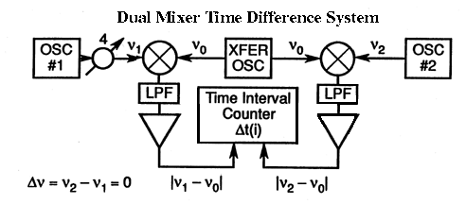  
  
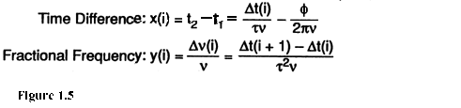  
  
Theo sơ đồ khối ở hình 1.5 thì ta thấy là phép đo dựa trên đếm thời gian để quy chiếu tần số, dù phải chịu sai số tất yếu của "thời gian chết" thì nó vẫn cho kết quả tương đối chính xác. Kỹ thuật DMTD sử dụng bộ dao động 1 và bộ dao động 2 rất gần về tần số nên rất thuận tiện. Nó tiêu biểu cho những tiêu chuẩn vi mô như nguyên tử (Xesi, Rubidi và chuẩn tần số Hydro )  
Phòng thí nghiệm của NIST sử dụng máy DTMD và đạt được lợi ích lớn lao về kỹ thuật và kinh tế.  
  
Lan Hương.

ok. thêm chút nữa .  
  
L có lỏi hình ống , lõi là vật liệu từ có từ thẩm u:  
L= 4.06.N2. u. A / 0.27.108.l  
L : henry ; A: inch vuông - diện tích rộng ống dây  
l : inch - chiều dài ống dây (inch=2.54cm)  
u : tra bảng  
L cuộn lõi hình xuyến (0) , lõi có độ từ thẩm u, f rất cao.  
L = 0.011684.N2. u. h. log10 (D/d)  
N: sồ vòng ; H: chiều cao lõi (inch) ; D: đường kính ngoài  
D: đường kính trong.

H xem cái đầu ra của fet là L , mục đích là để tương hợp trở khác với Fet khi f cao pko? nếu chỉ để có tín hiệu thì chỉ cần dùng R là được rồi? , phần sau là bộ lọc và truyền sign out ra mạch khác.  
  
nên dùng kd A hay AB ở sign in trong kd tring tần ( loại B tiết kiệm Q nhưng méo dạng ở giữa) sau khi sign đã qua loạt: hoà sóng, trộn (dao động nội chuẩn), cắt nửa tín hiệu > kd trung tần.

Attached Files

* [](http://www.dientuvietnam.net/forums/filedata/fetch?id=1329640)

... hết phần độ ổn định tần số ...  
  
.  
3/. Phương pháp vòng khoá pha "lỏng" :  
  
Kiểu đầu tiên của phương pháp vòng khoá pha được minh hoạ dưới đây trong hìng 1.6 Tín hiệu cần đo từ bộ dao động được đưa vào một cổng của bộ trộn (mixer), còn tín hiệu tham chiếu cho vào một cổng khác của mixer. Chúng lệch pha 90 độ để điện áp trung bình ở ngõ ra mixer bằng không (0) trên danh nghĩa. Mixer là trái tim của hệ thống đo tần số theo phương pháp này. Việc sử dụng Schottky diode là đột phá quan trọng trong việc giảm nhiễu làm ảnh hưởng đến kết quả đo.  
Ngã ra của mixer được cho qua mạch LPF (lọc thông hạ) rồi khuếch đại với vòng hồi tiếp để "khoá" pha của bộ dao động cần test.  
  
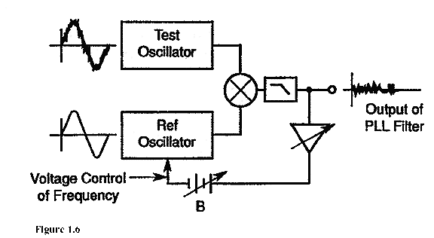  
Đo trực tiếp hiệu pha giữa hai nguồn dao động cho kết quả rất chính xác.  
  
Tên của kỹ thuật này bắt nguồn từ yêu cầu điều chỉnh tần số của bộ dao động tham khảo "sạch" để duy trì khoá pha lòng. Lần lượt từng tín hiệu có thể đưa vào máy phân tích phổ (Spectrum Analyser để đo các thành phần Fourier của pha dao động. Cũng có thể cho điện áp ngã ra của mixer vào bộ biến đổi A/D.  
  
4/. Phương pháp vòng khoá pha "chặt" :  
  
Phương pháp vòng khoá pha thứ hai này như hình 1.7, thực chất giống như phương pháp thứ nhất ở hình 1.6 . Tuy nhiên trong trường hợp này nằm trong điều kiện chặt chẽ của vòng khoá pha. Một mạch định thiên được sử dụng để điều chỉnh điện áp phân cực nghịch của một Varicap trên điểm điều hưởng khá tuyến tính ở một giá trị hợp lý. Máy đếm tần đã được khoá bởi một mạch khoá dữ liệu.  
  
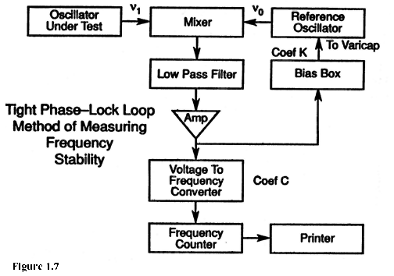  
  
Ta có thể thấy được hệ thống này dễ dàng đạt độ chính xác cao.  
  
5/. Phương pháp thời sai :  
  
Phương pháp đo cuối cùng này theo hình minh hoạ 1.8 rất thường được sử dụng, nhưng không chính xác bằng 4 phương pháp nói trên.  
  
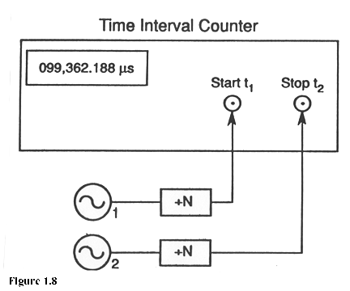  
Phương pháp này sử dụng sai biệt về thời gian giữa hai bộ dao động, thông thường qua mạch N để thu được một xung trên giây (pulse-per-second). Thực chất là sự xuất hiện của phương pháp này chỉ thoả mãn được nhu cầu kiểm tần không quá khắt khe.  
Độ dốc tín hiệu tại 0V là :  
  
V = 2 pi V0 / T 1  
  
Trong đó T 1 = 1 / F 1 chu kỳ của dao động. Cho V0 = 1 volt với một tín hiệu 5 MHz, độ dốc này là 3 M volt / ns, đây là độ nhạy khá tốt.  
  
Độ chính xác của kỹ thuật này phụ thuộc vào thuộc tính của máy đếm và những trigger của nó. Đây là phương pháp đo được chọn thiên về tính kinh tế nhưng có kết quả kỹ thuật khá chính xác nếu giải quyết được những điều kiện nói trên.  
  
Phần 3/. So sánh các phép đo :  
  
Khi thực hiện các phép đo giữa những tiêu chuẩn tần số hoặc clock, ta mong muốn có ít tiếng ồn nội (self-noise – nhiễu tự sinh) ngay trong cặp so sánh chuẩn tắc chừng nào hay chừng đó. Đó chính là những yêu cầu khó khăn về những hệ thống đo đa trạng thái. Không may là những sai biệt về thời gian giữa các chuẩn đo, thì cũng cần nhận thức những sai biệt về thời gian tính và tần số dao động. Có thể phân cấp như thế này :  
  
**- P. pháp 1 có thể đo định thời, x(t).  
- P. pháp 2 dùng để đo thay đổi tức thời hoặc chu kỳ dao động DX(t).  
- P. pháp 3 dùng tốt cho đo tần số, F(Y/ (f – fo) / fo).  
- P. pháp 4 dùng để đo sự trôi dạt tần số, Df (DY / D(f / fo)).  
- P. pháp 4 dùng …. đâu cũng được, trừ phòng thí nghiệm hay nơi đòi hỏi chính xác cao.**  
  
Tuy nhiên, một hệ thống đo dù có khả năng đo thời gian dao động, vẫn không thể suy diễn chính xác dao động và tần số.  
Cuối cùng, nếu tính ổn định tần số là tham chiếu sơ cấp, thì có thể vui sướng để tậu một hệ thống đo như vậy và cũng tương tự với mục tiêu và chuẩn mực cần theo trong việc tham khảo bảng phân cấp nói trên. Tuy nhiên, vấn đề mang tính nghệ thuật là có thể phối hợp vài phương pháp để bổ khuyết cho nhau những khiếm khuyết hầu đạt đến kết quả tốt nhất cho nghiên cứu và sản xuất.  
Máy trộn kép (Duo – mixer) là một mô hình như vậy.  
  
Lan Hương.  
  
Bài tiếp theo : ***Các loại dao động RF.***

... Các mạch dao động ...  
  
**Phần II : CÁC MẠCH DAO ĐỘNG ĐIỆN TỬ:**  
.  
Thoát ly những khái niệm cơ học chung về dao động, chúng ta tập trung vào dao động điện tử.  
  
Dao động điện tử là một mạch điện có khả năng tạo ra tín hiệu lập đi lập lại theo một thời gian nhất định cho một "vòng dao động" (gọi là chu kỳ) và dạng tín hiệu đó tương đối ổn định trong một thời gian với một biên độ và tần số "trung tâm" xác định.  
  
Về bản chất kỹ thuật, bộ dao động là một hay nhiều bộ khuếch đại được bố trí để tạo thành một hay nhiều vòng lặp hồi tiếp (feedback) nhằm tạo ra sự lặp đi lặp lại của một dạng tín hiệu đã được qui lập. Đôi khi nó được điều tiết (drive) bằng các linh kiện đặc biệt như thạch anh, gốm áp điện, SAWF v.v… mà quan trọng nhất là **cộng hưởng LC,** liên quan đến ngõ ra (output) công suất lớn và các bộ lọc (filter).  
  
**II.1 Các bộ khuếch đại** : (Amplifier) Ở đây ta điểm lướt qua mà không đi vào chi tiết.  
  
**1.1 Khuếch đại dùng BJT.**  
  
Ở đây ta có 3 mạch cơ bản là **EC** (Emittor Commun – E chung), **BC** (Base Commun – B chung) và **CC** (Collector Commun – C chung).  
  
Việc xác lập "cái nào chung" dựa trên cơ sở ***ở là cực đó, tín hiệu AC bị dập tắt*** bằng cách đưa AC ở cực đó xuống masse, lên nguồn (nguồn có lọc AC) hay bằng tụ thoát AC về masse bằng cách nào đó.  
  
**1.2 Khuếch đại dùng FET, Op-Amp và các linh kiện, các mạch khác.**  
  
**II.2 Các mạch hồi tiếp và điều tiết:**  
  
Các mạch hồi tiếp là những vòng lặp cho phép các tín hiệu được liên tục tạo ra mà không bị tắt dần để tạo thành sự diễn tiến liên tục của dạng tín hiệu đó. Vì vậy mà chúng ta thường xuyên thấy hồi tiếp thuận để tạo dao động. Đôi lúc người ta định nghĩa một mạch dao động theo cách hồi tiếp hay điều tiết bộ khuếch đại. Ví dụ : dao động tích - thoát hay dao động dùng thạch anh chẳng hạn.  
  
***Ví dụ lý thú***́ : Trong trường hợp một microphone hướng vào loa (speaker) thì tín hiệu nhiễu được khuếch đại --> ra loa --> đến micro --> laị khuếch đại --> ra loa --> đến micro ….. Quá trình này hình thành dao động cơ – điện phức tạp và cuối cùng nâng dần biên độ thành tiếng hú ở loa. Tiếng gú náy có tần số cao hay thấp do tính chất của micro, của hệ thống loa và ampli quyết định.  
  
**II.3 Các dạng mạch dao động :**  
  
Số lượng, kiểu hồi tiếp, phương thức và dạng dao động rất phong phú, chúng ta có thể liệt kê một ít như sau:  
  
- Dao động Clap (Clap Oscillator).  
- Dao động Blocking (Blocking Oscillator).  
- Dao động Amstrong (Amstrong Oscillator).  
- Dao động Colpitt (Colpitt Oscillator).  
- Dao động Hartley (Hartley Oscillator).  
- Dao động Vacka~r (Vacka~r Oscillator).  
- Dao động Roger (Roger Oscillator).  
- Dao động Relaxation (Ralaxation Oscillator).  
- Dao động dùng LC (LC Oscillator)  
- Dao động thạch anh (Crystal Oscillator).  
- Dao động thạch anh – CMOS.  
- Dao động VCO (Voltage Control Oscillator).  
- Dao động đa hài (Multivibrator)  
- Dao động hồi tiếp bền RC (Stable RC Oscillator).  
- Dao động dùng cầu Wein (Wein Bridge Oscllator)  
- Dao động dùng Schmitt trigger (Schmitt Trigger Oscillator)  
  
Và … vân vân …  
  
***Chúng ta sẽ điểm qua LC, các mạch dao động và đi sâu vào các mạch thực dụng của ngành cao tần, cách tiếp cận , tính toán và ứng dụng của chúng trong những bài tiếp theo.***  
  
Lan Hương

gớm thật, anh avr nhanh tay quá ...  
  
**to em luctienbo**  
  
Mạch em nói chính là mạch điều biến biên độ (Amplitude Modulation - AM) đặc trưng. Em theo mạch chị kèm theo để thực hiện thì được ngay thôi.  
  
Trong mạch, Q1 và Q2 chạy vi sai, trong đó Q1 thì khuếch đại còn Q2 điều tiết độ khuếch đại của Q1 và đã được tính toán để tín hiệu ngõ ra tương đương với tín hiệu từ bộ tạo xung nếu để ở mức cao nhất. Q3 là để đảo chiều xung lại cho đúng chiều từ bộ tạo xung, nếu không cần đúng chiều xung thì có thể bỏ Q3, lấy xung ra trực tiếp từ cực thu C(Q1) em ạ.  
  
**to anh Quế Dương**

***Hơi keo 502, khói rất độc có thể làm hại mắt, hại phổi của bạn .***

Vâng, keo 502 là hợp chất có acid Cyanic nên rất độc, sau này em dùng keo superGlue 707, vừa chịu nhiệt cao hơn vừa không (hoặc rất ít) độc hại (trong bài em có ghi đó).  
  
Rất cám ơn anh đã quan tâm đến bọn "newwbie" tụi em. Bravo Mod !  
  
**to anh avr**  
  
Lan Hương đang edit thì anh avr đã post rồi. Nhìn lại thấy anh đã quote đành phải ... undo cái vừa edit.  
  
Đoạn Lan Hương muốn thêm vào là thế này :  
  
***Từ Điển Bách Khoa Toàn Thư Việt Nam định nghĩa rất "kinh" về mạch dao động như sau đây :***

***MẠCH DAO ĐỘNG:  
mạch điện chứa hai thông số điện kháng khác tính nhau là điện cảm (L) và điện dung (C). Khi chịu tác động kích thích điện bên ngoài, trong mạch tự hình thành một dao động riêng (dao động này tắt dần do tổn hao). Tần số của dao động riêng này là đặc trưng của mạch và được gọi là tần số cộng hưởng, vì thế MDĐ còn được gọi là mạch cộng hưởng***

[***http://dictionary.bachkhoatoanthu.go...3JkPW0=&page=1***](http://dictionary.bachkhoatoanthu.gov.vn/default.aspx?param=1613aWQ9MTc3NjgmZ3JvdXBpZD0ma2luZD1zdGFydCZrZXl3b3JkPW0=&page=1) ***Nội dung định nghĩa này chỉ là mạch dao động điện từ LC chứ không phải là tất cả của mạch dao động. Định nghĩa kiểu này chỉ gây hiểu lầm về bản chất của mạch dao động anh ạ.*** Đem cái này ra nói thì người có học họ chửi cho mất mặt.  
  
Hic, thà đừng làm ra cái gọi là ***"Bách Khoa .... gì gì"*** đó còn hơn... Xin các anh chị và các em cho ý kiến ...  
  
Lan Hương.

Attached Files

* [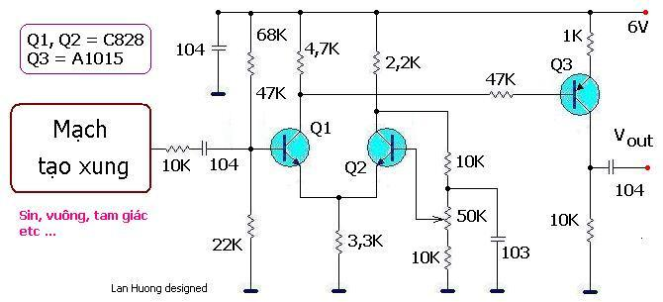](http://www.dientuvietnam.net/forums/filedata/fetch?id=1329655)

*Bạn Lan Hương giúp mình một vấn đề như sau nhe :  
Giả sử như ta cần làm một bộ cộng hưởng LC cho một tần số F nào đó (Ví dụ như ta làm một mạch dao động 27Mhz, F=27Mhz). Ta tính toán như thế nào để có được giá trị của L và C thích hợp nhất để mạch chạy ổn định nhất (biên độ tín hiệu > nhất, độ trôi tần ít nhất mà lại ít hài nhất !).  
Chúc vui!*

Bạn phải tính giá trị phối hợp với tầng đằng sau, ở điểm đó sẽ thấy sự cộng hưởng có hệ số tốt nhất  
ví dụ tính một cách nông dân là bạn muốn đưa ra để phối hợp với tầng sau 50 ôm .  
  
Vậy thì : Z( lờ) = Z(xê) = 50  
  
Z(lờ ) = ômêga lờ = 2 pi ép lờ ... suy ra Lờ = Z(lờ) chia 2 pi ép  
  
bằng 50 chia 2 nhân 3,14 nhân 27 nhân 10 mũ 6 = ??? henry  
  
cứ như vậy lấy công thức mà tính thôi . 

gởi lanhuong:  
Tôi gặp một mạch dao động dùng ic MDT2005,MC44817 và diod biến dung .tôi không hiểu cách tạo tần số từ ic MDT2005 như thế nào nên nhờ cô lanhuong giải thích giúp ,cảm ơn trước.  
minhcpl

Attached Files

*Nguyên văn bởi****minhcpl****[Xem bài viết](http://www.dientuvietnam.net/forums/forum/%C4%90i%E1%BB%87n-t%E1%BB%AD-%E1%BB%A9ng-d%E1%BB%A5ng/k%E1%BB%B9-thu%E1%BA%ADt-cao-t%E1%BA%A7n/9774-lan-h%C6%B0%C6%A1ng-tr%E1%BA%A3-l%E1%BB%9Di-v%E1%BB%81-cao-t%E1%BA%A7n-t%E1%BA%ADp-1?p=328760" \l "post328760" \o "Xem bài viết)*

*gởi lanhuong:  
Tôi gặp một mạch dao động dùng ic MDT2005,MC44817 và diod biến dung .tôi không hiểu cách tạo tần số từ ic MDT2005 như thế nào nên nhờ cô lanhuong giải thích giúp ,cảm ơn trước.  
minhcpl*

MDT2005 là một MCU ( vi điều khiển ) ( VD : vi điều khiển PIC , 89 , AVR ... )  
  
Còn MC44817 là một IC PLL ( Hay còn gọi là vòng khoá pha : Thuật ngữ chuyên ngành ) .  
  
Bản thân MDT không sinh ra tần số dao động , nó cấp các tín hiệu 0,1 Enable vào đường điều khiển ( bus , serial , I2C , SPI ... ) của PLL ( MC 44817 )  
  
--- Các tín hiệu 0 ,1 đưa vào IC PLL này sẽ được xử lý ( lưu vào register ) , làm các giải thật , chia , so sánh .  
  
  
PLL IC là một IC thường dùng trong RF ( mục đích của nó hay dùng để so sánh tần số phản hồi về ) rồi đưa tín hiệu ra đầu điều khiển để cân bằng tần số đó . ( đầu đó thường gọi là VT ( voltage tuning ) ) , đầu này sẽ nối vào một bộ dao động thay đổi theo điện áp ( từ viết tắt gọi là VCO )  
  
  
---- MDT giúp cho IC PLL có thể chạy được đúng , còn PLL lại có tác dụng so sánh tín hiệu phản hồi.  
  
  
-------------------  
  
Để dễ hình dung có thể ví dụ thế này : Chẳng hạn mạch của bạn dao động ở tần số 50 MHz .  
  
Đầu tiên MDTxxx sẽ cung cấp tín hiệu điều khiển cho MC44xxx ở khoảng 50MHz .  
Lúc này MC44xxx sẽ đưa 1 điện áp để điều khiển bộ VCO tạo ra 50Mhz .  
  
Khi tần số bị thay đổi ( do một yếu tố nào đó - chẳng hạn là 49Mhz ) , nhờ vào đầu tín hiệu phản hồi bộ PLL MC44xxx sẽ so sánh .... điều chỉnh điện áp cấp vào VCO làm cho nó tăng tần số lên ở xung quanh 50MHz .  
  
ĐÓI THÌ BÙ , NO THÌ HẠ BỚT  
  
  
--- Chẳng hạn bây giờ ta muốn nó chạy ở tần số 60Mhz ( trong khả năng làm việc của mạch )  
  
Thì ta phải thay đổi chương trình , lệnh của MDTxxx . ( MDTxxx ra lệnh , MC xxx bị điều khiển )

*Nguyên văn bởi****minhcpl****[Xem bài viết](http://www.dientuvietnam.net/forums/forum/%C4%90i%E1%BB%87n-t%E1%BB%AD-%E1%BB%A9ng-d%E1%BB%A5ng/k%E1%BB%B9-thu%E1%BA%ADt-cao-t%E1%BA%A7n/9774-lan-h%C6%B0%C6%A1ng-tr%E1%BA%A3-l%E1%BB%9Di-v%E1%BB%81-cao-t%E1%BA%A7n-t%E1%BA%ADp-1?p=328796" \l "post328796" \o "Xem bài viết)*

*cảm ơn queduong . cho tôi hỏi thêm 1 phần nửa tín hiệu ổ 3 chân DA,CL,EN phải như thế nào để được 1 dao động có tần số là f hướng dẩn cho tôi cách tính.cảm ơn queduong rất nhiều.*

Để sử dụng được các IC này thì bạn phải có kiến thức về lập trình MCU , kỹ năng về PLL .  
  
Cách tính toán tần số ( số lần chia ) thì có thể nghiên cứu data sheet .  
  
Tôi trình bày sơ qua cho bạn hiểu :  
IC có 3 đầu vào giao tiếp ( thường được gọi tên là 3 wire bus ) nó gồm data , clock và enable .  
  
+ Muốn điều khiển được IC này thì ta lập trình ( theo datasheet ) ,  
  
Cho chân Enable lên mức cao , cứ mỗi xung Clock thì đẩy data kèm theo vào các chân tương ứng  
  
( Sau khi kết thúc quá trình truyền , điều khiển ( thì ngắt lệnh ) bằng cách đưa chân Enable về 0 ( logic 0 ).  
  
+ Một chu trình điều khiển ( thường được gọi là khung truyền ) . Tùy theo IC mà có khung truyền dài hay ngắn ( hay IC có thể hỗ trợ khung truyền nhỏ nhất bao nhiêu bít , lớn nhất bao nhiêu bít ) .  
  
+ Chẳng hạn trong IC của bạn là 34 bít dữ liệu. ( tương ứng với 34 clock ) --- Bạn có thể cũng truyền 19 bít , 18 bit... ( IC này có hỗ trợ ).  
  
----------  
  
Cứ mỗi bit đúng ( data VS clock ) được đưa từ MCU vào PLL , sau khi kết thúc khung truyền nó sẽ lưu vào Register latch ... rồi tương ứng điều khiển khối chức năng bên trong .  
  
VD 4 bit đầu điều khiển đầu ra của buffer B3,B2,B1,B0 , rồi đến các bit tần số ...v.v  
  
-----------  
  
  
Cách giải thuật so sánh của IC PLL tổng quát thế này :  
  
1) Thạch anh dao động ( chia cho hệ số chia ) = tần số 1  
  
( tần số này thường được gọi là tần số mẫu . )  
  
  
VD : tôi lắp PLL thạch anh 4MHz , số lần chia 1024 ===> được 3,90625 KHz  
  
  
2) Tần số phản hồi ( Tần số này được lấy từ bộ VCO đưa ngược trở lại để so sánh tần số ) .  
  
Tần số này khi đưa vào chip PLL , qua các bộ chia ( bộ chia cứng , chia có điều khiển ) ....  
Cuối cùng sau phép chia thì được 3,90625 ( bằng đúng tần số mẫu ).  
  
Nghĩa là CHIP PLL đã LOck .  
  
  
+++ từ tần số mẫu (f1 ) và tần số VCO (f2 ) người ta tính ra tỉ lệ ( số lần chia ) : gọi là số N  
  
Số N chính là dữ liệu cần phải dùng MCU để đẩy vào chip PLL ( N14 , N13..... N0 ) ( Mục đích của nó là thực hiện việc điều khiển số lần chia ) để 2 tần số bằng nhau .  
  
  
------------  
  
Sơ bộ là vậy ... Hic mỏi tay quá

Nếu để LC dao động tự nhiên sẽ tắt dần : +5/-5 sau đó chỉ còn +2/-2 và màu dòng e cũng nhạt dần. điện áp trên tụ sẽ đổi từ + sang - tuần tự theo dạng SIN. Lí do:  
Dòng e mới đầu tăng mạnh nhưng L sinh dòng cản cũng mạnh để hãm bớt, cần có thời gian lâu hơn để dòng e chạy về má kia của C so với khi không dung L mà dung R (hay bong đèn) thay thế. Trong thời gian đó, trong L tích lại một số e và tạo ra từ trường B ở đây, khi má kia của C nạp e ngày càng nhiều làm hãm lại cường độ I trong mạch thì L lại sinh dòng e cảm ứng cùng chiều với dòng e trong mạch để tăng cường , chống lại sự giảm dòng trong mạch. Chính nhờ điều này đã tạo nên một lực ép quán tính để dòng e tiếp tục dồn về má kia của C ngay cả khi các e không còn chảy từ má lúc đầu của C nữa do điện tích âm ở đây ít dần trong khi bị cản ngày càng nhiều do các e tích ngày càng nhiều ở má bên kia của C sau khi qua L. nhờ vậy sau một thời gian bên má nạp của C sẽ có e nhiều hơn cả mức cân bằng (đáng lẽ đã dừng lại nếu dung R/ đèn). Khi đó dòng e lại đổi chiều nạp và dòng e lại chạy ngược so với ban đầu, vậy dòng e sẽ dao động , nhưng do cuộn dây có r nên sẽ tiêu hao năng lượng dần dần ở dạng bức xạ nhiệt, từ. nên dòng e dao động yếu dần làm điện áp của C/L sẽ là hình SIN nhưng biên độ yếu dần và tắt hẳn. Theo biểu đồ frexnel thì khi đó , dòng trong nhánh L,C khác nhau nhưng dòng tổng của mạch LC = 0 , Zl = Zc và F dao động phụ thuộc vào L/C , gọi là f dao động riêng :f= 1/2pi. Sqrt(LC)  
  
Đến đây nếu có một tín hiệu bên ngoài kích vào phù hợp, nghĩa là ngay lúc má C của tụ chuyển từ - sang + thì đặt một áp + vào. Nó sẽ tăng cường quá trình nạp, làm mạnh them và phục hồi dòng e , phục hồi quá trình dao động. Khi đó mạch LC lại dao động mạnh như lúc C mới được nạp ban đầu. và tạo song SIN duy trì. Lúc đó mạch LC đã cộng hưởng với song có f đã đưa vào.  
Xem vài mạch protues, có thể thấy rõ :  
Khi đóng điện C được nạp đầy , dòng mạnh rồi yếu dần khi Vc = V nguồn nạp ( nếu có đèn thì sẽ loé sang trong thời gian này). sau đó đóng điện cho mạch xả , nếu là RC thì C sẽ xả tức thời và tắt, đèn sẽ loé sang rồi tắt và không có dòng dao động. Nhưng nếu là mạch LC thì lại có dao động. Và thử nhấn công tắc nhịp nhàng để tăng cường V+ từ nguồn cho má nạp điện C mỗi khi nó chuyển từ - > + thì mạch LC dao động nhịp nhàng, nếu làm ngược lại sẽ làm hãm dao động và tắt nhanh.  
Hình ảnh:

Attached Files

* [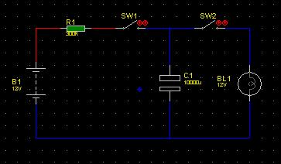](http://www.dientuvietnam.net/forums/filedata/fetch?id=1329694)
* [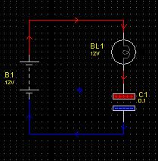](http://www.dientuvietnam.net/forums/filedata/fetch?id=1329695)
* [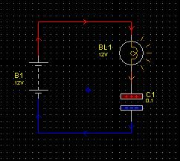](http://www.dientuvietnam.net/forums/filedata/fetch?id=1329696)
* [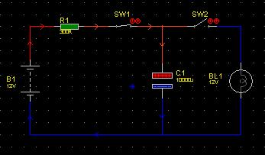](http://www.dientuvietnam.net/forums/filedata/fetch?id=1329697)

hảnh tiep theo.....

Attached Files

* [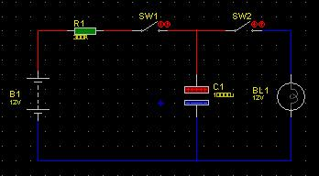](http://www.dientuvietnam.net/forums/filedata/fetch?id=1329698)
* [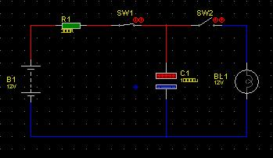](http://www.dientuvietnam.net/forums/filedata/fetch?id=1329699)
* [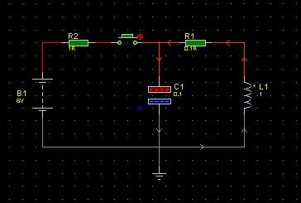](http://www.dientuvietnam.net/forums/filedata/fetch?id=1329700)
* [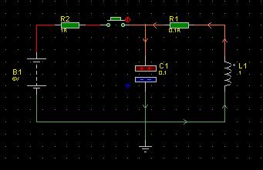](http://www.dientuvietnam.net/forums/filedata/fetch?id=1329701)

cuộn L tạo dòng cảm ­­ứng làm đÌn sáng ( một dạng anten ngắn).  
  
to H: bạn thử edit lại BKTT xem ( họ llac bằng mail ....phức tạp !)

Attached Files

* [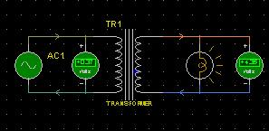](http://www.dientuvietnam.net/forums/filedata/fetch?id=1329702)
* [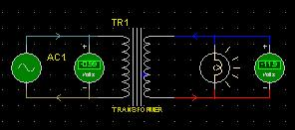](http://www.dientuvietnam.net/forums/filedata/fetch?id=1329703)

**to anh phong25_2**

*e ko hiểu cái d(I), tại sao lúc thì cho nó =1; lúc thì cho nó =10****-phong25_2***

Đơn giản thôi anh Phong ơi : khi ***điều biên ta cần có cường độ trung bình tín hiệu đưa vào base của transistor dao động cao gấp 10 lần khi điều tần.*** Ví dụ : 10 mV thay vì 1 mV chẳng hạn. Sự tăng giảm d(I) cần phải được tính toán kỹ để sử dụng vùng đáp tuyến phù hợp, tránh méo phi tuyến.  
  
Còn d C(be) thì như đã nói, nó khoảng 0,01 pF. Và nó có giá trị tùy theo cấu trúc mối nối semiconductor anh ạ. d C(be) rất bé và phải tìm ra bằng thực nghiệm.

*mạch phát thì như thế còn mạch thu thì sao(tăng giảm băng thông í)?*

Trong một bài gần đây nói về sử dụng radio làm máy thu dùng cho điều khiển, Lan Hương có nói về việc chỉnh dải thông trung tần FM. Người ta phải dùng Sweep Marker để chỉnh dải thông FM/IF cho rộng hơn hay hẹp đi. Còn nếu là trung tần FM dùng thạch anh thì "gác" tụ vài pF vào điểm in - out của thạch anh trung tần. AM cũng thế.  
Anh ráng tìm tí nhé.  
  
Lan Hương.

*Nguyên văn bởi****minhtinh****[Xem bài viết](http://www.dientuvietnam.net/forums/forum/%C4%90i%E1%BB%87n-t%E1%BB%AD-%E1%BB%A9ng-d%E1%BB%A5ng/k%E1%BB%B9-thu%E1%BA%ADt-cao-t%E1%BA%A7n/9774-lan-h%C6%B0%C6%A1ng-tr%E1%BA%A3-l%E1%BB%9Di-v%E1%BB%81-cao-t%E1%BA%A7n-t%E1%BA%ADp-1?p=333849" \l "post333849" \o "Xem bài viết)*

*Mạch của em được thiết để có trở kháng đầu ra là 50 Omh. Nếu có sai lệch do điện dung lắp ráp thì nó phải tạo ra sóng phản xạ và được phát hiện trên 1 hoặc cả 2 đồng hồ ( trên tải giả và trên máy phát - phía trước và sau bộ trích ). Đằng này 2 đồng hồ chỉ ra rằng sóng phản xạ rất yếu, ~0.1W. Như vậy loại trừ việc phối hợp trở kháng sai. Và với mức công suất như vậy không thể tạo ra điện áp lớn trên mạch đo đc.  
Tải giả và anten có gì khác nhau? Em nghĩ cái gì xảy ra với anten thì cũng xảy ra với tải giả. Thậm chí tải giả còn ít gây ra sóng phản xạ hơn so với anten vì thông số của tải giả chuẩn hơn anten nhiều.*

Thế nên người ta mới dùng VSWR để xác định phẩm chất của mạch phối hợp với anten .  
  
VD : Cậu lắp tải giả 50 ôm ( đã đành ) , nay lắp cái anten vào ... cái anten đó không phải 50 ôm thì sao ???  
  
Anten đặt đứng hay nằm cũng là cả vấn đề đến trở kháng rồi .  
  
lúc đó sẽ phát hiện được tỉ lệ ===> phẩm chất của anten .  
  
tỉ số VSWR cũng đặc trưng cho sự phối hợp giữa đầu phát và anten  
  
Giữa giả và thật thì quá khác nhau rồi còn gì .  
  
  
--- Còn sóng yếu thì có thể là do mạch VSWR của bạn có độ nhạy không cao  
  
( vì dử dụng phương pháp tách sóng trực tiếp )  
  
nên ở mức công suất nhỏ nó phát hiện không được rõ ràng .

Transistor cao tần công suất lớn.  
  
Transistor công suất cao tần trên thị trường hơi bị khó tìm nếu chưa thâm nhập được anh Phong ạ.  
  
Những con trans mà anh tìm thì trước Tết em vẫn thấy có bán ở chợ Nhật Tảo, vài con trong list đó có chỗ anh Cẩm, hoặc "Anh Ba Cao tần" ở sạp đối diện bãi giữ xe phía sau chợ - gần hồ nước (tiếc là em mất số điện thoại của anh ấy rồi).  
  
Bây giờ thì trên thị trường có các trans cao tần như sau :  
  
- 2N2222 hay C535 thế được C717 ở nhiều trường hợp. C1971 thì mua dễ và nhiều, trong máy điện thoại kéo dài vẫn dùng đó.  
  
- KT630 : 0,8W / 1,2 GHz / 65V max / 1A.  
  
- 2N5641 (mác Malaysia) : 15W / 650 MHz / 60V max / 1A.  
  
- KT909 : 25W / 500 MHz / 60V max / 1A.  
  
- BLY12 : 32W / 500 MHz / 65V max / 1,5A.  
  
Như vậy là đủ linh kiện tích cực để ráp máy phát UHF cỡ khá rồi anh ạ. Lan Hương nhanh chân "tóm" mỗi thứ nói trên được hơn 100 con (và vài "món" UHF trans công suất cao hơn nữa).  
  
Anh cần thì Lan Hương nhượng cho mỗi loại vài chục con cũng được.  
  
  
  
Trong hình, từ trái qua phải là KT630, 2N5641, KT909 và BLY12. (Hì, chụp hình chưa quen, xấu quắc à).  
  
Lan Hương.  
  
========================  
  
Ex : Anh em newbie Hà Nội có thể đến cửa hàng Hà Trường, chợ Hòa Bình - Ngõ Trần Cao Vân / ĐT 9761964 để mua con KT630 (5000 đ) về ráp máy phát AM - FM / UHF > 600 mW. Gởi xe ở bãi đối diện nhà số 34 phố Thịnh Yên rồi vào chợ chừng hơn chục sạp, bên trái.

Thời gian qua Lan Hương bận công việc nhà "hơi bị" lâu, máy desktop lại trục trặc (giờ đã sửa xong) nên không có điều kiện soạn các câu trả lời cho anh chị em. Nay bắt đầu rảnh nên xin tiếp tục vậy, xin lỗi vì đã để các anh chị em phải chờ lâu.

*... Lan Hương giúp em các mạch máy thu FM và AM sao cho dễ ráp dễ dùng, không chỉ trong khoảng dải tần thông dụng ... để thử máy phát công suất bé ... khoảng cách gần và càng đơn giản càng tốt ...****-nguyen_ngoc-***

Câu hỏi của nguyen_ngoc cũng là nội dung chung của ***ng-hieu, lethanhtam2004, axt_binh1200, emgai_hamhoc, vutuan_2007, thacgian_anh, 31_no_thing, nono_no, phamxuandung, an_ca_noc, for_more, aquarius_cat, candy_boy, cat_2707, girl_tech_saigon, binhthuong2005, taymonkhanh_1977, anhhung1975, vua_bien, 2002elec2002, hoangkim_vn, cogaihaycuoi1983, tran_viet, hoangtu_dylan, tuangianghn,*** và hơn 40 thư khác có liên quan.  
  
**Lan Hương trả lời :**  
  
Muốn thu sóng trong dải tần thông dụng thì có thể mua cái radio (đài) vài chục nghìn đồng. Tuy nhiên có nhiều trường hợp chúng ta không phát trong dải tần 88 - 108 MHz hay MW/SW/VHF thì nhiều khi cũng ... bí, trong khi việc ráp một máy thu FM rất khó khăn đối với anh chị em newbie.  
  
Lan Hương xin đưa lên đây mạch máy thu dễ ráp, dễ dùng và thật giản đơn để anh chị em chúng ta có đồ dùng bỏ túi mà thử máy phát AM hay FM. Máy thu này có thể thực hiện trong một dải rất rộng và dễ dàng thay đổi dải tần, từ khoảng 5 MHz đến 220 MHz.  
  
Trong mạch, L1 // 47pF và L2 // 47pF là bẫy cộng hưởng mà các anh chị và các bạn thực hiện ở cuộn RF output máy phát, lấy ra ở điểm giữa cuộn dây. 2N2222 khuếch đại chọn tần kiểu BC nên có tổng trở vào rất cao. Diod 1 ở chân E của nó dùng điện áp thuận tạo thiên áp cho diod Det 2 vượt điện thế "rào" làm nhiệm vụ tách sóng. Phần tách sóng FM này dựa theo nguyên tắc là tín hiệu sai tần số của khung cộng hưởng sẽ giảm biên độ, do đó mà có hiệu quả như AM nên thu FM hay AM đều được.(*)  
  
C828 khuếch đại âm tần , nối darlington với A564 để có lợi suất cao, điện áp âm tần xuất ra ở chân E / A564. Điện áp chân C của C828 cấp điện áp cho B / 2N2222 hoạt động siêu tái sinh (khi tín hiệu âm tần thấp thì tự động tăng phân cực chân B cho 2N2222).  
  
Mạch đơn giản, hiệu quả, dễ ráp dễ chạy theo máy phát của mình mà không quan tâm đến nó phát ở tần số nào cả.  
  
Chúc anh chị em vui vẻ và thành công.  
  
Lan Hương.  
  
Kỳ tới : máy thu siêu ngoại sai của Lan Hương ...  
==============  
(*) tham khảo <http://www.oldradioworld.de/gollum/sloped.htm>

Attached Files

* [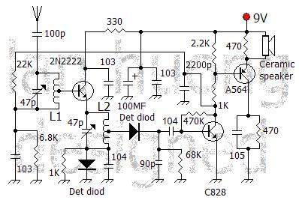](http://www.dientuvietnam.net/forums/filedata/fetch?id=1330201)

*Sơ đồ trên bạn nào ráp chạy được tui xin bái phục. -httung-*

Vậy sao ? lúc chiều nay có anh aquarius_cat, anh binhthuong2005, chị cogaihaycuoi1983, và anh anhhung1975 nghe cái mạch trên thu ở tần số 133 MHz đó.  
  
Chỉ cần bái thôi, không cần phục. Kẻ không ra gì thì có phục mình cũng .... chằng hay gì.  
  
Phó nhòm : anhhung1975.

Attached Files

* [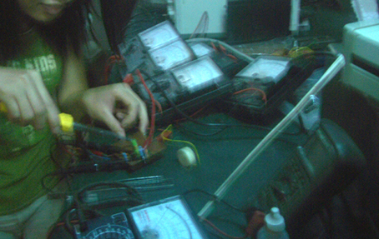](http://www.dientuvietnam.net/forums/filedata/fetch?id=1330213)
* [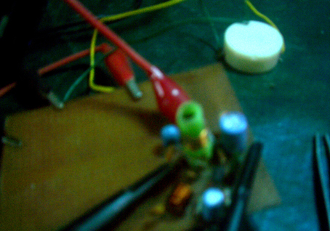](http://www.dientuvietnam.net/forums/filedata/fetch?id=1330214)

to các anh, chị, em : ***thoihy311, ng-hieu, lethanhtam2004, axt_binh1200, emgai_hamhoc, vutuan_2007, thacgian_anh, 31_no_thing, nono_no, phamxuandung, an_ca_noc, for_more, aquarius_cat, candy_boy, cat_2707, girl_tech_saigon, binhthuong2005, taymonkhanh_1977, anhhung1975, vua_bien, 2002elec2002, hoangkim_vn, cogaihaycuoi1983, tran_viet, hoangtu_dylan, tuangianghn, hungle, wild2cat2003, hlongc, binhfrd, abc123, hoang200201, a_vuanhtuan, stanley_boy, nguthu80, tieulamnhan, nobita12a, kimmingjong2002, thacmac, conco, winduc2002, huynhnguyenchinh2001, haimypq, tphthanh, vietkhanh82, realman, handsomefx125, dang_thaimy, sales0015, nvmthien2002, linhthanhtam, whymeantaisao, nguyendhieu, ave_mariasj, anhducenger, dtruc71, bluenriver, conanfit, big6_oci, nguyen082000, vudutuan, manhha106, thanhdv, guardian_angel_vt ...***

*Anh không phải thành viên, cũng không phải ngành điện tử (cơ khí) nhưng rất thích ráp máy thu phát với sơ đồ mạch rời dùng BJT... (lược) nhưng các sơ đồ tìm được nhìn vô đã thấy đau mắt luôn, nhất là những cuộn dây rất kinh ... (lược) Mạch của Lan Hương ở*[*http://dientuvietnam.net/forums/show...t=9735&page=23*](http://dientuvietnam.net/forums/showthread.php?t=9735&page=23)*, anh ráp thử thấy tuy là đơn giản nhưng chạy cũng khá, AM lẫn FM đều thu được. Có điều là phải thay tụ xoay và cả cuộn dây khi thay đổi tần số thu, nên anh phải gắn thêm SW để thay đổi đó.  
.......... (lược) .........  
Mong chờ các thiết kế khác của em.****-huynhnguyenchinh2001-***

**Lan Hương trả lời :**  
  
Quả là máy thu cần hơn cả máy phát. Rất nhiều người ráp máy phát thành công nhưng chưa (hay ít) ráp máy thu. Lan Hương tiếp tục thiết kế và hướng dẫn cá anh chị, các em đi dần từ các mạch máy thu giản đơn đến phức tạp, làm sao dễ "ăn" là được, dở dở một tí rồi sẽ hay sau.  
  
Dưới đây là một máy thu siêu ngoại sai với 2N2222 chạy BC dao động và trộn tần. Sóng thu chọn được ở bẫy L//C chân C trộn với dao động Colpits dùng tụ hồi tiếp C-E 8pF. Chân E của 2N2222 là cuộn dây RFC1 có trị số khoảng 10 uH. Tần số chung gọi là trung tần (IF) có giá trị là IF = F1 - Fo rơi trên RFC2 có trị số tương đương. IF được chọn cố định 11 MHZ bằng thạch anh lọc trung tần, tín hiệu 11 MHz "sạch" tách sóng bằng cách dùng C828 khuếch đại lớp B (nghĩa là chỉ khuếch đại biên dương) bằng vi chỉnh 100K để có điểm làm việc tốt nhất. Ngõ ra chân C của C828 được lọc và hoàn dạng bằng tụ 472 rồi khuếch đại âm tần bằng A564. Cao tần "lọt" qua được lọc hoàn dạng lần cuối bằng tụ 472 với loa Ceramic. Điện áp chân C của C828 được hồi tiếp tái sinh qua lọc 22K - 103 hai lần về base cùa 2N2222.  
  
  
  
**Cân chỉnh :**  
- Cách ly trung tần với C828 bằng cách tháo tụ 222 ở base của C828, cấp nguồn rồi chỉnh chiết áp 100K sao cho điện áp chân B của C828 khoảng 0,1 V. Lúc đó điện áp trên chân C của nó khoảng 8,5V.  
- Chỉnh tiếp chiết áp 2K để chân C của A564 khoảng 5V là được.  
- Cắt nguồn, nối lại tụ 222 để thông IF. Cấp nguồn và mở máy phát. Chỉnh VC 47pF để lọt tín hiệu từ máy phát của mình vào.  
- Chỉnh lại VR 100K và VR 2K để có tín hiệu tốt nhất.  
  
Mạch dễ ráp, dễ chạy, thu được cả sóng AM và FM, được nhiều anh chị đến nhà Lan Hương tham quan, và tự ráp .... mang về xài chơi.  
  
Chúc anh, chị, em thành đạt và hạnh phúc.  
  
Lan Hương.  
===============  
Bai có tham khảo radioshack.com và ham-amateur.de  
  
**Das vietnamesische Volle wird bi's zum Ende kämpfen**

*Nguyên văn bởi****minhtinh****[Xem bài viết](http://www.dientuvietnam.net/forums/forum/%C4%90i%E1%BB%87n-t%E1%BB%AD-%E1%BB%A9ng-d%E1%BB%A5ng/k%E1%BB%B9-thu%E1%BA%ADt-cao-t%E1%BA%A7n/9774-lan-h%C6%B0%C6%A1ng-tr%E1%BA%A3-l%E1%BB%9Di-v%E1%BB%81-cao-t%E1%BA%A7n-t%E1%BA%ADp-1?p=344175" \l "post344175" \o "Xem bài viết)*

*BÁc HTTUNG edit lại bài này 2 lần rồi mà chưa đưa ra giải thích nào cả. Có thể mạch này chạy nhưng có lỗi nên chất lượng chưa cao chăng?. Bác Tung xem chỗ nào chưa tốt chỉ ra cho anh em biết?*

Hihi...Tớ muốn chờ xem còn em nào như em trên này nữa không mà bác, làm sao mạch đó chạy được minhminh, bác có nội công thâm hậu nên mới hỏi vậy chứ mấy tay mơ chỉ biết nịnh nọt người đẹp chả biết gì.  
Cái oan trái là do LH cóp ý của bác Gollum nào đó bên Đức <http://www.oldradioworld.de/gollum/sloped.htm> mà không hiểu gì ý của tác giả cứ nghĩ đơn giản thêm tầng khuếch đại là nó chạy mạnh hơn nhưng .... Trước nhất tớ nói về mạch tách sóng FM gọi là Slope demodulation.  
Nó đổi từ tần số ra điện áp nhờ cái khung cộng hưởng lệch (Mấy cái này có trên mạng hết sao không ai chịu đọc vậy cà):  
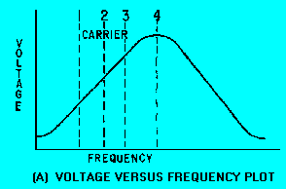  
Chỉnh sao cho tần số cần tách sóng nó nằm bên sườn của khung cộng hưởng, sườn trái hay phải được cả, bác xem trong hình nó nằm bên sườn trái nhá, thế thì khi nó lệnh lên trên ta có điện áp dương được lấy ra ở đầu diod tách sóng, ngược lại lại thì điện áp âm không lệch thì bằng 0.  
OKI, như vậy với cái mạch tách sóng kiểu này chỉ chơi 1 tần số (Thường là IF)chỉnh đúng rơi vào sườn của nó còn nếu dùng bắt nhiều đài như bác Gullum hoặc các tay nghiệp dư không có thiết bị đo thử thì chỉ nên làm 1 khung thôi, còn nếu có thêm khung cộng hưởng ở tầng phía trước nữa thì rất ư là phức tạp cho sự đồng chỉnh vì khung phía trước phải cộng hưởng đúng tần số cần, khung tách sóng sau thì lệch cộng hưởng vài chục KHz không có máy đo không biết đâu mà lần và để điện áp ra tách sóng mạch khung cộng hưởng cần phải có Q cao, Q cao đáp tuyến cộng hưởng càng dốc, càng dốc thì mức đện áp ra cao minhminh xem thử phải không.  
Nên ở đây mạch của bác Gollum nhà ta chỉ là mạch bắt sóng trực tiếp có một khung cộng hưởng mà khung cộng hưởng dây to mạ bạc nữa để cho Q to ấy mà:  
  
Bác còn khuyên chỉ nên xài mạch của bác ở gần đài phát và có anten tốt mới nghe được, vì điều kiện đó nó mới đủ mở cho diod tách sóng.  
Từ đó bác minhminh có thể xem mạch của LH chạy được hay không, bên trên chỉ là một phần thôi còn vài phần nữa góp vô để mạch...không nghe gì hết, nếu bác không thấy gì thì cứ hỏi nữa, vui lắm.

*Nguyên văn bởi****joey****[Xem bài viết](http://www.dientuvietnam.net/forums/forum/%C4%90i%E1%BB%87n-t%E1%BB%AD-%E1%BB%A9ng-d%E1%BB%A5ng/k%E1%BB%B9-thu%E1%BA%ADt-cao-t%E1%BA%A7n/9774-lan-h%C6%B0%C6%A1ng-tr%E1%BA%A3-l%E1%BB%9Di-v%E1%BB%81-cao-t%E1%BA%A7n-t%E1%BA%ADp-1?p=345759" \l "post345759" \o "Xem bài viết)*

*Chào chị Lan Hương !  
Em đã thử mạch của chị như trong hình :  
Em rất cám ơn sự giúp đỡ nhiệt tình của chị nhưng phải thú thật với chị là mạch này ko chạy ! Ko biết chị đã thử mạch này trên testboard chưa ? Uhm... em cũng đã thử rất nhiều biến áp trung tần (nó có màu đỏ sẫm, ko phải màu hồng, ở các board radio cũ của Nhật thì nó chú thích rất rõ ràng ghi là "MW OSC" cuộn dao động sóng trung hay "MW IFT" trung tần sóng trung, em cứ nhắm vô đó lấy biến áp trung tần ra lắp vào mạch chị) và cũng ko chạy. Em chưa xác định dc là mạch của chị có sai hay ko, chị hãy về lắp thử mạch này lại thực tế trên test board xem sao ? Có gì thì cùng thảo luận tiếp.*

... to anh Joey.  
  
- Nãy giờ lục tìm cái mạch theo thiết kế đó để chụp hình lên cho anh thấy mà tìm hoài không được, chụp sau vậy.  
  
Về ý đồ thiết kế thì đó là mạch dao động kiểu Colpits hồi tiếp C-E, nếu cuộn dây tốt thì nó chạy ngay. Lan Hương tháo cuộn dây mấy lần bị hỏng, mãi mới mua được cuộn dây mới toanh, ráp vào chạy ngay.  
  
- Thôi thì anh ráp theo mạch sau đây, nó là nguyên bản của dao động trong radio "ấp chiến lược" đời ... năm xưa lắc, dùng cuộn "đỏ" dao động ngoại sai của nó. Mạch này ráp là phải chạy, nếu mà không chạy nữa thì cuộn dây "có vấn đề".  
  
Ngày mai Lan Hương sẽ ráp và chụp hình cả hai mạch cho anh thấy.  
  
Chúc anh may mắn và thành công ... sau các thất bại.  
  
Lan Hương.

Attached Files

* [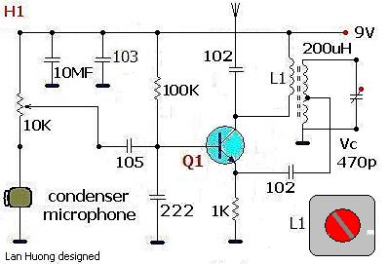](http://www.dientuvietnam.net/forums/filedata/fetch?id=1330367)

*Nguyên văn bởi****takuma***

*Hihi.....Đồng ý với bạn, họ thô lổ với sự tiếp tay của " người có quyền xóa" bất chấp sự thật, rõ ràng của khoa học, họ chỉ vì phe nhóm chứ không vì sự lớn mạnh của diễn đàn.*

to **takuma** ...  
  
Việc bạn "phán" như thế chắc chắn sẽ bi xóa và rồi lại trách ... Làm Mod như anh Quế Dương hay mọi Mod khác đều là tự nguyện góp công sức cho diễn đàn, làm việc không lương mà còn phải chịu nhiều áp lực với chính mình và cộng đồng.  
  
Có cần phải nói như thế không ? Bạn muốn phản biện kỹ thuật thì cứ việc tranh luận, Lan Hương sẵn lòng biết tới đâu nói tới đó.

*... truyền tín hiệu số thì có xài tới con TDA.... giống con dùng cho ampli quá hả, nó là TDA5100. bác nào biết rõ về con này xin chỉ cho ae dùm.****-tieude-***

*Con TDA51,52 này hôm trứoc đại ca Kim có nhắc tới nhưng mình tìm trong HN này chưa thấy đâu bán cả. 1 số nơi hẹn hò bảo sẽ tìm để nhập nhưng cũng chưa thấy trả lời.****-minhtinh-***

TDA5100 (Tx) và đi cặp với nó là TDA5200 (Rx) là "bộ đôi" thu phát FSK và ASK khá hữu hiệu, ổn định tần rất tốt trong một biên độ nhiệt động khá rộng.  
  
Dưới đây sơ đồ máy phát 2W trên cơ sở TDA5100 mà Lan Hương thiết kế và đang thực hiện cho một công trình. Hình ảnh thì ... chưa chụp được. Hic. Máy ảnh KTS thì đánh rơi hư rồi, chụp bằng ĐTDĐ thì ... mờ mờ ảo ảo, chán quá.  
  
Lan Hương.  
=====================  
  
Chú ý : điện trở 1K ở chân E transistor công suất cần nối tắt khi phát.

Attached Files

* [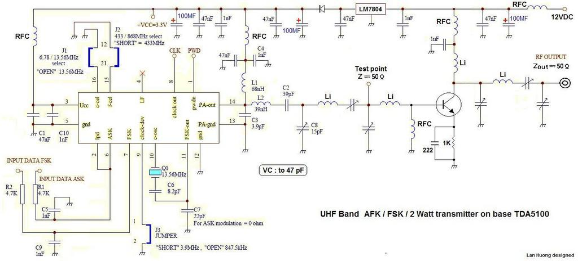](http://www.dientuvietnam.net/forums/filedata/fetch?id=1330388)

*Nguyên văn bởi****takuma***

*Xài con transistor gì mà bí mật quá vậy cô em.*

Có một điều bí mật thôi, đó là sắp đến giờ ... cắt điện, phải post vội vàng nên chưa kịp ghi gì hết. Mãi 11 giờ đêm nay mới có điện. Hic.  
  
Dưới đây là mạch máy phát (transmitter) band UHF 10W ASK / FSK mà Lan Hương thiết kế theo một hợp đồng đang thực hiện.  
  
Trong mạch vẫn trung thành theo manual chế tạo của Infineon Technologies AG, BalanstraBe 73, 81541 Munchen - TDA5100-V2.1.  
  
Mạch Transistor sau TDA5100 dùng như một RF Amplifier, là KT630C ở tầng thúc và 2N5641 ở tầng công suất, tần số cắt lên đến 1.2 GHz / 10W trên máy thử Himler 31906 (đã có nhượng lại cho vài anh em một số rồi).  
  
Chú ý là nếu thế transistor 2N5641 bằng 2SC1971 thì chỉ "dám" phát 433MHz và công suất dưới 2,5 watt. Trên công suất này hay phát 868 MHz thì 2SC1971... chết tươi (không kịp trăn trối gì cả). Hihi.  
  
Ngoài ra nhớ cân chỉnh Filter cẩn thận & nếu chưa gắn antenna thì đừng mở nguồn chính (chỉ mở standby Vcc 3.3V cho TDA5100 mà thôi).  
  
Chúc vui vẻ và sáng tạo.  
  
Lan Hương.

Attached Files

* [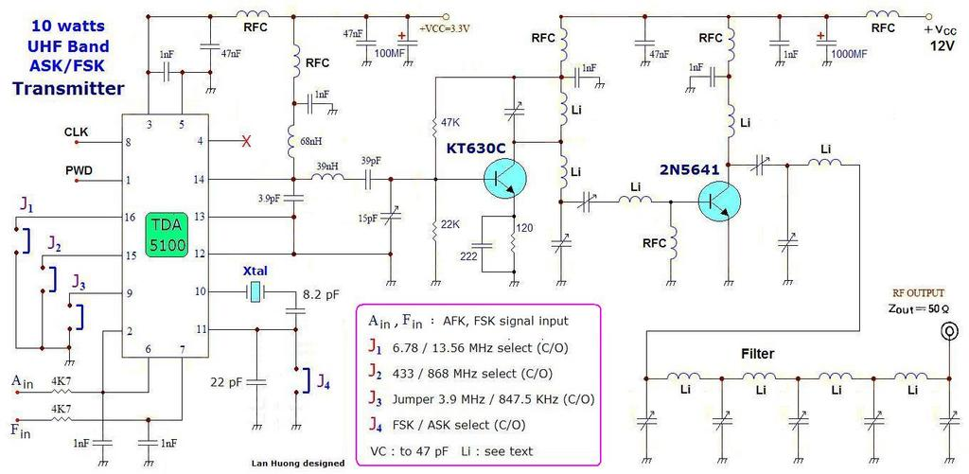](http://www.dientuvietnam.net/forums/filedata/fetch?id=1330424)

ASK / FSK transmitter ...

*Chi Hương và anh queduong ơi chỉ cho em cách cuốn dây T ở hình bên dưới vói, tấn số của sóng mang la 30MHZ . Thanks so much !****-tungnh-*** 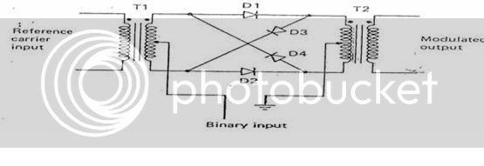

Cuộn dây này dùng lõi toroid 12/9 , là xuyến từ hình tròn thường có trong bộ nguồn vi tính cũ (trong ballast điện tử cũng có nhưng sợ chất lượng không bảo đảm --> suy hao cao tần lớn).  
  
Dùng dây email d = 0,2 mm, P : số vòng dây primary, Sc : số vòng dây Secondary. Quấn thoi (luồn sợi).  
  
P/T1 = 18 . Sc/T1 = 12 (x 2).  
  
P/T2 = 15 (x2) . Sc/T2 = 16.  
  
Chúc thành công.  
  
Lan Hương.

2sc1971

*Cô em khéo đùa ...  
--- Trans gì thì chưa nói ,chứ 2SC1971 khó lòng mà dùng ở tần số 433Mhz , kể cả khuếch đại kiểu C ( chuyển mạch ).****-queduong-***

Con 2SC1971 này thì datasheet rất sơ sài làm mình nghĩ là con 2SC1971 chỉ tới 175 MHz là ... hết đất, nhưng một số Web Âu Mỹ lại khẳng định nó là transistor VHF/UHF mới đáng bực mình. Ví dụ như [www.piratenationradio.org](http://www.piratenationradio.org/) (/files/2sc1971.html) , [www.blogtoplist.com](http://www.blogtoplist.com/) , thế này đây :

*You can use other transistor as 2SC1971 and get much more output power. ... This circuit is designed to****work at UHF frequencies****...*

và :

*The 2SC1971 is a silicon NPN transistor in a TO220 type package designed for amplifier, frequency mul-tiplier, or oscillator applications in military and industrial equipment. Suitable for use as output driver or pre driver stages, in****VHF and UHF****equipment ...*

Em mua thử hai chục con 2SC1971 "giá bèo" (16.500 đ / con) ở chợ trời (12A Trần Cao Vân), thử thì chưa kịp có cảm giác nóng đã thấy nguồn tự ngắt rồi, đo lại đã ... băng hà. Vất lung tung đầy mặt bàn thôi.  
  
Sài Gòn gởi ra mấy con 2SC1971 "xịn", giá 30.000 / con kèm theo miếng giấy ghi rõ mức công suất phải giảm xuống ở tần số UHF. Em ráp vào chạy 433 MHz êm ru, dĩ nhiên là phải chạy "C" class rồi.  
  
Té ra là không phải tại nó, mà **tại vì thì là ... Tung Của** anh ạ.  
  
Đôi chút kinh nghiệm vui vui, em mà dám đùa anh Quế Dương sao ?  
  
Lan Hương.  
=====================  
  
Hic, 6h lại cúp điện nữa.

Attached Files

* [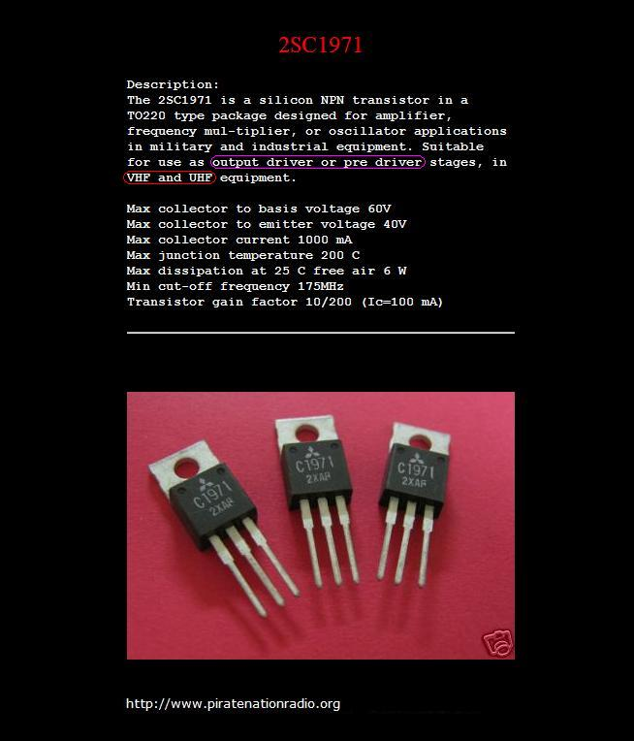](http://www.dientuvietnam.net/forums/filedata/fetch?id=1330426)

Lan Hương nhắc lại : mạch dưới đây :  
  
  
  
... phát công suất ~ 10W theo đúng sơ đồ và phát ~2W khi thay 2N5641 bằng 2SC1971 "xịn" trên tải giả 50 Ohm. Hiện đã thử cả 2 phương án linh kiện với ASK và FSK, 433 MHz.  
  
Takuma không tìm nổi datasheet của mấy linh kiện này thì xin, may ra Lan Hương cho, hỏi kiểu trẻ con đó có mà ... Ngay cả full datasheet của 2SC1971 và những linh kiện khác trong này Lan Hương cũng có đủ cơ mà. Dốt thì chịu dốt đi, đừng gọi người ta là nói láo. Các linh kiện công suất trong các sơ đồ nói trên, Lan Hương đang trong tay không dưới vài trăm con mỗi thứ, làm sao không có detail mà dám mua được nhỉ.  
  
Đã thế thì transistor công suất trong sơ đồ 1 cũng chả phải nêu lên đây làm gì, anh em gởi mail hoặc gặp trực tiếp Lan Hương mua lại linh kiện đã có hết chỉ tiêu này rồi.

*Mình ngồi trước sơ đồ rất lâu để lý giãi làm sao có 2W, thực sự mình chịu dẫu biết rằng dãi thông của ASK, FSK là rất hẹp và cho rằng mạch cộng hưởng là tuyệt đối trong khi mạch này không thể tự kích.****-vinhnhatrang-***

Anh rất đúng khi có thái độ đúng đắn trước một "nghi án" kỹ thuật, sẽ báo cho anh biết về linh kiện công suất trong sơ đồ (1) đó để anh thấy ... chả có gì đáng ngạc nhiên hết.  
  
Lan Hương.  
============================================  
  
Ex : Hình chụp các linh kiện chủ yếu đã có trong một bài trước, nó ... mờ mờ. Chắc chắn là do trình độ "chụp hình siêu chuối" mà ra, nhưng cũng đủ để nhiều anh chị em tới mua lại của Lan Hương, trong đó có minhtinh, dunghn v.v...  
  
Nhưng chắc chắn là Lan Hương sẽ chả đưa cái hình chụp gì nữa để ai đó khỏi phải uất vì ... ghen.

*Nguyên văn bởi****lanhuong****[Xem bài viết](http://www.dientuvietnam.net/forums/forum/%C4%90i%E1%BB%87n-t%E1%BB%AD-%E1%BB%A9ng-d%E1%BB%A5ng/k%E1%BB%B9-thu%E1%BA%ADt-cao-t%E1%BA%A7n/9774-lan-h%C6%B0%C6%A1ng-tr%E1%BA%A3-l%E1%BB%9Di-v%E1%BB%81-cao-t%E1%BA%A7n-t%E1%BA%ADp-1?p=342981" \l "post342981" \o "Xem bài viết)*

*Transistor công suất cao tần trên thị trường hơi bị khó tìm nếu chưa thâm nhập được anh Phong ạ.  
  
Những con trans mà anh tìm thì trước Tết em vẫn thấy có bán ở chợ Nhật Tảo, vài con trong list đó có chỗ anh Cẩm, hoặc "Anh Ba Cao tần" ở sạp đối diện bãi giữ xe phía sau chợ - gần hồ nước (tiếc là em mất số điện thoại của anh ấy rồi).  
  
Bây giờ thì trên thị trường có các trans cao tần như sau :  
  
- 2N2222 hay C535 thế được C717 ở nhiều trường hợp. C1971 thì mua dễ và nhiều, trong máy điện thoại kéo dài vẫn dùng đó.  
  
- KT630C : 0,8W / 1,2 GHz / 65V max / 1A.  
  
- 2N5641 (mác Malaysia) : 15W / 650 MHz / 60V max / 1A.  
  
- KT909 : 25W / 500 MHz / 60V max / 1A.  
  
- BLY12 : 32W / 500 MHz / 65V max / 1,5A.  
  
Như vậy là đủ linh kiện tích cực để ráp máy phát UHF cỡ khá rồi anh ạ. Lan Hương nhanh chân "tóm" mỗi thứ nói trên được hơn 100 con (và vài "món" UHF trans công suất cao hơn nữa).  
  
Anh cần thì Lan Hương nhượng cho mỗi loại vài chục con cũng được.  
  
  
  
Trong hình, từ trái qua phải là KT630, 2N5641, KT909 và BLY12. (Hì, chụp hình chưa quen, xấu quắc à).  
  
Lan Hương.*

Cứ xem đi rồi biết, không có đừng nói bừa quen tật. Xấu lắm.  
  
Lan Hương.

Ứng dụng của TDA5100  
  
Ngoài việc làm chủ sóng cho máy phát sóng ASK / FSK liên lạc tầm xa, TDA5100 còn được dùng để phát sóng dơn lập nhằm theo dõi các đối tượng di động.  
  
Để theo dõi thú hoang dã (đại biểu là thú hoang dã quý hiếm nằm trong sách "đỏ") như vài chủng loại Sao La, Voọc, hồng Hạc v.v... , ta dùng TDA5100 ráp thành máy phát có kích cỡ 15 x 17 mm dùng pin Kalium "hở". Pin này có hình dạng như cọng dây dài 15mm, đường kính 2mm, độ ẩm không khí theo một lỗ hở rất nhỏ vào pin sẽ kích hoạt sự phân hóa các hợp chất Kalium phức tạp trong nó mà phát điện. Tổ hợp này có thể phát sóng liên tục 30 đến 50 ngày đêm và được các trạm di động hay cố định theo dõi bằng **horn antenna** gọn nhẹ. Máy thu được ráp trên cơ sở TDA5200 (ASK / FSK) hay Max1479 (ASK) cực nhạy để bắt được dễ dàng các tín hiệu nhỏ nhoi từ các "máy phát di động TDA5100" đó.  
  
Một chương trình như thế đang được Liên Hiệp Quốc tài trợ triển khai tại VN.  
  
Mạch dưới đây là của Infineon Technologies phát ở tần số 849MHz được Lan Hương cắt xén, biến đổi cho phù hợp điều kiện hoàn cảnh của VN mình. Mạch sẽ được nối Pin Kalium --> phủ keo Silicon rồi nhét vào trong một cái đai bằng nhôm mỏng --> bấm dính vào vai cánh (chim) hay sau bẹn (thú) sao cho chúng không mổ, xé hay cào bong đi được.  
  
  
  
Trong một bài nào đó Lan Hương có viết về **"cao tần bảo vệ hạnh phúc gia đình",** còn cái này là **"cao tần bảo vệ thú hoang dã".**  
  
Ôi, ***thế giới cao tần đẹp xiết bao, làm sao mà không yêu nó được.***

*... em muốn thu phát dữ liệu dùng IC xử lí nếu mà không dùng PT2262/72 thì em nối luôn trực tiếp đầu ra của IC với mạch phát đã bỏ PT2262 có được không và bên thu em nối tín hiệu sau giải điều chế vào IC(không qua PT2272) thì thế nào? Trường hợp này thì baud của tín hiệu truyền ra từ IC có ảnh hưởng gì không, mình có phải quy định baud của nó một mức nào không? Thanks!****-buihapka-***

**... nối luôn trực tiếp đầu ra của IC với mạch phát** : Dĩ nhiên là được.  
  
**... baud của tín hiệu truyền ra từ IC có ảnh hưởng gì không** : Lan Hương được biết là tốc độ truyền tính bằng baud chịu ảnh hưởng nghiêm trọng bởi băng thông BW, nhưng nó ảnh hưởng như thế nào, tính toán ra sao thì còn mù mờ lắm, anh Quế Dương có thể chỉ rõ hơn cho em biết luôn không ạ ?.

*... muốn tìm thông số của con IC7932( sơ đồ khối,sơ đồ chân)chị làm ơn giúp em với nhe.****-vuxuanbao-***

1/. Con LC7932 (và LC7932M) là một IC điều (driver) LED 16 bit của hãng SONY sản xuất, datasheet trên mạng khá sơ sài. Sơ đồ khối và sơ đồ chân của nó ở file kèm theo dưới đây.  
  
2/. Nhưng vì bạn hỏi ở mục cao tần này nên Lan Hương nghĩ là bạn quan tâm đến TDA793xx, là một IC chuyên dùng cấp nguồn cho receiver cao tần. Nó có hai loại là cấp điện áp cố định (fixed voltage) và loại có thể điều chỉnh điện áp được(adjustable voltage).  
  
Đây không phải là IC cấp nguồn bình thường mà nó có mức độ ồn nhiệt cực bé, ổn định nhiệt rất cao, tránh được mọi nhiễu "nền" do nguồn. Lan Hương đã dùng và đang đặt mua con này nhưng chưa có hàng.  
  
Thân.  
  
Lan Hương.

Attached Files

* [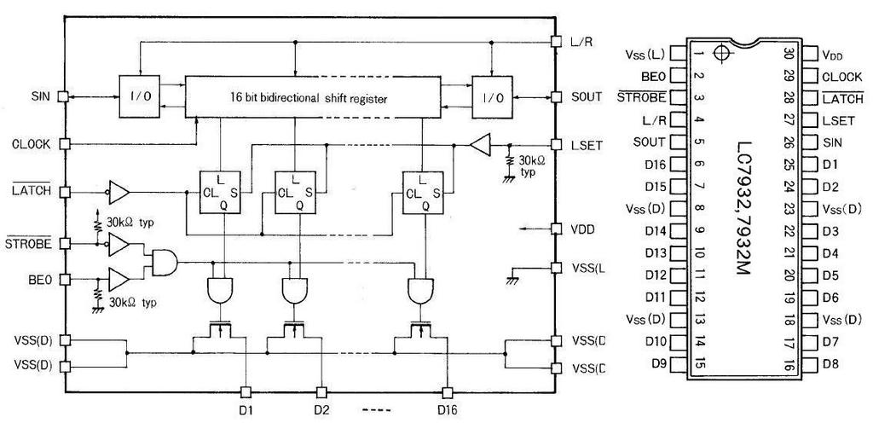](http://www.dientuvietnam.net/forums/filedata/fetch?id=1330534)
* [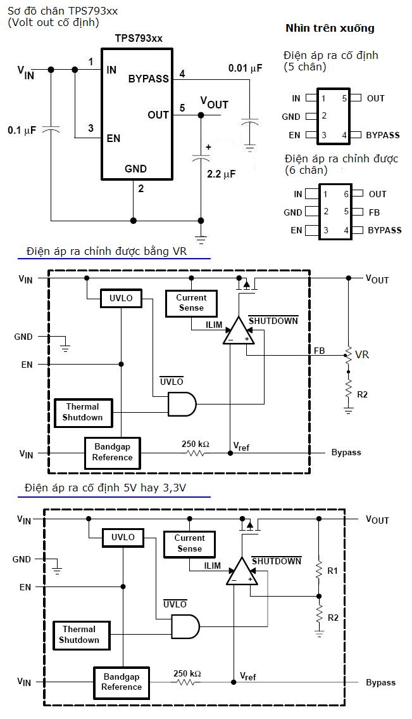](http://www.dientuvietnam.net/forums/filedata/fetch?id=1330535)

*-Bây giờ ở mạch thu con PT2272 sẽ đưa dữ liệu vào IC của em theo tốc độ nào?  
-Với 4 bit dữ liệu nhận được em thực hiện lưu vào IC 2 lần thành 1 byte lưu vào RAM(ở đây em dùng 89) làm như vậy có được không? Anh có thể cho em ý kiến để có thể lưu dữ liệu sao cho đơn giản và không sai(dữ liệu em lưu lại dang 8bit để hiển thị lên LCD->kiểm tra xem đúng không)*

Thực tế bạn có thể hiểu thế này : Tốc độ của mạch phát ( VD : max là 2400 baud ) thì bạn sẽ được sử dụng từ 2400 baud trở xuống .  
  
--- Tốc độ mạch phát / thu không phải cứ nhất nhất là cố định , bạn có thể truyền 2200 baud , 1900 baud , 1850 baud ...v.v bất cứ baud nào bạn muốn .  
  
( Tuy vậy nếu theo nhà sản xuất đã cân chỉnh " với các trị số " trong mạch thì ở một giá trị baud nào đó được coi là khả năng truyền nhận tốt nhất . )  
  
Và người ta khuyên bạn dùng ở khoảng baud đó , Chứ không phải bắt buộc bạn dùng baud đó mới chạy .  
  
Không biết bạn có hiểu ý này ???.  
  
  
--- Còn tốc độ giao tiếp ( baud ) của máy tính (PC ) và MCU thì hoàn toàn khác  
  
Nó được quy định chặt chẽ về cơ chế , thời gian ... Bạn có thể giao tiếp MCU với PC ở tốc độ 9600 baud hoặc lớn hơn ...  
  
nhưng dữ liệu mã hóa bạn đưa ra mạch RF <2400 baud  
  
  
Baud PC # baud của mạch RF.  
  
  
--- Về cách mã hóa dữ liệu em có thể dùng vài cách đơn giản như Manchester hoặc PWM  
  
  
+ Nó chẳng có gì khó khăn cả : đơn giản em truyền một chuỗi bit kiểu này " Địa chỉ - Dữ liệu - kết thúc "  
  
giả sử tôi truyền : 10011000 Dữ liệu 1011 trong 500 uS  
  
ở phần thu tôi chụp được 1 khung 500uS . Nếu khung đó có giá trị ban đầu là 10011000 và giá trị cuối là 1011 thì tôi lấy ra giá trị ở giữa là dữ liệu .  
  
  
--- Để cặn kẽ hơn bạn có thể tìm trong mục Kỹ thuật cao tần bài Mã hóa , giải mã 8 kênh .  
  
hoặc bạn vào trang web của tôi có nhiều mã nguồn , các kiến thức cơ bnr về mã hóa , giải mã .  
  
  
--- Tuy nhiên các mã hóa / giải mã này viết trên PIC , AVR... tôi không dùng 89 . ( bạn dùng 89 thì tùy thôi ).

*Thứ 6 các bác đi chơi máu hơn cả thứ 7 để em một mình trông nhà.*

Xin lỗi để bác chờ, bận quá, mấy hôm nay chỉ xem chớ không có thời giam trả lời, Vắn tắc nha minhtinh, có mấy cái links bác vô tham khảo thêm.  
Mình có lầm lẩn ở đây, bộ ghép Wilkinsion thường dùng kết hợp hai tầng KĐ đơn với nhau, thường xài trên UHF:  
  
  
  
  
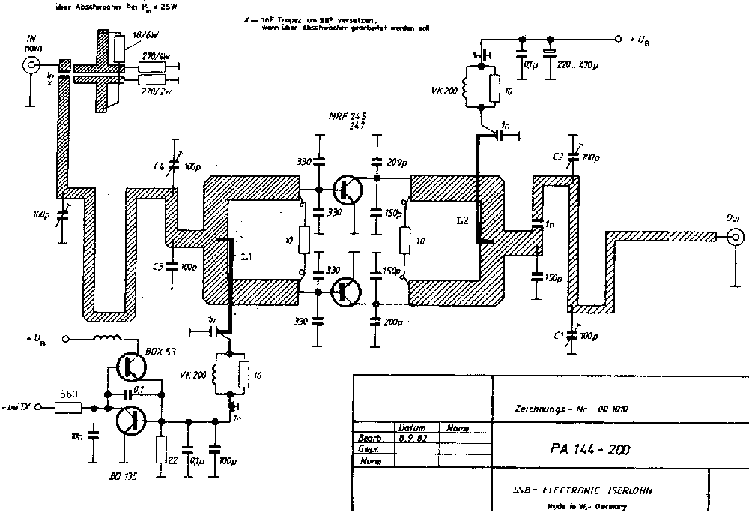  
Links:  
<http://www.emartin.it/it9vky/Risorse/uhfpa/uhfpa.htm>  
[http://my-radioclub.net/data/technik...e_P300_108.pdf](http://my-radioclub.net/data/technika/design_note_P300_108.pdf)  
<http://www.polyfet.com/mtt97.pdf>  
[http://my-radioclub.net/data/technik...e_P300_108.pdf](http://my-radioclub.net/data/technika/design_note_P300_108.pdf)  
  
Khuếch đại push pull dùng transformer đảo 180 4:1, 9:1 dùng dải VHF:  
  
  
  
  
Links:  
<http://www.dxzone.com/cgi-bin/dir/jump2.cgi?ID=13174>  
<http://frenning.dk/OZ1PIF_HOMEPAGE/AN749.pdf>  
[http://rbsfm.ej.am/Downloads/APPNOTE...88-108_MHz.pdf](http://rbsfm.ej.am/Downloads/APPNOTE/Transmitter/RF_amp_88-108_MHz.pdf)  
[http://www.st.com/stonline/products/...re/ds/6876.pdf](http://www.st.com/stonline/products/literature/ds/6876.pdf)  
  
Khuếch đại cân bằng dùng transformer đảo 90 degree >UHF  
[http://www.odyseus.nildram.co.uk/RFM...Amplifiers.pdf](http://www.odyseus.nildram.co.uk/RFMicrowave_Circuits_Files/Balanced%20Amplifiers.pdf)  
  
Thanks VinhNhaTrang cái nha.

nhận dạng tiếng nói ...

*Nguyên văn bởi****background****[Xem bài viết](http://www.dientuvietnam.net/forums/forum/%C4%90i%E1%BB%87n-t%E1%BB%AD-%E1%BB%A9ng-d%E1%BB%A5ng/k%E1%BB%B9-thu%E1%BA%ADt-cao-t%E1%BA%A7n/9774-lan-h%C6%B0%C6%A1ng-tr%E1%BA%A3-l%E1%BB%9Di-v%E1%BB%81-cao-t%E1%BA%A7n-t%E1%BA%ADp-1?p=359905" \l "post359905" \o "Xem bài viết)*

*Lan Hương giờ làm ở đâu thế? Mình là Backtrack0. Mình muốn hỏi Lan Hương xem bạn có biết gì về mạch cảm ứng âm thanh không? Cụ thể là mạch cảm ứng âm qua lời nói vì mình đang muốn làm một cái cửa tự động mở qua lời nói là khẩu lệnh. ^^! mới chỉ có ý tưởng và tham khảo qua một số tài liệu. Mong Lan Hương chỉ giáo ^^! Cho phép mình xưng ngang nhé vì tuổi mình chắc cũng cùng tuổi với Lan Hương (35t) ^^!*

1. Chuyện riêng tư :  
     
   - Lan Hương năm nay mới 22 tuổi thôi. Số là lúc mới học điện tử, còn ngố không bút nào tả nổi, vào diễn đàn không biết cách, nhờ ông thầy đăng ký hộ thì ổng ... đăng ký lung tung, tên mình tuổi ... của ổng ...  
     
   - Bây giờ Lan Hương làm ... công ty nhà, là Công Ty Trang-Anh Ltd. ở Hà Nội.  
     
   2- Về **nhận dạng tiếng nói,** thì nó không phải là cái gì mới mẻ nữa, nhưng với kỹ thuật analog thì có thể nói là ... vô phương. Nếu lấy ví dụ giản đơn thì anh cũng thấy IC nhận dạng tần số LM567 chỉ nhận được có mỗi một tần số, các chip liên hợp của Texas Instrument 5596 series cũng chỉ vài chục đơn tần là cùng.  
     
   Trong khi đó thì **tiếng nói là món quà "trời" cho nhân loại** để trao đổi tư duy, nó mang cao độ (tần số), cường độ (biên độ), trường độ (time on - off), tiết tấu (rithme), diễn cảm (sentiment) và đủ thứ phức tạp khác trong một giai âm rất lớn từ khoảng 180 Hz đến hơn 5600 Hz.  
     
   May thay là kỹ thuật số với các processor ngày càng lớn, tốc độ càng cao đã góp phần giải quyết vấn đề tốc độ trong xử lý nhận dạng tiếng nói.  
     
   Công cụ toán học trong nhận dạng tiếng nói thì rất nhiều, nhưng phổ biến nhất vẫn là thuật toán STFT ( Short Time Fourier Transform - phân tích Fourrier trong thời gian ngắn) mà bạn Huỳnh Quốc Trâm đã viết tiểu luận khá thành công, sử dụng giải thuật phân chia theo thời gian (decimation-in-time) trong giới hạn thời gian đủ ngắn và trích các formant của tín hiệu --> kết hợp mẫu --> phân tích để nhận dạng tiếng nói.  
     
   Phần cứng của Short Time Fourier Transform này dùng bộ xử lý tín hiệu số DSP56002 (trong series DSP56002) + bộ giao tiếp âm tần đa năng Codec 4215 + bộ nhớ mở rộng + các mạch giao tiếp và điều khiển. Trong đó DSP56002 có tính năng :  
     
   - tốc độ 40 triệu lệnh / giây (ở tần số 80 MHz);  
   - 240 triệu phép xử lý / giây (ở tần số 80 MHz);  
   - thực hiện lệnh song song với chế độ định địa chỉ;  
   - nhân tích lũy song song 24 x 24 bit trong 1 chu kỳ lệnh (2 chu kỳ clock).  
     
   Ngoài ra, DSP56002EVM là công cụ phần cứng trong sửa lỗi và đánh giá hệ thống căn bản của DSP56002 cũng rất hiệu dụng và có giá thành rẻ.  
     
   ========= ========= =========  
     
   Trên đây Lan Hương sơ lược về nhận dạng tiếng nói bằng kỹ thuật số mà Lan Hương nghĩ là có thể đáp ứng tương đối toàn diện nhu cầu của anh.  
     
   Nhưng có lẽ là chúng ta nên trao đổi tiếp theo bên Box kỹ thuật số thì hợp hơn ...  
     
   Chúc anh vui khỏe, may mắn và thành đạt.
2. Lan Hương xin trả lời ngắn ...
3. *Trong mạch sau đây(có file hình kèm theo),ở tầng 2,cho em hỏi tụ hồi tiếp ce 5.6pf có vai trò gì ? Có thể bỏ hay thay bằng cái gì khác không ?Vì sao?Thầy em nói tầng 2 là mạch transistor hoạt động cao tần(vì đây là 1 mạch mic không dây,tầng 2 là hoạt động ở cao tần để chuẩn bị phát sóng),thì khi phân tích AC ,sẽ có 3 cái tụ nội giữa be,ce,cb,các anh chị có thể giải thích rõ hơn không ?Còn nữa,khi phân tích AC , tụ hồi tiếp CE 5.6pf(như hình vẽ) sẽ song song với tụ biến dung (3-18pf),như vậy tụ 5.6pf sẽ góp phần làm tăng điện dung của mạch LC ==> tần số giảm,trong khi chẳng phải mình đang cần mạch LC đó phát ra dao động cao tần đê phát sóng hay sao??  
   _Cho em hỏi thêm,tụ (10 microF) nối giữa 2 tầng trên có vai trò gì?Em biết nó rất quan trọng ,nhưng chỉ mới biết 1 vai trò là ngăn tín hiệu DC vào tầng 2  
   _em muốn hỏi thêm về mic tụ,như trong hình, điện trở 2.2k là để phân cực cho mic tụ,nếu em thay mic tụ =mic thường ở mạch này thì phải đổi R như thế nào?****phuongdua***
4. Tụ 5 - 6 pF là tụ hồi tiếp CE để tạo dao động trong mạch Colpits đặc trưng, xin bạn tham khảo thêm trong một số bài trả lời trong luồng này để có cách tính toán thích hợp.  
     
   Tụ 10 MF là để ngăn cách DC giữa tầng âm tần và tầng cao tần. Nếu dùng micro điện động thì không có điện trở 2,2K này, nhưng như vậy tín hiệu âm thanh sẽ yếu đi.
5. *làm mạch thu sóng AM.theo sơ đồ của chị lan hương.em ko biết DET DIOD là j?hay C828?mình có thể dùng transitor thay thế được không?để mạch đơn giản hơn.****truong***
6. Det = detector (tách sóng), là diod "muỗi" để chỉnh lưu tín hiệu cao tần ---> thu lấy âm tần. C828 có thể thay thế bằng các transistor khác, nhưng C828 có lợi thế rất lớn về cả kinh tế lẫn kỹ thuật do nó thông dụng, rẻ và có hệ số khuếch đại rất cao.
7. *Chị lanhuong có thể giải thích giùm em mạch này được không, tại sao nó lại phát được tần số 433.92Mhz, phải dùng thạch anh loại nào đây.****le hung dung***
8. Một mạch phát thì không bao giờ phát chỉ một tần số, mà phát đi một dải các hài rất rộng, phân tích thành một phổ cao tần.  
     
   Do đó mà với thạch anh 43,3 MHz, mach trên hoàn toàn có thể phát tần số 433 Mhz ở hài bậc cao cấp 10 hay thạch anh 4,33 MHz với hài cấp ... 100.  
     
   Mạch Filter ở ngõ ra sẽ quyết định tần số nào được phóng ra antenna bạn ạ.
9. *các anh chị ơi giúp em phân tích sơ đồ này với, tên của nó là máy thu siêu ngoại sai đơn giản" giúp em phân tích nguyên lý hoạt động từng khối, nguyên tắc hoạt động nói chung... em cảm ơn anh chị nhiều...****izzi***
10. 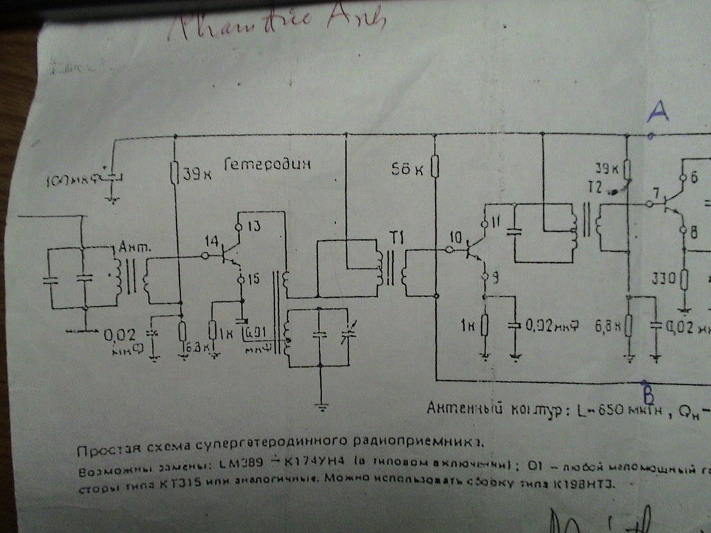  
      
    Trong mạch siêu ngoại sai (super heterodyne), transistor thứ nhất nhận và khuếch đại tín hiệu cao tần từ cộng hưởng antenna có tần số F1. Cùng lúc, nó nhận tín hiệu hồi tiếp về E từ biến áp dao động qua tụ 0.01 với tần số Fo (gọi là dao động nội). Hai tần số này sẽ được tổng hợp ở biến áp cộng hưởng trung tần T1 với F(T1) = F1 - Fo.  
      
    Tần số ở T1 thường được thiết lập là 455 KHz, và gọi là trung tần (IF : Intermediate Frequency) và được khuếch đại nhiều lần bởi các tầng khuếch đại trung tần sau với T2, T3 ... đến biên độ đủ lớn rồi tách sóng (chỉnh lưu trùng tần) bằng D1. Sau khi nắn thì tín hiệu âm thanh có được sẽ khuếch đại ra loa bằng LM389.  
      
    (còn tiếp)

Lan Hương xin trả lời ngắn ... (tiếp)

*Nguyên văn bởi****le hung dung****[Xem bài viết](http://www.dientuvietnam.net/forums/forum/%C4%90i%E1%BB%87n-t%E1%BB%AD-%E1%BB%A9ng-d%E1%BB%A5ng/k%E1%BB%B9-thu%E1%BA%ADt-cao-t%E1%BA%A7n/9774-lan-h%C6%B0%C6%A1ng-tr%E1%BA%A3-l%E1%BB%9Di-v%E1%BB%81-cao-t%E1%BA%A7n-t%E1%BA%ADp-1?p=362308" \l "post362308" \o "Xem bài viết)*

*chị lan hương trả lời giúp em với! trong hai mạch thu phát dùng cặp PT2262/2272(của anh Quế Dương trong luồng PT2262/2272) có phần anten đó (khối khuếch đại anten) . nhưng em chưa hiểu về cao tần lắm.chị có thể giải thích mạch phần anten giúp em với được không?nó phát ra ở tần số bao nhiêu? có phải la 315Mhz ko? lam sao tính được tần số nay?và mạch này dùng kiểu điều chế gì? chị trả lời giúp em với.e dang cần gấp. cảm ơn chị.nếu phần giải thích dài hoặc có phần tính toan j ko tiện đưa lên diễn đàn thì chị mail cho em :*[*khuenguyen205@gmail.com*](mailto:khuenguyen205@gmail.com)

Phần antenna trong mạch phát nói trên do bẫy cộng hưởng L2 // 6pF quyết định. Muốn xác định tần số phát có nghĩa là xác định tần số riêng của bẫy cộng hưởng này, cụ thể là xác định L2.  
  
Dũng có thể search phần mềm Callcoil, là phần mềm xác định các chỉ tiêu này rất hay, hoặc ở các trang Web hỗ trợ tính toán mà Lan Hương đã giới thiệu trong một số bài trước.  
  
Mạch dùng kiểu điều chế PM (Pulse Modulation).

*cho em hỏi chị lan hương một chút nha.máy thu AM và FM của chị đưa,em không tim được chổ bán tụ 47 p hiệu chỉnh ở đâu cả.em ra nhật tảo mà không ai có bán.chị có thể chỉ chổ bán được không ...****truong***

Tụ tinh chỉnh 47p hay có trị số gần nó đều dùng được. Ví dụ chỉ có loại 30pF thì ta nối song song nó với tụ 15 - 20pF rồi cân chỉnh.  
  
Tụ tinh chỉnh loại này bán ở chợ Nhật Tảo rất nhiều, đi vào ngõ bán loa, bên phải khoảng 5 - 6 hàng, bày trong tủ kiếng. Nó có 3 chân, trong đó 2 chân nối nhau.

*Bạn Lan Hương ơi, chỗ phần mạch thu, transistor S9018 có tác dụng gì vậy. Cả 2 con opam trong LM358,các điện trở mắc vào opam có tác dụng như thế nào vậy ?. Tụ điện 2200p dùng để tản tín hiệu xoay chiều à.****quanbk***

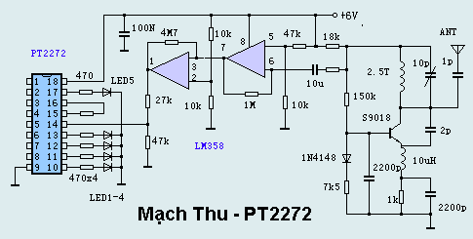  
  
Trong mạch này thì con S9018 có thể thay bằng C535 hay C717, làm nhiệm vụ tách sóng thẳng tái sinh kiểu B chung, nên cần có tụ 2200pF để dập xoay chiều tại Base của nó.  
  
LM358 thì một con lấy tín hiệu tách sóng thẳng từ S9018 qua R ~ 1K và 10 MF, khuếch đại đảo với 1M qui định hệ số hồi tiếp âm, R ~ 1K và 10 MFD. Con thứ hai tiếp tục khuếch đại đảo để cung cấp tín hiệu cho PT2272 qua cầu điện trở hạn áp 27K - 47K. Cầu điện trở 10K - 10K là để phân cực Vcc/2 cho cổng không đảo, tương ứng với ngõ ra của con trước (là Vcc / 2) để bảo đảm chỉ tác dụng với bán kỳ dương của tín hiệu.

*chao lan huong ! bạn có thể giúp mình xem datasheet của con TDA7294 được không. mình có datasheet rồi nhưng chưa hiểu 2 chân 9 và 10. mình làm mạch am ly tren con TDA7294 chỉ 2 chân còn lại là mình chưa hiểu thôi. mình ko the post file lên cho lan hương được vì file đó nặng hơn 1M. giúp mình nha.  
mình đã gửi cho bạn nhiều bài nhưng vẵn chưa thấy hồi âm.****vandung_2006***

Bạn chỉ cần mở file đến chỗ có hình, nhấn Print Screen rồi mở Windows Paint paste vào, ghi lại với định dạng file là GIF hay JPG để có dung lượng bé hơn rồi post lên thì Lan Hương mới giải thích được. Hihi.  
  
Thân ái chúc các bạn may mắn và thành công.  
  
Lan Hương.

sTính tần số ...

*Nguyên văn bởi****le hung dung****[Xem bài viết](http://www.dientuvietnam.net/forums/forum/%C4%90i%E1%BB%87n-t%E1%BB%AD-%E1%BB%A9ng-d%E1%BB%A5ng/k%E1%BB%B9-thu%E1%BA%ADt-cao-t%E1%BA%A7n/9774-lan-h%C6%B0%C6%A1ng-tr%E1%BA%A3-l%E1%BB%9Di-v%E1%BB%81-cao-t%E1%BA%A7n-t%E1%BA%ADp-1?p=366524" \l "post366524" \o "Xem bài viết)*

*chị lan hương cho em hỏi thêm là anh Quế dương có nói là mạch PT2262/pt2272 điều chế theo kiêu ASK còn chị nói là PM? PM là phần anten thôi phải không chị? còn PT62/72 thì là ASK? em rất muốn biết tính toán ra tần số pát liên quan đến mạch này nhưng em chưa biết j chị giúp em vơi. do thầy bảo nộp mà em chưa tìm được.cảm ơn chị nhiều*

ASK (Amplitude-shift keying) thực chất là một dạng điều biến bằng tín hiệu số (xung số - digital pulse) nên có nhiều người gọi nó là PM (Pulse Modulation) hay DM (Digital Modulation) chung với một số dạng điều biến xung khác, trong đó có chị. Đó là cách nói theo quan điểm truyền tải, còn ASK là nói trên phương thức. Dĩ nhiên là cách anh Dương nói chi tiết hơn rồi.  
  
Tần số phát ở đây là do bẫy cộng hưởng quyết định. Muốn tính thì em làm như sau :  
  
1./ Vào Web Electronic Softs\RADIO CALCULATIONS của Harry Lythall. (link  
<http://web.telia.com/~u85920178/begin/calc-00.htm>  
... chị đưa rất nhiều lần rồi đó). Có thể save trang Web này lại để dùng offline.  
  
2/. Nếu cuộn dây và tụ điện của bẫy cộng hưởng có sẵn thì vào mục "Basic frequency", cho trị số C của tụ điện và L của uộn dây vào ô tương ứng. Sau đó nhấn "Show Frequency", lập tức **tần số riêng của bẫy cộng hưởng** được hiển thị theo công thức tính : **Frequency (F) = 1 / (2 * Pi * Sqrt(LC))** Đó chính là tần số phát của mạch.  
  
3/. Nếu cuộn dây chỉ có số vòng + bán kính lõi + chiều dài cuộn dây thì vào mục "Single Layer Coil", cho các trị số tương ứng rồi lần mò tìm ra L.  
  
4/. Nếu tụ điện là vi chỉnh thì cứ lấy trị số trung bình của nó mà tính toán (ví dụ 50 pF thì lấy trị số 25 pF). Mới đầu hơi vất vả tí nhưng tính qua tính lại nhiều lần, có kinh nghiệm là ... ngon.  
  
Chúc em trai may mắn và thành công.  
  
Lan Hương.

Attached Files

* [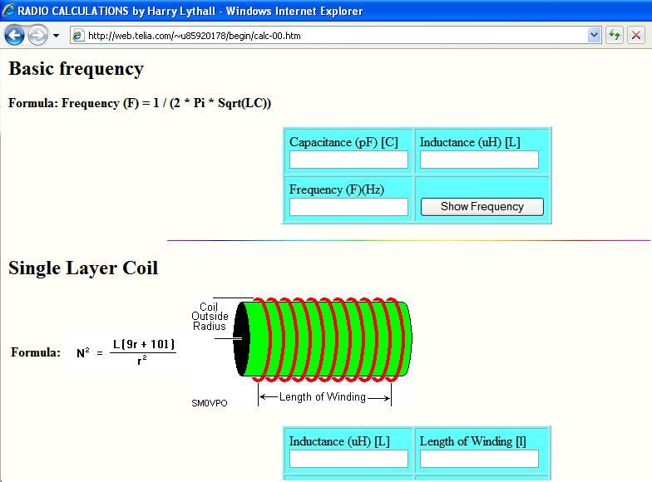](http://www.dientuvietnam.net/forums/filedata/fetch?id=1331277)

Lan Hương trả lời ...

*Nguyên văn bởi****stone_fman***

*Cám ơn, Lan Hương quả là đáng kinh ngạc.  
  
Xin hỏi là khi dùng mạch này có cần dùng bộ tự động nạp bình nữa không, vì thấy Lan Hương cho diod D chạy thằng vào bình ac quy đó ?  
  
Chúc Lan Hương trẻ đẹp và tài năng mãi ...*

- Cảm ơn nhiều về lời chúc của anh.  
  
- Khi dùng mạch điều tốc điện từ này thì anh vẫn phải có mạch ngắt nạp tự động khi bình đầy, vì chế độ nạp ở đây là nạp nhanh, áp cao + dòng cao. Lan Hương sẽ trả lời cho anh vấn đề này ở luồng thích hợp trong Box "điện tử công nghiệp".

***tranhoangbac****: Số 21 Trần cao vân em đã vào rồi, ko có con này chị ạ, chị còn biết chỗ nào bán nữa ko, hoặc nếu chị có còn con 1M này thì để lại cho em chị nhé.*

Tranhoangbac chịu khó đến sạp Hà Trường, chợ Hòa Bình - Ngõ Trần Cao Vân / ĐT 9761964 (gởi xe ở bãi đối diện nhà số 34 phố Thịnh Yên rồi vào chợ chừng hơn chục sạp, bên trái). Ở đó bán các loại thạch anh rã ra từ máy cũ, chắc chắn có trị số 1MHz.  
  
Trước đây Lan Hương cũng lấy ở đó một "mớ", nay dùng hết rồi.

***izzi****: em cảm ơn chị Lan Hương nhiều về bài máy thu siêu ngoại sai, mong chị giúp em nói rõ hơn về phần khuếch đại âm tần và trộn tần dao động nội, em cảm ơn chị nhiều.*

1/. Phần khuếch đại âm tần, người ta dùng ngõ vào đảo (NF / -) của IC LM389 khuếch đại ra loa. Vì vậy mà người ta tách sóng chiều âm (lấy biên độ âm) để có ngõ ra loa dương. mà không sợ tự dao động gây méo tiếng. Sau diod tách sóng là mạch low pass filter RC (mạch tích phân - thông thấp) để có âm tần.  
  
2/. Khuếch đại RF (RF amp) + dao động nội (Local oscillator) + trộn tần (mixer) do chỉ một transistor đầu tiên đảm nhiệm. Muốn hiểu rõ phần này thì em phải tách 3 phần riêng biệt thì sẽ hiểu ngay.  
  
a/. **RF ampli** : Biến thế cao tần có sơ cấp là bẫy cộng hưởng ở tần số cần thu Fi. Thứ cấp nó có ít vòng dây để có tổng trở bé mang tín hiệu RF đưa vào base phù hợp transistor Q1. Cầu điện trở 39K và 6,8K cấp điện áp phân cực cho Q1. Tín hiệu Fi được khuếch đại xuất lên C (khuếch đại E chung).  
  
b/. **Local Oscillator** : Biến thế dao động có sơ cấp nhận dòng cực C của Q1 (thông qua sơ cấp biến thế T1 sẽ nói sau), cảm ứng qua thứ cấp là bẫy cộng hưởng tần số Fo. Một phần năng lượng từ bẫy cộng hưởng thứ cấp hồi tiếp về chân E qua tụ 0.01 xuất lên cực C gây nên dao động tuần hoàn có tần số Fo gọi là dao động nội.  
  
c/. **Mixer** : Hai tần số F1 và Fo cộng phi tuyến ở tải là sơ cấp biến áp T1 thành tần số trung gian IF.  
  
IF = Fi - Fo  
  
trong đó :  
  
Fi là tần số cần thu.  
  
Fo là tần số dao động nội.  
  
IF (Intermediate Frequency) là hợp tần của Fi và Fo.  
  
Người ta bố trí để Fi và Fo lệch nhau một tần số nhất định gọi là trung tần. Tần số trung tần thông dụng là 455 KHz, do đó sơ cấp biến áp T1 là bẫy cộng hưởng với tần số 455 KHz.  
  
Khi chỉnh tìm đài phát, hai tụ chỉnh (variable capacitor) ở bẫy cộng hưởng Fi và Fo nằm trên một trục nên thay đổi cùng lúc --> tần số thu Fi và tần số dao động nội Fo cùng tăng giảm, làm sao khoảng cách giữa chúng là 455KHz, do đó trung tần là cố định. Điều này làm cho việc khuếch đại biên độ trung tần lên nhiều lần rất dễ dàng với trung bình 3 tầng khuếch đại --> cung cấp đủ biên độ và cường độ tín hiệu cho phần tách sóng AM sau đó.  
  
Hình vẽ không hợp lý và có chỗ sai, Lan Hương vẽ lại phần mà **izzi** hỏi đấy.  
  
Lan Hương.

Attached Files

* [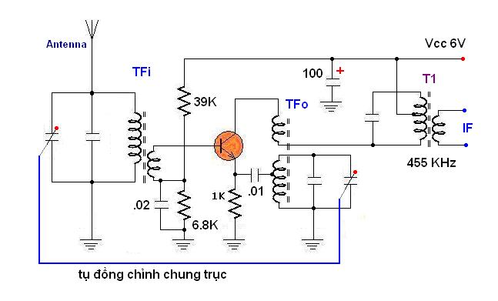](http://www.dientuvietnam.net/forums/filedata/fetch?id=1331353)

*Chị Lan Hương à, cám ơn chị nhiều, con thạch anh 1M em tìm bao nhiêu hàng mới có, ở hàng cô Hải béo có bán chị ạ. Nhưng chị ơi, cái cuộn L1 loại màu đỏ em ra chợ Trời thấy có bán nhiều nhưng về nhà đo cả 10 cuộn thì làm gì có cuộn nào có 1 bên 2 đầu và 1 bên có 3 đầu, đầu ra ở giữa thì ko có chị ạ, em phải làm cách nào hả chị, hay là cuốn bằng tay có dc ko, chị làm ơn chỉ cho em cách cuốn với nhé.*

Hihi, những cuộn đó đều là của trung tần 2 âm thanh FM, có trị số cộng hưởng 10,7 MHz đó tranhoangbac ạ.  
  
Khổ thật, chỉ còn nước tự quấn, hoặc chiều tối sau 6 giờ, ra đường đê La Thành, khu đối diện trường ĐH Mỹ Thuật công nghiệp tìm cái radio AM cũ về tháo cho chắc.  
  
Trong mạch radio còn có biến aptrung tần AM 455 KHz, dùng nhiều "chuyện" lắm.  
  
Cuộn này tự quấn thì hơi khó, vì dây nhỏ như cọng tóc.  
  
Lan Hương.

*Chi Lan Hương à, mấy con cuộn này khó tìm quá, em ra chợ, ra của hàng cũ cứ thấy có cuộn đỏ đỏ là mua luôn, kết quả là tốn quá nhiều kinh phí + thời gian đi lại. hic...hic...mua mấy cái vỉ đài AM,FM cũ về mà cũng chẳng có cuộn dây theo chị Lan Hương nói, khó zữ zậy chị..?? chị có cách nào tìm chính xác, cuộn cảm loại này thì chỉ giúp em và mọi người với nhé. Cảm ơn chị rất nhiều.  
À, mà các tụ xoay có phải là loại đồng chục hay riêng zậy chị?*

Nếu trong radio AM-FM thì cuộn dây có lõi màu đỏ sậm ở gần tụ xoay chính là cái mình cần đấy bạn à.  
  
Tụ xoay này của radio là loại đồng trục, hình vuông. Bên trong hộp vuông bằng nhựa là những lá nhôm cách điện bằng các tấm mi ca mỏng, chia thành hai phần, trục nó gắn liền với một vành bánh xe để chỉnh.  
  
Cuộn dây cộng hưởng dải tần AM nếu dùng tụ cố định 30 pF --> 45 pF thì có trị số từ 22 --> 35 micro Henry. Khi tháo cuộn dây màu đỏ trong mạch radio AM thì cần hút chì kỹ, vì nó có thể hỏng vỡ khi mình "cạy" nặng tay, xôi hỏng bỏng không thì khổ.  
  
Chúc may mắn.

Lan Hương trả lời ...  
  
**to các bạn ...**

*Nguyên văn bởi****virgo87****[Xem bài viết](http://www.dientuvietnam.net/forums/forum/%C4%90i%E1%BB%87n-t%E1%BB%AD-%E1%BB%A9ng-d%E1%BB%A5ng/k%E1%BB%B9-thu%E1%BA%ADt-cao-t%E1%BA%A7n/9774-lan-h%C6%B0%C6%A1ng-tr%E1%BA%A3-l%E1%BB%9Di-v%E1%BB%81-cao-t%E1%BA%A7n-t%E1%BA%ADp-1?p=368867" \l "post368867" \o "Xem bài viết)*

*Chị Lan Hương có thể trả lời cho em biết những uư điểm và nhược điểm của Máy thu siêu ngoại sai AM đơn giản không ạ?Em cảm ơn chị.*

Máy thu AM thì có phần đơn giản hơn máy thu FM, nhưng không phải dễ như nhiều người tưởng.  
  
Máy thu thường gắn liền với đầu cuối, hay thiết bị đầu cuối. Có khi máy thu chính là thiết bị đầu cuối, ví dụ như cái radio bắt đài vậy.  
  
**1/. Máy thu Am siêu tái sinh :**  
  
Máy thu AM có thể dùng cách đơn giản nhất là tách sóng thẳng có gia cường (còn gọi là siêu tái sinh). Nguyên tắc của máy thu AM siêu tái sinh là tách sóng thằng từ sóng cao tần rồi dùng một phần tín hiệu tách được để tăng hệ số khuếch đại cao tần. Cách này khá hiệu dụng nhưng dễ "lạc" sóng, dễ xen tín hiệu của các máy phát có tần số khá gần nhau --> kết quả bị lệch.  
  
**2/. Máy thu siêu ngoại sai :**  
  
Năm 1918, đèn 3 cực chân không xuất hiện đã tạo điều kiện cho Edwind Amstrong phát minh ra máy thu siêu ngoại sai để khắc phục **nhược điểm chọn tần** của các máy thu AM tách sóng thẳng kiểu tái sinh và siêu tái sinh. Sau này dùng transistor thì cũng không có thay đổi gì lớn. Nguyên tắc của máy thu siêu ngoại sai được miêu tả trong hình kèm theo, có các thành phần như sau :  
  
**a/. Chọn tần :** Phần chọn tần thường là bẫy cộng hưởng điều chỉnh được tần số trong dải tần cần thu. Đối với các máy thu chất lượng cao thì nó còn có bandpass filter để qui định hiệu quả tối ưu trong dải thông đó.  
  
**b/. Khuếch đại cao tần :** Tín hiệu cao tần sau khi chọn tần được khuếch đại đến một biên độ cần thiết.  
  
**c/. Dao động nội :** Một bộ dao động có tần số đồng chỉnh theo tần số thu. Sự liên kết khéo léo tụ điện của hai bẫy cộng hưởng của bộ chọn tần **F** và bộ dao động **fo** cho phép chúng chỉ lệch nhau một khoảng tần số cố định theo qui ước là 455 KHz. (Một số máy thu AM đặc biệt dùng IF khác, không bàn ở đây).  
  
**d/. Trộn sóng :** Hai tần số F và fo trộn nhau sẽ cho tần số trung gian (IF : Intermediate Frequency - trung tần) cố định là 455 KHz.  
  
***Đến đây ta chú ý rằng dù tần số cần thu ở vị trí nào trong dải tần số thu thì ta vẫn có trung tần cố định 455 KHz. Trung tần này mang tín hiệu mà F lan truyền trong không gian --> nếu giải điều biến IF thì ta cũng có tín hiệu cần thiết giống như giải điều biến đối với F. Điều này có nghĩa là việc chọn tần sẽ hoàn hảo và tin cậy hơn tách sóng thằng. Do IF là tần số cố định nên ta có thể khuếch đại lên nhiều lần và lọc dễ dàng, điều mà tách sóng thẳng không thể làm được.***  
  
**e/. Khuếch đại và lọc trung tần :** IF được khuếch đại nhiều lần với các bẫy lọc 455 KHz bằng LC hay thạch anh --> biên độ và cường độ tín hiệu cao, tín hiệu "sạch" hơn hẳn so với máy thu tách sóng thẳng hay siêu tái sinh.  
  
**f/. Giải điều chế :** Tín hiệu trong IF được tách khỏi IF bằng diod tách sóng hay bằng khuếch đại lớp B để chỉ lấy một biên rồi lọc LPF với đện trở (10K trong mạch) và tụ điện (103 trong mạch) --> tín hiệu từ máy phát đã được hoàn nguyên.  
  
**g/. Khuếch đại âm tần ra loa :** Một bộ khuếch đại vừa đủ sẽ nâng biên độ và cường độ tín hiệu âm tần đủ lớn và phát ra loa --> hoàn tất nhiệm vụ của máy thu AM siêu ngoại sai.  
  
**3/. Tóm tắt ưu điểm của Máy thu Am siêu ngoại sai :**  
  
a/. Việc dùng trung tần đã làm tăng khả năng khuếch đại tín hiệu sóng trước giải điều chế --> tăng độ nhạy thu của máy.  
  
b/. Trên cơ sớ đó mà khâu lọc sóng (IF) được thực hiện sâu hơn --> độ chọn lọc tần số của toàn mạch nâng cao nhiều lần so với các loại máy thu trước nó.  
  
**to bapnik** :

*em đang sứa mạch AM FM dùng con ...2003*

Đa số trường hợp hú rít này là do mất dao động nội (FM hay AM) hay sai dao động khá xa --> thạch anh hay bẫy trung tần không nhận được tần số đúng nên tự giao ngay ở khuếch đại trung tần gây rú rít.  
  
Cần cân chỉnh lại bẫy dao động hay thay bẫy này nếu cần. Với FM có lẽ phải dùng sweepmarker để chỉnh.  
  
Vài giải đáp vắn tắt, mong các bạn vừa ý.  
  
Lan Hương.

Attached Files

* [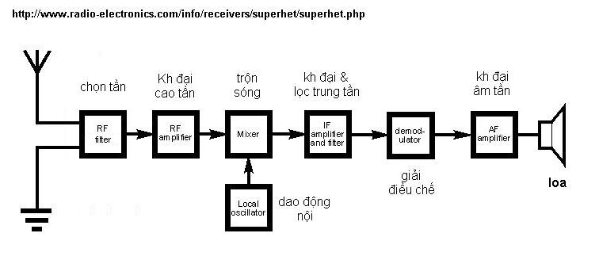](http://www.dientuvietnam.net/forums/filedata/fetch?id=1331522)

bộ đàm ...

*Nguyên văn bởi****nktt3514****[Xem bài viết](http://www.dientuvietnam.net/forums/forum/%C4%90i%E1%BB%87n-t%E1%BB%AD-%E1%BB%A9ng-d%E1%BB%A5ng/k%E1%BB%B9-thu%E1%BA%ADt-cao-t%E1%BA%A7n/9774-lan-h%C6%B0%C6%A1ng-tr%E1%BA%A3-l%E1%BB%9Di-v%E1%BB%81-cao-t%E1%BA%A7n-t%E1%BA%ADp-1?p=369148" \l "post369148" \o "Xem bài viết)*

*Em đã post bài này ở bên xin hướng dẫn về mach thu phát FM rồi nhưng cứ post ở đây cho yên tâm là đuợc trả lời sớm. Hic. Em xin trình bày lại thế này. Em đang làm 1 đề tài về việc mấy cái bộ đàm liên lạc ko dây với nhau trong phạm vi nhỏ.Nhưng đang bế tắc về đường lối chị ạ, vì chưa làm phần này bao giờ, em dân CNTT nhưng bên phần cứng. Hic. Chị xem có hướng nào giúp em với nhé. Em đang cần biết là sẽ phải dùng con chip nào thu phát tín hiệu không dây, sơ đồ khối của 1 cái bộ đàm cần những gì,... hic và cuối cùng là em cũng ko biết em cần phải biết những cái gì nữa... chị cho em ý kiến nhé. Đợi hồi âm của chị. Thanks chị nhiều.*

Bộ đàm có công suất vừa và nhỏ, từ 2W đến 15W hay hơn nữa, và thường được chế tạo với mạch rời. Một số bộ đàm hiện đại sử dụng các RF modul chuyên dùng đắt tiền và không thể tìm đâu được trên thị trường.  
  
Bộ đàm có hai loại : loại đảo chiều (nhấn : nói / thả : nghe) chiếm đa số và loại song công (vừa nghe vừa nói) ít hơn, công suất thu phát lớn hơn và đắt gấp 3 đến 10 lần loại đảo chiều.  
  
Sơ đồ khối dưới đây mô tả hai loại bộ đàm.  
  
1/. Loại đảo chiều : chỉ dùng 1 sóng (1 khung tần số) RF, phát AM hay FM hoặc SSB.  
  
- Khi bóp tổ hợp như trong hình thì nguồn (power supply) cấp cho phần modulation và RF power, cùng lúc đó nối antenna vào phần phát --> sóng phát ra antenna mang theo tín hiệu âm thanh.  
  
- Khi nhả tổ hợp thì nguồn cung cấp cho phần thu (receiver), cùng lúc đó, antenna được nối vào phần thu --> qua lọc tần và khuếch đại cao tần --> giải điều chế và khuếch đại âm tần ra loa.  
  
2/. Loại song công : Loại này được phát triển từ năm 1948 trong quân đội Mỹ và NA*** và được dùng cho đến nay. Máy bộ đàm song công dùng 2 tần số RF cho hai máy song dụng (nhiều tần số cho nhiều cặp máy).  
  
- Khi phát từ máy A ở tần số Fa thì tín hiệu âm tần điều biến sóng mang, qua lọc dải thông lên antenna bức xạ vào không gian.  
  
- Sóng Fb từ máy B đến antenna qua lọc tần --> xuống bandpass filter để chọn lấy Fb và loại bỏ Fa --> chỉ còn Fb đưa vào giải điều chế ra loa.  
  
Bạn nghiên cứu kỹ, cần gì cứ việc hỏi, Lan Hương sẽ giúp bạn trong khả năng. Chúc bạn may mắn và thành đạt.  
  
Lan Hương.

Attached Files

* [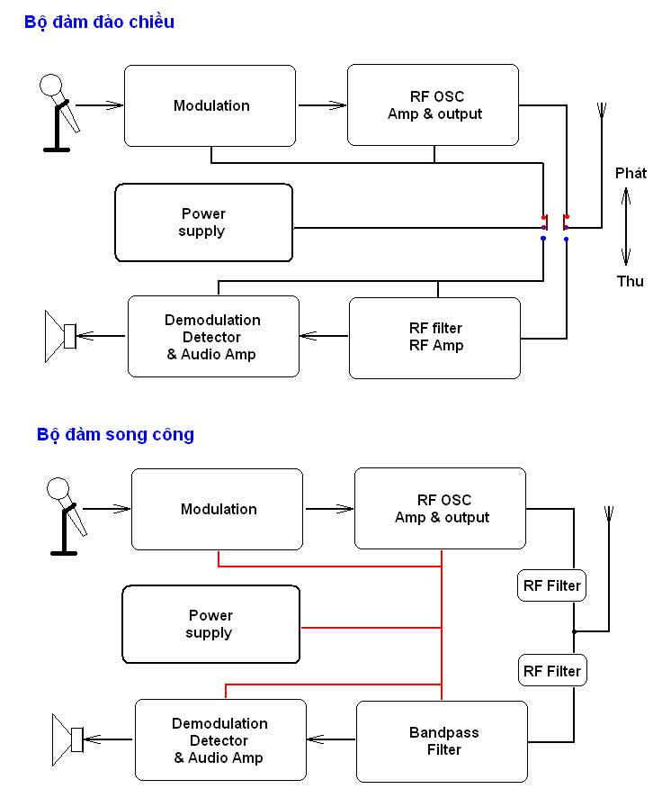](http://www.dientuvietnam.net/forums/filedata/fetch?id=1331550)

Cải tiến ...

*Nguyên văn bởi****svdientu****[Xem bài viết](http://www.dientuvietnam.net/forums/forum/%C4%90i%E1%BB%87n-t%E1%BB%AD-%E1%BB%A9ng-d%E1%BB%A5ng/k%E1%BB%B9-thu%E1%BA%ADt-cao-t%E1%BA%A7n/9774-lan-h%C6%B0%C6%A1ng-tr%E1%BA%A3-l%E1%BB%9Di-v%E1%BB%81-cao-t%E1%BA%A7n-t%E1%BA%ADp-1?p=369204" \l "post369204" \o "Xem bài viết)*

*Chị Hương ơi ! cho em hỏi tí, trong mạch này thì khoảng cách truyền của nó là bao xa hả chị ?nó có đạt được tầm 50-100m ko?nếu ko thì mình làm sao để được đây chị?  
Mình muốn thay đổi tần số của mạch thì phải làm sao hả chị? ah chị có thể cho em biết sơ đồ chân thực tế của con thạch anh 2 chân được ko?  
Sẳn tiện nếu được chị cho em xin cái mạch thu nào đơn giản nhất để thu nó nhé ( ko đụng đến cuộn dây càng tốt)!  
Hỏi nhiều quá ,làm phiền chị quá, nhưng thàng em nầy dốt quá mong chị thông cảm và chỉ bảo dùm nhé!  
Chúc chị cùng gia đình khỏe và gặp nhiều may mắn!!!*

Mạch điện RF này chỉ có khả năng phát 15 đến 30m mà thôi, do ngã ra phát trực tiếp, thiếu chọn lọc tần số và phối hợp tổng trở. Ngoài ra, đỉnh xung cao tần có dạng gần như vuông cũng là một điều khiến cho hiệu ứng radiation thấp xuống.  
  
Nếu cải tiến một chút với ngõ ra hợp tần bằng LC và điều hợp tổng trở thì bức xạ mạnh hơn nhiều, 100 mét sẽ là ... chuyện nhỏ.  
  
Trong mạch, antenna dùng sợi dây điện mềm nhiều lõi, chiều dài 23 đến 25 Cm. Cuộn dây L quấn bằng dây 0,5mm - dùng cây tua vít làm lõi quấn 6 vòng, lấy ra ở vòng thứ hai. Mở radio băng tần FM, rà đến khi "vô" đài, chỉnh VC = 22 pF cho đến khi sóng tốt nhất. Sau đó chỉnh tụ ra antenna đến khi trường phát xạ mạnh nhất.  
  
Sau khi cải tiến thì sóng phát là hình sin thật, cự ly phát với máy thu tốt (độ nhạy = -90dBm) khoảng 100 mét.  
  
Lan Hương.

Attached Files

* [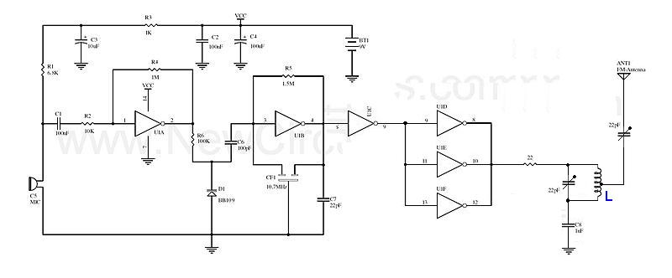](http://www.dientuvietnam.net/forums/filedata/fetch?id=1331574)

2SC1815 và ...  
  
to **joey** và **secretnt**  
  
VC (tụ xoay vi chỉnh) và các linh kiện thụ động cao tần cỡ nhỏ (cuộn dây quấn sẵn đủ loại, tụ điều chỉnh và đồng chỉnh, tụ điện cao tần cao cấp v.v...) có thể đến sạp của anh chị Minh đồi diện sạp bán mắt laser trong chợ Nhật Tảo.  
  
Từ hàng bán loa gần cô Ngọc đi thẳng hết dãy sạp thì rẽ trái, đi 6 sạp thì sạp anh Minh nằm bên tay phải. Hàng "xịn" mà giá cũng tương đối.

*Nguyên văn bởi****phuongdua****[Xem bài viết](http://www.dientuvietnam.net/forums/forum/%C4%90i%E1%BB%87n-t%E1%BB%AD-%E1%BB%A9ng-d%E1%BB%A5ng/k%E1%BB%B9-thu%E1%BA%ADt-cao-t%E1%BA%A7n/9774-lan-h%C6%B0%C6%A1ng-tr%E1%BA%A3-l%E1%BB%9Di-v%E1%BB%81-cao-t%E1%BA%A7n-t%E1%BA%ADp-1?p=369482" \l "post369482" \o "Xem bài viết)*

*Cho em hỏi về các đặc điểm của con transistor 2SC1815 ?? Đây là con transistor trong mạch phát FM,nhưng em không rành về linh kiện.Em cần câu trả lời rất gấp.Anh chị nào biết dù chỉ là 1 đặc điểm cũng xin chỉ cho em biết ,nếu là đặc điểm nổi trội nhất và khác biệt với các con trans khác thì càng tốt,em cũng mong anh chị nói kĩ vì em thật sự không còn nhiều thời gian để tìm hiểu thêm  
_ Em cám ơn các anh chị*

2SC1815 theo danh pháp semiconductor Nhật Bản do Toshiba sản xuất, là transistor NPN thông thường, tần số tối đa 80 MHz (chỉ nên dùng trong khoảng 30 MHz - 35MHz là tối đa). Ưu điểm của nó so với các transistor cùng cỡ là ... rẻ và điện áp sử dụng có thể đến 50V dù hệ số khuếch đại chỉ vào hàng trung bình.  
  
C1815 thường được dùng trong khuếch đại âm tần và dải HF.  
  
Bạn có thể tham khảo bảng dưới đây trong datasheet của nó.  
  
Chúc thành công.  
  
Lan Hương.

Attached Files

* [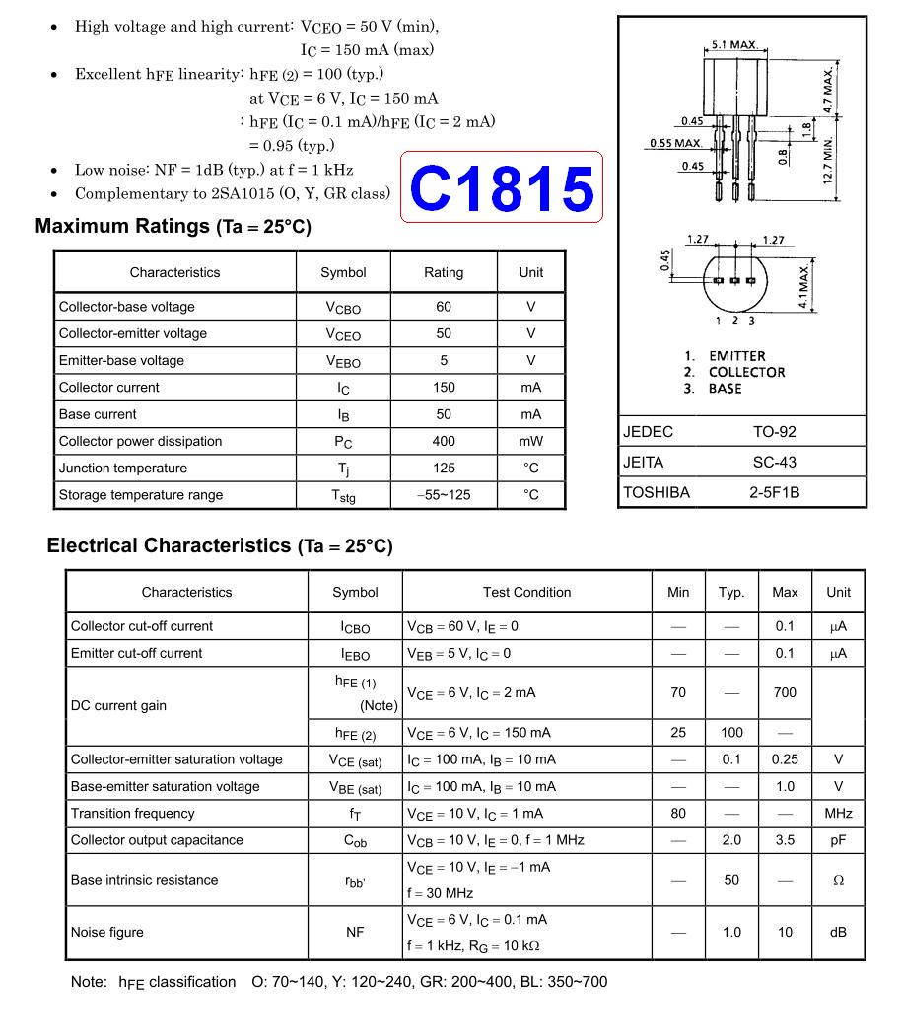](http://www.dientuvietnam.net/forums/filedata/fetch?id=1331590)

mã hóa ...  
  
to anh **nhhlp2003**  
  
Cám ơn anh đã có những bài viết tốt và thể hiện quan điểm riêng. Mong anh tiếp tục cho thêm ý kiến.  
  
Chúc anh nhiều sức khỏe và thành đạt

*Nguyên văn bởi****nktt3514****[Xem bài viết](http://www.dientuvietnam.net/forums/forum/%C4%90i%E1%BB%87n-t%E1%BB%AD-%E1%BB%A9ng-d%E1%BB%A5ng/k%E1%BB%B9-thu%E1%BA%ADt-cao-t%E1%BA%A7n/9774-lan-h%C6%B0%C6%A1ng-tr%E1%BA%A3-l%E1%BB%9Di-v%E1%BB%81-cao-t%E1%BA%A7n-t%E1%BA%ADp-1?p=370063" \l "post370063" \o "Xem bài viết)*

*Cảm ơn ông anh nhiều. Em sẽ tiếp tục tham khảo rồi có gì khó khăn lại nhờ mọi người trên diễn đàn giúp đỡ. Hiện tại giới hạn của thực tập chuyên ngành có lẽ cũng chưa đòi hỏi quá cao về phần cứng và phần mềm. Em vẫn đang xem về con MT8888 bác giới thiệu, quả là nó hỗ trợ rất tốt về mã hóa đa tần.Cảm ơn bác. có gì khó khăn em sẽ lại tham khảo.*

Trên một tần số có thể có nhiều bộ đàm cùng "hệ" liên lạc song phương. Phương thức mã hóa cũng rất đa dạng như phân chia thời gian, mã hóa đa tần, mã hóa đa truy cập digital v.v ... chẳng hạn. Công nghệ CDMA là một ví dụ như thế.  
  
Để đơn giản với một "hệ" máy bộ đàm không quá nhiều máy thì có thể dùng phương pháp gọi số. Trong đó mỗi máy ghép một bộ "gọi số" tone hay pulse (ví dụ ở đây là tone với các "số" từ 1 đến 9). Các máy từ 1 đến 9 có các bộ giải mã tone tương ứng, ngõ ra của bộ giải mã tone này sẽ chuyển lên mức cao khi nhận được tone của mình --> điều khiển phần khuếch đại ra loa.  
  
Hoạt cảnh kỹ thuật : Hệ bộ đàm 9 máy trên sóng Fo.  
  
- Máy số 4 mở, bộ thu và phát sẵn sàng. Khi nhấn số 6 trên bàn phím theo máy, tín hiệu tone đặc trưng của số 6 theo sóng Fo phát đi.  
  
- Tại máy số 6 nhận được mã số 6 --> nguồn cấp cho receiver chuyển từ 0V lên Vcc, sẵn sàng nhận tin.  
  
- Máy số 4 gọi liên lạc, âm tần theo Fo phát đi, máy số 6 nhận tín hiệu, giải điều chế và phát ra loa.  
  
Hai máy đã được kết nối.  
  
Mã hóa là một khoảng trời rất rộng lớn cho sáng tạo, và là bí mật sống còn của nhiều tổ chức, nhiều nước trên thế giới. Ở một mức độ nào đó, nó còn thoát ly khỏi độ sâu kỹ thuật. Trong RF cũng thế, bạn có thể sáng tạo ra các phương thức mã hóa đặc hiệu cho mình, không có điểm dừng.  
  
Chúc bạn thành công.

tính toán tần số phát ...

*Nguyên văn bởi****hoangtuna****[Xem bài viết](http://www.dientuvietnam.net/forums/forum/%C4%90i%E1%BB%87n-t%E1%BB%AD-%E1%BB%A9ng-d%E1%BB%A5ng/k%E1%BB%B9-thu%E1%BA%ADt-cao-t%E1%BA%A7n/9774-lan-h%C6%B0%C6%A1ng-tr%E1%BA%A3-l%E1%BB%9Di-v%E1%BB%81-cao-t%E1%BA%A7n-t%E1%BA%ADp-1?p=375665" \l "post375665" \o "Xem bài viết)*

*Chị lanhuong cho em hỏi câu này chút ạ. Nhìn vào 1 sơ đồ máy phát sóng, làm sao để biết được máy phát phát ở tần số nào. Mình có thể tín toán được tần số phát từ các thông số trên mạch được không?  
Anh chị nào biết về vấn đề này hướng dẫn giùm đàn em này với  
thanks*

Nói về tần số phát của máy phát sóng thì có thể có các trường hợp sau :  
  
1/. Máy phát công suất bé, ngõ ra không có bẫy cộng hưởng : Trường hợp này thường dùng thạch anh dao động + nhân tần vài lần rồi xuất thẳng ra antenna. Tần số phát xác định được bằng cách lấy tần số của thạch anh nhân với số lần bội tần.  
  
2/. Máy có công suất bé, dao động không dùng thạch anh và ngã ra có cộng hưởng LC : xác định tần số phát bằng cách tính tần số riêng của bẫy cộng hưởng xuất tần RF.  
  
Cách tính : dùng trị số L và C của bẫy cộng hưởng, tính trực tiếp bằng công thức hoặc đưa vào phần mềm tính tần số cộng hưởng để xác định.  
  
3/. Máy có công suất vừa và lớn, ngả ra phức tạp với các bẫy LPF, HPF, BPF v.v... :  
  
- tìm bẫy cộng hưởng ở tầng ra công suất rồi tính như ở (2).  
  
- Tìm thạch anh dao động, số lần nhân tần rồi tính như ở (1).  
  
- So sánh hai lần tính để xác định con số hợp lý.  
  
4/. Có trường hợp cộng hưởng ngã ra hay cộng hưởng dao động có tụ tinh chỉnh (Vc) hay cuộn dây chỉnh được (Vl) hoặc varicap thì khó khăn hơn. Lúc đó ta cần chọn giá trị trung bình của Vc và varicap để tính.  
  
5/. Có khi con số tính toán ra được nó hơi ... kỳ kỳ. Lúc đó ta cần dựa vào các dải tần thông dụng và mục tiêu sử dụng của máy phát để xác định.  
  
Càng đọc nhiều sơ đồ càng có nhiều kinh nghiệm thôi **hoangtuna** ạ. Những cách tính ở trên chưa thỏa mãn hết các sơ đồ máy phát phong phú đâu. Có gì mới ta lại bàn tiếp nhé.  
  
Thân ái.  
  
Lan Hương.

tính tần số phát ...

*Nguyên văn bởi****binladen****[Xem bài viết](http://www.dientuvietnam.net/forums/forum/%C4%90i%E1%BB%87n-t%E1%BB%AD-%E1%BB%A9ng-d%E1%BB%A5ng/k%E1%BB%B9-thu%E1%BA%ADt-cao-t%E1%BA%A7n/9774-lan-h%C6%B0%C6%A1ng-tr%E1%BA%A3-l%E1%BB%9Di-v%E1%BB%81-cao-t%E1%BA%A7n-t%E1%BA%ADp-1?p=376028" \l "post376028" \o "Xem bài viết)*

*Chào chị lanhuong, đây là lần đầu tiên em tiếp xúc với cao tần nên làm việc với các mạch cao tần em cũng chưa quen lắm. Em có 1 mạch phát FM này muốn nhờ chị giảng giải giúp. Chị lanhuong giúp em giải thích chức năng của từng khối trong mạch này, và làm thế nào để tính được tần số phát ra của mạch này được không?*

Mạch wireless microphone của **binladen** có 2 khối chức năng chính, bao gồm :  
  
1/. Khối âm tần (khoanh vòng màu đỏ) dùng LM741. Phần này LM741 khuếch đại dòng của âm thanh từ micro điện dung Mic1. R1 là điện trở cấp dòng cho micro. R12 điều chỉnh hệ số hồi tiếp âm để qui định hệ số khuếch đại và cũng chính là **điều khiển độ sâu điều biến** . R11 điều chỉnh điện áp "nền" ngõ ra Vout để điều biến FM cho tầng RF sau nó.  
  
2/. Khối RF (khoanh vòng màu tím) dùng 2N3904 dao động B chung (tụ 0.001 lọc bỏ cao tần chân B) hồi tiếp C-E với C4 = 10 pF.  
  
**Bẫy cộng hưởng phát RF** ở collector 2N3904 (khoanh tròn màu xanh) gồm :  
  
- Cuộn dây L1 = 130 nH (2,5 vòng dây 0,5 mm, đường kính cuộn dây 7mm, độ dài cuộn dây 3mm, tính theo <http://web.telia.com/~u85920178/begin/calc-00.htm> ) Chú ý phải chỉnh số đo 1 inch = 25,4 mm.  
  
- Tụ : Tụ trong bẫy cộng hưởng này dùng 47pF và varicap-diode MV2109 ghép nối tiếp. Với Vout của LM741 = (Vcc - Vc) / 2 thì ta có C(varicap) = 45pF. Như vậy tổng trị số của varicap và C2 là 22,989 pF (lấy tròn 23pF).  
  
Khi có tín hiệu âm tần ở micro thì điện áp ngã ra của LM741 dao động theo âm tần quanh trị số tĩnh --> điện áp trên varicap-diode thay đổi --> tần số riêng của bẫy cộng hưởng L1/C2-varicap thay đổi --> điều biến tần số (FM - Frequency Modulation) cho mạch phát này.  
  
Tính ra tần số trung tâm là : 92,041 MHz (lấy tròn **92 MHz** ). Tần số phát này nằm trong dải tần FM dân dụng.

*...Những mạch công suất lớn khoảng 1w trở lên mình cũng tìm và làm nhưng kô máy thành công, vậy bạn có mạch nào phát FM trong dải tần số 88-108MHZ post lên cho mọi người cùng tham khảo kô...****Duyhiep***

Lan Hương thấy rằng anh Hiệp là một trong những người yêu và gắn bó với cao tần nhất đó.  
  
Vâng, Lan Hương sẽ sớm đưa lên cho anh và các bạn mạch phát FM dân dụng công suất điều chỉnh được từ 1W đến 5W trên cơ sở sao động thạch anh + CMOS và công suất phát dùng 2SC1971. Xin anh và các bạn chờ ít lâu.  
  
Lan Hương.

Attached Files

* [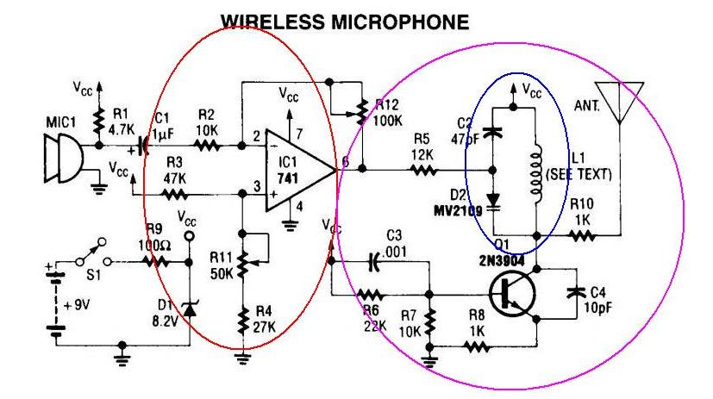](http://www.dientuvietnam.net/forums/filedata/fetch?id=1331891)
* [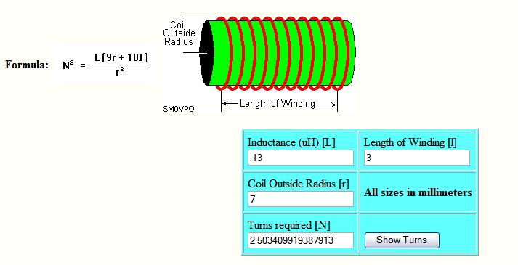](http://www.dientuvietnam.net/forums/filedata/fetch?id=1331892)

Lan Hương tính toán ...

*Nguyên văn bởi****joey****[Xem bài viết](http://www.dientuvietnam.net/forums/forum/%C4%90i%E1%BB%87n-t%E1%BB%AD-%E1%BB%A9ng-d%E1%BB%A5ng/k%E1%BB%B9-thu%E1%BA%ADt-cao-t%E1%BA%A7n/9774-lan-h%C6%B0%C6%A1ng-tr%E1%BA%A3-l%E1%BB%9Di-v%E1%BB%81-cao-t%E1%BA%A7n-t%E1%BA%ADp-1?p=376143" \l "post376143" \o "Xem bài viết)*

*Hôm nay mình xin hỏi chị Lan Hương vấn đề này mà mình vẫn chưa rõ lắm: Với tần số 1 Mhz công suất phát thường là bao nhiêu để phát dc tầm khoảng 15m đường bán kính ?  
Cám ơn chị*

Đây là thắc mắc rất tiêu biểu gởi đến Lan Hương mà trên diễn đàn ta trước đây chưa có câu trả lời thấu đáo, Lan Hương xin trả lời chung cho các bạn quan tâm...  
  
Vấn đề cự ly (thông tín hiệu) của máy phát thường bị anh em "con nhà điện tử" gắn với công suất.  
  
Tuy nhiên **cự ly thông tin của máy phát liên quan mật thiết đến : phối hợp trở kháng output (và các bộ lọc) + cơ cấu & tính chất antenna (chất lượng antenna phát xạ) + độ "sâu" điều biến + độ nhạy máy thu và một số những điều kiện khác thuộc về môi trường** .  
  
Đối với máy thu cỡ nhỏ, trong điều kiện thông thường thì Lan Hương dùng công thức thực nghiệm giản lược sau đây tính toán cự ly phát dựa trên cường độ trường và công suất tổng máy phát:  
  
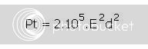  
  
Trong đó E là độ nhạy máy thu (=cường độ trường, đo bằng uV/m), d là khoảng cách (m), và Pt là công suất máy phát (W).  
  
Với máy thu có độ nhạy thông thường 20 uV/m và cự ly thông tin 15 mét (bán kính) thì dĩ nhiên là ăn ten vô hướng và công suất cần có là :  
  
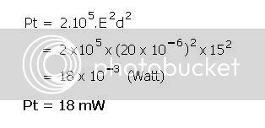  
  
Các máy phát cỡ lớn cần có tính toán phức tạp hơn.  
  
Chúc các bạn thành công.  
  
Lan Hương.

mạch điện cho đèn Fluorescent ...

*Nguyên văn bởi****rongconn2t***

*chị lan hương cho em hỏi chút.chị có thể cho em xin 1 vài cái mạch để kick điện sáng đèn neon 1.2m được không ạ.chỉ cần kích cho đèn sáng bằng điện apquy thôi  
chả là em ở Hòa bình.mặc dù là nơi sinh ra điện nhưng mà chỗ em vừa mới xóa MÙ điện năm ngoái nên điện đóm còn chán lắm.em học trên HN không sao nhưng quê em thì mất điện liên tục, nên em muốn làm cho thầy u em cái đèn tích điện dùng bóng đèn 1.2m để nếu bóng có hỏng thì thầy u ở nhà còn biết lối thay.  
  
... sau bao ngày tìm kiếm mà vẫn khôg tìm được cái link để có được cái mạch kick đèn.mạo muội vào lại nơi này...  
  
em cám ơn chị trước nhá...****thank***

Thôi thì Lan Hương **"trả lời tất"** ở đây vậy.  
  
Nói về mạch điện cho đèn Fluorescent (đèn huỳnh quang, có người gọi đèn "nê - ông" là sai) dùng nguồn bình accu thì hầu hết dùng dao động Hartley "phát xạ nguội" để có hiệu suất nguồn cao, ít hao bình.  
  
Mạch điện của Lan Hương đưa ra dưới đây cũng là như thế ...  
  
Mạch dùng 2 transistor H1061 rất thông dụng, chạy dao động, cợng hưởng được xác lập trên cuộn A1-A2//tụ 103, hồi dưỡng dao động bằng cuộn B1-B2 với phân cực R=1,5K cho mỗi transistor (đèn 1m20 thì dùng R= 1K). Cuộn L phối hợp với các tụ 104 và các tụ hóa để cắt nhiễu cho các thiết bị dùng chung nguồn accu với đèn.  
  
L quấn trên đoạn ferrite 30mm (d=10), còn toàn bộ các cuộn dây khác quấn trên một đoạn ferrite 80mm(d=10) theo thứ tự : AA-->BB-->CC. Cách điện giữa các cuộn bằng giấy tập vở, tẩm sáp hay vernis càng tốt.  
  
Mạch dễ chạy, mạnh và đèn rất sáng, không gây nhiễu nguồn. Nếu ráp vào không chạy thì đổi chiều cuộn BB là chạy ngay. Nếu cần thì phải tản nhiệt 10 Cm2 cho mỗi con H1061.  
  
Chúc các bạn thành công.  
  
Thân ái.  
  
Lan Hương.

Attached Files

* [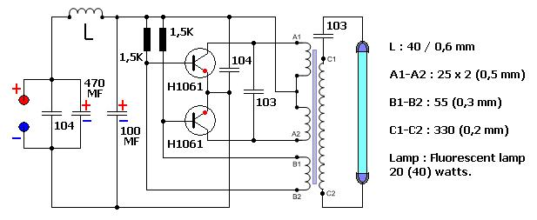](http://www.dientuvietnam.net/forums/filedata/fetch?id=1332002)

Lấy một cây bút chì ...

*Nguyên văn bởi****tuanvu****[Xem bài viết](http://www.dientuvietnam.net/forums/forum/%C4%90i%E1%BB%87n-t%E1%BB%AD-%E1%BB%A9ng-d%E1%BB%A5ng/k%E1%BB%B9-thu%E1%BA%ADt-cao-t%E1%BA%A7n/9774-lan-h%C6%B0%C6%A1ng-tr%E1%BA%A3-l%E1%BB%9Di-v%E1%BB%81-cao-t%E1%BA%A7n-t%E1%BA%ADp-1?p=378796" \l "post378796" \o "Xem bài viết)*

*chị lanhuong chỉ giùm em cách quấn cuộn dây 3.9uH và 1uH trong mạch dưới đây. Em đã dùng trang web.telia.com để tính nhưng kích thước cuộn dây thật khủng khiếp. Mong chị sớm trả lời.  
Rất cám ơn chị!*

Tuanvu tính sao mà "khủng khiếp" được nhỉ.  
  
**1/. Cách quấn như thế này, dễ dễ là ...**

*Nguyên văn bởi****lanhuong****[Xem bài viết](http://www.dientuvietnam.net/forums/forum/%C4%90i%E1%BB%87n-t%E1%BB%AD-%E1%BB%A9ng-d%E1%BB%A5ng/k%E1%BB%B9-thu%E1%BA%ADt-cao-t%E1%BA%A7n/8925-m%E1%BA%A1ch-ph%C3%A1t-thu-gi%C3%BAp-t%C3%B4i-v%E1%BB%9Bi?p=321482" \l "post321482" \o "Xem bài viết)*

*- Lấy một cây bút chì (đường kính 8 mm) và dây đồng véc-ni d = 0,3 mm, dùng mũi khoan nhỏ hay kim gút ghim giấy xoi thủng hai lỗ (không xuyên tâm) cách nhau 11 mm, lỗ đầu tiên cách đuôi cây bút chì chừng 2 mm, rồi luồn đầu dây qua lỗ đầu tiên này (để dài hơn 2 Cm), mục tiêu là cố định đầu dây.  
  
- Quấn các vòng dây thật sát khoảng hơn 1Cm sát lỗ thứ hai thì dừng lại, cắt dây rồi luồn đầu dây qua lỗ này. Cạo hai đầu dây cho sạch véc-ni để dễ hàn.  
Dùng dao khéo léo cắt cây bút chì sao cho cuộn dây nằm cân đối trên phần bút chì cắt ra này. Dùng dây kẽm d<1mm chọc cho chì rơi ra.  
  
- Cuối cùng là lấy đinh gút ghim giấy bằng đồng xuyên qua lỗ chì rơi ra, hàn mũi nhọn kim gút xuống một điểm trên mạch in, cắt bỏ phần dư. Hàn 2 đầu cuộn dây RFC vào chỗ cần thiết.*

  
  
**2/. Tính** trên <http://web.telia.com/~u85920178/begin/calc-00.htm>  
  
Cuộn 1uH = 14,7 vòng, cuộn 3,9uH = 29 vòng  
  
Còn cuộn chụp trong hình là 100 vòng lận đó, dễ quá rồi phải không ? Hihi.  
  
Chúc thành công.  
  
Lan Hương.

Attached Files

* [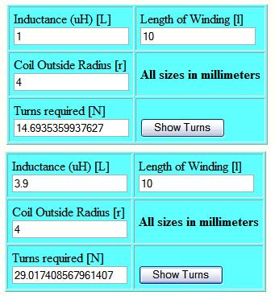](http://www.dientuvietnam.net/forums/filedata/fetch?id=1332154)

Phát vô tuyến truyền hình rất là dễ ...

*Nguyên văn bởi****Luckyboydtt****[Xem bài viết](http://www.dientuvietnam.net/forums/forum/%C4%90i%E1%BB%87n-t%E1%BB%AD-%E1%BB%A9ng-d%E1%BB%A5ng/k%E1%BB%B9-thu%E1%BA%ADt-cao-t%E1%BA%A7n/9774-lan-h%C6%B0%C6%A1ng-tr%E1%BA%A3-l%E1%BB%9Di-v%E1%BB%81-cao-t%E1%BA%A7n-t%E1%BA%ADp-1?p=378854" \l "post378854" \o "Xem bài viết)*

*Chi Lan Hương không giúp em cái mạch khuếch đại công suất cao tần hả. 6W Ở tần số 400-500 Mhz cái. Nếu có thể chị cho e xin công thức tính toán của mạch nhé.*

Lan Hương chưa dùng mạch tích hợp IC phát đến vài W / 400-500 Mhz bao giờ, và IC đó chắc là không có trên thị trường đâu.  
  
Mà IC không có trong tay thì Lan Hương lại không thích "phóng" mạch.  
  
Nếu **Luckyboydtt** dùng IC cao tần 1W rồi RF output bằng transistor công suất UHF như 2N5641 để ra 6W / UHF thì Lan Hương mới có mạch cho bạn thực hiện được.

*Nguyên văn bởi****_Transistor_***

*chị LAN HƯONG vào đây giúp em với*[*http://dientuvietnam.net/forums/show...748#post118748*](http://dientuvietnam.net/forums/show...748#post118748) *Bạn nào có sơ đồ về máy phát hình ko? Gửi cho mình với ...****-lethlinh-***

**Phát vô tuyến truyền hình rất là dễ** em trai ạ.  
  
Nếu lấy tín hiệu video và audio từ đầu phát video-CD hay VHS thì phần tín hiệu video đã đầy đủ xung đồng bộ hình + đồng bộ màu và các thứ liên quan theo chuẩn, chỉ cần đưa lên sóng mang đúng cách là ... OK.  
  
**Mạch điện vô tuyến truyền hình** sẽ gồm 3 phần :  
  
1/. **Phần tạo sóng FV** (ví dụ 210 MHz) --> KĐ công suất sóng mang hình --> antenna.  
  
2/. **Phần tạo sóng điều tần FA** = 6,5 MHz (hay 4,5 MHz; 5,5 MHz tùy hệ tiếng) cho audio.  
  
3/. **Phần điều biến** : Tín hiệu **Video trực tiếp điều biên FV** cùng lúc đó **FA điều biến FV** (điều biên nếu là NTSC, điều tần nếu là PAL hay SECAM).  
  
Thân ái chào em trai và các bạn.  
  
Lan Hương.

*Nguyên văn bởi****Luckyboydtt****[Xem bài viết](http://www.dientuvietnam.net/forums/forum/%C4%90i%E1%BB%87n-t%E1%BB%AD-%E1%BB%A9ng-d%E1%BB%A5ng/k%E1%BB%B9-thu%E1%BA%ADt-cao-t%E1%BA%A7n/9774-lan-h%C6%B0%C6%A1ng-tr%E1%BA%A3-l%E1%BB%9Di-v%E1%BB%81-cao-t%E1%BA%A7n-t%E1%BA%ADp-1?p=379012" \l "post379012" \o "Xem bài viết)*

*Thế Lan Hương giúp tôi với. Mà con IC cao tần 1W tên là gi vậy. Lan Huơng giúp minh cái mạch chi tiết này nhé. Cám ơn LH nhiều. Mình đang rất cần mạch này. Mình sẽ nghiên cứu theo các LH vừa gợi ý*

  
  
Con IC cao tần RF2126 này có thể khuếch đại UHF / 1,8W với Vcc = 10V, Fmax ~ 2,4 GHz, "dư sức" driver cho tầng công suất 2N5641.  
  
Mạch dùng 2N5641 ngay trong luồng này, Luckyboydtt ráng tìm nhé. Có gì thì ... hỏi tiếp.  
  
Thân ái.

*Nguyên văn bởi****Luckyboydtt****[Xem bài viết](http://www.dientuvietnam.net/forums/forum/%C4%90i%E1%BB%87n-t%E1%BB%AD-%E1%BB%A9ng-d%E1%BB%A5ng/k%E1%BB%B9-thu%E1%BA%ADt-cao-t%E1%BA%A7n/9774-lan-h%C6%B0%C6%A1ng-tr%E1%BA%A3-l%E1%BB%9Di-v%E1%BB%81-cao-t%E1%BA%A7n-t%E1%BA%ADp-1?p=382630" \l "post382630" \o "Xem bài viết)*

*File mạch này hình như die rồi hay sao ấy H à. H có thể post lại hay gửi vào mail hộ mình được không :*[*doanthanhthinh210@yahoo.com*](mailto:doanthanhthinh210@yahoo.com)*. Cám ơn H nhiều.*

File đó đây nè, anh **Luckyboydtt** ơi.  
  
  
  
[http://dientuvietnam.net/forums/atta...4&d=1207239600](http://dientuvietnam.net/forums/attachment.php?attachmentid=7294&d=1207239600)  
  
Thân ái.

Lan Hương trả lời nhanh ...

*Nguyên văn bởi****postmanbk****[Xem bài viết](http://www.dientuvietnam.net/forums/forum/%C4%90i%E1%BB%87n-t%E1%BB%AD-%E1%BB%A9ng-d%E1%BB%A5ng/k%E1%BB%B9-thu%E1%BA%ADt-cao-t%E1%BA%A7n/9774-lan-h%C6%B0%C6%A1ng-tr%E1%BA%A3-l%E1%BB%9Di-v%E1%BB%81-cao-t%E1%BA%A7n-t%E1%BA%ADp-1?p=382845" \l "post382845" \o "Xem bài viết)*

*Bạn Lan Hương cho mình hỏi cái:  
-Mạch dùng 2N5641 khuếch đại công suất ở trên. Tại sao lại dùng được 2N5641 ở đây hình như là tần số của mạch là tầm khoảng 400Mhz (cái này tớ không biết rõ). Mà con 2N5641 theo datasheet là trong khoảng 118-136Mhz.  
-Ở đầu ra dùng mạch hình pi để phối hợp trở kháng. Vậy thiết kế chỉ với 3 phần tử (bậc 3) được không? Tại sao bạn dùng bậc cao vậy, có lợi gì không?*

1./ Tần số hoạt động (Ff - functional frequency) của 2N5641 là 118-136Mhz, tần số công nghệ (Ft - technical frequency) là 300-350 MHz và tần số cắt (Fc - cut-off frequency) là hơn 450MHz. Càng đến gần tần số cắt thì công suất sử dụng càng cần nhỏ đi và phải chấp nhận độ ồn cao hơn tiêu chuẩn chứ không phải là chỉ sử dụng được ở tần số Ff. Hơn nữa, dòng transistor công suất của Âu Mỹ có khả năng vượt tần, vượt tải rất cao so với con số trung bình được công bố. Ví dụ Lan Hương vẫn dùng để phát ở 433MHz với 6w - 7W (thậm chí 10W).  
  
2/. Ngõ ra của mạch này là Filter 9 phần tử chứ không chỉ phối hợp trở kháng. Việc sử dụng filter phải phù hợp với mạch điện và là một ... nghệ thuật, đôi khi nó quyết định hiệu suất bức xạ. Trong trường hợp này, do 2N5641 hoạt động ở vùng cận F cut-off nên có noise và họa tần cao, cần có filter mạnh để bảo đảm nó hoạt động tốt và ổn định hơn.  
  
Thân ái.

*Nguyên văn bởi****Luckyboydtt***

*Ở trong hình Hương vừa đưa thì Li bằng bao nhiều hả Hương. Hương có thể nói cho mình cách tính của mạch này được không.*

L1 trong mạch là bẫy cộng hưởng 433 MHz. Với Vc = 20pF thì trị số trung bình là 10 pF, tìm L1.  
  
- Dùng công thức Frequency (F) = 1 / (2 * Pi * Sqrt(LC)), thế vào và tính ra kết quả.  
  
- Anh vào trang Web sau:  
  
<http://web.telia.com/~u85920178/begin/calc-00.htm>  
  
Ta vào mục **Basic frequency** thế các trị số vào và có được cuộn **L1 = 13,5 nH.**  
  
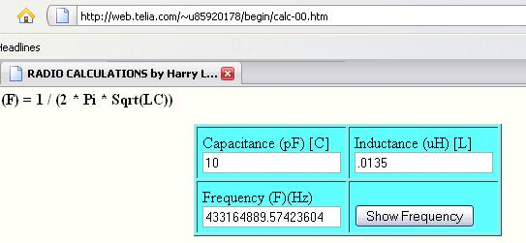  
  
Tính tất cả các mạch cộng hưởng khác đều như thế. Trang Web này có thể save lại để tính toán Offline cho rất nhiều chỉ tiêu cuộn dây.  
  
Thân ái.  
  
Lan Hương.  
======================  
  
Hôm qua mất điện --> Internet "sụp", ko phải từ chối trả lời các bạn đâu.

Attached Files

* [](http://www.dientuvietnam.net/forums/filedata/fetch?id=1332201)

theo mình biết thì nguyên lý phát của đài truyền hình như thế này :dưới đây là sơ đồ khối của 1 buổi thu hình trực tiếp  
. do hình ảnh , và âm thanh là 2 dạng tín hiệu khác nhau lên chúng được thu bởi các cách khác nhau và chuyển thành tín hiệu điện nhưng chứa thông tin về chúng  
  
)tiếng nóicủa con người có dải tần rất hẹp 20HZ - 20Khz, người ta thu nó ở các buổi ghi hình bằng micro . Để có thể truyền đi cùng vơi tín hiẹu hình có dải tân rất cao ( 0 Mhz-6Mhz) thì người ta điều chế tín hiệu âm thanh đó với sóng mang cao tần 4,5Mhz -6Mhz bằng phương pháp điều tần (FM)--> ta thu được tín hiệu audio  
+) hình ảnh ta thu được bằng camera ở các buổi ghi hình có dải tần từ 0-6Mhz . qua thiết bị camera đó , người ta chèn thêm các xung đồng bộ mành (Hsyn) và xung đồng bộ dòng(Vsyn) --> cho ta tín hiệu video .( các xung đồng bộ này giúp ti vi có thể quet được hình ảnh 1 các đồng bộ)  
==>tín hiệu audio và video đó gặp nhau ở bộ trộnMixer, sau bộ trộn là tín hiệu truyền hình tổng hợp gồm ( video + xungHsyn +xung Vsyn +FM)==> đến đâyđài phát chỉ cần điều chế tín hiệu truyền hình tổng hợp này bằng pp AM ở các dải băng tần VHF( 48Mhz-230Mhz ) hoặc UHF (400Mhz-880Mhz) .rồi đưa ra khuếch đại công suất phát và đến antenna để bức xạ ra không gian  
- tất nhiên đó là 1 buổi ghi hình trực tiếp , còn với các bộ phim người ta sử dụng để chiếu trên truyền hình thì giống như chị lan hương nói , tín hiệu được lấy từ đầu phát video- CD , nhưng chúng cũng được tách ra và truyền đi như trên mình đã nói  
còn về mạch để giáp thì chắc chỉ có chị LAN HƯƠNG và các cao thủ mới có thể giáp được . chứ với bọn sinh viên như chúng ta thì khó lúm , tại tần số cao như vậy thì đó là 1 điều không tưởng .

Attached Files

* [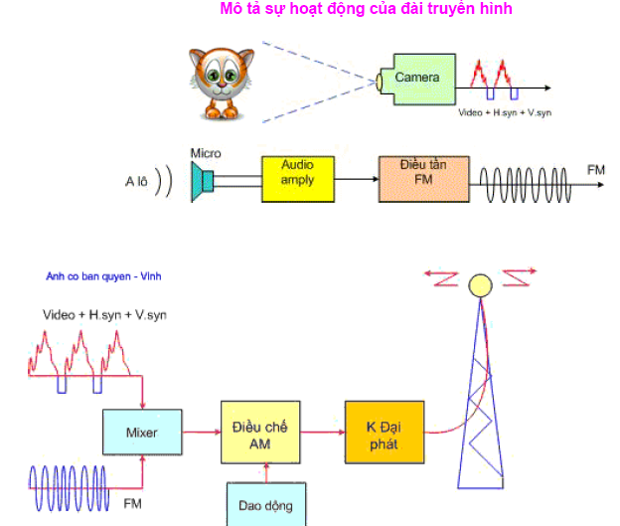](http://www.dientuvietnam.net/forums/filedata/fetch?id=1332248)

Biết nhiều , biết ít , khó biết đủ :D

**Bổ sung một chút :**  
  
- Hình ảnh được camera (analog) thu và biến đổi thành tín hiệu điện theo **mặt** (TV screen) ==> có sẵn xung đồng bộ mành (Hsyn) và xung đồng bộ dòng(Vsyn) . Tín hiệu hình từ camera là tín hiệu video hoàn chỉnh và "Nhà Đài" chỉ biên tập chứ không phải chèn thêm gì cả bạn ạ.  
  
- Về mạch phát thì không khó như bạn nghĩ, ráp được micro không dây FM là có thể ráp được máy phát hình "bé bé bằng bông" cự ly vài chục mét rồi.  
  
Đợi Lan Hương post sơ đồ thì mình sẽ post hình mạch đã ráp cho các bạn xem, rồi chúng ta cùng nhau học hỏi, cùng ráp nhé.  
  
(Lan Hương hướng dẫn mình ráp đấy)

Kỹ thuật cao tần : vô tuyến truyền hình tương tự.  
  
Hai lời kêu cứu dễ thương làm sao :

*Nguyên văn bởi****_Transistor_***

*chị LAN HƯONG vào đây giúp em với*[*http://dientuvietnam.net/forums/show...748#post118748*](http://dientuvietnam.net/forums/showthread.php?p=118748#post118748)

*Nguyên văn bởi****Lệ-Ngọc***

*Anh bên luồng kia viết nghe ... thất kinh mà sao chị Lan Hương nói nghe dễ thế nhỉ.  
  
Xin chị Lan Hương viết tiếp phần mạch điện máy phát vô tuyến truyền hình như đã hứa và hướng dẫn bọn em ráp với.*

Nhận thức về kỹ thuật truyền hình như dưới đây là khá rõ ràng :

*Nguyên văn bởi****_Transistor_****[Xem bài viết](http://www.dientuvietnam.net/forums/forum/%C4%90i%E1%BB%87n-t%E1%BB%AD-%E1%BB%A9ng-d%E1%BB%A5ng/k%E1%BB%B9-thu%E1%BA%ADt-cao-t%E1%BA%A7n/9774-lan-h%C6%B0%C6%A1ng-tr%E1%BA%A3-l%E1%BB%9Di-v%E1%BB%81-cao-t%E1%BA%A7n-t%E1%BA%ADp-1?p=383610" \l "post383610" \o "Xem bài viết)*

*... nguyên lý phát của đài truyền hình như thế này : do hình ảnh , và âm thanh là 2 dạng tín hiệu khác nhau lên chúng được thu bởi các cách khác nhau và chuyển thành tín hiệu điện nhưng chứa thông tin về chúng ...  
  
... tiếng nóicủa con người có dải tần rất hẹp 20HZ - 20Khz, người ta thu nó ở các buổi ghi hình bằng micro . Để có thể truyền đi cùng vơi tín hiẹu hình có dải tân rất cao thì người ta điều chế tín hiệu âm thanh đó với sóng mang cao tần bằng phương pháp điều tần (FM)--> ta thu được tín hiệu audio + hình ảnh ta thu được bằng camera ở các buổi ghi hình .  
  
... tín hiệu audio và video đó gặp nhau ở bộ trộn (Mixer), sau bộ trộn là tín hiệu truyền hình tổng hợp gồm (video + xung Hsyn +xung Vsyn + FM audio). Đến đây đài phát điều chế tín hiệu truyền hình tổng hợp này bằng pp AM ở một tần số thuộc các dải băng tần VHF hoặc UHF rồi đưa ra khuếch đại công suất phát và đến antenna để bức xạ ra không gian.*

Phần việc còn lại **hết sức dễ dàng** : thiết kế mạch điện theo những nhận thức kỹ thuật nói trên + ráp và dùng.  
  
**A/. Xác định mục tiêu kỹ thuật của máy phát :**  
  
1/. Tên máy : **LH-Amateur-Television-1** **(Version 1)**  
  
2/. Phát hình : Công suất phát khoảng 50 mW --> 60 mW, sóng VHF 200 MHz, cự ly thu phát trung bình 250m với Antenna Yagi cao 5m trong điều kiện không tiêu chuẩn (chú ý là antenna thu hình cũng dùng để phát được).  
  
3/. Tín hiệu phát là tín hiệu Video và Audio từ đầu máy VHS.  
  
4/. Audio phát theo chuẩn DK (Frequency Modulation 6,5 MHz).  
  
5/. Tỷ lệ A/V = 1/10.  
  
Máy sẽ phát tín hiệu vô tuyến truyền hình với chất lượng vừa phải.  
 **B/. Thành phần của máy** phát vô tuyến truyền hình **LH-Amateur-Television** :  
  
1/. Phần 6,5 MHz audio Frequency Modulation (FM).  
  
2/. Phần damping tín hiệu Video.  
  
3/. Phần dao động sóng mang 200 MHz + trộn sóng AV --> antenna.  
  
**C/. Vật tư kỹ thuật :**  
  
1/. 2SC 717 : dao động và công suất phát hình.  
  
2/. 2SC 828 : Audio FM + A/V damping & booster.  
  
3/. Xtal 6,5 MHz (thạch anh trung tần tiếng của TV, màu xanh hay vàng, có 3 chân).  
  
4/. Dây điện từ d = 0,5 mm + điện trở + tụ điện sứ và hoá học + bo mạch lỗ và các linh kiện cao tần có liên quan.  
  
5/. Nguồn : biến thế 220 VAC / 12 VAC, 300mA + cầu diod 500mA + tụ lọc + 7809.  
  
**D/. Hướng phát triển :**  
  
**LH-Amateur-Television-1** có thể phát triển lên các version khác có công suất cao hơn (vài Watt), với **dao động thạch anh** hoặc **dao động hợp tần.**  
  
Thân ái.  
  
Lan Hương.  
================  
  
Ghi chú :  
  
1/. Các câu hỏi đã được Lan Hương biên tập lại cho phù hợp ...  
  
2/. Bài tới : mạch điện vô tuyến truyền hình **LH-Amateur-Television-1**

điều khiển từ xa bằng RF lẫn IR ...

*Nguyên văn bởi****thangbom64***

*Chị LAN HƯƠNG ơi, giúp em với,em làm mạch điều khiển từ xa bằng hông ngoai mãi mà vẫn chưa đươc.Em hỏi mấy bân trên diễn đàn mà chẳng ai chịu trả lời gì hết.mong chị giúp em ,cảm ơn chị nhiều*

Mạch PT2262 và PT2272 cuả anh Quế Dương có thể điều khiển từ xa bằng RF lẫn IR (Hồng ngoại).  
  
Xin mạn phép anh Quế Dương link qua đây và sửa chữa chút vậy.  
  
[http://dientuvietnam.net/forums/atta...5&d=1156350532](http://dientuvietnam.net/forums/attachment.php?attachmentid=1765&d=1156350532)  
  
[http://dientuvietnam.net/forums/atta...6&d=1156351064](http://dientuvietnam.net/forums/attachment.php?attachmentid=1766&d=1156351064)  
  
Thay đổi tí như hình kèm theo sau đây sẽ trở thành thu phát hồng ngoại ngay.  
  
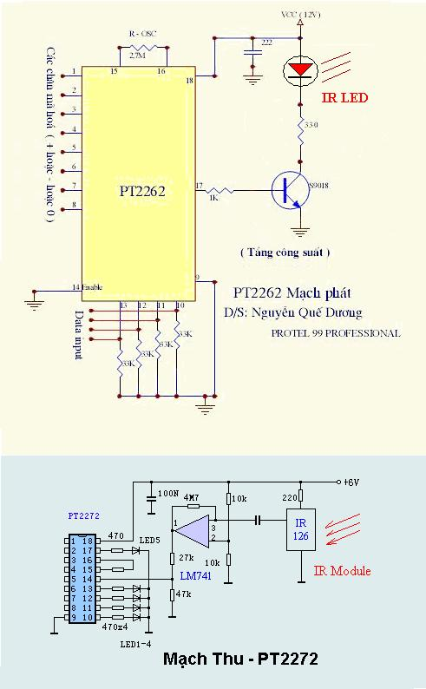  
  
Chúc thành công.  
  
Thân ái.  
  
Lan Hương.

Attached Files

* [](http://www.dientuvietnam.net/forums/filedata/fetch?id=1333099)

*Nguyên văn bởi****minhtinh***

*Các bác cho em hỏi mấy đoạn cáp màu trắng trong mạch này là bao nhiêu ohm vậy? Và liệu có thể biết tên ( kí hiệu ) nó là gì ko?  
Em cảm ơn.*

Đấy là Duplexer Coaxial Notch, 70 - 50/50 (ohm), thường dùng cover các transmitter hay RF amplifier. Theo anh minhtinh cho biết, 4 bộ như vậy dùng cho out 1000W.  
  
Thấy nội dung câu hỏi của anh **minhtinh** quá chuyên biệt, trả lời ở đây khá rườm rà và thấy anh có vẻ gấp nên Lan Hương đã trả lời cho anh qua điện thoại.  
  
Các anh chị em nào quan tâm đến nội dung tương tự của anh **minhtinh** thì mail cho Lan Hương nhé.  
  
Thân áí.

*Chị Lan Hương cho E hỏi 2 con đi ốt trong mạch điều chế Am phần Video trong máy phát hình là đi ốt gì vậy ?hay là varicap ?*

Sao fireman không vẽ mạch lên đẻ dễ thấy, dễ nhận định nhỉ. Hỏi thế này thì biết là ... con diod nào ?  
  
Thường thì trong mạch AM không dùng varicap vì trong mạch AM rõ ràng là không có ý định thay đồi tần số của mạch trong băng thông qui định, thậm chí còn ngược lại nữa cơ.  
  
Fireman chịu khó post cái hình phần mình muốn hỏi nhé.

*hì E quên mất. hình đây.E chỉ vẽ phần dao động chủ sóng hình với phần điều chế hình + công suất thôi .Ko hiểu 2 con đi ốt ở mạch này là đi ốt gì nữa .E thay con 4148 mà vẫn không ăn thua. mạch của nó cũng dùng 2 con điot thủy tinh giống 4148 nhưng ko nhãn mác ji cả .*

Để trộn dữ liệu vào khung tần số mà không làm ảnh hưởng nhau, người ta dùng Tunnel diod. Thay chúng bằng diod tách sóng không được đâu.  
  
Tunnel diod hiện rất khó tìm trên thị trường, các thiết kế nghiệp dư đều tránh đưa nó vào.  
  
Chợ Nhật Tảo TP HCM và phố Huế HN đều có, nhưng chỉ khó tìm thôi.  
  
Thân ái.

RF transmitter

*Nguyên văn bởi****Luckyboydtt****[Xem bài viết](http://www.dientuvietnam.net/forums/forum/%C4%90i%E1%BB%87n-t%E1%BB%AD-%E1%BB%A9ng-d%E1%BB%A5ng/k%E1%BB%B9-thu%E1%BA%ADt-cao-t%E1%BA%A7n/9774-lan-h%C6%B0%C6%A1ng-tr%E1%BA%A3-l%E1%BB%9Di-v%E1%BB%81-cao-t%E1%BA%A7n-t%E1%BA%ADp-1?p=402358" \l "post402358" \o "Xem bài viết)*

*LH cho Luckyboydtt hỏi mấy vấn đề của mạch thu phat dùng PT2262/2272 của a QD với : (Vì bên luồng của a QD dạo này a bận hay sao mà không trả lời )  
-Cuộn L kích cỡ dây 0.4mm,lõi 3.5mm .Các kích thước trên là bán kính hả LH?  
-Tran S9018 tôi thay bằng C3355 được không .Tôi tra datasheet C3355 thì chân nó linh tinh quá. Chân nó thế nào hả LH.Tôi lắp mạch mà cứ thấy con C3355 ở tầng công suất bị nóng.  
-Tôi mua con cuộn cảm 10uH, nó trông như con điện trở: nâu đen đen. Không biết như thế đúng không.  
-Tụ 4p không mua được thay bằng 3p được không LH.*

- Kích thước trên là đường kính d của dây và đường kính D của lõi.  
  
- Trans nóng thì nên thay đổi phân cực thấp xuống tí (giảm điện áp chân B bằng cách tăng các điện trở Rb), chỉnh các thứ đúng rồi nâng phân cực lên sau.  
  
Tầng công suất bị nóng, chủ yếu là do cộng hưởng chưa đúng --> tổng trở cộng hưởng nhỏ đối với Fo --> dòng Ic tăng cao.  
  
- Cuộn dây thế là đúng.  
  
- Tụ thế cũng được, ko sao đâu, chỉnh L đề có cộng hưởng là tốt thôi.  
  
Chúc thành công.

Lan Hương trả lời về cao tần (tập 2)

*Nguyên văn bởi****estechHN****[Xem bài viết](http://www.dientuvietnam.net/forums/forum/%C4%90i%E1%BB%87n-t%E1%BB%AD-%E1%BB%A9ng-d%E1%BB%A5ng/k%E1%BB%B9-thu%E1%BA%ADt-cao-t%E1%BA%A7n/9774-lan-h%C6%B0%C6%A1ng-tr%E1%BA%A3-l%E1%BB%9Di-v%E1%BB%81-cao-t%E1%BA%A7n-t%E1%BA%ADp-1?p=402465" \l "post402465" \o "Xem bài viết)*

*Chi Lan Huong cong luc tham hau qua! Mong chi chi giao cho anh em tren dien dan để hoàn thiện và nâng cao kiến thức!*

Em không nên viết vào luồng thế này, vừa không cần thiết vừa sai nội dung của Box, sẽ bị Mod tặng thẻ và xóa bài đấy.

*Nguyên văn bởi****aloneman****[Xem bài viết](http://www.dientuvietnam.net/forums/forum/%C4%90i%E1%BB%87n-t%E1%BB%AD-%E1%BB%A9ng-d%E1%BB%A5ng/k%E1%BB%B9-thu%E1%BA%ADt-cao-t%E1%BA%A7n/9774-lan-h%C6%B0%C6%A1ng-tr%E1%BA%A3-l%E1%BB%9Di-v%E1%BB%81-cao-t%E1%BA%A7n-t%E1%BA%ADp-1?p=402452" \l "post402452" \o "Xem bài viết)*

*chị Lan Hưong thân mến:  
em mới học điên tư năm 2 hà.Em rất thích cao tần nhưng con môt số thuât ngữ căn bản em cảm thấy mơ hồ mong chị giải đáp hộ em nhé:  
1 điều chế là ji ?  
2 trộn sóng là gì ?  
3 tách sóng la như thế nào?nguyên lý mạch?  
4 phối hợp trơ kháng la gì?để lam ji?  
5 tần số am khác fm ở chổ nào  
6 làm sao để tăng công suất của máy phát để phát dc xa hơn?  
em cảm ơn chị trước nha!!!*

**1/. Truyền sóng** : Âm thanh hay hình ảnh hoặc các thông tin khác cần truyền đi qua khoảng cách xa thì phải mượn sóng tần số cao (có thể truyền vô tuyến hoặc ống dẩn sóng, cáp dẫn sóng v..v...) đặc biệt là khi truyền vô tuyến với tần số sóng bưc xạ (Radiational wave, Radio Frequency).  
  
**- Điều biến** : Vì vậy phải làm sao để "gởi" tín hiệu cần truyền lên sóng ? Đó là điều biến (Modulation). Điều biến là làm cho sóng đó biến đổi các thành phần của nó như biên độ, tần số, pha v.v... theo tín hiệu mà ta cần gởi đi theo sóng vô tuyến. Sóng dùng để mang tín hiệu gọi tắt là sóng mang.  
  
Có nhiều phương thức điều chế, trong đó thông dụng nhất là điều biến biên độ (Amplitude Modulation - AM), điều biến tần số (Frequency Modulation - FM), điều chế đơn biên (Single Side Band - SSB) v.v.... với các hàm truyền đặc trưng khác nhau. Ví dụ, hàm truyền của AM là :  
  
vi (t) = g(t).coswct  
  
Nếu là tín hiệu AM bình thường thì g(t) ≥0; nếu là sóng mang A đã được lọc nhiễu thì g(t) = 0.  
  
(Lan Hương xin không đi quá sâu vào lý thuyết hàm truyền, cái này anh chị em tự nghiên cứu lấy).  
  
**- Điều chế** (demodulation) : Ngược với điều biến là điều chế (hay giải điều biến) : Nơi nhận sóng sẽ tách tín hiệu ra khỏi sóng mang và phục hồi lại dạng tín hiệu như đã gởi đi, nói cách khác, nó nhắm phục hồi điều biến thông tin hàm g(t) từ việc điều chế sóng mang. Người ta gọi các thao tác tách tín hiệu + phục hồi lại dạng tín hiệu đó là hoàn điệu hoặc dùng từ "chung chung" là tách sóng. Riêng trong giải điều biến - tách sóng biên độ có 3 cách :  
  
* Tách sóng đồng bộ.  
* Tách sóng đường bao trung bình.  
* Tách sóng đường bao đỉnh.  
  
**2/. Trộn sóng** (mixer):  
  
Với nhu cầu có một sóng với tần số trung tâm f từ một sóng có tần số Fo cho trước, người ta trộn hai (nhiều) sóng f1 vào fo theo công thức :  
  
f = l f1 - fo l  
  
Như vậy để có một sóng có tần số f cho trước từ một sóng ngẫu nhiên fo, người ta trộn một tần số f1 thay đổi được theo tần số fo. Việc điều chế thực hiện trên f sẽ dễ dàng và hiệu quả hơn nhiều khi điều chế đối với tần số ngẫu nhiên fo. Lúc đó tần số f có tình trung gian nên được gọi là trung tần (Intermediate Frequency - IF). Ví dụ trung tần mang hình thì gọi là trung tần hình (VIF), trung tần mang tiếng thì gọi là trung tần tiếng (SIF) v.v...  
  
Trộn sóng được dùng trong máy thu siêu ngoại sai (superheterodyne), là loại máy thu chủ yếu, gần như hầu hết trong tất cả các loại máy thu. Máy thu siêu ngoại sai bao gồm các bộ phận :

*Nguyên văn bởi****lanhuong***

*khuếch đại chọn tần (RF Amp) + dao động nội (LO = Local Oscillator) + trộn tần (mixer) + khuếch đại và tách sóng trung tần (IF Amp & IF Det) --- > AF, mà các thiết bị điều khiển và truyền thông chuyên nghiệp vẫn dùng. Do sử dụng trung tần (IF - Intermediate Frequency) nên trong máy thu siêu ngoại sai cho phép khuếch đại trung tần với hệ số khuếch đại rất cao, hạn biên và chống nhiễu mạnh hơn --> cho phép cư ly thông tin lớn gấp nhiều lần loại mạch tách sóng trực tiếp siêu tái sinh so với cùng mật độ trường máy phát.*

xem : [http://dientuvietnam.net/forums/show...?t=4132&page=3](http://dientuvietnam.net/forums/showthread.php?t=4132&page=3)  
  
**3/. Phối hợp trở kháng** :  
  
Phối hợp trở kháng là vấn đề rất cơ bản của mạch khuếch đại. Nguyên tắc của mạch khuếch đại là **trở kháng ngõ vào của một tầng khuếch đại phải tương đương với trở kháng ngõ ra của tầng trước nó.** Cao tần cũng ... thế mà thôi.  
  
Có như vậy thì việc phối hợp các tầng khuếch đại mới đạt hiệu quả cao nhất, góp phần chống được hiện tượng dao động tự kích (nhiễu nội mạch) và các nhiễu ngoại lai, total công suất sẽ cao nhất.  
  
Đối với antenna, việc phối hợp trở kháng ngõ ra với trở kháng antenna là một nghệ thuật, nó quyết định các thông số bức xạ của mạch điện cao tần radio.  
  
**4/. AM và FM là hai phương thức điều biến** --> sóng của chúng cùng là sóng bức xạ (Radiational Wave, Radio Frequency) và không có gì khác.  
  
Tuy nhiên, người ta dùng các dải tần riêng cho AM và FM vì các lợi thế truyền sóng và chỉ tiêu kỹ thuật của chúng trong dải tần đó. Ví dụ như các dải LW (Low wave), MW (Medium Wave), HF (High Frequency) thường dùng cho AM vì có thể lợi dụng hiện tượng sóng dội của tầng điện ly để truyền nhiều vòng quanh trái đất. Các dải VHF thường dùng cho FM. Nhưng các dài VHF, UHF, SHF v.v... cũng dùng cho cả AM, FM, SSB, ASK, FSK v.v... và các phương thức điều biến khác, không hề có sự phân biệt nào giữa AM và FM cả.  
  
**5/. Để phát xa hơn** thì việc tăng công suất chỉ là một nhưng không phải là tất cả.  
  
Việc phối hợp các tầng khuếch đại  
  
+ phương thức và độ sâu điều biến  
  
+ bố trí mạch điện trên PCB và chassie máy phát  
  
+ chống nhiễu  
  
+ chất lượng nguồn điện (Power supply)  
  
+ phối hợp trở kháng antenna  
  
+ điểm đặt máy phát và môi trường của antenna bức xạ  
  
+ chất lượng máy thu  
  
v.v... cũng là những chỉ tiêu quan trọng, cùng với công suất máy phát quyết định chất lượng truyền sóng, và dĩ nhiên là khoảng cách truyền sóng.  
  
*Một số vấn đề đã được thảo luận nhiều trong box, nhưng do ý định viết có tính cách tổng quan mà Lan Hương nhắc lại, xin các anh chị em quan tâm.*  
  
Thân ái.  
  
Lan Hương.

*Chào Lan Hương. Tình cờ mình có một con thạch anh 315 MHz, thấy trên mặt ghi vậy. Hình dáng nó tròn, có 3 chân. Mình chưa biết cách sử dụng cái này và công dụng nó thế nào. Nếu có thể LH cho minh tài liệu hoặc hướng dẫn sử dụng được không.  
À nếu sử dụng con này để thay vào mạch PT của a Quế Dương thì có dùng được không, vì tần số thu phat của a QD cũng là chừng đó mà. Nếu vậy thì mình nên thay cho những phần tử gì ở tầng tạo dao động và mạch phát. Lúc đó cách tính toán cho các linh kiện còn lại như thế nào.  
Cám ơn Lan Hương nhiều nhé*

Bạn có thể post hình con "thạch anh" đó lên hay không ? quả thực là thach anh thì đó là một thạch anh hiếm do tần số rất cao. Lan Hương cũng chưa có bao giờ.  
  
Nếu nó có quá 2 chân ra thì đó có thể là SAWF (bộ lọc tần thạch anh), có thể dùng trong dao động chủ sóng hoặc lọc tần máy thu. Cái SAWF này thì không hiếm, có rất nhiều trên thị trường RF.  
  
Thân ái.

Sawf 315

*Nguyên văn bởi****Luckyboydtt****[Xem bài viết](http://www.dientuvietnam.net/forums/forum/%C4%90i%E1%BB%87n-t%E1%BB%AD-%E1%BB%A9ng-d%E1%BB%A5ng/k%E1%BB%B9-thu%E1%BA%ADt-cao-t%E1%BA%A7n/17921-lan-h%C6%B0%C6%A1ng-tr%E1%BA%A3-l%E1%BB%9Di-v%E1%BB%81-cao-t%E1%BA%A7n-t%E1%BA%ADp-2?p=403493" \l "post403493" \o "Xem bài viết)*

*Tiện thể LH có thể giải thích hộ mình nguyên lý của mạch này không. Cái này thạch anh có giá trị 315 MHz.Cái này có phải bộ tạo dao động 315Mhz kg*

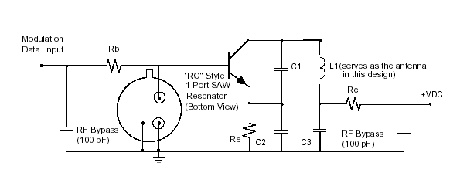  
  
**Hihi, đúng là SAW Filter** (SAWF) dùng trong bộ dao động UHF còn gì. Hình ghi rõ thế kia cơ mà. SAWF 315 rất thông dụng cả thu và phát.  
  
**SAWF trong mạch** dùng như một thạch anh với độ "dạt tần" (sai biệt tần số theo nhiệt độ + rung động + điện áp) lớn.  
  
Tín hiệu điều biến (FM) đưa thẳng vào base của transistor dao động qua Rb trong khi SAWF nối trực tiếp vào mạch BE, lợi dụng độ dạt tần cao của mạch.  
  
**SAWF có lợi điểm** là dễ dàng đáp ứng tần số cực cao, gọn nhẹ, rẻ tiền. Tuy nhiên độ tin cậy của mạch không cao và it thấy dùng trong các mạch chuyên nghiệp công suất lớn.  
  
Thân ái.

inh kiện ...

*Nguyên văn bởi****quangthanhnt****[Xem bài viết](http://www.dientuvietnam.net/forums/forum/%C4%90i%E1%BB%87n-t%E1%BB%AD-%E1%BB%A9ng-d%E1%BB%A5ng/k%E1%BB%B9-thu%E1%BA%ADt-cao-t%E1%BA%A7n/17921-lan-h%C6%B0%C6%A1ng-tr%E1%BA%A3-l%E1%BB%9Di-v%E1%BB%81-cao-t%E1%BA%A7n-t%E1%BA%ADp-2?p=407130" \l "post407130" \o "Xem bài viết)*

*Chị ơi cho em hỏi, bước đầu tiên trong việc thiết kế bộ khuếch đại siêu cao tần có phải là chọn transistor siêu cao tần có thông số phù hợp không? Em đang có một bài tập lớn thiết kế bộ khuếch đại công suất SCT (750 - 850 MHz) nhưng chưa biết bắt đầu từ đâu. Em đã đọc khá nhiều các tài liệu về Microwave Amplifier Design cả tiếng Anh lẫn tiếng Việt, nhưng chưa hình dung cụ thể mình sẽ làm thê nào. Mong chị giúp đỡ cho em với!Cảm ơn chị trước!*

Dĩ nhiên là mọi thiết kế phải bắt đầu từ linh kiện + phải thiết kế theo các chỉ tiêu kỹ thuật của linh kiện, nếu không thì sẽ có hiện tượng thiết kế ra rồi để đó ... nhìn.  
  
Vì không thể thực hiện được, thậm chí thất bại ngay từ khâu thiết kế.  
 **Khi chọn linh kiện công suất cần chú ý :**  
  
1/. Có công suất + điện áp + tần số dự phòng. Nghĩa là công suất (+ điện áp + tần số) danh định phải lớn hơn giá trị dự kiến sử dụng từ 30% --> 50%.  
  
2/. Tần số cut-off + điện áp cut-off + công suất max có mối tương quan nghịch biến, cần có một số kinh nghiệm trong lựa chọn linh kiện.  
  
3/. Trong datasheet của linh kiện thường có các mạch application đề nghị, ta có thể dựa vào đó mà mod lại, gia giảm cho phù hợp với điều kiện mới.  
  
Chúc bạn may mắn + thành công.

* Sao chị Lan Hương và mấy anh kg trả lời em nhỉ..? Hình như em là người ngoài hay sao ấy!...  Hay là câu hỏi của em dư thừa nhỉ..? Nếu vậy thì xin chị Lan Hương chỉ giúp em câu hỏi khác của em, Chị làm ơn chỉ giúp cho em tên những linh kiện mà kg có ghi giá trị trong mạch dưới đây. Chẳng hạn như: T1, IC, cuộn dây L1 người ta kg ghi giá trị gì hết, nên em kg biết. Mong Chị Lan Hương thương chỉ cho em với, em cám ơn rất nhiều...!*

Trong hai cái mạch em hỏi, chị đã bổ sung các chi tiết chưa có.  
  
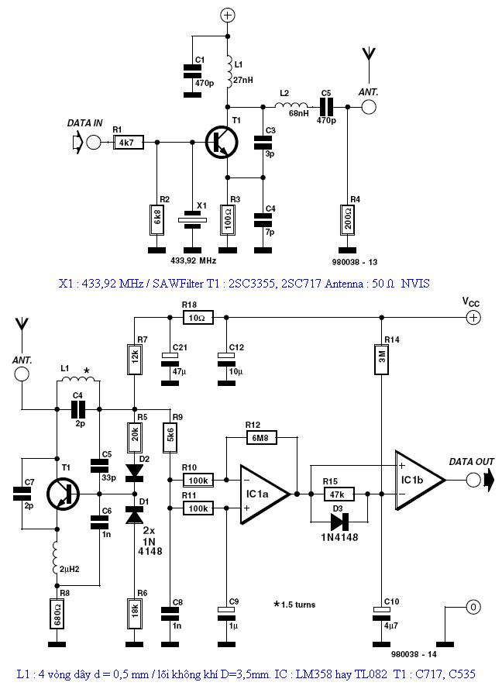  
  
Đây là mạch thu phát data ở tần số 433,92 MHz, đặc biệt là phần phát dùng SAW Filter rất thuận tiện và gọn nhẹ, ít trôi dạt tần số trung tâm của dải thông transmitter.  
  
Phần thu dùng siêu ngoại sai + tái sinh với bẫy L1//C4 ở ngã vào, cộng hưởng với tần số 433,92 MHz. Nói chung là dùng được.  
  
Nếu muốn mạch hay hơn nữa thì có thể kết hợp SAWF ở phần thu này --> độ nhạy và độ ổn định tần số của máy thu sẽ cao hơn.  
  
Thân ái.  
  
Lan Hương.

Attached Files

* [](http://www.dientuvietnam.net/forums/filedata/fetch?id=1334267)

*Chân thành cảm ơn anh Quế Dương đã trả lời . Sẵn tiện anh vui lòng cho em hỏi , ở Vn có chổ nào bán VCXO không , Loại giống như thạch anh 4 chân . Tần số từ 10 > 50 Mhz .*

VCXO ở hàng Quang Thái, phố Nguyễn Thị Minh Khai Q1 TP HCM + anh Thuần (chuyên hàng kỹ thuật số và cao tần - chợ Nhật Tảo) có bán.  
  
Số 17 Trần Cao Vân (chô trời phố Huế - Thịnh Yên) dạo trước cũng thấy có. Đặc biệt hàng Hồng Điện Tử ở chợ Bần (thị trấn Bần) lại có nhiều hàng "độc" hơn cà Hà Nội. Trong đó có VCXO từ 17 MHz --> 56 MHz.  
  
Chắc chắn vẫn còn.

*  Anh Quế Dương và chị Lan Hương sao lại nói khác nhau nhi...?! Mong anh chị bớt chút thời gian xem lại giúp em với, em cám ơn anh chị rất nhiều!*

Sao lại khác nhỉ, có gì khác nhau đâu.  
  
SAW Filter dùng cho phần thu thì khác với cái SAW của phần phát, nó có tổng trở lớn hơn, băng thộng lớn hơn = và biên độ xuyên màng lớn hơn SAW phat để có độ nhạy cao hơn (chuyên dùng thu mà). Máy thu dùng SAWF thì độ ổn định tần số "khỏi chê".  
  
Do đó mà SAWF dùng cho mạch thu có độ rộng băng cao hơn, nhạy hơn nhưng không thể dùng cho phần phát, vì ở đó đòi hỏi khung tần "cứng" hơn.  
  
Muốn kết hợ[p SAWF vào máy thu thì lấy SAW Filter (3 chân, một chân vào Antenna, chân vỏ nối masse, chân kia nối vào chân C / T1. Lúc đó bẫy cộng hưởng L1//C4 có thể bỏ và thay bằng cuộn dây RFC (để L1//C4 thì càng hay, nhưng chỉnh phức tạp hơn).  
  
Vậy đó, chả có gì khác phải không nào ?  
  
Lan Hương.  
  


Em xin có ý kiến!!!  
  
Em mới vào đây nhảy múa được mấy bữa, bị lạc vào HF thấy các bậc "đại thượng thừa" wuậy điên quá, rồi vì mấy con SAW mà cũng tỉa tót nhau ác. Mấy chú nhóc con newbie suốt ngày giơ tay ý kiến. Dzì dzậy em xin có mấy ý kiến như sau:  
- Với các newbie:  
+ Học nhiều vào  
+ Đừng có làm mấy cái mạch theo mấy cái sơ đồ trên kẻo mà thất bại thì không dám quay lại HF nữa đâu, không khéo chấn thương hết cả tài khoản đấy, lại tý toáy chơi vào mấy con bóng trường nữa - hao lắm, lại lắp vào mấy cái bo thử ngoài chợ nữa thì có mà chạy.  
+ Tốt nhất mua 1 vài bộ đồ chơi có RF control của bọn hàn xẻng về, mổ ra xem ở trong có gì (rất có ích, rất đa dạng, giá rẻ -ra Lương Văn Can có 80K, ngâm cứu xong đem cho bọn trẻ con chơi, tôi học bằng cái này mừ...). Tất nhiên là chỉ phục vụ mục đích học tập mà thôi.  
+ Nếu làm được thì rất mừng, phát được 80m là tốt nhưng từ 80m lên 100m thì là cả một vấn đề. Tôi thì không chơi - bắc loa giấy lên tôi đảm bảo hét xa 120m. Chắc ăn hơn chơi luôn đoạn dây làm hữu tuyến.  
+ Hãy bỏ xa ý tưởng chế tạo cho thương mại. Chiều nay ra Đội cấn - em gì xinh xinh báo giá 1 bộ thu phát gồm 2 modul 900K thu phát song công khoảng cách 8km - rét hết cả mặt, cụt hết mấy cái hứng, cút luôn về nhà đắp chăn ngủ luôn đến tối (SỢ và CHOÁNG). Anh trai tại hạ là tiến sĩ học 10 năm bên Nga Xô về SHF rada, nay về VN thấy mấy chú CHINA cũng mất hết nhuệ khí không dám đầu tư, chỉ làm mấy cái vớ vẩn dọa mấy bác cầm quyền có tiền.  
  
- Với các mods:  
+ Trước hết vào trang reaonline.net xem tinh thần của họ thế nào. Tôi tham gia nhiều và tiến bộ nhiều về tinh thần cộng đồng bên đó (chưa nói gì kiến thức)  
+ Nên tham gia viết các tutorials của các modul nước ngoài, phân tích mạch lạc bằng lý luận của mình đối với các biến thể khác nhau.  
+ Có ý tưởng mới và đề xuất phát kiến.  
+ Tinh thần phải độ lượng, chia sẻ. "Vì nền điện tử VN mà".  
+ Đừng có giấu, đừng có xóa, đừng có sợ kẻ chột kẻ lác nhòm ngó vào cái fecmotuy.  
Có như vậy thì các đại thượng thừa mới quy thai đến cõi niết bàn được chứ ạ ạ ạ ạ ạ..

kinh nghiệm của NPN : học điện tử cao cấp ... đồ chơi.  
  
.

*Nguyên văn bởi****NPN***

*mua 1 vài bộ đồ chơi có RF control của bọn hàn xẻng về, mổ ra xem ở trong có gì (rất có ích, rất đa dạng, giá rẻ -ra Lương Văn Can có 80K, ngâm cứu xong đem cho bọn trẻ con chơi,****tôi học bằng cái này mừ...***

Tưởng gì, học bằng cái đồ chơi trẻ con của hàn xẻng mà cũng khoe !!!. Học kiểu đó chắc chỉ doạ được bọn trẻ ranh 3 tuổi. Hihi.  
  
Chắc là NPN đang làm luận văn thạc khỉ ... đồ chơi.

*Nguyên văn bởi****NPN***

*Trước hết vào trang reaonline.net xem tinh thần của họ thế nào.****Tôi tham gia nhiều và tiến bộ nhiều****về tinh thần cộng đồng bên đó (chưa nói gì kiến thức)*

Không nói gì về kiến thức vậy NPN tiến bộ về cái gì bên đó ? Buôn hàng lậu, tuồn tiền bẩn là tiến bộ sao ? cái ***tinh thần cộng đồng bên đó*** bằng mấy phần nghìn của Box này (chỉ nói riêng Box này thôi) ?

*Nguyên văn bởi****NPN***

*Có như vậy thì các đại thượng thừa mới quy thai đến cõi niết bàn được chứ ạ ạ ạ ạ ạ.......*

NPN từ đâu ra mà thái độ và giọng nói điên điên rồ rồ thế nhỉ. Rặt một kiểu phét lác đầu đường xó chợ lên giọng ... nhà mô phạm. NPN và đồng nghiệp mọi hôm vẫn rao bán đồ chơi hàn xẻng ở bến xe Giáp Bát, sao hôm nay lại nổi hứng lên đây rao bán ... niết bàn ?  
  
**Thứ đó không đem ra lừa được ai đâu.**  
  
Hihi.

*Nguyên văn bởi****nguyen2578****[Xem bài viết](http://www.dientuvietnam.net/forums/forum/%C4%90i%E1%BB%87n-t%E1%BB%AD-%E1%BB%A9ng-d%E1%BB%A5ng/k%E1%BB%B9-thu%E1%BA%ADt-cao-t%E1%BA%A7n/17921-lan-h%C6%B0%C6%A1ng-tr%E1%BA%A3-l%E1%BB%9Di-v%E1%BB%81-cao-t%E1%BA%A7n-t%E1%BA%ADp-2?p=411643" \l "post411643" \o "Xem bài viết)*

*chào chi LH chị có thể giúp em một việc được không ạ  
chị có thể cho em xin một sơ đồ khuếch đại công suất phát của con PT2262 đc không ạ . Em biết là sai luồng nhưng tại bên anh QD đóng rồi nên em mới......  
mong chị thông cảm  
em muốn phát cho con PT2262 xa khoang >100m đc không vậy chị LH  
giúp em vói nha chị*

Câu hỏi này cũng thuộc cao tần nên không sai luồng đâu mà lo.  
  
Mạch phát của anh Quế Dương trong KIT **PT2262 / 2272 hoàn toàn có khả năng phát trên 100 mét.**  
  
  
  
Phần thu (receiver - trong hình) là tách sóng tái sinh nên khó đạt cự ly trong khi phần phát rất mạnh. Bạn có thể thu trên 100m nếu cân chỉnh receiver cho thật tốt, có thể biến cải bằng cách dùng mạch siêu ngoại sai (super heterodyne) để tín hiệu thu mạnh và sạch hơn. Được như thế thì việc thông thoại >100 mét là ... chuyện bình thường.  
  
Lan Hương không dám thiết kế thêm vào mạch của anh Quế Dương vì đó là sở hữu trí tuệ + tinh thần của anh ấy. Bạn cố gắng chỉnh sửa thừ, Lan Hương góp ý thì được.  
  
Thân ái.  
  
Lan Hương.

*Em để FSEL open anh ạ.Em dùng thạch anh là 13.56Mhz. Thế là sai hả anh.Em thấy nó ghi trong datasheet rằng chân FSEL là chân trọn tần số đầu ra. Còn thạch anh dao động thì mình chọn bằng chân CSEL. Nên em chọn 13.56Mhz.Loại kia em không có. Không biết em nghĩ thế có đúng không*

Bạn phải tính xem nó trong tròn dải datasheet cung cấp .  
  
Nếu dùng 13.56 , số lần chia 32 ( FSEL hở , CSEL nối GND ) , trung tần 10,7 thì sẽ có 13,56 x32 + 10,7 = 444,62Mhz  
13,56x32 - 10,7 = 423,22 MHz .  
  
( Datasheet : 433-->435Mhz ) Out of range !!!   
  
--- Nếu dùng 13,56 , số lần chia 32 , trung tần 5,5Mhz  
13,56 x 32 + 5,5 = 439,42 Mhz  
13,56 x32 - 5,5 = 428,42MHz  
  
  
Tính tương tự cho trung tần 6Mhz , 6,5Mhz , 21,4MHz ...  
  
  
--- Cách tính toán này đơn giản mà !  
  
Tuy nhiên các kết quả tính toán đều có tần số : Không nằm trong dải tần 433 -->435Mhz như nhà cung cấp đã cung cấp trong Datasheet   
  
  
--- Nếu TDA5200 có khả năng " vượt " hơn hoặc kém ( mà trong datasheet không đề cập ) ... thì nên thử những giá trị gần datasheet nhất .  
  
VD thử dùng 13,56 và trung tần 5,5MHz ( thay vì 10,7Mhz ) . Xem nó có chạy không đã .  
  
--- Dĩ nhiên để thử thì cần có bộ phát mẫu hoặc bộ phát có tần số như trên để thử . Chứ chỉ lắp mạch không thì không biết chỗ nào mà chạy hay không !

*em đang định làm giao tiếp giữa 2 con vi điều khiển qua RF, giao tiếp rs232. em định dùng FM, máy phát thì làm được rồi, cũng đơn giản chỉ 1 transistor thôi. bây giờ làm máy thu em định dùng con CXA1191, vì lúc trước có làm thử chạy tốt rồi. Nhưng máy thu như vậy hơi cồng kềnh.  
Cho em hỏi dùng FM có ổn ko? máy thu có thể làm đơn giản hơn ko?  
Đặc biệt là em muốn làm máy thu dùng con CXA1191 mà thu cố định 1 tần số thôi, bỏ tụ xoay đi, có cách nào để cố định tần số thu như là ở máy phát ta dùng thạch anh ko?*

Máy thu dùng CXA1191 nếu dùng cuộn dây và tụ điện cố định thì cũng có thể giữ được chỉ một tần số thu. Nhưng việc trôi dạt tần số sau một thời gian cũng là chuyện thường tình.  
  
Lúc đó có thể phải tinh chỉnh lại tần số thu và dao động nội bằng cuộn dây // với cuộn dây cộng hưởng chính.  
  
Muốn máy thu ít bị trôi dạt tần số phải dùng các liệu pháp phức tạp và mang tính chuyên nghiệp cao, trong đó có syntheriser mà anh Quế Dương đã có đề cập.

cân chỉnh ...

*Nguyên văn bởi****cabang****[Xem bài viết](http://www.dientuvietnam.net/forums/forum/%C4%90i%E1%BB%87n-t%E1%BB%AD-%E1%BB%A9ng-d%E1%BB%A5ng/k%E1%BB%B9-thu%E1%BA%ADt-cao-t%E1%BA%A7n/17921-lan-h%C6%B0%C6%A1ng-tr%E1%BA%A3-l%E1%BB%9Di-v%E1%BB%81-cao-t%E1%BA%A7n-t%E1%BA%ADp-2?p=418019" \l "post418019" \o "Xem bài viết)*

*  Em mới bắt đầu làm cái mạch điều khiển từ xa mà anh đã hướng dẫn, nhưng chỉnh mãi mà kg chạy được anh ạ. Nản quá đi, kg biết có sai ở đâu kg?  Anh xem chỉ giúp em nhé, em mới chỉ dùng làm cho mấy cái đèn led sáng thôi mà cũng kg được nữa a. Nên em đổi điện trở ngõ ra led xuống còn 220, nhưng cấp nguồn vào là nó cũng im lìm luôn, chẳng đèn nào sáng cả  Em có đo thử ở mạch phát VBE của Q2=0.2v, vbe của Q1=0.4v, điện áp ở 2 đầu điện trở 47K (ngõ ra chân 17) là 3.8v. Còn ở mạch thu VBE Q1=0.6v (nó dẫn rồi), antenna em dùng dây điện 23cm, giờ bí quá nên hỏi nhờ anh giúp thôi. Mong anh bớt ít thời gian giúp em với, em cám ơn anh nhiếu...!*

Vấn đề cốt lõi của bạn **cabang** là phải làm cho phần RF "thông thoại" nhau đã. Nghĩa là tín hiệu phát phải được phần thu nhận và giải điều chế tốt. Tiến trình tuần tự thế này bạn **cabang** ạ :  
  
1/. Kiểm tra bảo đảm hai mạch thu phát là tốt và đã chạy. Mạch 2262 chưa gắn R2 = 47K. Mạch 2272 chưa gắn R8 = 27K.  
  
2/. Nối từ pin 17 của 2262 vào pin 14 của 2272. Cấp nguồn hai mạch và thử xem đáp ứng các cổng đã tốt chưa.  
  
3/. Tách 2 mạch ra. Nối R2 trong mạch 2262. Thử các phím bấm. So sánh tín hiệu ở pin 17 / 2262 / mạch 2262 với tín hiệu ra ở pin 1 / LM358 / mạch 2272 xem có đáp ứng mạnh chưa. Phải cân chỉnh các bẫy cộng hưởng của hai phần thu phát để tín hiệu ở pin 1 / LM358 là mạnh nhất.  
  
4/. Ráp R8 = 27K vào. Thử đồng bộ thu phát.  
  
4 bước trên làm tuần tự, bước trước tốt mới làm bước sau thì bào đảm thắng lợi 100%. Có thể là thiếu thiết bị (máy đo tần số, máy kiểm trường v.v...) thì rất chậm + nhiều khó khăn nhưng vẫn làm được.  
  
Thân ái.

*Nguyên văn bởi****cabang****[Xem bài viết](http://www.dientuvietnam.net/forums/forum/%C4%90i%E1%BB%87n-t%E1%BB%AD-%E1%BB%A9ng-d%E1%BB%A5ng/k%E1%BB%B9-thu%E1%BA%ADt-cao-t%E1%BA%A7n/17921-lan-h%C6%B0%C6%A1ng-tr%E1%BA%A3-l%E1%BB%9Di-v%E1%BB%81-cao-t%E1%BA%A7n-t%E1%BA%ADp-2?p=418310" \l "post418310" \o "Xem bài viết)*

* he..he.. Em bất ngờ và vui nữa, lâu rồi mới được chị Lan Hương trả lời lại đó..! Em sẽ thử theo từng bước của chị xem sao, nếu có gì thì em nhờ chị giúp nữa nha... chị gái cao tần!  *

Thiết lập mạch cụ thể cho từng bước thử như sau :  
  
1/. Thử đáp ứng 2262 - 2272:  
  
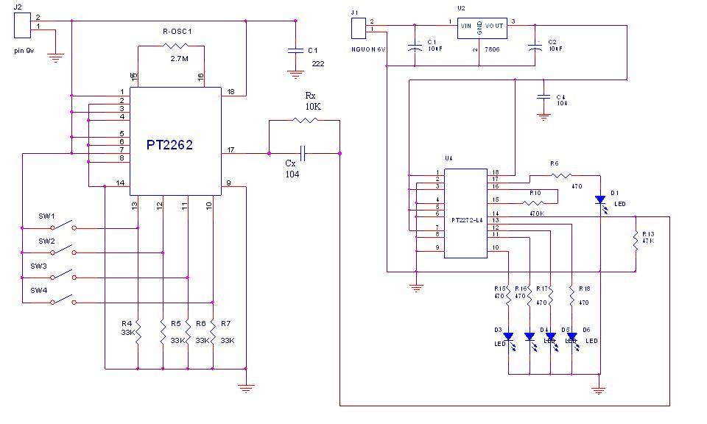  
  
2/. Cân chỉnh RF.  
  
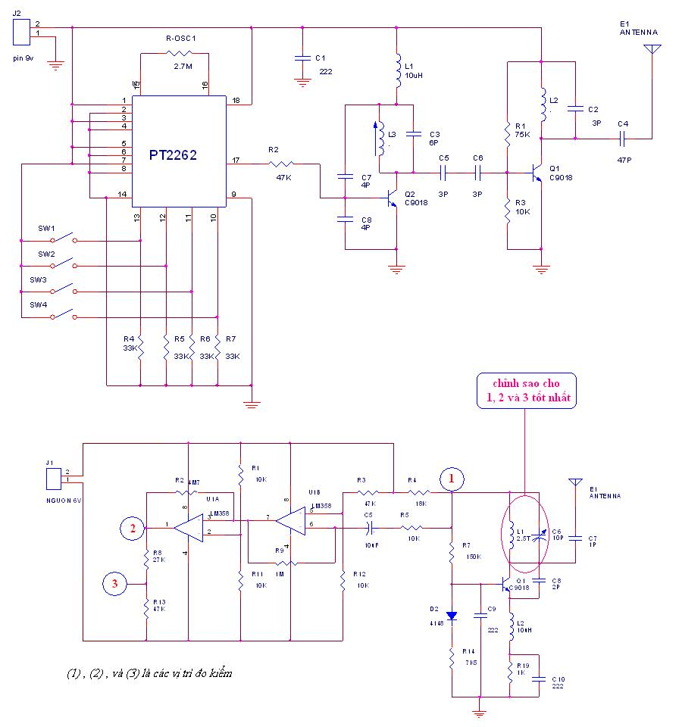  
  
3/. Kết nối các phần lại với nhau.  
  
Thân ái.  
  
Lan Hương.

Attached Files

* [](http://www.dientuvietnam.net/forums/filedata/fetch?id=1334728)
* [](http://www.dientuvietnam.net/forums/filedata/fetch?id=1334729)

Trong các mạch thu tín hiệu điều khiển thường dùng mạch tách sóng siêu tái sinh, mạch này nó rất giống với mạch dao động, nhưng chỉ có điều ở cực E của transistor có 1 cuộn cảm có giá trị cảm kháng khá lớn đối với tần số mà mạch thu được, tôi muốn mọi người cuộn dây nàu có tác dụng gì, vì sao anten thu lại đặt ở cực C mà không phải là cực B của transistor?

Attached Files

* [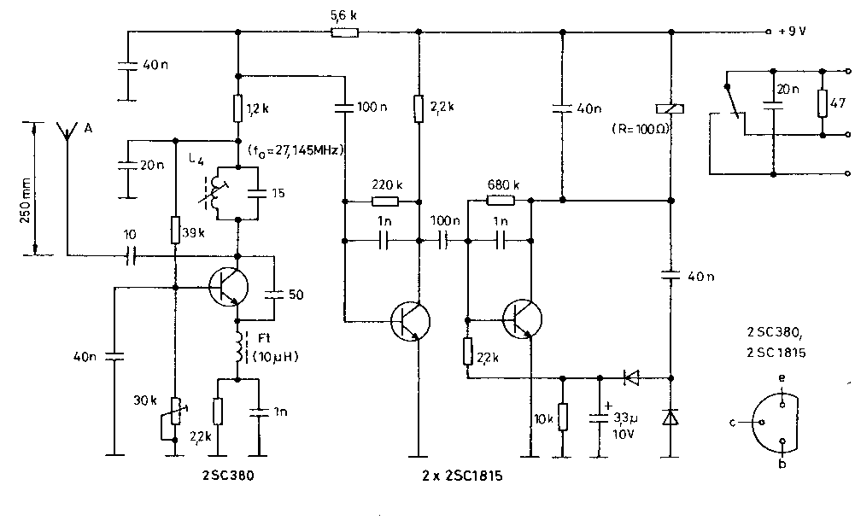](http://www.dientuvietnam.net/forums/filedata/fetch?id=1402979)

iêu tái sinh  
  
Siêu tái sinh thường chạy như vậy đó.  
  
Con transistor khuếch đại cao tần này phân cực để chạy cực B chung. Tín hiệu có tổng trở ngã vào cao ở khung cộng hưởng L // C vào chân C để phù hợp với tổng trở nhập của mạch. Cuộn dây ở chân E là RFC, điều hợp đa tần.  
  
Khi mạch hoạt động, thì tín hiệu ở chân C qua dung kháng mà đặt lên chân E, kéo điện áp chân E thấp xuống, và tín hiệu ở C được nâng biên độ lên, vì thế mà gọi là khuếch đại (siêu) tái sinh. Nếu RFC đủ nhỏ thì mạch có thể dao động và tạo nhiễu nội mạch.  
  
Lan Hương

anh phongdvt cứ phát biểu đi  
  
Đây là diễn đàn mà, anh cứ việc phát biểu vấn đề của mình đi. Bọn em sẵn sàng "mổ xẻ" để học hỏi, biết gì nói đó. hết biết thì có các "đại gia" như anh Quế Dưng, anh Đình Văn, chị Cô Nhóc v.v... chẳng hạn.  
  
Còn anh thì dùng cái gì mà IF tận 27 MHz ? hình thì hơi thấp mà tiếng thì hơi cao. Cứ nói lên, chuyện ... nhỏ mà.  
  
À, anh nhớ gằng viết chữ Việt nha, kẻo Mod xoá bài đó.  
  
Lan Hương.

Chỉnh tần số thu  
  
Trong mạch của anh Duyhiep nói trên thì tần số thu do cộng hưởng L//C đầu vào qui định.  
  
Muốn thay đổi tần số thu thì mình chỉ cần thay đổi L (chỉnh lõi cuộn dây) hoặc C (khi dùng tụ xoay hay varicap) hoặc cả hai.  
  
Dĩ nhiên là lúc đó cần phải tính toán cuộn dây RFC cho phù hợp với dải tần thu để điều hợp đa tần được tốt mà không tự dao động gây nhiễu nội sinh anh ạ. Hihi, em thì chỉ .... dùng thực nghiệm thui (nghĩa là quấn dư rồi tháo bớt từ từ ). RFC tránh dùng lõi không khí và cần có vỏ để tránh nhiễu từ các nguồn sóng vô tuyến ở gần.  
  
Chúc anh thành công.  
  
Lan Hương.

Máy thu  
  
to anh **mgdaubo**  
  
Dùng thạch anh thay cộng hưởng thu sóng "đơn" tần thì không phải không có người dùng. Ví dụ như sau khi tách sóng mang âm tần trong TV, người ta dùng một loại thạch anh ghép thường được gọi là "gốm áp điện", để chọn tần 6,5 MHz (hay 5,5, hoặc 4,5 tùy theo hệ tiếng) có 3 chân (1 vào một ra và một chân giữa nối masse). Chọn tần cách này rất tin cậy và hiệu quả, mạch gọn lắm.  
  
Tuy nhiên do thạch anh có hệ số Q lớn nên dải thông tần rất hẹp, khó phù hợp với dải thông mà tín hiệu truyền yêu cầu. Có thể ghép thêm một tụ khá bé giữa đầu vào và đầu ra của thạch anh 3 chân này (hay dùng điện trở) để nới rộng dải thông, nhưng tín hiệu suy giảm rất mạnh, và khó chủ động cho việc "nới" dải thông này. Anh làm thử theo mạch dưới đây mà Lan Hương đã làm (rất lâu rồi) xem sao.  
  
Chú ý chỉnh VR sao cho điện áp chân E bắng 1/2 điện áp chân C là tốt nhất. Transistor là C828, phối hợp trở kháng rất cao của antenna in cho phù hợp với trở kháng của Xtal, RFC là cuộn dây, Dec là IC tách sóng - Detector, nếu tín hiệu điều biến là FM thì dùng LA1365, R (// C) xác định bằng thực nghiệm.  
  
To anh **ngtrhieu**  
  
Việc chỉnh tần số đối với mạch thu sóng hầu như là . . . chuyện thường ngày ở huyện. Hầu như mọi máy thu đều theo cách này.  
  
Việc cân chĩnh cũng không khó như anh nghĩ đâu. Với một nguồn phát đã modulated có sẵn, một VOM ở vị trí đo output ghim tại ngã ra máy thu, ta cân chỉnh lõi từ (hay co dãn cuộn dây lõi không khí theo kiểu anh Queduong), chỉnh tụ xoay trong bẫy cộng hưởng cho đến khi tín hiệu ngã ra đạt yêu cầu (biên độ output cao nhất).  
  
Chúc hai anh thành công.  
  
Lan Hương

Attached Files

* [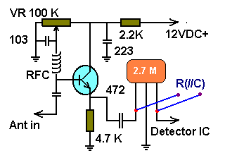](http://www.dientuvietnam.net/forums/filedata/fetch?id=1327210)

. . . mạch này dùng làm gì hả anh ?  
  
Mạch của anh chắc chắn là .... chạy. Nhưng anh định làm gì với tín hiệu có tổng trở quá cao đó ?  
  
Hai nữa, với thạch anh thì hệ số Q rất cao (nghĩa là độ dạt tần df rất bé), trong khi sóng thu được là tín hiệu Fs truyền đi trên sóng mang Fo, sẽ là :  
  
F = Fo +(-) Fk  
  
Nếu df <<< Fk , thì anh sẽ không thể nào thu được tín hiệu điều biến (modulated signal).  
  
Để cải tiến mạch này, anh có thể nối song song với thạch anh một điện trở đủ nhỏ để Q của hệ Xtal // R nhỏ xuống, bằng thực nghiệm. Nhưng lúc đó thì sóng thu được đã yếu, lại trở nên rất yếu, và chắc chắn là anh sẽ rất bối rồi không biết "ứng xử" với tín hiệu đó như thế nào.  
  
Anh xem lại mạch trên của Lan Hương, có L // C nào phải cân chỉnh gì đâu. Rất hiệu quả và dễ dàng đó. Ráp là chạy.  
  
LA 1365 có cả mạch đầy đủ, chuyên dùng để tách sóng âm tần từ FM của Tivi, chợ Nhật tảo bán 4.000 đVN / mạch (đồ cũ nhưng rất tốt). nếu tách sóng AM thì chỉ cần điot tách sóng, tụ san phẳng biên và con LM 741 giá 2.000 VNĐ, là xong.  
  
Phải chi anh cho biết tín hiệu truyền đi là gì, thông tần ra sao, thì LH vẽ ngay cho anh một cái mạch phù hợp tức thì ...  
  
Lan Hương.  
--------------------------------------  
  
À, muốn cảm ơn sao anh không click vào "cám ơn" dưới bài viết nhỉ.

La1363 ~ La1365 ~ Ka2101 ~ Nte709 ~ Nte1575  
  
Xin trả lời gọn cho anh nè.  
  
- Mạch trên của anh vẫn chạy được, nhưng khó khăn lắm, vì cần thực nghiệm để tìm ra R // Xtal thích hợp, và khuếch đại bằng FET cao tần ở sau nó không phải dễ dàng. Nếu dùng mạch của Lan Hương thì rất dễ, ráp là chạy mà không cần cân chĩnh gì, sao anh phải bám theo cái khó khăn lảm gì nhỉ.  
  
- Thạch anh 100 MHz không phải là không có, ở Nhật Tảo, hàng bán IC số và mạch điều khiển, có bán đó. Thạch anh 3 chân thì chân giữa là masse, hai bên là input và output không phân biệt.  
  
- Trên mạng rất nhiều tài liệu và mạch ứng dụng, và LA 1365 có khá nhiều con tương đương như trên, ví dụ : [http://pdf1.alldatasheet.co.kr/datas.../datasheet.pdf](http://pdf1.alldatasheet.co.kr/datasheet-pdf/view/37122/SAMSUNG/KA2101/datasheet.pdf)  
  
trong đó có cả mạch Detector test đầu vào AM lẫn FM, đều là họ Integrated Circuit TV/FM Sound IF Amplifier như đã kể trên. Do đó theo Lan Hương thì khó đáp ứng quá 30 MHz.  
  
Anh có thể ra mua ở chợ Nhật tảo, khu bán bo mạch TV nội địa, hỏi "bo chuyển hệ tiếng TV" là có ngay cả mớ cho anh chọn, giá chỉ 4.000 hay 5.000 đVN mà thôi. Hoặc anh theo sơ đồ mạch dưới đây để ráp cũng được :  
  
  
- Cái chuông cửa TQ mua 60.000 đVN mua ở đường Phùng Hưng, Q.5, phải chế biến lại mới thành cặp thu - phát (AM hay FM) được. Tần số phát thường xoay quanh 433 MHz (có loại 733 MHz), dùng thạch anh 43 MHz (hay 73 MHz) nhân tần, công suất 0,15 W, antenna in board. Gọn khỏi chê.  
  
Thu phát (không bị chắn) 30 - 50 mét đối với mạch này là vô tư, không nhiễu chút nào. Gia công khá phức tạp, đòi hỏi tỉ mỉ và có chút ít kinh nghiệm về RF, Lan Hương đã dùng từ khá lâu, và sẽ cố gắng post trong thời gian tới đây. Hic, sắp "cưới chồng" rồi nên hổng biết có thì giờ không nữa . . .  
  
- Anh nên chú ý là điều biến tần số - FM (Frequency Modulation) khi mất sóng thì "khè" dữ lắm, cháy công suất Ampli như chơi, hoặc chí ít là cũng gây phản cảm trong biểu diễn. trong khi đó thì điều biến biên độ - AM (Amplitude Modulation) khi mất sóng vẫn .... lặng im như tờ. Đó là lý do mà một số wireless microphone chuyên nghiệp chất lượng cao và đắt tiền vẫn hay dùng AM. Dĩ nhiên là phải dùng sóng tần số cao và rất cao (UHF, SHF), trong băng tần riêng, không hoặc ít bị khả năng can nhiễu ngoại sinh.  
  
Lan Hương

không rõ chỗ nào xin cứ hỏi . . .  
  
Anh Vũ Văn Hiệu ơi, không rõ ra sao, chỗ nào xin anh cứ hỏi, Lan Hương không ngại trả lời đâu.  
  
1/. Mạch điện tử của LA 1365 và tương đương có rất nhiều, dùng cho tách sóng (FM) của phần tiếng trong TV, người ta tạo ra mạch này trước đây để "độ" phần hệ tiếng giữa 4,5 MHz; 5,5 MHz; 6,5 MHz giữa các hệ BG, DK .v.v... và cả tách sóng từ trung tần tiếng 11 Mhz của radio FM. Bây giờ dùng cho thu - tách sóng FM trực tiếp 12 MHz của anh **mgdaubo** thì có gì mà không rõ đâu hả anh ?  
  
2/. Mạch chuông điện TQ thường dùng dải tần 433 -449 MHz (có loại dùng 866 - 898 MHz) cũng rất thông dụng, cự ly thông tin rất cao (Lan Hương đã thử, có thể đến 55m hay hơn nữa đó).  
  
Có thể cải biến phần phát (tranmitter) theo sơ đồ dưới đây.Chỉ có phần bao màu xanh xanh là phần chế lại, các thứ khác trên phần cao tần để nguyên, gỡ bỏ hết phần dùng điện lưới và chế Pin 9V vào.  
  
Phần thu từ từ mới có.(! ! !)  
  
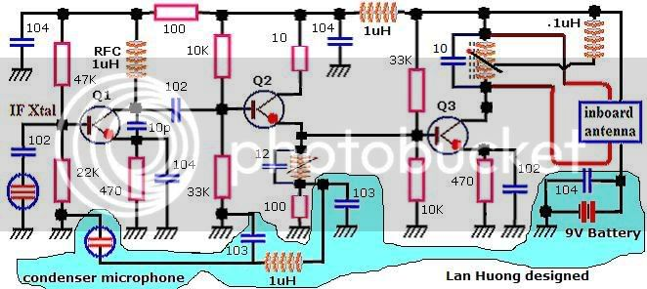  
  
Lan Hương.

về CXA1691  
  
CXA1691 là IC chuyên dùng cho cấu tạo hoàn chỉnh một radio AM - FM. Vì vậy nó nhất thiết phải theo đúng những tiêu chí : nhận sóng (FM từ antenna, AM từ cuộn dây quấn trên lõi than bụi), có dao động AM và FM, có trộn sóng để hình thành trung tần AM 455 KHz và trung tần FM 11 MHz, có tách sóng AM và tách sóng FM theo vòng khoá pha, có SW chuyển mạch AM - FM và có chọn băng tần dành cho AM.  
  
Nếu muốn chỉ dùng FM thì anh bỏ hết những gì liên quan đến AM theo mạch mà Lan Hương đã chỉnh sửa như sau :  
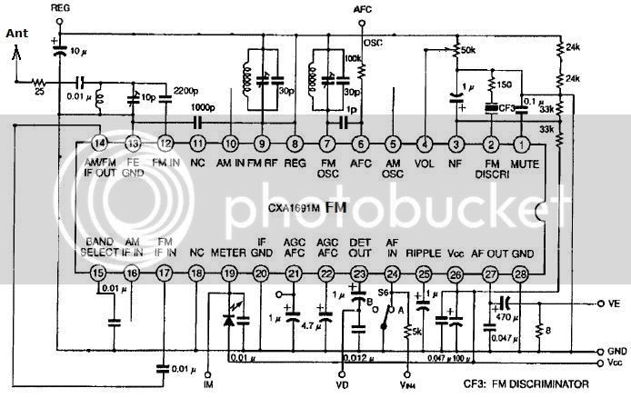  
  
Xin anh mgdaubo chú ý là IC này chuyên dùng cho dao động - đổi tần - tách sóng - khuếch đại nên chỉ dùng cho một - tần - số bằng ngả vào thạch anh là không thể, lại rườm rà và phí phạm. Lan Hương đã dùng LA1365 với một tần số bằng ngã vào thạch anh (dĩ nhiên là có + - df), gọn gàng, rẻ tiền và nhẹ nhàng công sức.  
  
Lan Hương.

Máy Thu . . .  
  
.  
Các anh chị kính mến. Lan Hương viết bài này với kinh nghiệm ít ỏi của mình, mong các anh chị góp lời dạy dỗ.  
  
Thật ra, máy thu bao giờ cũng rất "đáng sợ" đối với Lan Hương. Ráp máy phát, tính toán và thực nghiệm antenna, đo trường .v.v... đã toát mồ hôi hột nhưng khi ráp máy thu không ra hồn thì cả hệ thống xem như vô dụng, không thể dùng vào chuyện gì được nữa.  
  
- Để đơn giản và hiệu quả ở mức độ "chấp nhận được", người ta hay dùng máy phát sóng điều biến biên độ (AM) hay điều biến xung (PWM), và máy thu là tách sóng – hoàn biên trực tiếp siêu tái sinh như anh DuyHiep đã dẫn ra.  
  
Cách này có ưu điểm là thiết kế và lắp ráp gọn nhẹ, ̣theo tiêu chuẩn yêu cầu không quá khó khăn. Tuy nhiên, do hệ số khuếch đại không thể quá cao (khuếch đại cả nhiễu nền, nhiều ngoại sinh ... ) vì vậy mà tỷ lệ S/N nhỏ tới hạn, khó nâng cự ly thông tin quá một mức độ nào đó.  
  
-Tuy nhiên, máy phát điều biến tần số (FM) và máy thu là tách sóng FM siêu tái sinh cũng được dùng. Lan Hương xin giới thiệu mạch điện dưới đây :  
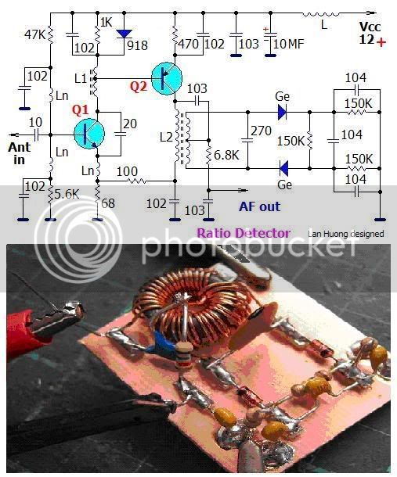  
  
Mạch này dùng cho thu - tách sóng siêu tái sinh có hạn biên, tần số từ 45MHz - 55 MHz, FM. Trong mạch, Q1 và Q2 là cặp C828 – A564 / C1815 - A1015 hoặc cặp nào khác có tần số cắt phù hợp (tối thiểu 2,5 lần tần số công tác – RF). Ln = 10nH. L = 27 nH. L1 = 6 vòng, lấy ở 2 vòng. L2 quấn trên xuyến 10/7, sơ và thứ cấp chồng lên nhau P = S = 14 vòng, S lấy điểm giữa (lõi không khí 3 mm hay lõi ferrite 1,5 mm / dây d= 0,25 mm). AF đo khoảng 350 mV là tốt (xác định cự ly hiệu quả thông tin tối đa). Phần hạn biên nhẹ do 100 ohm hồi tiếp điện áp về chân E/Q1 đảm nhiệm. Mạch thu khá tốt, ít nhiễu.  
  
- Tốt nhất, nhưng nhiêu khê nhất là **máy thu siêu ngoại sai** gồm khuếch đại chọn tần (RF Amp) + dao động nội (LO = Local Oscillator) + trộn tần (mixer) + khuếch đại và tách sóng trung tần (IF Amp & IF Det) --- > AF, mà các thiết bị điều khiển và truyền thông chuyên nghiệp vẫn dùng. Do sử dụng trung tần (IF - Intermediate Frequency) nên trong máy thu siêu ngoại sai cho phép khuếch đại trung tần với hệ số khuếch đại rất cao, hạn biên và chống nhiễu mạnh hơn --> **cho phép cư ly thông tin lớn gấp nhiều lần loại mạch tách sóng trực tiếp siêu tái sinh so với cùng mật độ trường máy phát.** Có rất nhiều sơ đồ mạch phong phú mà Lan Hương thực hiện thấy hiệu quả và cũng khá gọn nhẹ, cân chỉnh không quá khó.  
  
Nếu thấy cần thì các anh chị cứ yêu cầu, Lan Hương sẽ post trong một bài khác.  
  
Lan Hương.

Mạch trên của Hiệp đưa lên chắc chắn chạy chính xác đấy. Có gì đâu mà phàn nàn. Cái này dùng trong máy cái bộ điều khiển motor toys đấy. Hoặc máy bộ thu RF AM dãi tần 27Mhz cũng hay dùng.  
CHúc Hiệp năm mới vui vẻ nha.  
Chúc luôn anh chị em và Lan Hương luôn nhé! Đúng ra là mạch của Hiệp vẽ lại con RF- đặt "NGỮA" em lên, rồi cắm CÂY ANTEN vào cực C của em nó, thì sẽ giống như những mạch trong lý thuyết mà mọi người chắc ai cũng biết, he he.  
sau đó kéo chân R 1K2 của em nó lên dương, rồi từ đó lấy tín hiệu ra là dễ dàng nhìn và phân tích mạch, ha ha.

*... đọc trên box cao tần thấy có vài sơ đồ lấy từ mạng nhưng không giải thích rỏ ràng đọc xong cứ ngỡ là mạch do bạn đó đã thực hiện.*

Anh **httung** có giỏi cứ việc tìm ở đâu trên mạng ra cái mạch như của Lan Hương thử coi. Sơ đồ này do Lan Hương thiết kế và đã thực hiện cho tách sóng cao tần trực tiếp chứ không có ngoại sai như của Alan.

*Sao các bác tinh tế thế nhỉ!****-duyphi-***

**Tinh tế hay "đui tế"** ? trong khi tìm khắp cả trang Web của Alan cũng chả thấy có mạch nào giống như của Lan Hương cả. ***Hay dở đúng sai*** là do Lan Hương "học nghệ chưa tinh", nên mới cần các anh góp phần dạy dỗ như đầu bài đã nói.  
  
**Nhưng nó vẫn là của Lan Hương.**  
  
Điều này khác hẳn với

*các****"chuyên gia bốc phét"****bị la ó,*

chuyên cóp đồ của người ta xuống mà không có chút nào sáng tạo của riêng mình.  
  
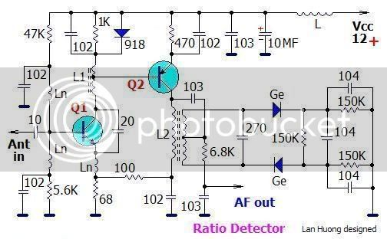  
  
LH mượn cái hình phần ratio, vì nó là cái không mới và "học y chang" thì cũng chả có gì hay hoặc dở. Nó **nằm rất lâu trong thư viện hình của LH trên photobucket lâu đến nỗi .... hổng biết nó ở đâu ra.** Phần nữa là mạch của Lan Hương làm, khi chụp hình nó xấu như ... bãi rác nên ko đưa lên được.  
  
Nói về thiết kế, mạch này vẫn là ...  
**Lan Huong designed.**  
  
Lan Hương.

Rfc / Q1  
  
.  
To **joey** ...  
  
Tính chất của cuộn dây (đơn lập) là chặn AC. Nghĩa là khi Q1 dao động với tần số **f** của Xtal (thạch anh) thì trên RFC / Q1 sẽ có một loạt hài của tần số f đó. Việc ấn định tần số là do phẩm chất của Xtal quyết định chứ không phải do RFC. Mục tiêu của việc dùng RFC là chuẩn bị cho bước nhân tần do Q2 đảm nhiệm.  
  
Q2 sẽ **khuếch đại chọn tần** một trong những hài **f1 = i x f** đó với bẫy cộng hưởng có tần số **f1** ở chân E / Q2, và gọi là **nhân tần** .  
  
Chào anh, chúc anh joey năm mới nhiều thắng lợi.  
  
Lan Hương.

to Joey

*. Bây giờ em có XTAL 12Mhz. Cũng với mạch trên của chị ở tầng dao động Q1, chỉ thay Xtal 27Mhz bằng Xtal 12Mhz thì ngõ ra trên chân C sẽ có tần số là 12Mhz ?*

Dĩ nhiên là có 12 MHz, ... và các hài khác nữa.

*từ mạch này có thể chế lại thành mạch phát sóng ngắn 12MHz đơn giản có dc ko ?*

Dĩ nhiên luôn. miễn là mình fix các tần số ở các tầng sau cho phù hợp bằng các mạch cộng hưởng đúng tần số.  
  
RFC : Từ điện trở chân C mà tính ra cuộn dây có số đo L phù hợp với tần số đó (coil reactancy). Cuộn dây đó gọi là ... RFC, có thể quấn 1 hay nhiều lớp.  
  
Công cụ tính toán Lan Hương liệt kê sau đây :

***Thực hiện cuộn dây****thì dùng chương trình Callcoil hay website hỗ trợ trực tuyến dưới đây:*[*http://web.telia.com/~u85920178/begin/calc-00.htm*](http://web.telia.com/~u85920178/begin/calc-00.htm)***Tính toán cuộn dây****(cộng hưởng, trở kháng ...) thì vào các website dưới đây :*[*http://www3.telus.net/chemelec/Calcu...Calculator.htm*](http://www3.telus.net/chemelec/Calcu...Calculator.htm)[*http://www.daycounter.com/Calculator...lculator.phtml*](http://www.daycounter.com/Calculator...lculator.phtml)[*http://www.pronine.ca/lcf.htm*](http://www.pronine.ca/lcf.htm)*- rất hay.*[*http://www.waldotech.org/programs/nt...calculator.asp*](http://www.waldotech.org/programs/nt...calculator.asp)[*http://www.vk2zay.net/calculators/resonance.php*](http://www.vk2zay.net/calculators/resonance.php)[*http://oh8jep.kotinet.com/resonanssi.html*](http://oh8jep.kotinet.com/resonanssi.html)*- tiếng Slave.*

*mình thấy mấy con tx-2 và rx-2 bán sẵn rất dễ sử dụng.Các bác cứ tra Datasheet là có cả sơ đồ mạch luôn đó.****quangnhat***

Cặp TX-2 / RX-2 chuyên dùng cho điều khiển từ xa 4 cổng chức năng, thu phát vẫn do mạch RF gắn vào đảm nhiệm chứ nó không tự phát được.  
  
Lan Hương.

Attached Files

* [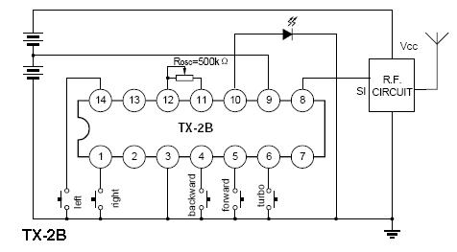](http://www.dientuvietnam.net/forums/filedata/fetch?id=1330049)

cuộn RFC ...

*Nguyên văn bởi****joey****[Xem bài viết](http://www.dientuvietnam.net/forums/forum/%C4%90i%E1%BB%87n-t%E1%BB%AD-%E1%BB%A9ng-d%E1%BB%A5ng/k%E1%BB%B9-thu%E1%BA%ADt-cao-t%E1%BA%A7n/4326-m%E1%BA%A1ch-thu-si%C3%AAu-t%C3%A1i-sinh-v%C3%A0-m%E1%BA%A1ch-dao-%C4%91%E1%BB%99ng?p=358273" \l "post358273" \o "Xem bài viết)*

*Chào chị Lan Hương !  
Em xin hỏi chị chi tiết thêm về cuộn chặn RFC dc ko ? Cụ thể là cách tính toán của nó như thế nào ? Em vẫn chưa thông lắm. Cụ thể là mạch của chị sử dụng thạch anh 27Mhz thì làm sao chị có thể tính toán ra dc trị số của cuộn chặn là 1uH ? Thay thạch anh có tần số khác chắc cũng có lẽ phải thay đổi luôn trị số của cuộn chặn ?  
Cám ơn chị*

RFC (radio frequency chock) là cuộn chặn cao tần mà cho DC qua hoàn toàn. Ví dụ muốn chặn cao tần không cho can nhiễu vào tầng trước thì ta có thể dùng R = 470 Ohm + tụ lọc 103 + 10 MF để lọc. Nhưng lúc đó điện áp DC cũng bị giảm đi (điện trở lưu cả AC lẫn DC).  
  
Ví dụ điện áp đầu vào là 12V và tầng này dùng 20 mA thì điện áp sau cản 470 Ohm là  
  
12 - (470 x 0,020) = 2,6 V.  
  
Muốn giữ cấp nguồn cho tầng trước vẫn là 12V thì ta dùng RFC vì cuộn dây chặn AC nhưng cho DC đi qua (dĩ nhiên có sụt áp DC rất nhỏ do điện trở thuần của cuộn dây bé). Vào Web "telia ..." vào mục "coil reactance", set chọn cuộn dây có R = 470 ohm với tần số F cần chặn, ta có L tương ứng. Mua coil có L tương đương gắn vào là ... xong.  
  
Chúc các bạn vui vẻ và thành công.  
  
Lan Hương.

*Em đang lắp cái mạch này (Trong đồ chơi) tần số 27.145MHz. Theo sơ đồ Q1 là trasistor PNP (chắc là datasheet sai, em lắp con trasistor NPN loại C945 hay S9014).Chị lan Huong nói cuộn L1 là RFC, điều hợp đa tần, em chọn bừa trị số là 5.6uH, còn R nối với nó là 560 ôm.Nhưng em không biết chọn thế nào cho phù hợp?Khung cộng hưởng C3 em chọn 33p, tụ nối với ANT là 10p.....Tụ C1 là 332,C4 là 473.Em bẫy cộng hưởng mãi mà chẵng được, khoảng cách chị được 4-5m.Cuộn biến cảm là cuộn 5 chân có lõi ferrite điều chỉnh em mua ngoài chợ rồi về quấn lại: Đường kích cuộn dây là 5mm, đường kính dây đồng là 0.18mm,số vòng là 7V.Anh chị là những người đã đi trước xin chỉ bảo dùm em?A! cái ANT em lấy dây đồng quấn biến cảm ,làm một đoạn 10cm thay ANT..(Mạch phát 9v ,dùng TX và thạch anh 27.145MHZ).OK  
  
Cho em hỏi luôn là 2 con tụ C1 và C4, nếu dùng loại tụ đất sét và loại tụ meka(mầu xanh) thì 2 loại tụ này có gì hơn nhau không?*

  
  
Đây là sơ đồ phần thu (rx) mà lại hỏi phần phát thì làm sao biết mà trả lời nhỉ.  
  
- Tụ màu xanh lá cây đó có điện áp (WV) cao hơn tụ đất nhiều, lại ít thay đổi trị số do nhiệt hơn.  
  
- Các cuộn dây nên vào web telia mà tính theo cách Lan Hương hướng dẫn bên luồng "Lan Hương trả lời nè ..."  
  
Post lại tx nhé.  
  
Thân ái.  
  
Lan Hương.

Theo Nhóc thấy thì vẫn có thể không dùng VCO ở tần số cao như thế.  
Anh có thể dùng VCO ở tần số = 1/4 tần số cần thiết và dùng mạch nhân tần nhân lên 4 lần. Như vậy dễ kiếm linh kiện hơn.  
  
Cái rất khó, là thiết kế các mạch điều hưởng của mạch nhân tần sao cho phổ tần tương đối rộng (từ 88 đến 108 MHz), và vẫn có tổng trở cao, không bị nhiễu. Để có mạch như vậy có lẽ phải kết hợp nhiều mạch cộng hưởng phối hợp với nhau. Thí dụ chia dải tần làm 4 dải tần con, mỗi dải phủ 5MHz chẳng hạn. Và dùng 4 mạch cộng hường nối tiếp nhau.  
  
Trong trường hợp anh không sử dụng vi điều khiển và PLL, anh vẫn có thể dùng các mạch truyền thống, dao động bằng linh kiện thông thường, điều khiển tần số bằng diode biến dung hoặc dùng tụ xoay. Tuy nhiên cái khó bây giờ là kiếm tụ xoay hơi hiếm.

Bó tay, tụ xoay mà hiếm. Dùng biến dung mới mệt chứ. Tụ xoay mình có đủ hết, thích thì mình send cho Co Nhoc một ít.

Em thấy chuyện không quá khó.  
  
Các anh nói thấy ghê:

*Mạch này sử dụng PLL và 1 con IC lập trình như AVR, PIC , 8051 - LCD .... là có thể làm được .  
Nó có thể dễ với tôi nhưng chắc chắn là không dễ với bạn đâu . không biết ý bạn thế nào ???*

anh Quê-Dường.  
  
Và "hù dọa" thấy ... ớn:

*Dải tần quá rộng bạn đã làm được mạch 1 tần số chưa mà đã muốn làm mạch có yêu cầu cao như vậy .....tù bỏ ý định này đi*

anh "run mà ép" gì đó ...  
  
Thực ra, để có mạch phát thay đổi được tần số cao như thế mà không đòi hỏi công suất quá lớn (trên 100mW) và yêu cầu quá ngặt nghèo thì có thể dùng IC MAX 2068 (họ MAX2065 - 2069) là đủ, với mạch điện cực kỳ giản đơn.  
  
MAX2605 - 2069 là IC chuyên dùng cho phát sóng cao tần và siêu cao tần công suất nhỏ. Ứng dụng chủ yếu của nó là trong **mobile phone, băng tần 902 MHz đến 928 MHz - và 2,4 GHz ISM, cho phát chuẩn điểm định vị toàn cầu, trong máy theo dõi động vật nuôi thả v.v. . .**  
  
Trong mạch kèm theo, với Max2068; L0 = 300nH; L1 là cuộn dây chỉnh lõi min = 27nH, max = 300nH thì hoàn toàn đạt yêu cầu của anh**trongnhan007**  
<http://dientuvietnam.net/forums/images/attach/jpg.gif>  
  
Không nên đưa vấn đề lên cao ngất để newbie như bọn em phải .... ngán, cũng không nên hù dọa cho người ta .... sợ. Tốt hơn là cứ nghĩ đến cái giản đơn nhất cho bọn em nhờ. À, mà con MAX này thì người ta dùng chuyên nghiệp chứ hổng phải tầm thường đâu.  
  
Mong là **trongnhan007** và các anh mới học nghề còn "lôm côm" như Lan Hương hổng ngán những lời hù dọa đó,  
**. . .cố lên ! cố lên !**  
  
Lan Hương.

Attached Files

* [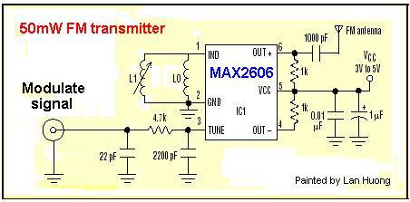](http://www.dientuvietnam.net/forums/filedata/fetch?id=1328990)

Nói thêm chút  
  
Con MAX (2065 - 2069) rất đơn giản với 6 pin, có cả chip thường lẫn chip dán. Nếu phối hợp ngã ra bằng BPF, LPF và cuộn dây thu ngắn antenna nữa thì tuyệt vời.  
<http://dientuvietnam.net/forums/images/attach/jpg.gif>  
  
Một số chỉ tiêu và dạng chip em gởi theo đây cho các anh tham khảo.  
  
Lan Hương.

Attached Files

* [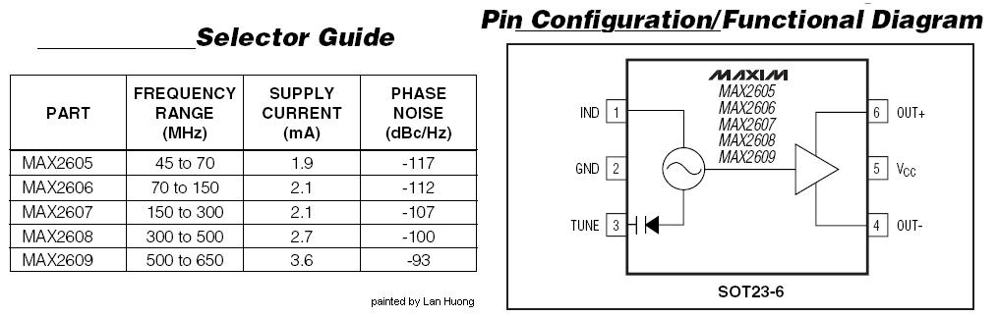](http://www.dientuvietnam.net/forums/filedata/fetch?id=1328991)

*Anh****phuc_07****ơi !*

 Em mới có 17 tuổi hà, em đã xưng là em rồi, chị cứ gọi em thôi ! Em thấy chị giỏi quá nên muốn học hỏi chút ít kinh nghiệm, mong chị và các anh, các bác chỉ giáo giúp.

*chỉ cần F1 + F2 = Fi  
với Fi là trung tần thì moị thứ đều ... có thể xảy ra*

Em thật sự không hiểu nổi, con đó chỉ có chức năng phát, tức là chỉ tạo sóng cao tần, trộn với tín hiệu vào rồi phát xạ ra thôi chứ làm sao mà thu sóng, sóng chui vô chân nào ? Tách sóng, khuếch đại... nhiều lắm ??? Mong chị chỉ giúp, nếu có sơ đồ mạch thì chị post lên giùm em với. Thanks chị nhiều 

Hướng dẫn cụ thể cho AVR tại đây :  
Hãy nhấn vào nút "Cảm ơn" để em biết rằng em đã giúp được một ai đó.

*"tuyệt chiêu" siêu cao tần nhưng không biết bắt đầu từ đâu. Môn Trường Điện Từ + 3 cuốn giáo trình siêu cao tần bên bộ môn viễn thông đã đủ chưa?*

LH đã nói rồi. Giá như anh đủ OSC Scope 500 MHz + máy đo trường + .... đủ thứ, vẫn là ... chưa có gì hết.  
  
LH đã từng tưởng mình có đủ mọi thứ, cho đến khi biết mình ... chả có gì hết.  
  
Mấy thứ đồ của anh hhtung cũng ... thế thôi. Đồ bỏ.  
  
Lan Hương ko ngu ngốc đến nỗi chụp hình lên đây. Cả một cái phòng thí nghiệm 500.000 US chỉ thua anh queduong .... một chút.

trời, hiểu lầm ý Lan Hương rồi.  
  
Anh **anhna** thân mến.

*Ý Lan Hương là phải có cả thí nghiệm nữa mới "vô" được cao tần?*

Lan Hương không phải nói thế đâu, mà là phải **thực nghiệm** kia. Nghĩa là phải chọn lọc những mạch hợp lý tùy theo cái mình học, rồi ... làm liền. Đừng cứ phải lao vào mạch quá "cao tay" rồi nản chí, cẩn thận với những sơ đồ "nhử mồi" của các vị **cao thủ** mà **thấp tâm.** Họ toàn là đưa những thứ không có linh kiện hoặc cố tình sửa cái gì đó trong mạch để mình thất bại chơi cho ... bõ ghét.  
Làm cao tần thì cần phải tự tạo vài thiết bị đo, và có cách đo phù hợp. Ví dụ : khi transistor chạy với tải là cộng hưởng song song L//C, thì ứng với tần số cộng hưởng, tổng trở L//C đó lớn nhất --> ta dùng VOM đặt ở chế độ đo dòng và chỉnh bẫy cộng hưởng đó đến khi có dòng nhỏ nhất. Nếu kết hợp với máy đo trường thì thấy trường bức xạ lớn nhất.  
À, mà đó cũng là "thí nghiệm" với điều kiện sẵn có của mình, anh **anhna** ạ.  
  
Nói "túm lai" thì cổng cao tần luôn luôn rộng mở với bất cứ ai. High Frequency welcome !  
  
Lan Hương.

*khi cộng hưởng có dòng nhỏ nhất hả chị Hương?!****-Duyphi-***

Em nói trường hợp riêng

*cộng hưởng song song L//C, thì ứng với tần số cộng hưởng, tổng trở L//C đó lớn nhất*

Khi đặt L//C vào mạch khuếch đại thì lúc sai cộng hưởng giống như Rc nhỏ (= điện trở cuộn dây) ---> dòng tải lớn. Khi đúng cộng hưởng thì tương đương với Rc lớn nhất ---> dòng tải nhỏ. Từ nội suy này, em có cách trực quan để xác định trường hợp chỉnh đúng cộng hưởng là đo dòng tải nhỏ nhất đó mà. Cái này em dùng kết hợp với máy đo trường và máy đo tần số nữa thì thường đạt kết quả rất nhanh.  
  
Chỉ là vậy thôi anh Phi ạ.  
  
Lan Hương.

to anh duyanh  
  
Trong mạch điện dùng con MAX2606 này :  
  
  
  
... thì modulated signal chính là chỗ ... gắn micro đó.  
  
Còn cuộn dây, trong trường hợp cần thay đổi tần số trong phạm vi rất rộng như đã nói thì anh mới cần 2 cuộn, và phải tính toán cho phù hợp với tần số định phát của mình. Nếu chỉ phát FM cho dải tần thông dụng 88 MHz - 108 MHz thì chỉ cần một cuộn thôi.  
  
Lúc đó tính toán cuộn dây L cộng hưởng với varicap nằm bên trong MAX2606 với giá trị 5 pF (min) đến 9 pF (max) theo chương trình Callcoil hay website hỗ trợ trực tuyến dưới đây:  
  
<http://web.telia.com/~u85920178/begin/calc-00.htm>  
  
Nếu không thì **duyanh** làm một cuộn dây lõi không khí loại dây email 0,5 mm, quấn 6 vòng trên cây tua vít đường kính 5mm, cạo verni đầu dây rồi rút ra, hàn vào chỗ cần thiết.  
  
Chúc anh thành công.

Máy thu FM dùng MAX2606  
  
to **anhthacgian** và các bạn.  
  
IC phát được (công suất bé) đều có thể dùng làm mạch dao động ngoại sai để thực hiện máy thu. Trong một bài trước Lan Hương có đề cập nhưng chưa có dịp viết về nó.  
  
Xin giới thiệu mạch thu sau đây, dùng MAX2606, tần số thu tối đa 450 MHz.  
  
Trong mạch, MAX2606 dao động ngoại sai, tần số dao động thiết lập bởi Varicap tích hợp bên trong IC có trị số từ 5 pF đến 9 pF. Do vậy mà cuộn dây LO ta phải tính và quấn lấy cho phù hợp. Khuếch đại cao tần và trộn sóng dùng C717 (hay C828 hay C535 tùy tần số thu) với ngã vào là cộng hưởng L1//10 pF; chân E nhận tần số dao động ngoại sai; ở chân C sẽ có trung tần IF (Intermediate Frequency). Ở đây Lan Hương tính cho thu FM thông dụng nên IF = 11 MHz.  
  
Điện trở chân E của C717 là biến trở AFC (Automatic Frequency Control) 2 KOhm, hồi tiếp DC về VCO (Voltage Control Oscilator) của MAX2606 để điều tiết tần số dao động ngoại sai, có tác dụng tự động ổn định tần số. Mạch tính cho thu FM tần số giữa 100 MHz, dao động ngoại sai trung bình 89 MHz --> trung tần IF 11 MHz nên có các trị số cuộn dây sau đây :  
  
L0 = 0,456 Micro H  
L1 = 0,253 Micro H  
L2 = 4,2 Micro H, tổng trở L2 khoảng 300 ohm, lấy điểm giữa 150 ohm cho mạch tách sóng (DET - Detector) sau nó.  
  
Mạch tách sóng này có thể là AM hay FM tùy ý. Nếu cân chỉnh tốt thì mạch dễ dàng đạt độ nhạy rất cao > -100 dBm.  
  
Để tính toán các chỉ tiêu cuộn dây cộng hưởng, các bạn nên vào các website hỗ trợ online (cũng có thể save page để dùng ofline) sau đây :  
  
[http://www3.telus.net/chemelec/Calcu...Calculator.htm](http://www3.telus.net/chemelec/Calculators/LC-Calculator.htm)  
  
[http://www.daycounter.com/Calculator...lculator.phtml](http://www.daycounter.com/Calculators/LC-Resonance-Calculator.phtml)  
  
<http://www.pronine.ca/lcf.htm> - rất hay.  
  
[http://www.waldotech.org/programs/nt...calculator.asp](http://www.waldotech.org/programs/nt/resonancecalculator.asp)  
  
<http://www.vk2zay.net/calculators/resonance.php>  
  
<http://oh8jep.kotinet.com/resonanssi.html> - tiếng Slave.  
  
Chúc **anhthacgian** và các bạn thành công.  
  
Lan Hương.  
  
--------------------  
  
À, xin hỏi **anhthacgian** có phải là ở Thạc Gián (TP Đà Nẵng) không nhỉ.

Mạch điện đây ...  
  
Mạch điện đây ... , không biết sao lúc nãy ... mất tiêu cái hình.  
  
Lan Hương.

Attached Files

* [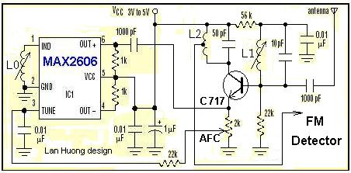](http://www.dientuvietnam.net/forums/filedata/fetch?id=1330033)

Đến bạn ng.thanhdat:  
Việc lắp một radio FM để bắt sóng một đài nào đó không khó_lắp ráp để mình hiểu hơn và làm chủ về lĩnh vực mình quan tâm là việc nên làm nếu có thời gian, điều kiện kể cả sự ủng hộ của gia đình, bạn bè và nhóm làm việc_. Nhưng lắp ráp một radio FM Synthesizer có nghĩa dùng IC I2C để PLL cần hiểu biết về lập trình cũng như kinh nghiệm là việc khó. Mình sẽ không đi sâu về lý thuyết, tính toán mà chủ yếu sẽ về thực hành mang tính tương đối chủ yếu đòi hỏi sự đam mê và nhiệt tình của bạn trong việc thực hành để tìm thông tin thêm ở các kênh khác giúp bạn hoàn thành sản phẩm là của bạn.  
Trước khi nói chuyện lắp ráp mình cần bổ sung thêm một số thông tin và các khái niệm liên quan và một ngày một ít.  
TV tuner dùng trong các sản phẩm TV nói chung bao gồm band VHF-L có tần số : 41~68Mhz, band VHF-H : 147~223Mhz và band UHF : 470~960Mhz. IF hình : 38,9Mhz và sau khi phách giữa f hình và f tiếng có IF tiếng : 6,5Mhz đối với hệ PAL/BG của VN.  
TV tuner hiện nay được sản xuất với IC-I2C để VCO vòng khoá pha PLL và điều khiển, kiểm soát điện áp tuning, AFC kể cả thêm tầng tách sóng hình và tiếng.  
Như vậy về tần số FM : 88~108Mhz ở TV tuner là không có để bạn ứng dụng dùng tuner TV để lắp radio FM và không thể ứng dụng được vì không có trung tần IF của FM : 10,7Mhz.  
(còn tiếp)

Bạn sử dụng Tuner để bắt FM .  
  
Hoàn toàn được . Các tuner số hiện nay đều sử dụng PLL và hay dùng I2C để điều khiển .  
  
Băng thông của chúng khá rộng nên không tốt lắm cho độ nhạy thu . dĩ nhiên bạn cũng có thể đặt 1 BPF ( 88 --->108 ) ở trước đầu vào để hạn chế xen nhiễu .  
  
--- Giá thành các tuner dao động từ 100k đến vài trăm . loại 100k tuy rẻ nhưng hay do trung quốc , đài loan sản xuất ... và hay dùng IC , PLL ... tên lạ hoắc và khó lòng tra được datasheet cho nên có mua về cũng bằng 0 .  
  
--- Còn nếu đã tra được datasheet của chúng thì có thể dùng ( Độ lại để thu FM , hoặc đa phần các tuner hiện nay dải rộng từ 60 -->860MHz ) nên hoàn toàn có thể thu được FM ( 88-->108MHz )  
  
--- Việc thứ 2 là trung tần IF của tuner không phải là 10,7Mhz . mà là 38 , 38,9 40 , 51 ...v.v MHz  
  
tuy vậy trung tần 10,7Mhz không nói lên điều gì (kể cả trong FM ) , thực tế là ta quan tâm đến tần số âm tần .  
  
--- Tại đầu ra của IF tuner có thể dùng 1 mạch mixer để lấy tiếng ( âm tần FM )  
  
--- cái này phụ thuộc bạn phải biết trung tần IF của tuner , hoặc nếu không biết thì bạn phải có tuner có IF hiệu chỉnh được ...  
  
hoặc bộ mixer của bạn phải điều chỉnh được .  
  
Lấy VD : tôi có một tuner có IF out là 38.9Mhz và có 1 bo trung tần FM 10.7Mhz  
  
vậy tôi phải làm một bộ mixer có tần số dao động nội LO ( đenta + = 38.9 +10.7 =49.6 Mhz hoặc delta - = 38.9 -10.7 = 28.2Mhz )  
  
gọi là nửa trái , nửa phải của búp sóng . ( tùy vào cách lắp mạch mixer lấy nửa trái hay phải ).  
  
VD (2) tôi dùng mạch MC3361 ở nửa trái ,có tần số trung tần 2 là : IF 455KHz  
  
trung tần Tuner IF (1) = 38.9Mhz vậy cần 1 thạch anh dao động :  
  
38.9 -0.455 = 38.445 Mhz là có thể thu được tiếng ( AUDIO )  
  
  
có nhiều phương pháp và cách thức ... đơn giản bạn cứ coi Tuner là 1 mạch điện để hạ tần số cao xuống thấp đi

500mW FM PLL transmitter 88-108MHz  
This is strictly an educational project explaining how a transmitter works and can be built.  
According to the law it is legal to build them, but not to use them.  
This transmitter is PLL controlled and the frequency is very stable and can be programmed digitally.  
The transmitter will work from 88 to 108 MHz and the output power is up to 500mW.  
With minor changes the frequency can be set from 50 to 150 MHz.  
All contribution to this page are most welcome!  
  
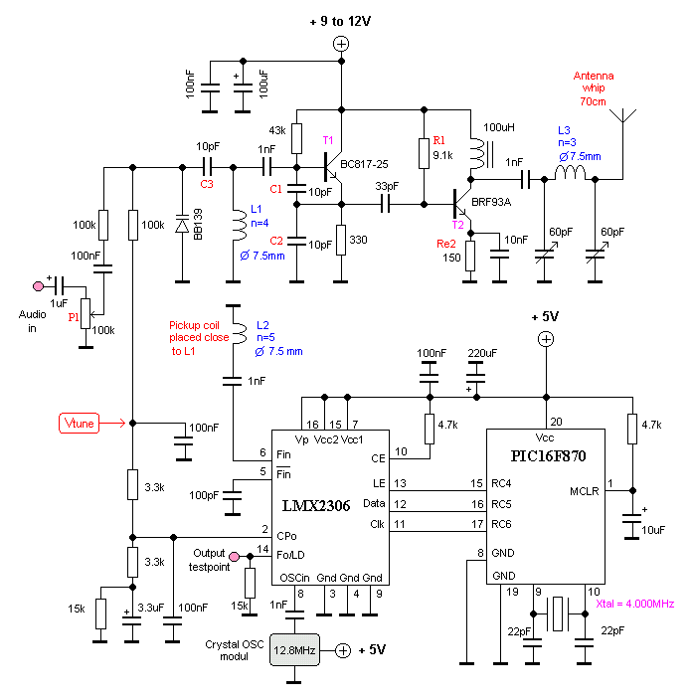  
  
  
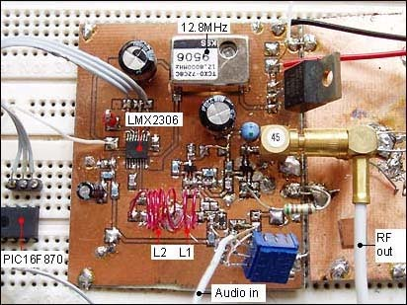  
  
Background  
FM transmitters have always been fascinating and one can find thousand examples of them on the internet.  
Sadly most of them are full of error and miss leading information. Most of them also have low stability and frequency drift, many coils and components which are difficult to find.  
The output power is often set to several watts with just a transistor or two…..can't fool me..  
So therefore I decided to construct a simple transmitter with great performances.  
  
Some contruction achievements I wanted were:  
Simple construction  
Commonly components  
High quality and stability  
Low number of coils  
High output power  
  
The frequency of this transmitter can easy be changed with software and space/compress an air coil, simple don't you say?  
The basic hart of this transmitter is a colpitts oscillator. The oscillator is a VCO (voltage controlled oscillator) which is regulated by a PLL circuit and PIC micro controller. Don't get upset now…it is not that difficult after all.  
Let's check the schematic and I will explain the function.  
  
Hardware and schematic  
The main oscillator is based around the transistor T1.  
This oscillator is called Colpitts oscillator and it is voltage controlled to achieve FM (frequency modulation) and PLL control. T1 should be a HF transistor to work well, but in this case I have used a cheap and common BC817 transistor. The oscillator needs a LC tank to oscillate properly.  
In this case the LC tank consist of L1 with C1, C2, C3, and the varicap BB139.  
The coil is parallel with C1 and C2 which are in serial . The same with the varicap and C3.  
You can think that L is parallel with [ (C1//C2) + (Varicap//C3)]  
The value of C3 will set the VCO range. The large value of C3 the wider will the VCO range be.  
Since the capacitance of the varicap is dependent of the voltage over it, the capacitance will change with changed voltage. When the voltage change, so will the oscillating frequency.  
In this way you achieve a VCO function.  
  
PLL and Microcontroller  
The oscillator is made to work as "Voltage Controlled Oscillator" VCO.  
To control the frequency a synthesizer circuit LMX 2306 has been added. The PLL circuit has a pickup coil (L2) connected to pin 6.  
This coil should be put close to the L1 coil for picking up some of the oscillating energy.  
The PLL in the LMX2306 will then use this frequency to regulate the VCO and lock it to desired frequency.  
The regulating system also need an external reference crystal. In this case I use 12.8 MHz.  
  
At pin 2 of MX2306 you will find a PLL filter to form the Vout which is the regulating voltage of the VCO.  
The PLL try to regulate the Vout so the oscillator keeps the frequency locked to desired frequency.  
The desired frequency is programmed into the PIC EEPROM and is clocked into the synthesizer (LMX2306) at power up.  
I will below explain how to program the EEPROM for different frequencies.  
At pin14 of the synthesizer you have a control output. At this output you will find the reference frequency for testing.  
(I must warn you because the signal is not symetrical in shape. The positive pulse are only a few microsecond so you will have difficult to see it at oscilloscope.) I solved it by connecting it to a 74HC4020 (14-stage Binary Counter) to pin 10 Clock input. At Q0 (pin 9) you will have a symmetrical square wave with half frequency since the circuit is a counter. At Q1 pin 7 it will be divided by 4, see datasheets for more info.  
  
LF input  
The audio you wish to transmit should be connected to the Audio input (left side of schematic).  
The signal will affect the varicap and thereby Frequency Modulate FM the RF carrier.  
A potentiometer P1 has been added to set the modulation depth (Wide FM or Narrow FM). You may have to play a bit with the value of P1 because it tends to modulate to much. You may have to add a 500k - 1M potentiometer instead. You test and find out yourself.  
  
Buffer stage  
Here you find another HF transistor and it is working in class C.  
The resistor R1 and the resistor Re2 set the DC current. In this case I found that 9.1k will give good output power and so the same with 150. If you wish to increase the power Re2 should be lower. You can add another 150 ohm resistor parallel.  
In the table below I show you the output power with different voltages and values of resistor Re2.  
I advice you not to run this transmitter with to high output power. The transistor I use is a small one and tends to get hot.  
I advice you to run the unit from 0 - to 200mW. At 500mW the transistor will be in pain...*smiling*  
At the output you will find a T network. This "filter" will match the antenna impedance to the transmitter output stage.  
You have two variable capacitors 60pF to tune the transmitter for best performances.  
The antenna I used I a 1/4 wave whip antenna (wire) about 75cm long.  
This type of antenna is smaller but not so good performance as a dipole.  
With a dipole you will be able to transmitter much longer distance.  
How long can I transmit?  
That is a very difficult question because the environment affect the transmitting distance very much.  
In a city environment with concrete buildings the transmitter will send maybe 200m.  
I an open filed it will transmit 2000m.  
I did a filed test and with 70mW output power into the "bad" whip antenna placed indoors I could transmit 200-300m out into a park with no problem.  
  
Output power  
Table below show you the power measurements I have done.  
The Re2 is 150 ohm and in some test I connect a 50 ohm parallel.  
The output power in measured into a dummy load of 50 ohm.  
  
  
Testing  
The first thing you should test is that the oscillator is working. I disconnected the Vout from pin 2 of the PLL LMX2306.  
I then connected Vout to ground and check the oscillator. The oscillator should now oscillate at the lowest frequency.  
With my Wireless frequency counter I found that the oscillator was working at 100 MHz.  
I streatched the coil L1 a bit until it oscillated at 105 MHz.  
I then connected Vout to +5V and now the oscillator was oscillating at 108MHz. Great!, just as I wanted.  
By changing the Vout from 0 to +5V I could change the oscillating frequency from 105 to 108 MHz.  
I then reconnected the Vtune to the PLL.  
  
Download PIC16F870 programs (INHX8M format)  
The zip file contains several hex files made for different frequencies (88 to 108) MHz. fm_500.zip PLL software to FM transmitter (the hex files are zipped!).  
  
  
Final word  
This project is explaining how you can build a FM transmitter with great performances.  
I advice you not to use it because it is not legal. You can only use it with a dummy load, not with an antenna.  
If you choose to use an antenna I hope you will use it with good manner.  
  
You can always mail me if there is anything unclear or need help with PLL frequency software.  
I wish you good luck with your projects and thanks for visit my page.

Thiết bị truyền dẫn RF , các ứng dụng PLC , ARM , VXL ...

Hi hi, kiểu này là sao vậy anh Dương!? Anh có hiểu không chứ Phi chịu thua roài đấy. Thật sự không hiểu ý muốn nói gì hết! Chắc post lên để mở mang tầm nhìn, hi hi.  
Nói thật chứ! cái con ic LMX lấy đâu ra??? Không khả thi chút nào, sao ko thay bằng cái VR cho nhanh và thực tế hơn.

Tôi có mạch phát tín hiệu FM công suất 3W với số liệu như sauI am no longer maintaining the electronics sections of this site. For an explanation, see the electronics contact page. If you need help, you can ask your question in The Forum. If you need help, you can ask your question in The Forum.  
  
  
  
  
R1,R4,R14,R15 4 10K 1/4W Resistor  
R2,R3 2 22K 1/4W Resistor  
R5,R13 2 3.9K 1/4W Resistor  
R6,R11 2 680 Ohm 1/4W Resistor  
R7 1 150 Ohm 1/4W Resistor  
R8,R12 2 100 Ohm 1/4W Resistor  
R9 1 68 Ohm 1/4W Resistor  
R10 1 6.8K 1/4W Resistor  
C1 1 4.7pF Ceramic Disc Capacitor  
C2,C3,C4,C5,C7,C11,C12 7 100nF Ceramic Disc Capacitor  
C6,C9,C10 3 10nF Ceramic Disc Capacitor  
C8,C14 2 60pF Trimmer Capacitor  
C13 1 82pF Ceramic Disc Capacitor  
C15 1 27pF Ceramic Disc Capacitor  
C16 1 22pF Ceramic Disc Capacitor  
C17 1 10uF 25V Electrolytic Capacitor  
C18 1 33pF Ceramic Disc Capacitor  
C19 1 18pF Ceramic Disc Capacitor  
C20 1 12pF Ceramic Disc Capacitor  
C21,C22,C23,C24 4 40pF Trimmer Capacitor  
C25 1 5pF Ceramic Disc Capacitor  
L1 1 5 WDG, Dia 6 mm, 1 mm CuAg, Space 1 mm  
L2,L3,L5,L7,L9 5 6-hole Ferroxcube Wide band HF Choke (5 WDG)  
L4,L6,L8 3 1.5 WDG, Dia 6 mm, 1 mm CuAg, Space 1 mm  
L10 1 8 WDG, Dia 5 mm, 1 mm CuAg, Space 1 mm  
D1 1 BB405 BB102 or equal (most varicaps with C = 2-20 pF [approx.] will do)  
Q1 1 2N3866  
Q2,Q4 2 2N2219A  
Q3 1 BF115  
Q5 1 2N3553  
U1 1 7810 Regulator  
MIC 1 Electret Microphone  
MISC 1 PC Board, Wire For Antenna, Heatsinks  
Nhưng mạch này của nước ngoài các transistor ở VN không có bác nào có phương án để thay thế xin chỉ giùm với  
Cảm ơn nhiêu

Attached Files

* [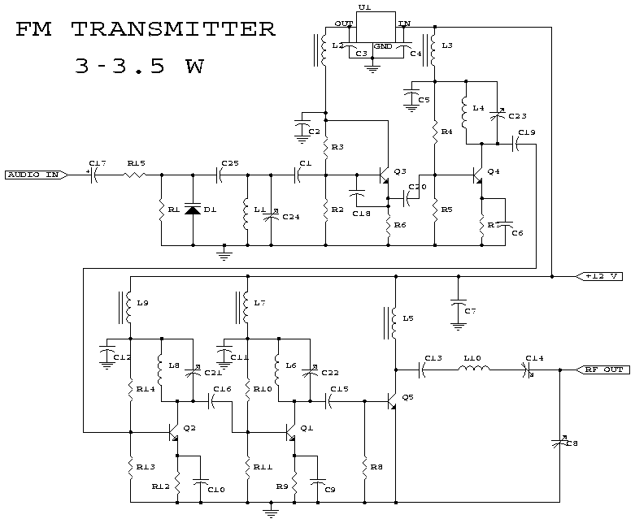](http://www.dientuvietnam.net/forums/filedata/fetch?id=1402819)

Trích của chmt:  
Nhân tiện bác nào cho em hỏi: NGười ta dùng 2 tầng điều chế Q1 và Q2 để làm gì vậy?  
-----------------------  
Trong mạch này Q1, Q2 chỉ là các mạch KĐ cao tần chế độ A bình thường, còn tín hiệu Audio được đưa vào trực tiếp của transisto dao động động điều chế. Mạch này dùng 3 tầng khuếch đại RF chế độ A nên đảm bảo độ méo tốt nhất và các hài phát sinh cũng thấp vì các tầng KĐ chế độ A mà tải cũng là không cộng hưởng do đó 1 tầng chỉ khuếch đại 1 tần số trùng với tần số mà mạch cộng hưởng, Chỉ có tầng công suất cuối cùng mới dùng KĐ CS chế độ C nên đảm bảo sóng hài ở đầu ra là thấp nhất.  
Không thể dùng 1 tầng để nối mạch dao dộng với tầng công suất vì hệ số khuếch đại của 1 tầng thì quá bé và biên độ tín hiệu ra từ mạch dao động quá thấp không thể kích trực tiếp tầng công suất, mà đầu ra của mạch này là 3W, để ra được công suất này thì công suất để đưa vào transistor cuối phải được 300mW

Con transistor ở tần cuối có công suất ra hơn 5W mà tần số cắt hơn 500MHZ đó,và transistỏ tần dao động là transistor vi ba

*Nguyên văn bởi****chmt****[Xem bài viết](http://www.dientuvietnam.net/forums/forum/%C4%90i%E1%BB%87n-t%E1%BB%AD-%E1%BB%A9ng-d%E1%BB%A5ng/k%E1%BB%B9-thu%E1%BA%ADt-cao-t%E1%BA%A7n/2551-m%E1%BA%A1ch-ph%C3%A1t-fm-c%C3%B4ng-su%E1%BA%A5t-3w?p=267947" \l "post267947" \o "Xem bài viết)*

*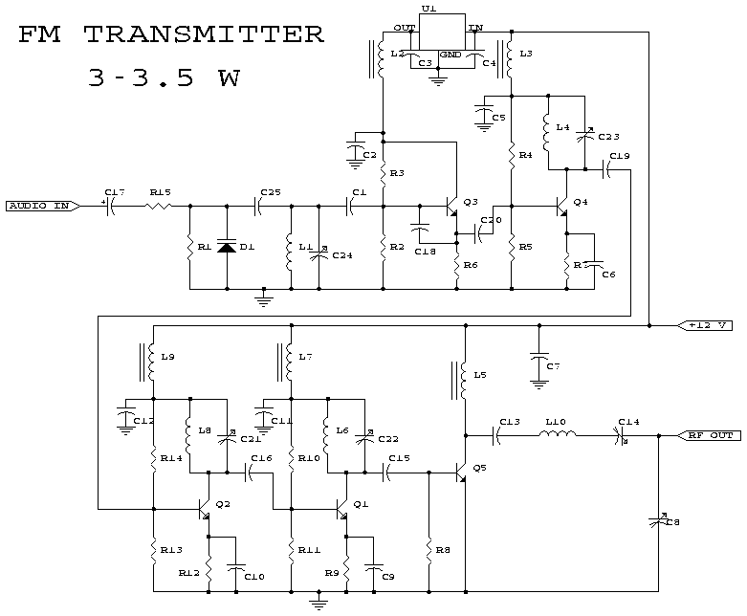  
  
  
  
Các cặp L8 &C21, L4 &C23, L6 &C22 có phải là để tạo dao động ko? Nếu như thế thì các tụ chỉnh C21, C22, C23 phải là tụ đồng chuyển (Nếu dùng tụ xoay). Mặt khác các cuộn cảm L8, L6, L4 phải cùng có giá trị (Điều này hơi khó thực hiện). Bởi vì nếu các cặp đó ko cùng giá trị thì nó sẽ xinh ra các tần số khác nhau (ko biết điều này có ảnh hưởng đến mạch ko nhỉ?)  
  
Làm cách nào để các tầng khuếch đại này có cùng tần số cộng hưởng đc?  
  
Ở đây Q3 chắc là dùng để khuếch đại tín hiệu Audio vào, vậy Q4 chắc là dùng để tạo mạch cộng hưởng điều chế tín hiệu vào, ko biết có đúng ko?*

SAI !  
  
--- Tất cả mạch dao động và điều chế nằm xung quanh chỗ Q3 và đi ốt biến dung ( varicap ) , những cái sau nó là khuếch đại.

đi ốt biến dung khác với đi ốt thông thường là có điện dung thay đổi khi ta đặt điện áp ngược cho nó .  
VD : đặt điện áp + vào K tốt và âm vào A nốt ( giả sử bạn đặt 5V vào 2 đầu đi ốt thì điện dung bên trong là 10p ( giá trị điện dung phụ thuộc vào điện áp đặt vào ( mỗi con có giá trị khác nhau - cái này do nhà sản xuất linh kiện ))  
  
--- Dựa vào đặc tính đó người ta dùng nó để làm mạch dao động , mạch điều chế ( VD: bạn nói vào Micro , micro chuyển thành tín hiệu điện , tín hiệu điện này đặt vào 2 đầu của đi ốt biến dung làm giá trị thay đổi . Nếu đi ốt này là phần tử trong mạch dao động , sẽ làm thay đổi dao động theo tần số âm thanh - Gọi là điều chế ( điều tần ) ) .  
  
--- Mua thì tôi không dám chỉ dẫn vì các nơi đó chỉ là những thứ góp nhặt hoặc số lượng ít .  
Đi ốt biến dung thường thấy trong các hộp kênh cũ , mới , các nguồn dao động có sử dụng PLL  
............... V.v còn rất nhiều ở nơi khác  ( tự tìm )

Trích dẫn:  
Đây là mạch phát thanh FM ,tôi đã xây dựng từ năm 2001 , mạch có tần số rất ổn định không bị trôi, công suất phát khoẻ . Xa 200 mét vẫn thu được bằng **Radio dân dụng có tần số 144MHz**. Mời các bạn ráp thử. chúc các bạn luôn trau dồi kiến thức, học tập mau tiến bộ. Sáng tạo được các mạch , đề tài khoa học mới  
( chú ý tất cả các transistor đều dùng C9018)  
  
Tui muốn hỏi "Radio dân dụng có tần số 144MHz" thì phải dùng loại radio nào ?  
Tui không có ý hỏi đểu đâu.  
Rất mong giải đáp!

Anh Duyhiep thiệt là kỳ ...  
  
Mục này do chính anh **duyhiep** đặt ra với cái tên : "mạch phát FM công suất 3 W". Thế mà lòng vòng rồi anh lại đưa ra cái mạch ... con kiến 144 MHz. Lạc quẻ thiệt đó.  
  
Em rất quan tâm đến các mạch có công suất trung bình **đã được thực hiện**, nghĩa là từ 3W trở lên và có tính thực nghiệm (chú ý rằng các đài truyền tin quân sự cấp phân đội phổ biến chỉ là 2W đó). Chứ những loại mạch "lôm côm" thì trên mạng em lôi về hàng đống, cái nào cái nấy na ná như nhau.  
  
Và ai cũng làm như anh **duyhiep** thì chắc diễn đàn đầy rẫy ... **hoạ sĩ chép tranh** quá.  
  
Quay lại với mạch phát FM công suất trung bình (3 W trở lên) thì em có một vài kinh nghiệm đáng lưu tâm :  
  
1/. Phần tạo sóng phải dùng thạch anh (Xtal - OSC), qua 2 đến 3 lần khuếch đại nhân tần thì công suất phát mới đủ lớn và ổn định.  
  
2/. Ngõ ra FM phải qua mạch BPF (Band Pass Filter) để chủ động dải thông và lợi suất RF. Ví dụ như phát thanh thì phải tính toán theo qui định Band Width là 150 KHz (chuẩn FM quốc tế). Chương trình tính toán dùng rất hay ở đây là Filter Design, dễ dàng search trên Google.  
  
3/. Ngõ đưa tín hiệu điều biến có thể là ở tầng dao động hay tầng công suất. Nếu cần (thực chất là rất cần) thì phải có mạch hạn biên để bảo đảm dải thông điều biến và biên độ RF (công suất bé vài trăm mW thì không cần).  
  
4/. Lọc nguồn cho từng tầng (mỗi transistor) là rất cần thiết để tránh nhiễu tự sinh của mạch, và thường dùng bộ lọc Pi (R - C hay L - C). Nguồn cho tầng dao động phải thật ổn định bằng linh kiện tích cực (voltage stabiliser) như LM7XX hay Zenner - transistor ...  
  
Mạch điện thì như em đã nói ở trên : hàng đống. Nhưng em chỉ thấy có vài chục mạch là thực hiện được (và thiệt là cũng làm được ... vài chục mạch, hihi). Anh nào cần thì em sẽ gởi cho, kèm theo kinh nghiệm riêng của mình.  
  
Lan Hương.

Lại nói về cái &quot;nguồn&quot; ...  
  
Xin lỗi anh Queduong, em "ngứa miệng" quá nên nói hớt anh bài này.  
  
Muốn chơi điện tử, thì cái trước tiên cần quan tâm là ... bộ nguồn. Một bộ nguồn nắn đủ tốt sẽ làm ta đỡ phải bối rối trong lúc thử đi thử lại mạch điện chúng ta vừa "chế tạo" ra khi chúng ì ạch, rù rè vì nguồn tạo "HUM".  
  
Adaptor dùng các linh kiện lọc thụ động cũng có thể là rất tốt khi dùng mạch lọc Pi với tụ hoá C và cuộn dây shelf L đủ lớn nhưng có phần nặng nề. Gọn nhẹ nhất và có điện áp chủ động là dùng linh kiện tích cực : Op - amp hay transistor công suất vừa phải và điện áp vô cấp như hình kèm theo.  
  
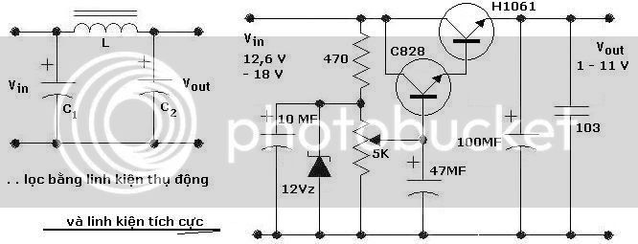  
  
- Trong mạch bên trái, lọc bằng linh kiện thụ động, thì L - C1 là bẫy cộng hưởng tần số 50 Hz, L - C2 là bẫy tần số 100 Hz. Tính toán thì không khó nhưng thực hiện thì ... hơi bị gay go.  
  
- Trong mạch lọc dùng transistor thì cặp darlington C828 - H1061 chạy cực B chung nên tổng trở ra rất bé và là một nguồn rất tốt. Biến trở 5K dùng để chỉnh điện thế ngõ ra. Tụ 100MF và 103 (10n) dùng để lọc bỏ nhiễu tần thấp và tần cao trên nguồn. Mạch dễ ráp, dễ chạy và rất ổn định.  
  
Ngoài ra còn có những mạch lọc khác dùng transistor, Op - Amp hay đơn giản là dùng IC ổn áp loại LM 7XX (XX là điện thế output), nếu cần thì em sẽ post lên.  
  
Lan Hương.

viết tắt trên linh kiện đó thôi  
  
Trên tụ điện hoá học của Nhật hay Trung Quốc đều viết MF để chỉ Micro Farad, còn chữ uF để chỉ micro Farad thì ít thấy. Đúng ra phải là chữ "muy F" mà font ở đây không cho phép thể hiện. Xem linh kiện tụ "hoá" thực tiễn thì thấy ngay mà, lý thuyết kiểu thiếu thưc̣ tế đó ... gay lắm, phải không anh Joey ? gì mà Mega Farad ? Cái tụ đó to bằng .... vài căn nhà của anh trở lên (nếu có). Em tò mò hỏi thử mấy đứa em nhỏ trong xóm, tụi nó đều biết là ... micro farad cơ mà.  
  
Mạch micro không dây sau đây chất lượng rất khá, có công suất 25 mW, tầm hoạt động tốt >30m. Muốn khó bị lệch tần thì anh nên "bọc giáp" phần dao động lại bằng lon sữa bò là được.  
[http://www.dientuvietnam.net/forums/...1&d=1166864402](http://www.dientuvietnam.net/forums/attachment.php?attachmentid=2424&stc=1&d=1166864402)  
  
Muốn tốt hơn nữa thì nên dùng mạch wireless microphone trong dải UHF, công suất chỉ 10 mW mà chất lượng rất cao, tầm hoạt động 50 m "vô tư"  
  
Lan Hương

Attached Files

* [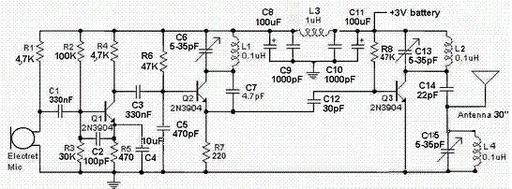](http://www.dientuvietnam.net/forums/filedata/fetch?id=1325775)

Anh Quế Dương là "đại gia" rồi, dùng thạch anh thì sóng ra ổn định khỏi chê. Em chỉ làm cái mạch ... đồ chơi thôi mà anh. Hơn nữa, tìm thạch anh tần số cao kể cũng gay go đây.  
  
Em ráp micro không dây kiểu như trên, dùng lâu rồi thì cũng thấy có nhược điểm là khi pin yếu nó có dạt tần (trôi tần số do điện áp thay đổi), mạch dao động hồi tiếp C - E là thế. Nhưng tốt phết, em cho bạn em dùng nửa năm nay không nghe than phiền gì cả.  
  
Sau này em dùng sóng có tần số 434 MHz, ngon lành hơn nhiều.

Mạch lọc nguồn . . .  
  
Xin lỗi đã chậm quá. Lan Hương không đọc kỹ bài đây mà ... Xin chuộc lỗi đây.  
  
Mạch lọc nguồn :  
  


Mạch thu cực kỳ dễ làm.  
  
Em viết cái "tít" e là hơi bạo phổi, các anh chớ cười nha.  
FM vẫn "ngán" nhất phần tách sóng, vì các cuộn dây của nó ... hơi bị khó. Vì vậy em tập trung vào FM Detector. Còn phần dao động + trộn tần (Local Oscillator & Mixer) để có IF thì em cho là dễ dàng quá mà.  
  
Đây là mạch tách sóng FM dùng IC số, và em thấy rắng chất lượng tách sóng FM thật hoàn hảo, không khác gì khi so với mạch tách sóng khác rất phức tạp khi dùng cuộn dây và diod. Mạch như sau :  
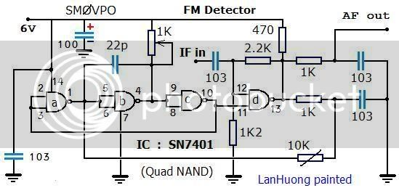  
- Mạch này tách sóng trung tần ~ 10,7MHz --> 11 MHz, chỉ dùng SN7401, là IC 4 cổng NAND, giá 2500 đ/ con. Chiết áp 1K để chỉnh tần số trung tâm và chiết áp 10K dùng cho ghim dải thông tần PLL.  
  
- Khi trung tần là 455 KHz thì thay tụ điện 22p thành 560p. Nếu IF là 12 MHz - 13 MHz thì thay 22p thành 15p hay 18p.  
  
- Cân chỉnh :  
* Phát IF ~ 350 mV / 10,7 MHz -- 11 MHz vào ngã IF in.  
* Cấp nguồn và chỉnh pot 1K và đo AF ngã ra. Nếu là 1.8 - 2.2 volts DC thì "ăn tiền". Chỉnh chiết áp 10K có thể thay đổi điện áp này khi dùng PLL.  
  
Chúc các anh thành công.

see text  
  
Mọi thừ cần có điều chỉnh thực ngiệm đều gọi là see text cà. Nó cần một trị số theo mạch, nghĩa là các dung sai trong mạch đòi hỏi nó có một trị số rất, rất khó tính ra nổi.  
  
Thực nghiệm vẫn là câu trả lời cuối cùng, anh đồng ý với Lan Hương chứ ?  
  
Lan Hương.

Cái R SEE TEX này không phải tính dung sai gì cả mà nó quan hệ đến độ di tần (Deviation), nó được chọn theo giới hạn của vòng khóa pha (PLL), độ di tần thấp thì dùng điện trở có trị số lớn, độ di tần cao điện trở có trị số thấp hơn, trong bài tác giả cho 10K với độ di tần 250kHz, 560ohm với di tần 1mHz, mình thấy cũng đúng vì ngõ ra của cổng này là mạch tích phân (LPF) tần số càng cao thì điện áp càng giãm.

Tặng các bạn mạch này Vũ Thảo Nguyên đã test nó chạy tốt  
giá thành rẻ

Attached Files

* [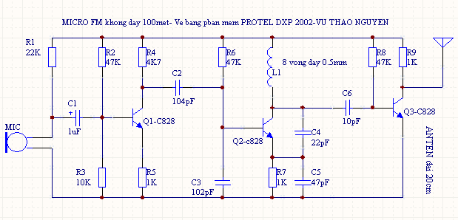](http://www.dientuvietnam.net/forums/filedata/fetch?id=1403810)

.  
to anh **vuthaonguyen** : Chưa bàn đến việc dùng đến 3 transistor cho một cái (wireless) microphone là cái rõ ràng "không đơn giản", thì mạch mà anh post lên đây không thể nào đạt được cái như anh nói được.  
  
  
- Mạch này phần nguồn không lọc tần số cao và tần số thấp bằng các tụ cần thiết thì sẽ bị trôi tần số và nhiễu hài kinh khủng lắm. Như vậy hài chính của nó còn bao nhiêu % công suất phát xạ đây ?  
  
- Ngã ra của phần cao tần (RF output) trên tải R9, rõ ràng là với hệ số Q rất bé, hiệu suất phát xạ radio đã thấp lại càng thêm thấp.  
  
- Công suất phát FM dùng C828, tần số cut-off 150 - 200 MHz là không hợp lý, vì tần số phát cao nhất của dải tần FM (108 MHz) cần transistor có cut-of-frequency tối thiểu 3 lần nó (khoảng CoF = 300 MHZ).  
  
Anh **vuthaonguyen** định phát 100 mét bằng ... niềm tin ư ?  
  
to anh **dinhchithanh** : Phần dao động này vẫn là dao động hồi tiếp Emittor / BC đơn thuần mà. Tuy nhiên ở Collector không phải là mạch cộng hưởng L//C nên sẽ trôi tần như ... lụt sông Hồng.  
  
Lan Hương.

Đóng thêm cái tụ ở C, nếu đã dùng micro điện tử thì đâu cần thêm Q1- vì vậy theo Phi bỏ đi con Q1. Và thay đổi luôn 2 con Q2 và Q3 để nâng cao chất lượng máy phát. Dùng C828 vẫn tốt nhưng không phát xa và chuẩn bằng con C930, nếu ko thì tìm con C9018 thay vào. Chất lượng máy phát sẽ thay đổi đáng kể.

thôi, đừng nói nữa ... làm gì ... (sog lyric)  
  
.  
Lan Hương đã ráp mạch của anh **vuthaonguyen** trên testboard.  
Nó chạy (dĩ nhiên) với độ dạt tần ... khủng khiếp. Máy đo tần cứ nhảy như nhảy ... disco không dừng lại được nếu không hold.  
  
Khi thử dùng radio SONY model ICF-SW321 đặt cách "mạch mocro 100 mét" này khoảng 1 mét với tín hiệu nhạc ngả vào từ cái MP3 thì tiếng nhạc lẫn trong tiếng nhiễu, nói chung là cứ ... khò khè suốt, chả nghe gì được.  
  
Và không thể để cự ly thu - phát cách quá 4 mét.

*... sẽ nói thêm ...*

Muợn lời bài ca : "thôi, anh đừng nói, đừng nói nữa .... mà làm gì ... "  
===============  
  
to anh **dinhchithanh**

*Mình cứ thắc mắc sao ko có L//C ...*

Thắc mắc này là hợp lý. Cộng hưởng L//C (và các biến tấu của nó như varicap, piezzo ...) là **bộ phát chọn tần (đặc biệt cho phần công suất** phát) đơn giản và hiệu quả nhất. Đặc điễm chung là L//C có tổng trở cao nhất ứng với tàn số được chọn.  
Và không dưới 99,99 (bốn số chìn đó nha) các bộ phát chuyên nghiệp hiện nay trên thế giới đang dùng L//C cho **phần công suất** phát.

đừng mơ giũa ban ngày ....  
  
to anh **vuthaonguyen** : Xin biểu dương anh là dreammer số một.  
  
-

*Phần công suất RF cần độ dài đường mạch rất ngắn để tránh tổn hao công suất*

:  
đúng, trên testboard model GMT 376020, giá 110US, mạch ngắn đến nỗi .... bằng không.  
  
-

*Lan Hương lắp trên đó mà thu phát được 4 m là hơi kém hiiiiii*

:  
có thể là kém, nhưng mạch 1 transsistor đã có cự ly thông thoại hơn ... 30m.  
  
-

*Anh dùng đài Tàu thu mà cũng trên dưới 30m với điều kiện lắp mạch đục lỗ hiiii*

Mạch chỉ 1 transistor trên testboard chả cần gì đến mạch đục lỗ hay không dục lỗ .... hihi.  
  
- **Bệnh hay không bệnh gì thì nói mồm cũng không bao giờ bằng 1% thực tiễn kỹ thuật.**

Cần có điện dung trong cộng hưởng LC

*Cần gì cứ phải L//C, em nghĩ chả cần C thì cái cuộn dây ấy cũng có 1 cái tụ gần 10p ghép ở đấy rồi, thế thì cũng là L//C thôi mà ...****thanhfdc***

Điện dung ký sinh tất nhiên là có, trong Satelite Helix antenna trên quỹ đạo người ta còn dùng chính điện dung ký sinh giữa chảo và Helix Coil làm phần tử điện dung cho máy phát.  
  
Nhưng đó là ... trên khoảng không vũ trụ, yếu tố môi trường trên đó là ... khỏi phải tính (đó là chưa nói đến các cuộn dây làm bằng ... vàng). Còn trong điều kiện của mặt đất thì do thăng giáng nhiệt độ, độ ẩm, ảnh hưởng của sóng điện từ ở gần v.v... mà điện dung ký sinh đó thay đổi liên tục --> tần số phát thay đổi theo rất kinh, nhất là ở mạch dao động có nhân tần.  
  
Vì vậy mà tất yếu phải có một điện dung C ghép với cuộn dây L trong cộng hưởng. C thường có trị số lớn hơn vài lần so với điện dung ký sinh để chủ động vô hiệu hóa tác dụng của điện dung ký sinh này.  
  
Lan Hương.

L3

*cho mình hỏi cuộn L3 trong mạch trên phải quấn ra sao ...****-heo383-***

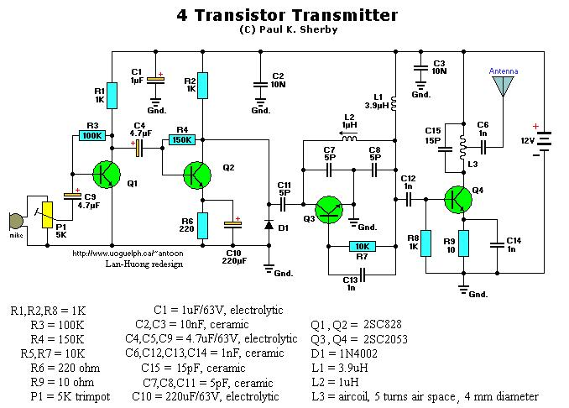  
  
Cuộn dây L3 nói trên dùng dây cỡ đường kính d = 0,5 mm, lấy cây tua vít đường kính 4mm làm lõi quấn 5 vòng, cạo đầu dây, cắt dây rồi rút cây tua vít ra để có cuộn dây L3 lõi không khí.  
  
Lan Hương

khi ráp mạch cần chú ý ...  
  
to anh **Picthanh**  
  
Mạch này đơn giản mà anh, chỉ cần chú ý một số thứ :  
  
- Khoảng cách của các chân transistor đến các linh kiện phải ngắn chừng nào tốt chừng đó. Tránh đường cong.  
  
- GND (còn gọi là masse, là đất) lớn và bao quanh các đường mạch cao tần nếu được.  
  
- Thêm tụ lọc nguồn cao tần 102, 103 ở gần các cuộn dây (nguồn xuống masse) nếu cần.  
  
Nói chung thì mạch này ráp là chạy, thêm các điều kiện chỉ để tốt hơn mà thôi.  
  
Chúc anh thành công

khi ráp mạch cần chú ý ...  
  
to anh **Picthanh**  
  
Mạch này đơn giản mà anh, chỉ cần chú ý một số thứ :  
  
- Khoảng cách của các chân transistor đến các linh kiện phải ngắn chừng nào tốt chừng đó. Tránh đường cong.  
  
- GND (còn gọi là masse, là đất) lớn và bao quanh các đường mạch cao tần nếu được.  
  
- Thêm tụ lọc nguồn cao tần 102, 103 ở gần các cuộn dây (nguồn xuống masse) nếu cần.  
  
Nói chung thì mạch này ráp là chạy, thêm các điều kiện chỉ để tốt hơn mà thôi.  
  
Chúc anh thành công.

to **Picthanh** :  
  
Con 2SC2053 có công suất tiêu tán C khoảng hơn 200 mW, có thể tìm con nào tương đương có sẵn để thay thế. Nếu không được thì chỉ còn cách ghép 2 con 2SC717 hay 2N2222A.  
  
to **Joey** :  
  
Lan Hương xin đi sâu vào tụ lọc cao tần (tụ lọc tần số thấp cũng y như vậy).  
  
Nguồn cấp luôn luôn tồn tại có nội trở khá lớn đối với mạch điện tần số cao. Khi mạch cao tần hoạt động thì dòng cao tần đặt lên nội trở này làm nguồn bị dao động theo tần số đó và các hài của nó. Sự dao động của nguồn sẽ tác động lên mạch dao động, mạch nhân tần ... , là các mạch có tổng trở ngã vào cao, gây tác động xấu nhiều mặt trên toàn bộ mạch điện.  
  
Vì vậy mà cần phải có các tụ lọc nguồn, đặc biệt là các điện dung nhỏ nối song song với nguồn để loại bỏ tần số cao, **không kể nguồn Pin, nguồn nắn AC --> DC hay nguồn SMPS** .  
  
Do tính chất của điện dung là cho phép dòng xoay chiều đi qua nó nên các dao động thăng giáng điện áp có tần số cao bị đưa xuống GND (masse). Do đó các dao động cao tần trên nguồn sẽ bị triệt tiêu, giúp bảo toàn được các chỉ tiêu tần số, dòng, áp, dạng sóng v.v... cho toàn mạch điện cao tần.  
  
Muốn xác định trị số điện dung lọc nguồn, ta cần chọn nội trở đủ nhỏ đối với mạch. Ví dụ : Cr (Capacitor Reactance - dung trở) = 0,5 ohm đối với tần số 100 MHz chẳng hạn, trị số này nhỏ hơn nhiều so với nội trở pin 4 pin AA nối tiếp = 15 ohm. Sau đó ta tính ra trị số điện dung cần tìm trên web sau :  
  
<http://web.telia.com/~u85920178/begin/calc-00.htm>  
  
... và có C = 3300 pF  
  
Chúc các bạn thành công.  
  
Lan Hương.

Mạch phát với nguồn nuôi từ 3V --> 12V rất nhiều, dĩ nhiên trong đó không hiếm 5V.  
  
Bạn phải cho bết bạn cần mạch phát dải tần nào, pp modulation (và độ sâu điều biến nếu được), mạch rời hay tích hợp, cự ly thông thoại ước định v.v... thì mới biết mà hướng dẫn cho bạn.  
  
Nói chung là các bạn nên viết yêu cầu "kỹ kỹ" một chút.

Khoảng giữa cuộn dây, tốt nhất là ở cuối vòng thứ hai vì tổng trở ước tính của mạch cộng hưởng khoảng 120 Ohm đối với tần số ấy.  
  
Lan Hương (không phải Hương Lan).

*bà nội!!! nói post mạch phát Fm không dùng cuộn dây mà.Sao save ảnh về thì mạch nào cũng có ít nhất 1 cuộn dây thế.Hic thế giới này giỏi thế mà không thể chế tạo cái gì khác thay thế mấy cuộn dây phiền toái kia à  
.Tiện đâycho hỏi ở Nhật Tảo nó không bán mạch phát Fm suy ra ở HCM không bán.Vậy sư phụ có thương mại cái mạch phát FM nào rẻ 1 tý mà phát tầm 20 m trở lại thôi thì bán cho tiểu đệ với.thực ra ở mấy cửa hàng nó có bán cái microphone không dây có bộ phát nhưng đắt quá hơn 1 trăm.Email*[*hungktdbk@yahoo.com*](mailto:hungktdbk@yahoo.com)*phone 0984078911 Thankyou verry verry verry verry...much*

Cái anh này lạ nhỉ. Ngõ ra không dùng cuộn dây thì bỏ đi cuộn dây, thay thế vào đó là một điện trở tương đương với 2 lần tổng trở xuất (100 ohm đến 120 ohm).  
  
Cho phép thực hiện điều này vì cuộn dây không tham gia vào dao động như các mạch khác, tần số đã cho ra từ IC rồi.  
  
Không biết mà không chịu hỏi, còn gọi Lan Hương là bà Nội, già mất thì sao ?

ạch phát micro đơn giản  
  
các bác xen mch của em nhé (ở cơ quan may không có orcad nên em vẽ tay, các bác xem tạm nhé)

Attached Files

* [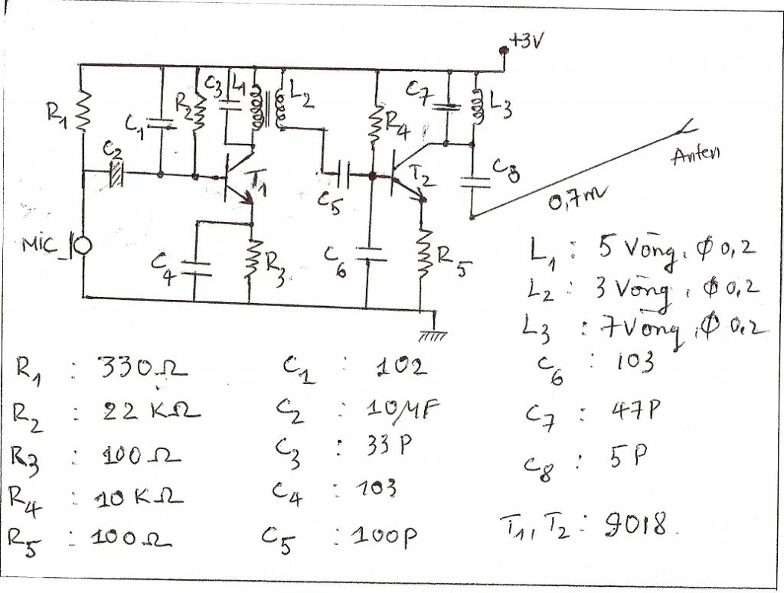](http://www.dientuvietnam.net/forums/filedata/fetch?id=1335349)

*các bác xen mch của em nhé (ở cơ quan may không có orcad nên em vẽ tay, các bác xem tạm nhé)*

*Nguyên văn bởi****me dien tu****[Xem bài viết](http://www.dientuvietnam.net/forums/forum/%C4%90i%E1%BB%87n-t%E1%BB%AD-%E1%BB%A9ng-d%E1%BB%A5ng/k%E1%BB%B9-thu%E1%BA%ADt-cao-t%E1%BA%A7n/9655-m%E1%BA%A1ch-micro-fm-100-m%C3%A9t-%C4%91%C6%A1n-gi%E1%BA%A3n?p=432097" \l "post432097" \o "Xem bài viết)*

*Em xin nói thêm:  
cuộn L1 quấn 5 vòng trên lõi Feric 3,5mm.  
cuộn L2 quấn 3 vòng chồng lên cuộn L1. lõi feric dùng để điều chỉnh tần số phát.  
co giãn cuộn L3 để tiếng phát ra trong và rõ nhất.  
anten các bác dùng dây đồng cách điện quấn như lò xo lõi không khí đường kính 6mm.  
tiếng phát ra từ mạch này rất trong và rõ, khoảng cách phát có thể lên tới 50m.*

Rồi cái mạch này nó chạy thế nào nhỉ, tần số nào, modulation mode, cơ chế dao động ra sao ? thu bằng cái gì ?  
  
Lan Hương phân tích không ra. Chắc là do học chưa tới đây.  
  
Làm ơn phân tích hộ đi anh **medientu**

Thật mà, ai nói móc anh làm gì.  
  
  
  
- T2 phân cực như thê thì rõ ràng không phải là mạch dao động mà chỉ có thể là mạch khuếch đại công suất cao tần từ dao động do T1 tạo ra.  
  
- Nhưng T1 cũng không phải là mạch dao động nốt mặc dù ở chân C của nó là mạch cộng hưởng cao tần. Theo anh thì nó dao động kiểu gì ? Nó không có hồi tiếp thì làm sao dao động được ?  
  
- Mạch lý thuyết chưa phân tích được thì làm sao ráp, ráp làm gì ? Đi biển phải biết cách đọc la bàn, lắp ráp chế tạo phải nắm lý thuyết mạch đã chứ.

Tôi xin giơi thiệu thiêu cho các bạn mạnh này tham khảo nha :  
  
  
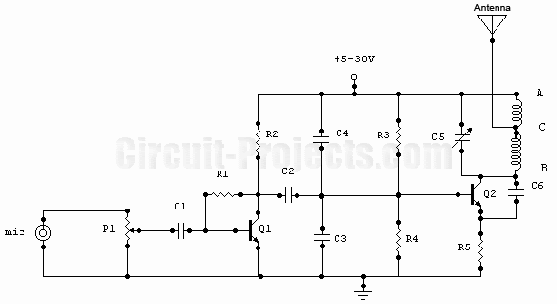  
  
 **Thông số kĩ thuật :**  
  
  
R1 220K  
R2 4.7K  
R3,R4 10K  
R5 100ohm  
C1,C2 4.7uF electrolytic  
C3,C4 1nF  
C5 2-15pF  
C6 3.3pF  
Q1 BC547C  
Q2 2N2219A  
P1 25K  
MIC ecm series  
  
Description:  
  
This is a well designed basic FM transmitter that you can easily recive the signals transmitted from this transmitter in a 1-2km range with using a normal FM reciever. Another property of this circuit is that the bobin is placed on the printed circuit board. The input sound's amplitude can be adjusted by using the P1 potentiometer. You can easily prepare the PCB by using any PCB editor and apply it to the board by using the ironing method.

Thiết bị truyền dẫn RF , các ứng dụng PLC , ARM , VXL ...

Có bài viết tính cự ly của máy phát gửi các bạn tham khảo, khi tính toán ta cần biết độ nhạy của máy thu, cường độ trường tại điểm thu, công suất của máy phát => cự ly .  
Đây là những phép tính đơn giản, mong cácc bạn thông cãm vì bản English.  
**Estimating Transmitter Distance**:  
Here is a much simplified equation for analysing low power radio transmitters, for line of sight. It does not take into account probagation conditions or other limiting factors, but does include a variable for the losses in the antenna and tank circuit of a transmitter. It may be applied to low power transmitter circuits such as the circuits on this site. In deriving this equation, I have had to estimate two unknowns, the loss and inefficiency of a telescopic whip antenna, and the small signal high frequency collector current of the transistor in this circuit. Here is an example circuit:  
  
  
  
The general equation for estimating transmitter field strength is calculated from the equation below:  
  
  
  
  
  
Where d is distance in meters, E is the field strength in V/m and Pt is the total power from the transmitter. By finding your radio receivers field strength,(usually in the manual) then the equation can be transposed to solvedistance:  
  
  
  
  
  
The next step is to work out the power from the transmitter. The 2 stage circuit above works from a 9 volt battery, its output frequency was measured to be 107.2MHz. The final common emitter stage of this circuit, develops power in the tank circuit, which is transferred to the antenna, in this case a 30cm telescopic whip. Most of the power is developed in the coil, there are three ways to calculate this:  
  
  
   
  
  
At resonance the voltage and current in the oscillator tank circuit will be in phase. Therefore all that is needed is to find the impedance of the tank circuit and either the voltage across it or the current flowing through it. The problem in measuring the ac voltage across the tank circuit is that most meters will not give accurate results at high frequencies. This is the same for high frequency currents. To estimate the ac collector current in the tank circuit, I have worked out the dc collector current. The two values will be slightly different, but as this is only an approximation, the error will not be significant. To find the dc collector current, measure the dc voltage across the emitter resistor and use ohm's law. In my circuit, this measured 2.99V across the 470 ohm emitter resistor, the dc collector current is therefore :  
  
2.99 / 470 = 6.362mA  
  
This value will be substituted for the ac collector current. The impedance of the tank circuit at resonance is given by the following equation:  
=100K  
  
  
The R is the dc resistance of the coil in the tank circuit. At VHF, this is small as coils have only a few turns. In this circuit the dc resistance was measured at 0.1 ohm.  
  
Small signal Analysis:  
The equivalent output circuit for the transmitter is now worked out and drawn as below. The impedance of the tank circuit (100K) is in parallel with the output impedance of the transistor. This value, around 40k can generally be ignored, but in this case it is in parallel with the output circuit and makes an appreciable difference. Also the 3.3pf capacitor is in series with the 470 ohm resistor. This is also considered at short circuit as the power supply is decoupled with a capacitor. The capacitive reactance of the 22nF capacitor is a short circuit. The effective load or impedance of the output will be as below:  
  
  
  
  
  
The overall output circuit is the parallel combination of these components. The 3.3p capacitor has an impedance of around 450 ohms at 107.2 MHz. The combined impedance is therefore:-  
40k // 100k // (450+470) = 891.3 ohms  
  
Having now found the impedance, the approximate power in the tank circuit can be calculated:-  
  
  
  
  
  
Having now found a value for total transmitter power,Pt and using a radio receiver with a known sensitivity of 20uV/meter the distance the signal would be received is worked out:  
  
  
  
  
  
This equation assumes that all the power in the tank circuit, 36mW is transferred without loss to the antenna and that the antenna has a gain of unity. The result also assumes there are no losses incurred from transmitter to receiver due to probagation effects as well. Using a 30 cm length of telescopic antenna , I have modified the equation to compensate for losses in the antenna and coupling circuit . I have assisgned a variable called AL into the equation and estimated its value at 1%. The modified equation is then:  
  
  
  
  
  
The new result calculates effective distance from transmitter to a radio receiver with 20uV/m sensitivity. This is clearly a vast reduction in distance from the first result. To test this result, i went to a large field. Holding the transmitter at roughly 1 meter high from the ground, i walked away carrying the receiver. The signal was clearly audible 300 meters from the transmitter giving a strong reading on the signal strength meter of the receiver. This was about the length of the field. I must stress again that the above calculations are ONLY approximate, but if anyone repeats this experiment, i would like to hear rom you.Có bài viết tính cự ly của máy phát gửi các bạn tham khảo, khi tính toán ta cần biết độ nhạy của máy thu, cường độ trường tại điểm thu, công suất của máy phát => cự ly .  
Đây là những phép tính đơn giản, mong cácc bạn thông cãm vì bản English.  
**Estimating Transmitter Distance**:  
Here is a much simplified equation for analysing low power radio transmitters, for line of sight. It does not take into account probagation conditions or other limiting factors, but does include a variable for the losses in the antenna and tank circuit of a transmitter. It may be applied to low power transmitter circuits such as the circuits on this site. In deriving this equation, I have had to estimate two unknowns, the loss and inefficiency of a telescopic whip antenna, and the small signal high frequency collector current of the transistor in this circuit. Here is an example circuit:  
  
  
  
The general equation for estimating transmitter field strength is calculated from the equation below:  
  
  
  
  
  
Where d is distance in meters, E is the field strength in V/m and Pt is the total power from the transmitter. By finding your radio receivers field strength,(usually in the manual) then the equation can be transposed to solvedistance:  
  
  
  
  
  
The next step is to work out the power from the transmitter. The 2 stage circuit above works from a 9 volt battery, its output frequency was measured to be 107.2MHz. The final common emitter stage of this circuit, develops power in the tank circuit, which is transferred to the antenna, in this case a 30cm telescopic whip. Most of the power is developed in the coil, there are three ways to calculate this:  
  
  
   
  
  
At resonance the voltage and current in the oscillator tank circuit will be in phase. Therefore all that is needed is to find the impedance of the tank circuit and either the voltage across it or the current flowing through it. The problem in measuring the ac voltage across the tank circuit is that most meters will not give accurate results at high frequencies. This is the same for high frequency currents. To estimate the ac collector current in the tank circuit, I have worked out the dc collector current. The two values will be slightly different, but as this is only an approximation, the error will not be significant. To find the dc collector current, measure the dc voltage across the emitter resistor and use ohm's law. In my circuit, this measured 2.99V across the 470 ohm emitter resistor, the dc collector current is therefore :  
  
2.99 / 470 = 6.362mA  
  
This value will be substituted for the ac collector current. The impedance of the tank circuit at resonance is given by the following equation:  
=100K  
  
  
The R is the dc resistance of the coil in the tank circuit. At VHF, this is small as coils have only a few turns. In this circuit the dc resistance was measured at 0.1 ohm.  
  
Small signal Analysis:  
The equivalent output circuit for the transmitter is now worked out and drawn as below. The impedance of the tank circuit (100K) is in parallel with the output impedance of the transistor. This value, around 40k can generally be ignored, but in this case it is in parallel with the output circuit and makes an appreciable difference. Also the 3.3pf capacitor is in series with the 470 ohm resistor. This is also considered at short circuit as the power supply is decoupled with a capacitor. The capacitive reactance of the 22nF capacitor is a short circuit. The effective load or impedance of the output will be as below:  
  
  
  
  
  
The overall output circuit is the parallel combination of these components. The 3.3p capacitor has an impedance of around 450 ohms at 107.2 MHz. The combined impedance is therefore:-  
40k // 100k // (450+470) = 891.3 ohms  
  
Having now found the impedance, the approximate power in the tank circuit can be calculated:-  
  
  
  
  
  
Having now found a value for total transmitter power,Pt and using a radio receiver with a known sensitivity of 20uV/meter the distance the signal would be received is worked out:  
  
  
  
  
  
This equation assumes that all the power in the tank circuit, 36mW is transferred without loss to the antenna and that the antenna has a gain of unity. The result also assumes there are no losses incurred from transmitter to receiver due to probagation effects as well. Using a 30 cm length of telescopic antenna , I have modified the equation to compensate for losses in the antenna and coupling circuit . I have assisgned a variable called AL into the equation and estimated its value at 1%. The modified equation is then:  
  
  
  
  
  
The new result calculates effective distance from transmitter to a radio receiver with 20uV/m sensitivity. This is clearly a vast reduction in distance from the first result. To test this result, i went to a large field. Holding the transmitter at roughly 1 meter high from the ground, i walked away carrying the receiver. The signal was clearly audible 300 meters from the transmitter giving a strong reading on the signal strength meter of the receiver. This was about the length of the field. I must stress again that the above calculations are ONLY approximate, but if anyone repeats this experiment, i would like to hear rom you.

1/. Anh **dam_me** làm ơn viết chữ Việt có dấu nếu không muốn làm bạn với anh **MHz** .  
2/. Cái mạch ở đây là máy phát FM trong dải tần thông dụng 88MHz - 108 MHz, chứ không phải là micro không dây, nên dùng radio mà thu là tất yếu. Với công suất 1,5W thì pin nào chịu cho nổi.  
  
**Micro không dây chỉ chừng 15 - 50 mili W, FM hay AM và cả PLL, do đó thường là không nằm trong các dải tần thông dụng.**  
Với những giải pháp đặc biệt, các mạch phát micro không dây có cự ly hiệu dụng rất cao đến hàng trăm mét chỉ với công suất bé tí đó, bộ thu dĩ nhiên là phải ráp riêng rồi.  
  
Mạch thu đã có rải rác trong luồng, anh chịu khó tìm vậy.  
3/. Riêng về cái "máy phát" này thì đúng là có nhiều "quấn đề", nói 1 - 2Km là ... lạc quan tếu. Những mạch tương tự thế này, Lan Hương đã ráp khá nhiều, không cái nào phát xa hơn ... 30 mét cả, chất lượng phát lại tồi.  
  
Vì sao thì còn phải chờ anh em có thắc mắc không đã.  
  
Lan Hương.

Lâu nay, tôi thấy mọi người nói nhiều về mạch phát FM, vậy hôm nay tôi đưa ra ra đề tài "mạch phát AM" để mọi người thảo luận. Vậy đã có bác nào lắp thành công mạch phát tín hiệu AM?. Đươi đây là mạch phát AM bằng linh kiện dể kiếm tôi đã sưu tầm được

Attached Files

* [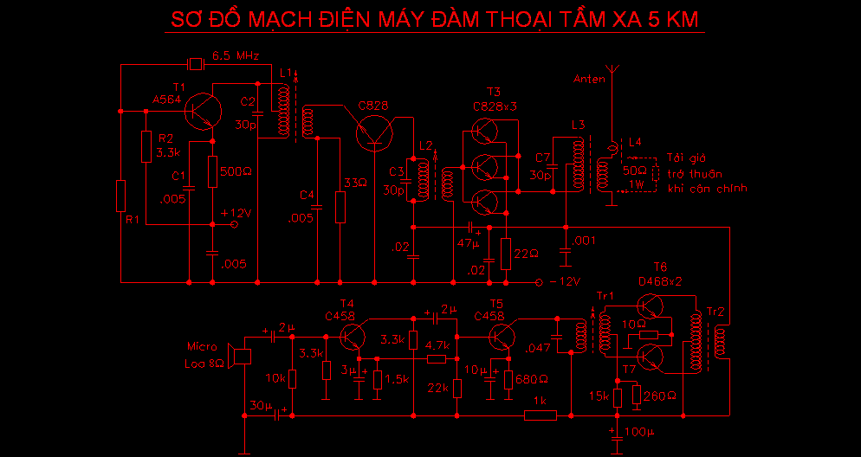](http://www.dientuvietnam.net/forums/filedata/fetch?id=1402969)
* [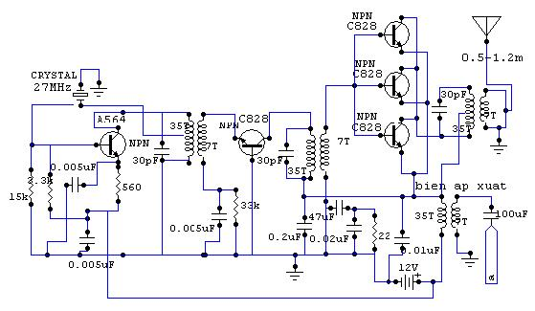](http://www.dientuvietnam.net/forums/filedata/fetch?id=1402970)

AM hay FM chỉ là cách thức điều chế hay giải điều chế tín hiệu .  
  
Đừng nghĩ AM là một vài trăm K , vài MHz ... mà nó có thể là một vài trăm MHz . Cũng có thể lớn hơn nếu như bạn muốn .  
  
VD điển hình : Module 315 và 433,92Mhz của QD là một máy thu phát AM.  
  
AM = điều chế biên độ , FM = điều chế tần số

Em đã dùng mạch chuông cửa của TQ, tần số 429 MHz (em có máy đo tần số đến 2,7 GHz) rồi thế 2 đầu contact nhấn bằng ngõ ra của biến áp xuất âm. Bên phần thu thì em cắt bỏ hết phần phát chuông, lấy ngay tín hiệu ra ở chân số 14 của IC giải điều chế, đưa vào một mạch khuếch đại khác.  
  
Kết quả là em có mạch thu phát AM 429 MHz, không hề có tí nhiễu ngoại sinh nào (chỉ có nhiểu "trắng chút ít, không thể đo được).  
  
Kinh nghiệm có được của em là : phát AM ở tần số UHF trở lên rất hay và không sợ nhiễu gì cả.

Ngại nhất phần phối hợp tổng trở ngã ra và lowpass filter  
  
Em ráp mạch phát AM transmitter 27 MHz nhưng rất **cần phát ở hệ số công suất cao nhất có thể được,** để em phát thử theo chương trình vô tuyến điện nghiệp dư. Các anh làm sao tính toán dùm em phần ngõ ra hộ tí. Mạch em thiết kế như hình kèm theo, dự kiến được 2W --> 4W trên dải tần vô tuyến điện nghiệp dư quốc tế, và đã chạy được ổn định.(Em chỉ nêu ra phần phát thôi, phần amplitude modulation thì dễ rồi, em không đưa lên).  
  
Trong đó thì em dùng các transistor như sau:  
- Dao động : 2SC828 JK (xịn, hfe rất cao so với hàng "chợ")  
- Khuếch đại trung gian : 2SC2383 (too). Con này là khuếch đại thị tần TV.  
- Công suất : 2SC 2331.  
  
Các cuộn dây cộng hưởng em cũng tính kỹ để có được hệ số phẩm chất Q rất cao. Tần số phát kiểm tra trên máy đếm tần rất vững, dung sai tần số dao động trong khoảng 0,6 KHz mà thôi.  
  
Nhưng đến phần Antenna output thì em hổng biết tính low pass filter ra sao để công suất phát xạ cao nhất, huhu. Mù lý thuyết chỗ này các anh ạ. Mấy cái LC và CL chưa có, em phát tạm ở ngay chân C của công suất ý. Nó hơi nóng, nhưng em tản nhiệt kỹ ...  
  
Các anh làm ơn tính toán dùm em. **nếu được thì giảng cho em chút lý thuyết, tại sao và thế nào mà có mấy cuộn dây và tụ điện ở đó, cái nào triệt hài gì, v.v...** em xin cám ơn vô số kể.  
  
Em còn yếu cả lý thuyết lẫn thực hành, chuối cả buồng, các anh chớ chê em nghe. Nếu được các anh dạy cho thì em sẽ "thừa thắng xông lên", làm luôn cái AM transmitter UHF công suất 5 Watt luôn, chơi cho Radio Amateur nước ngoài sợ. Chả là em làm thử cái máy thu AM UHF từ ... cái chuông cửa không dây của TQ. Nghe được họ trao đổi nhau hoài à.  
  
Lan Hương

Attached Files

* [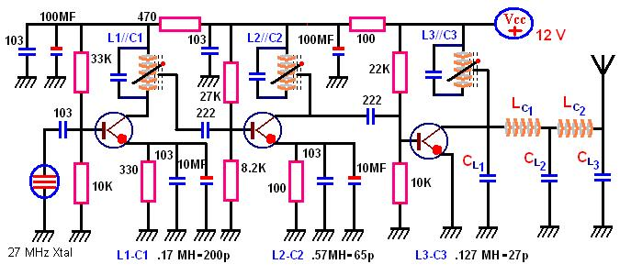](http://www.dientuvietnam.net/forums/filedata/fetch?id=1325637)

Người tính không bằng mạch tính  ...  
Em có thể tham khảo lại một số vấn đề công suất ( đã có bài đề cập ).  
[http://www.dientuvietnam.net/forums/...ead.php?t=3090](http://www.dientuvietnam.net/forums/showthread.php?t=3090)  
  
Về tính toán mạch lọc về lý thuyết nó hơi loằng ngoằng nhưng ta chỉ tính những cái gì mà " rút gọn thôi " .  
Em nên dùng một số phần mềm . Anh thấy cái phần mềm RFsim99 tính toán và mô phỏng mạch lọc tương đối chính xác.  
  
Vấn đề phối hợp với anten và công suất ? nếu trong tay không có thiết bị gì để kiểm tra thì cũng rất khó .  
Ta hãy xây dựng các đồ chơi " amater " nhưng có chất lượng , hiệu quả không kém phần long trọng với đồ chuyên nghiệp như :  
  
--- Làm một cái tải giả 50 ôm ( công suất khoảng 200W ) , có tỏa nhiệt tốt để chuyên dùng cho việc tính toán , xác định công suất .  
Tải này phải là điện trở thuần khiết ( không có cuộn cảm , tụ ... kí sinh ) .  
Một số bạn dùng các điện trở thông thường để làm tải giả sẽ không chính xác.  
  
- linh kiện tải giả này em có thể tìm mua ở 419 đội cấn ( nếu như em ở Hà nội )  
  
  
+++ Làm một mạch đo công suất ( detect ) đơn giản như ta làm mạch tách sóng , nhân đôi điện áp vậy .  
  
+++ làm thêm 1 dụng cụ ( mà người chơi vô tuyến hay dùng ) đó là gậy 2 đầu ( đừng tưởng đây là gậy của tôn ngộ không  ) .  
một đầu của " tô vít " này được gắn một thỏi nhôm , đầu kia gắn sắt hay ferrit . thân làm bằng gỗ hay nhựa .  
  
Khi ta cân chỉnh cuộn dây ( thường dân nghiệp dư hay dùng cách chỉnh cuộn dây ) vì tụ điện tinh chỉnh khó kiếm, khó tìm .  
-- đưa đầu nhôm hay sắt vào lõi cuộn dây ta sẽ biết cần giãn cuộn dây hay co nó lại hoặc thêm hay bớt vòng để đạt được hiệu quả .  
  
--- Phần phối hợp anten đã có tải giả rồi . nếu đúng anten = 50 ôm như tải giả là ta có thể hoàn thành .  
  
Vấn đề trở kháng của cái anten đó như thế nào thì phải có máy đo trở kháng anten hoặc tính toán về anten , chất liệu anten ... nó thuộc một phạm vi khác .  
  
--- Nếu không giải quyết được vấn đề về anten , ta lại phải lọ mọ để có dụng cụ làm sao cường độ phát xạ là lớn nhất trên anten đó .  
đó có thể là một SWR hoặc VSWR sẽ xác định được phẩm chất của anten , return loss line ...  
  
Những chuyện đó không thể giải quyết trong 1 ngày

Anh nói thế là sai rồi. Điều chế AM không những tốt, mà còn rất tốt nếu tần số đủ cao và dải tần đủ "sạch" (nghĩa là ít đài, ít nhiễu như ở UHF, SHF). Tín hiệu của đa số vệ tinh mirror Âu Châu (EuroSat, Ariane ... ) là ... Amplitude Modulation đó anh ạ.

QT nói về các mạch điều chế AM theo kiểu cổ điển, hy vọng sẽ có thêm chút ý tưởng gì cho các bạn.  
  
Nguồn cung cấp cho mạch công suất cao tần là U. -> mạch sẽ ra một sóng cao tần có biên độ = U/2/1.41  
  
Nếu ta thay đổi nguồn cung cấp cho mạch công suất cao tần thì biên độ sóng ra sẽ thay đổi theo nguồn này.  
  
Nếu nguồn cung cấp được nối tiếp với một biến áp âm tần, thì nguồn này sẽ bằng trị số DC cộng với một tín hiệu âm tần nào đó. Nghĩa là tăng và giảm theo tín hiệu âm tần --> biên độ tín hiệu cao tần ngõ ra sẽ thay đổi với tín hiệu âm tần này.  
  
Biến áp âm tần đó, thường được gọi là biến áp điều chế.  
  
Ngày xưa, QT có dịp đi tham quan một trạm phát sóng AM, thì biến áp điều chế đó có kích thước như một biến áp lực cỡ 150 kVA  
  
Ờ, mà QT có thắc mắc nhỏ. Thế dạng truyền tín hiệu theo kiểu SSB (single side band) thì là truyền tín hiệu theo dạng nào? AM, FM hay là gì khác nữa? Bác nào giải thích dùm nhé.

Một chút thông tin  
  
To Joey : Trước đây em cũng "ngán" cuộn dây như anh. Nhưng sau khi dùng các chương trình tính toán thông số vật lý của các cuộn dây và tụ cho các bẫy cộng hưởng thì hầu như không ngán gì hết. Các chương trình đó là : RFCALC và CoilMaestro. Anh cứ search trên Google là có. All free đó. Nếu cần thì mail tới em (chimen_nho03@yahoo.com), em sẽ send cho.  
  
To Quocthai : Công suất của nguồn âm tần đều biến (thể hiện qua công suất biến áp âm tần) trong điều chế biên độ (AM) truyền thống, phải tương đương với 2 lần công suất RF (sóng mang). Vì vậy mà 1 đài phát AM có công suất 50.000 W như Đài Tiếng Nói VN thì có biến áp âm tần 100 KVA là thường.  
  
To Quocthai, Phoibo và Benhoc : SSB là viết tắt của thuật ngữ Single Side Band, nghĩa là (phát) đơn biên, chủ yếu là **điều tần đơn biên** đó. Trong viễn liên quân sự, đặc biệt là hàng hải vẫn sử dụng.  
Nếu phần "hoàn dạng" của máy thu không tốt thì không thể nhận tín hiệu ngon lành được. Ngoài ra, phát đơn biên thì RF chỉ là phần biên độ dương, không sine nên ở các máy thu không có phần hoàn dạng (tức là khôi phục lại toàn sóng của RF trước khi giải điều chế FM) sẽ nhận được rất nhiều hài mà các bạn cho là "cả rừng âm thanh".  
Thực chất là các máy SSB 50W với đèn công suất vacumm dễ dàng liên lạc hàng ngàn hải lý với chất lượng âm thanh tốt, vẫn còn được dùng. Ở BTL Hải Quân, số 1A Bạch Đằng (Q. 1, TP HCM) đang dùng thường xuyên đó thôi.  
  
To các Quocthai và Benhoc : Khi tín hiệu yếu hoặc ngay cả mất tín hiệu RF thì mức độ nhiễu của điều chế biên độ (AM) vẫn thấp hơn điều chế tần số (FM). Các bạn không thấy rằng khi máy thu tín hiệu FM yếu thì tiếng nhiễu "khò" lớn đến mức không chịu nổi, trong khi ở máy thu AM ở các khoảng sóng "trống" thì chỉ có tiếng sột soạt khá bé của các nhiễu điện từ ngoại lai ở gần (xét khi cả hai đang hoạt động trên cùng một dải tần số).  
  
Lan Hương

Em xin bổ sung về SSB tí  
  
Xin lỗi các anh chị, em post tiếp cái này là tại vì em vừa tìm được thí dụ bằng hình ảnh rất tường minh để so sánh FM và SSB.  
  
  
Theo hình trên đây thì ta thấy rõ ràng là cùng phát trên tải Z = 50 Ohms thì công suất phát của SSB giảm đi rõ rệt; với dòng phát là I(fm) = 2 I(ssb) thì ta thấy:  
  
**P(fm)** = Z x I(fm)^2 = Z x [2I(fm)]^2 = **4 P(ssb)**  
  
Do đó mà công suất máy phát SSB so với công suất máy phát FM có cùng tần số rất lợi về công suất. Cái "khó" được dồn về phía máy thu.  
  
Tuy nhiên, do có việc "hoàn dạng" ở máy thu SSB nên có thể phát sinh thêm nhiễu nền, cần có những linh kiện đặc biệt, ít và rất ít white noise cho phần Remodulated của máy thu SSB.  
  
Lan Hương.

Em không đồng ý với anh opendoor2507 chỗ này ...  
  
**1/. Nói thế này là không đúng đâu anh :**

*AM có cái dở là biên độ sóng mang phụ thuộc vào tín hiệu cần truyền, cho nên sóng lúc mạnh lúc yếu*

- Biên độ là mục tiêu điều biến sóng mang trong phương thức truyền sóng AM (Amplitude Modulation) kia mà. Nó (tức điều biến biên độ - AM) thật sự có ưu điểm là tiết kiệm công suất phát, vì công suất phát AM tăng giảm theo biên độ tín hiệu phát đi, giảm tổn hao "vô ích" trong khi chờ tín hiệu, nhất là các máy phát có nguồn điện độc lập và thời gian họat động thường trực (permanently). Vì vậy mà các vệ tinh tiếp - phát đều dùng AM cho cả tín hiệu anlogical và digital đó.  
  
- Ngoài ra, do sóng phát xạ của hệ thống **điều biến AM không đòi hỏi có sự biến đổi tần số** như FM nên vấn đề băng thông, dải thông (rất đau đầu trong phát sóng) không cần đặt ra, lại cũng là một ưu điểm khác.  
  
Sao lại lấy cái ưu điểm của người ta phát biểu thành nhược điểm được nhỉ (!).  
  
*** Thực chất của cái "sóng lúc mạnh lúc yếu" nằm ở chỗ **hiện tượng Fading** khi **Medium Wave (MW)** dùng hiện tượng phản xạ sóng trung bình của tầng cao quyển để phát đi xa và rất xa mà sóng FM không thể nào làm được. Lúc đó thì tín hiệu AM tần số thấp ngoài ưu điểm là vượt được chướng ngại độ cong mặt đất, lại bị hiện tượng Fading do sự không ổn định của lớp khí quyển mang Ion đóng vai trò gương phản xạ.  
  
Còn ở tần số > 54 MHz thì RF vượt qua rào cản và phản xạ của khí quyển tầng cao, lúc đó thì AM hay FM không hề khác nhau.  
  
**2/. Cái này cũng không đúng :**

*điều tần cần phải sóng mang có tần số cao hơn nhiều so với điều biên*

* Tại sao sóng RF của điều biến tần số **không thể dùng tần số thấp như AM ?** Đó là vì FM "vướng" phải dải điều biến (Modulated Wave Band - MWB). Thông thường thì để điều biến cho tín hiệu âm thanh có tần số trung bình 10 KHz thì cần dải điều biến khoảng 150 - 200 KHz; ---> sóng RF ~ 500 lần MWB = 200 x 500 = 100 MHz. Đó là lý do các đài phát thanh cự ly ngắn thường dùng FM trong khoảng trung bình 75 MHz - 120 MHz.  
  
* Quan niệm về **AM cổ điển thì chỉ có tín hiệu cần phát trực tiếp điều biên.** Nhưng kỹ thuật điều biến biên độ AM hiện đại lại còn có chu trình AM 2 bước :  
  
**Tín hiệu (SiF)---(AM)---> Trung tần(IF) ---(AM)---> Sóng bức xạ (RF)**  
[ghi chú : SiF : Signal frequency; IF : Intermediate Frequency; RF ; Radio Frequency)  
  
Theo đồ giải (algorithm) trên đây thì :  
a/- Tín hiệu SiF sẽ điều biến biên độ cho một tần số trung gian IF (có tần số đủ cao so với tín hiệu - tối thiểu 500 lần so với tần số trung bình của SiF).  
b/- Tần số trung gian sẽ điều biến sóng bức xạ RF (có tần số đủ cao so với tần số trung gian - tối thiểu 500 lần so với tần số IF) để bức xạ điện từ.  
  
IF đã "băm" nhỏ biên độ của sóng mang, do đó mà công suất lại giảm đi một nửa, càng thêm tiết kiệm công suất cho máy phát AM hiện đại.  
  
Lầy ví dụ nhỏ : Tín hiệu truyền đi là tín hiệu âm thanh, trung bình là 10 KHz chẳng hạn, thì IF sẽ khoảng > 5 MHz và RF > 2,5 GHz. Đó là lý do vì sao các vệ tinh viễn thông "nhắc lại" (Reflex Satellite - RS) dùng AM với dải tần SHF (Super High Frequency) nhiều GigaHertz.  
  
Lan Hương **chưa hề nghe và đọc được là FM phải phát tần số cao hơn AM ở bất cứ tài liệu nào,** mà ngược lại thì có.  
Hay là anh opendoor2507 nghĩ là chỉ có ... kỹ thuật cổ điển thôi nhỉ ? Kỹ thuật truyền sóng AM hiện đại đã có những cải tiến khá lâu mà anh chưa cập nhật đó.  
Và nó sẽ rất phổ biến trong thời gian không xa đâu.  
hihi (!!!).  
  
Trong bài tới, em sẽ đưa hình Techno Scope của AM hiện đại lên.  
  
Lan Hương

Theo QT nghĩ do vấn đề dải tần.  
Để tải một tín hiệu (như tín hiệu âm thanh chẳng hạn, có giải tần hẹp hẹp cỡ 10 kHz) thì sóng cao tần AM cần một độ rộng băng chỉ khoảng trên dưới 20 kHz Trong khi FM cần một dải rộng hơn nhiều.  
Vì vậy AM có thể dùng ở các băng sóng tần số khá thấp, với giới hạn băng thông 8..10kHz (chấp nhận tín hiệu chỉ còn dải tần 5kHz)trong khi FM không thể dùng được.  
Nhưng lên tần số cao thì OK.

anh quocthai không cần biện chứng sao ?  
  
Anh không thể "võ đoán" trong kỹ thuật được đâu, nguy hiểm lắm. Sao anh viết thế này mà không hề chứng minh ?

*Để tải một tín hiệu (như tín hiệu âm thanh chẳng hạn, có giải tần hẹp hẹp cỡ 10 kHz) thì sóng cao tần AM cần một độ rộng băng chỉ khoảng trên dưới 20 kHz****trong khi FM cần một dải rộng hơn nhiều.***

- Ai nói là AM cần dải thông (độ rộng băng thông - Band Width) ? Không, ngược lại thì RF của điều biến AM cần **độ dạt tần càng bé càng tốt** Nghĩa là fixed tần số phát AM chừng nào tốt chừng đó.  
Vì sao thế ? Vì RF của điều biến biên độ AM đâu cần phải có độ dạt (thay đổi) tần số ? Càng dạt tần chừng nào thì chất lượng phát sóng AM càng thấp chừng đó. **Vấn đề của AM không phải là độ rộng băng thông mà là độ sâu điều biến.**  
  
- FM thì khác. Nó lấy việc điều biến tần số phát theo tín hiệu để truyền thông tin kia mà, nên nó cần đến một băng thông phù hợp với độ dạt tần đó. Với tín hiệu âm thanh có tần số trung bình 10 KHz thì băng thông của FM trung bình là 150 KHz (10 đến 20 lần tần số tín hiệu). Nghĩa là với RF = 100 MHz thì sóng bức xạ FM là 100 MHz +(-) 75 KHz đó. Xin anh đọc lại :

*... sóng phát xạ của hệ thống điều biến AM không đòi hỏi có sự biến đổi tần số như FM nên vấn đề băng thông, dải thông (rất đau đầu trong phát sóng) không cần đặt ra, lại cũng là một ưu điểm khác ....*

- Ở tần số cao và rất cao, AM càng tỏ rõ ưu điểm so với FM, vì ở đó, nhiễu là rất bé trong khi nhiễu "nền" của các phương thức giải điều chế (còn gọi là tách sóng FM - FM Detection) như so pha, vòng khoá pha, wembler pha .v.v... đều tạo ra tiếng "khò khè" ầm ĩ khi không có (hay bị mất) RF - FM.  
  
- Vì sao fixed tần số lại là ưu điểm thì bây giờ anh đã rõ rồi nhé. Một đài phát AM với tần số F(am) thì một đài phát AM khác phát ở tần số F1(am) = F(am) + (hoặc -) 50 KHz là ... bình thường. Trong khi đó thì do **độ rộng băng thông** của mình mà một đài phát FM gây nhiễu cho những đài phát có tần số lân cận hàng trăm KHz.  
  
Lan Hương

Tần số sóng mang của AM thì phải cố định. Nhưng dải tần của các mạch khuếch đại bên máy thu và phát thì phải có độ rộng bằng biên trên và biên dưới cộng lại. Thí dụ như trong dài sóng MW va SW, người ta quy định dải tần 10 kHZ (sóng mang +_ 5kHz), và khoảng cách giữa 2 băng tần tối thiều phải là 10 kHz  
  
Có lẽ chị Lan Hương không hiểu ý anh Cuội rồi.  
  
Còn SSB theo nhóc nghĩ không phải chỉ đơn thuần là bỏ biên độ. Chủ yếu là loại bỏ sóng mang và 1 biên tần (biên tần chứ không phải biên độ).  
  
Khi sóng mang chưa điều chế, thì chỉ có 1 tần số duy nhất. khi đã điều chế thì gồm thành phần lớn nhất là sóng mang, và kèm theo 2 biên tần hai bên (f+ df và f_df)  
  
Hai biên tần hai bên, đối với AM là một dải liên tục, có df thấp nhất cà df cao nhất là giới hạn dưới và giới hạn trên của dải tần tín hiệu cần điều biên. Với FM là một dải rộng hơn nhiều, và là dải vạch, không liên tục.  
  
Hệ SSB sẽ loại bỏ phần lớn nhất của nó, là sóng mang, và loại luôn cà 1 biên trong số 2 biên. Chỉ giữ lại 1 biên khi truyền.  
  
Tại máy thu, sẽ tái tạo lại sóng mang, và dùng sóng mang đó kết hợp với 1 biên nhận được thành sóng gần hoàn hảo, sau đó tách sóng như bình thường.

Tôi xin góp ý bạn "lanhuong" thế này nhé:  
Phải công nhận là băng thông của tín hiệu cao tần do máy phát FM phát ra là (f +-75Khz,theo chuẩn của máy phát thanh FM) rộng hơn máy phat AM,nhưng điều đó có không có nghĩa là là băng thông của máy phát AM là cực hẹp. Bạn lanhuong nghĩ quá đơn giản,bạn nghĩ là phổ tín hiệu cao tần của máy phát AM là rất hẹp và tần số nó phát ra chỉ là tần số của dao động chủ sóng à?. Bạn đã nhầm lẫn nghiêm trọng.Kể cả tôi không nói những thành phần phụ như tạp nhiễu .Bạn đừng nghĩ là vấn đề tôi nói là khó khăn ở chỗ tạo ra một tần số dao động chuẩn nhé,vấn đề đó là quá đơn giản.MÀ vấn đề ở chỗ bạn chưa hiểu hết được lý thuyết về điều chế AM.Tôi khẳng định cho dù bạn nói về kỹ thuật điều chế AM hiện đại thế nào đi nữa mà bạn đang biết thì máy phát được điều chế bằng tín hiệu analog thì đều gặp phải vấn đề tôi đang nói.  
Điều bạn đang nói chỉ đúng khi máy phát AM của bạn chỉ là một dao động cao tần phát sóng lên không trung mà không hề đưa tín hiệu âm thanh vào điều chế,hoặc đưa tín hiệu điều chế dạng switching(đóng cắt).  
  
Vì sao lại như vậy? Nguyên nhân là do:  
Máy phát có một bộ dao đao động chủ sóng tần số là f thì khi đó máy phát ra anten tín hiệu cao tần tần số là nf ( n là hệ số nhân tân) tôi VD n=1 cho trực quan nhé.  
Khi bạn đưa tín hiệu audio, tín hiệu audio có phổ tần số từ 20-20kz  
khi đó tàn hiệu cao tần phát ra antena có dải thông là f+-20kz.Đó là lý thuyết trộn tần.  
  
Khi độ sâu điều chế càng nhỏ thì trong toàn bộ dải tần số cao tần phát ra antena tôi vừa nói thì thành phần tần số f càng càng lớn( càng đúng như bạn nói).Còn độ sâu điều chế càng lớn thì những gì bạn nói càng sai.  
Vì vậy kể cả khi độ sâu điều chế nhỏ đi nữa thì tín hiệu phát ra anten đều có dải thông f-+f(audio).  
  
Còn một điều bạn sai nghiêm trọng là bạn nói  
"  
Biên độ là mục tiêu điều biến sóng mang trong phương thức truyền sóng AM (Amplitude Modulation) kia mà. Nó (tức điều biến biên độ - AM) thật sự có ưu điểm là tiết kiệm công suất phát, vì công suất phát AM tăng giảm theo biên độ tín hiệu phát đi, giảm tổn hao "vô ích" trong khi chờ tín hiệu, nhất là các máy phát có nguồn điện độc lập và thời gian họat động thường trực  
"  
Tiết kiệm năng lượng trong khi chờ tín hiệu chỉ đúng với truyền dữ liệu digtal ,tín hiệu xung vuông đưa vào điều chế là đóng cắt phần khuyếch đại đệm hay khuyếch đại công suất RF thôi. Còn trong kỹ thuật phát thanh AM không ai làm thế mà khi không có tín hiệu âm thanh thì máy phát luôn duy trì một công suất phát P, khi có tín hiệu âm thanh thì công suất đó thay đổi theo tín hiệu âm thanh đó.Vì vậy công suất phát trung bình sẽ bị thay đổi rất ít ,gần như không đổi.  
  
Vì sao người ta lại làm như vậy?  
Nếu làm như bạn nói,khi không có âm thanh thì máy phát gần như tắt hoàn toàn(nói đúng hơn là phát với biên độ RF nhỏ) thì khi có âm thanh máy phát tăng biên độ như thế naò,tăng đột ngột à? khi đó tín hiệu âm thanh ở máy thu sẽ thế nào chứ?.Nói tóm lại khi đó tín hiệu âm thanh thu được sẽ không tuyến tính như bạn nghe được ở Radio của bạn đâu,bởi vì đài phát thanh đang phát cho bạn nghe không ai làm như vậy đâu.

Đài truyền thanh phát AM không tắt hoàn toàn khi không có tín hiệu. Khi không có tín hiệu rõ ràng là máy phát với công suất trung bình. Băng thông thì phụ thuộc vào công nghệ! Với công nghệ số hiện nay, băng thông giữa các kênh tần thu hẹp lại khá nhỏ do đó mà số lượng kênh thông tin tăng lên đến mức tối đa, có thể nói là khá lớn.

Anh nói kỳ quá rồi nè  
  
Em chưa hề nói AM là tắt hoàn toàn RF khi không có tín hiệu modulatic, mà chỉ là tiết kiệm công suất khi không có tín hiệu mà thôi, vì "giảm" không phải là "tắt hoàn toàn", nó phải duy trì ít nhất 30% công suất sóng mang. Do đó mà nó tiết kiệm năng lượng **không chỉ đối với digital signal** :

***giảm tổn hao "vô ích" trong khi chờ tín hiệu,****nhất là các máy phát có nguồn điện độc lập và thời gian họat động thường trực (permanently)*

Anh **microwave** nghĩ sao khi nhìn vào một bộ điều hợp sóng AM có chỉ tiêu : Band pass = 0,5 KHz. Đó chỉ là giới hạn kỹ thuật phải chấp nhận mà thôi.  
  
Cũng chẳng ai dám nói và cũng không ai có khả năng làm :

*chỉ là tần số của dao động chủ sóng*

Anh Duyphi có lẽ có chút kinh nghiệm nên nói khá đúng đây :

*Băng thông thì phụ thuộc vào công nghệ! Với công nghệ số hiện nay, băng thông giữa các kênh tần thu hẹp lại khá nhỏ*

Em xin nhắc lại một lần nữa : vấn đề dạt tần (băng thông) của hệ thống AM là **thực tế kỹ thuật** chứ không phải là **vấn đề phải giải quyết** (trong khi với FM thì nó lại là yêu cầu kỹ thuật).

*RF của điều biến AM cần độ dạt tần càng bé càng tốt*

Em nghi là anh "vi sóng" **thiếu thực tế kỹ thuật,** vì máy phát 55W radio amateur của em ở tần số 27,123 MHz, output là band pass filter có BW là 0,5 KHz đó.  
  
Mong là các anh có đọc thì đọc cho kỹ và nên có kinh nghiệm thực tiễn một tí về cao tần như anh Phi là hơn.  
  
Lan Hương

Tại sao bạn lanhuong không hiểu được vấn đề nhỉ,vấn đề ở đây là không phải giới hạn về mặt kỹ thuật mà tôi đang nói về lý thuyết bạn có sai lầm.  
Bạn tìm thấy tài liệu nào nói khi máy phát AM không có tín hiệu đưa vào thì máy phát duy trì ít nhất 30% công suất vậy.Chắc cái ít nhất là 100% đấy bạn ạ.  
  
C ả bạn MiroDuyPHi và lanhuong cũng không hiểu câu nói của tôi,bạn cho rằng trong kỹ thuật truyền thanh AM số. Khi đó người ta điều chế bằng phương pháp đóng cắt thì lại khác,khi đó độ rộng băng thông phụ thuộc vào kỹ thuật.Cái đó chắc tất cả chúng ta đều hiểu.  
Tôi khẳng định là vấn đề băng thông của máy phát AM (điều chế bằng Audio analog) kể cả khi kỹ thuật là lý tưởng thì băng thông vẫn là F+-20Khz (đấy là là lý tưởng đấy nhé.).Việc điều chế biên độ không khác gì trộn một tín hiệu cao tần với tín hiệu audio.Bạn không tin thì bạn hãy tự lắp cho mình một máy phát AM 1 MHZ sau đó bạn đưa một tín hiệu 100KHZ vào điều chế .THì kết quả đèn báo sóng máy thu của bạn sẽ sáng mạnh ở 3 vị trí 900Khz, 1Mhz, 1100Khz .Nếu như bạn có máy phân tích phổ thì tốt quá rồi.Còn vị trí nào sóng mạnh nhất thì phụ thuộc và nhiều thứ,như bộ lọc đầu ra và biên độ Audio so với biên độ tín hiệu RF 1Mhz. Bạn không tin tôi nói hãy thử xem sao.  
Vấn đề tôi đang nói là máy phát AM được điều chế trực tiếp bằng tín hiệu AUDIO (analog) nhé.  
Xin hỏi bạn lanhuong một chút nữa nhé ,khi tín hiệu Analog đưa vào có khi là biên độ 1V có khi là 1mV có khi là 0 V (tôi VD thôi nhé) cái đó không có danh giới dõ dệt để biết có tín hiệu hay không?.CHẳng lẽ bạn làm cách phát hiện ngưỡng biên độ audio nhỏ rồi chuyển máy phát xuống hoạt động ở chế độ công suất thấp à.Thế thì các tín hiệu bé hơn ngưỡng của bạn bị mất hết à,thế thì còn âm thanh tuyến tính thu được ở máy thu không?.  
Một vấn đề nữa như tôi nói ở bài trên là:  
Nếu máy phát đang phát ở 30% công suất thì khi có âm thanh nó tăng lên thế nào? phụt một phát hay tăng từ từ chứ.  
Khi điều biến AM công suất phát = P(trung bình)+- (một lượng phụ thuộc biên độ âm thanh) bạn nhìn kỹ cái sơ đồ máy phát đơn giản mọi người post ở đầu tiên trong luồng này bạn sẽ thấy mình sai.  
MÁy phát thanh AM (Analog) nó sẽ luôn duy trì một cong suất trung bình trong suốt thời gian hoạt động,kể cả khi không có âm thanh ( công suất đó giống như một điện áp offset lối ra của OPAM khi bạn dùng OPAM để khuếch đại tín hiệu xoay chiều đầu vào OPAM nối qua tụ) và công suất tức thời của AM Transmitter thì phụ thuộc tín hiệu Audio ,có khi thì < công suất trung bình ,có khi > công suất trung bình.  
Trong suốt quá trình dài hoạt động thì cái >( lớn hơn) và < (nhỏ hơn) đó bù trừ nhau,nếu có sai lệch chỉ một chút không đáng kể.

Giả sử sóng mang là **A*cos (wc*t)** (wc tần số góc của sóng mang)  
Chị điều biến với một tần số âm tần: **B*sin (wm*t)**(wm: tần số tín hiệu)  
  
Thì kết quả sẽ là:  
  
A*(1 + B sin wmt) *(cos wct)  
= A* cos wct + ( AB/2 ( (cos(wc-wm)t) + (cos(wc+wm)t) )  
  
Trong đó phần màu đỏ là sóng mang, màu xanh dương là biên tần dưới và màu xanh lá là biên tần trên.  
  
Như vậy nếu điều biên với tần số tín hiệu là 20 kHz, thì tín hiệu ra sẽ bao gồm sóng mang, sóng mang - 20kHz và sóng mang + 20 kHz  
đúng như anh Microwave và anh Cuội Thái nói. Như vậy nó sẽ đòi hỏi độ rộng band là 40 kHz.  
  
Và cũng đúng như anh Microwave nói, sóng AM luôn có công suất trung bình không đổi. Chỉ có SSB, do triệt sóng mang và 1 biên tần, nên khi không có tín hiệu âm tần, công suất cao tần mới mất.  
Nhóc gởi cái hình của AM và SSB mà Nhóc tìm được trên mạng, để anh chị so sánh. Đối với AM luôn có sóng mang và 2 biên tần. Nhưng với SSB, anh chị sẽ thấy sóng ra khi có, và không có tín hiệu nó như thế nào:  
  
  
  
  
  
Anh chị thấy khi không có tín hiệu thì sóng ra = 0. Khi có tín hiệu thì mới có sóng ra.

Cám ơn chị Nhóc, nhưng mà ...  
  
Trước hết, em xin cám ơn chị Nhóc rất tận tình tìm tài liệu thật là sinh động. Nhưng cái này thì quá sai :

*đúng như anh Microwave nói, sóng AM luôn có công suất trung bình không đổi.*

Vì như em đã nói là chuyện công suất trung bình máy phát sóng AM của em **thật sự thay đổi một cách đáng kể** mà các anh chị không tin. Em đã dùng HF - Watt - metter đo lúc chờ và lúc phát, thấy rất rõ mà....  
  
Dĩ nhiên là khi phát, công suất nó tăng lên sau vài phần của giây chứ không phải là "lên một cái phựt" như anh gì gì nói ấy ...  
  
Thế thì em phải post cái sơ đồ máy "cưng" của em lên đây cho các anh chị nghiên "kíu" xem ra sao. Máy này ông xã đứa bạn mua từ Âu Châu về, bọn em từng tháo bung nó ra "học hỏi" nên khá rành đó. Chạy vạy mãi được sử dụng mấy tháng nay thôi.  
  
Trong mạch, phần modulation do một cụm IC + transistor ghép darlington thật gọn mà hiệu suất rất cao đảm nhiệm. Công suất ra được phản hồi bởi một biến áp 4 ohm / 8 + 24 ohm. Điện áp từ thứ cấp biến áp này được nắn thành phần dương để tăng điện áp cấp nguồn khi có tín hiệu. Thành phần âm thì ra đồng hồ.  
  
Rõ ràng là em đo công suất lúc "chờ" chỉ khoảng 30 - 38 % công suất tối đa.  
  
Em không dám múa rìu qua mắt thợ ... sửa ống nước. Nhưng mà em e rằng các anh chị chưa biết hết thực tế đó thôi.  
  
[http://www.dientuvietnam.net/forums/...1&d=1167039807](http://www.dientuvietnam.net/forums/attachment.php?attachmentid=2429&stc=1&d=1167039807)  
  
Lan Hương

Attached Files

* [](http://www.dientuvietnam.net/forums/filedata/fetch?id=1325778)

Anh Cuội phục. Nhưng Nhóc cảm thấy chưa ổn.  
  
Dù sao vẫn phải khẳng định rằng các hệ thống điều biên, điều tần và điều pha kinh điển có chung khuyết điểm là tín hiệu cao tần chiếm phần lớn công suất, và luôn hiện hữu khi có hoặc không có tín hiệu. Tổng công suất phát sóng cũng hầu như không thay đổi khi có và không có tín hiệu. Chỉ có chuyển sang SSB mới khắc phục nhược điểm này.  
  
Trong mạch điều biên của chị Lan Hương, sở dĩ có được tình trạng công suất thay đổi theo mức tín hiệu, đó là do **các biện pháp tăng cường để hạn chế khuyết điểm của điều biên**, chứ **bản chất điều biên không có ưu điểm như vậy**.  
  
Tương tự, trong mạch thu, để hạn chế méo dạng của AM do biên độ sóng truyền thay đổi, người ta thường dùng mạch AGC. Nhờ có mạch AGC mà tín hiệu nhỏ được tăng cường lên, và tín hiệu lớn bị nén xuống. Chứ bản thân AM có khuyết rất lớn là tín hiệu bị thay đổi theo cường độ sóng. Không thể vì thấy mạch AGC làm cho tín hiệu tốt quá mà nói là AM không bị ảnh hưởng bởi cường độ sóng truyền.  
  
Xa hơn nữa, Khi mạch AGC hoạt động quá hiệu quả, thì khi không có tín hiệu hay khi tín hiệu yếu, mạch được khuếch đại tối đa. Do đó nhiễu cũng được nâng lên hết mức. Để giải quyết vấn đề này, người ta dùng mạch Squelch. Khi đó nhiễu khi không có tín hiệu sẽ bị loại trừ. Đồng thời, khi không có tín hiệu máy thu hầu như không hoạt động.  
  
Như vậy cũng không thể vì thấy mạch squelch hoạt động có hiệu quả, mà lại cho rằng hệ AM không có nhiễu, không có méo dạng. Cũng không thể vì thế mà cho rằng hệ AM có khả năng tiết kiệm năng lượng khi không có sóng.  
  
Nhóc cảm thấy chưa ổn, chưa tâm phục khẩu phục là vậy.

Còn một phần nhỏ, Nhóc chưa kịp nói ra.  
  
Mạch tử động điều chỉnh công suất phát của chị Lan Hương, mạch AGC, Mạch Squelch, cả 3 mạch đều dùng theo nguyên tắc lấy tín hiệu đầu ra để không chế đầu vào. Nhưng nó không phải là mạch hồi tiếp, mà là mạch giới hạn.  
  
Tín hiệu dùng để điều khiển là DC, và thường có 1 bộ chỉnh lưu và tụ lọc. Vì thế thường có thời gian trễ. Nếu các anh chi để ý nghe kỹ, thì trong khoảng thời gian trễ đó, tất cả các khuyết điểm của AM được bộc lộ ra một cách đầy đủ.  
  
Thêm vào đó, nếu những thay đổi của tín hiệu lại tương ứng với thời gian trễ của 1 trong 3 mạch trên, thì sẽ có dao động trên điện áp điều khiển. Các anh chị nghe các băng sóng ngắn SW dùng AM, các đài ở xa, lúc mạnh lúc yếu thì thấy rất rõ tình trạng này. Tình trạng này, nhóc không nhớ thuật ngữ họ gọi là gì, hình như Fadding thì phải.

Anh lại nói sai rồi nè.  
  
- Không hiểu là anh **vuphuong** có "kinh nghiệm thực tế" về Op - Amps như thế nào mà phát biểu như vầy :

*Tôi không biết con IC khuyếch đại Audio của bạn là con gì,nhưng nếu là Opam thì bạn hay ai đó vẽ sơ đồ sai một cách ngớ ngẩn ...  
...có thể không phải là Opam bình thường mà là một loại tự tạo điện áp Offset nối ra gần bằng 1/2 Vnguồn*

Thực ra thì có thể khẳng định là **mọi Op - Amp cấp nguồn đơn (khi không có tín hiệu) đều có điện áp ngã ra là Vcc / 2** cả. Con Op - Amp trong máy của em là con LT1115H, very low noise, high voltage, thế thôi. Ngay cả LM 741, 080 v.v... cấp nguồn đơn đều thế cả mà. Cái "ngớ ngẩn" ở đây chính là **"ngớ ngẩn vì chuyện không đáng phải ngớ ngẩn"** đó, anh ạ.  
  
Hai cặp Darlington phía sau là chỉ "nối dài" và nâng công suất của LT1115H lên thành kiểu "liên hợp TTL" thôi.  
  
- Ngõ vào của máy không phải là "lấy cái này trộn với cái kia" đâu anh. D. Mic là Dynamic Microphone (micro điện động), còn C. Mic là Capcitance Microphone (micro điện dung). Chỗ đó là 2 lỗ cắm dành cho 2 loại micro khác nhau, cắm đúng thì mới chạy tốt. Trong Micro điện dung có sẵn con FET nên cần cung cấp điện áp cho nó qua 1 điện trở, còn micro điện động thì phải khuếch đại lên, thế thôi.  
  
- Về máy phát Radio Amateur hiện đại thì hầu như máy nào cũng đều thiết kế kiểu AM Automatic Voltage Superlative (AVS) cả. Các anh chị có thấy là các đài phát loại đó, người ta nói luôn mồm (mà em gọi là ... lải nhải) để duy trì sự có mặt của mình trên sóng với công suất cao. Vừa rồi em phải làm mạch ghi tiếng dùng con ISD 1420P để ... lải nhải thay em lúc chờ người đối thoại đó, các anh chị ạ.  
  
Tại sao người ta làm ra mạch kiểu này ? Đó chính là một kiểu mạch NR (Noise Reduction), nghĩa là những tín hiệu nhiễu thường có biên độ thấp được loại trừ, trong khi đó thì tín hiệu hữu ích được khuếch đại đến mức tối đa mà vẫn đảm bảo cố định độ sâu điều chế.  
  
Những máy phát Radio Amateur kiểu cũ không có AVS thì dù không "khè" dữ tợn như FM, nó vẫn nghe lạo xạo như nhai cơm phải ... sạn. Nhưng với các máy kiểu mới này thì nghe rất êm tai, chỉ có đàm thoại và tiếng nhạc kèm theo là nghe rõ mồn một mà thôi. Theo đánh giá của các "tay chơi" Radio Amateur thì thiết kế AVS là hiệu quả bậc nhất hiện nay.  
  
Dù sao đi nữa thì máy cưng của em vẫn được các bạn VTĐ nghiệp dư khen là tín hiệu đến máy thu của họ rất sạch, khó thấy nhiễu. Và nhất là ... không có ai ngớ ngẩn cả.  
  
Lan Hương.

to chị Nhóc  
  
Em xin nhắc nhỏ chị là mạch AGC (Automatic Gain Control) dùng ở .... máy thu.  
  
Nói về các phần phát, dù là Audio Amplifier hay là RF Generator đều dùng hồi tiếp. Hồi tiếp thì có hồi tiếp âm (negative feedback - NF) và hồi tiếp dương (posítive feedback - PF), dùng thế nào là tuỳ theo mục tiêu kỹ thuật.  
  
- Chị Nhóc xem lại chỗ con IC Op Amp LT1115H thì thấy ở ngõ ra của op amp có một điện trở nối tiếp với 1 tụ đưa một phần tín hiệu về ngõ NF (negative feedback - ngõ trừ), nhằm loại bỏ dao động tự kích ở các tần số cao đó.  
  
- Còn cái phần AVS chính là một dạng hồi tiếp dương trong giải thuật NR mà thôi. Việc nâng hay giảm một dải (biên độ hay tần số) của tín hiệu để loại bỏ nhiễu "ăn theo" và tăng tỷ số S/N (Signal / Noise) là chuyện thường tình của các hệ thống lọc nhiễu. Dolby, rồi Dolby NR, Vampire NR, ENE (Euro Noise Eject) ... vẫn đang dùng thế đó, chị à. Kiểu "siêu tái sinh" cũng là giải pháp tương tự, đơn giản, nhưng hiển nhiên là hiệu quả không thể nào như AVS được.  
  
- Về thời hằng của AVS, rất bé, chỉ vài phần trăm giây nên khó mà nhận ra được, chị ạ. Chị yên tâm. Nếu ai nhận ra được thì chị yên trí rằng họ là ... siêu nhân.  
  
- Hiện tượng Fadding là do AM sử dụng sự phản xạ trên tầng cao quyển để truyền đi xa, rất xa, vòng qua vật chắn (núi non, địa hình) hay độ cong che khuất của mặt đất, nhận sóng AM "nhìn thấy nhau" thì không có hiện tượng này. Đó là do tính chất vật lý của tầng điện ly cao quyển không ổn định + giao thoa giữa sóng trời và sóng đất + giao thoa sóng truyền và sóng dội v.v... mà những nơi nhận sóng phản xạ có hiện tượng lúc yếu lúc mạnh. Bản chất của hiện tượng này không phải như chị Nhóc nói dưới đây đâu.

*những thay đổi của tín hiệu lại tương ứng với thời gian trễ của 1 trong 3 mạch trên ...  
... hình như Fadding thì phải*

Để bù trừ hiện tượng này, người ta dùng mạch AF (Anti Fadding).  
  
- về chuyện Op Amp, chị cứ thử lấy LM741, cấp nguồn rồi đưa PF, NF xuống masse trực tiếp hay bằng tụ, tức khắc ngả ra là Vcc/2.

*Opamp 741 và 08x, nếu muốn áp ra bằng 1/2 nguồn đơn thì phải thiết kế các mạch R đầu vào và mạch hồi tiếp Dc hoàn hảo*

Không có một trường hợp ngoại lệ và cũng không cần "hoàn hảo" gì gì như chị nói đâu. Em đang làm đây, và vẫn thấy kết quả như thế thôi.  
  
Lan Hương.

LM 741 đây nè, chị ạ.  
  
Em đưa luôn schematic diagram của con LM 741 cho chị thấy rõ hơn. Khi cấp nguồn đôi thì ngã ra là 0V, còn khi cấp **nguồn đơn, none input, none function** thì ngã ra luôn luôn là Vcc/2 mà không cần bất cứ một điều kiện nào hết.  
  
Vì sao vậy ? Vì **gần như** mọi Op Amp đều thiết kế khuếch đại cân bằng, và sự cân bằng đó còn được bảo đảm bằng mạch vi sai ở ngã vào. Các mạch IC khuếch đại công suất cũng thế, chỉ là những Op Amp có ngã ra công suất lớn (hiển nhiên là có những chức năng phụ riêng cho công suất lớn) mà thôi. Điều tất nhiên là ngõ ra của chúng cũng là Vcc/2 với nguồn đơn --> ngõ ra speaker (đơn, không đề cập đến BTL) luôn luôn phải dùng tụ điện cỡ lớn để ngăn Vcc/2 này.  
  
Lan Hương

Attached Files

* [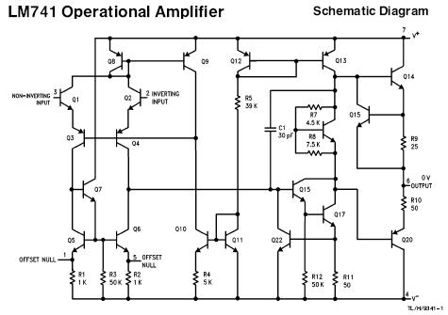](http://www.dientuvietnam.net/forums/filedata/fetch?id=1325781)

Cách cổ điển là anh dùng AM, mỗi kênh một tần số khác nhau, cùng truyền trên đường dây. Các băng tần có độ rộng băng khoảng 10 hoặc 20 kHz, và cũng cách nhau bằng đó. Nhiều kênh cao tần trộn với nhau đưa lên đường dây, sau đó về máy thu tách ra thành nhiều kênh trở lại. (giống như cách mà truyền hình cáp hiện nay đang xài).  
  
Cách sau này, anh chuyển thành tín hiệu số, dùng mạch mã hóa tuần tự multiplex, trộn các kênh lại thành 1 tín hiệu, sau đó điều biến FM, đưa lên đường dây. Tại máy thu, sau khi giải điều chế, anh dùng mạch demultiplex để tách trở lại thành nhiều kênh. Cách này khó hơn.  
  
Nhóc chỉ biết có vậy. Anh chị nào biết rõ hơn thì cho ý kiến nha.

Các mạch AVS (trong máy phát), mạch AGC và mạch Squelch (trong máy thu, tất nhiên) đều lấy tín hiệu đầu vào là tín hiệu sau khi giải điều chế, tín hiệu hạ tần. Sau khi chỉnh lưu và lọc qua mạch RC, thì chí ít, tín hiệu này phải tương đối bằng phẳng, để không gây xáo trộn trong mạch cao tần và / hoặc trung tần, hạ tần.  
  
Để đạt được điều này, thời hằng của nó (Tau) ít nhất cũng phải 1/5 giây. Với thời hằng đó, thì độ trễ của nó khoảng 1/2 giây (3 lần Tau)  
  
Trong thời gian trễ đó, đáp ứng của các mạch sẽ như sau:  
  
1/. Đối với mạch AVS:  
thời gian trễ lúc đầu: tín hiệu cao tần chưa kịp tăng theo hạ tần. ==> hạ tần quá lớn dẫn đến điều chế quá mức (over modulation). Tại máy thu sẽ bị nghẹt âm thanh.  
Thời gian trễ lúc sau: tín hiệu âm tần đã hết, mà cao tần chưa kipgiam3 xuống. Về mạch âm thanh không thấy tác dụng gì, nhưng rõ là vẫn có tổn hao cao tần khi không có tín hiệu âm tần.  
  
Đương nhiên, để hạn chế các thời gian trễ này, chị Lan Hương luôn cho máy lại nhải suốt. Như thế thì làm gì còn thời gian trễ nữa? Và nếu như thế thì mạch AVS lúc nào cũng cho ra điện áp tối đa, cũng coi như chẳng có tác dụng gì.  
  
2/. Đối với mạch AGC: Tìn hiệu khi lớn, khi nhỏ sẽ làm cho mạch DC điều khiển tăng giảm, và cũng có thời gian trễ.  
Ở thời gian trễ lúc đầu: tín hiệu cao tần tăng đột ngột, mạch AGC chưa kịp giảm xuống. do đó, ngay lúc đó, tín hiệu ra sẽ rất lớn rồi mới giảm xuống bình thường.  
Ở thời gian trễ lúc sau: tín hiệu ra giảm xuống đột ngột. Mạch AGC chưa kịp tăng lên. Tín hiệu âm tần bị mất một chút rồi mới có trở lại.  
  
3/. Đối với mạch Squelch:  
Khi không có tín hiệu, mạch âm tần bị nén, không có âm thanh ra. Ngay khi có tín hiệu, mạch Squelch chưa kịp gỡ bỏ chế độ nén, nên trong thời gian trễ ban đầu tín hiệu sẽ bị mất. Còn khi tín hiệu đã hết, mạch vẫn chưa kịp nén, nên vẫn còn nghe tiếng nhiễu lớn 1 thời gian ngắn.  
  
Những hiện tượng này chỉ xảy ra trong thời gian trễ, rất ngắn, khoảng 1/2 giây. Vì thế nếu ai không tinh ý sẽ không nhận ra.  
  
Trong ngành Điện lực của Nhóc, các máy liên lạc vô tuyến được phủ sóng từ nam ra bắc, để các nhà máy, các trạm điện có thể liên lạc với nhau, với Trung tâm điều độ hệ thống điện Quốc gia, Điều độ miền... Tụi Nhóc cứ phải nghe mọi nơi nói lải nhải suốt ngày, nên riết rồi thấy nó quen. Nhưng vì nghe nhiều, nên để ý kỹ hơn người khác.

Hoan hô chị Nhóc  
  
Té ra chị Nhóc cũng có nhiều kinh nghiệm về AM ghê luôn nhỉ. Mình có thể trao đổi kinh nghiệm với nhau nhiều hơn đó, chị Nhóc nghĩ sao ?  
  
Riêng về con Op - Amp **LT1115H** , em xin đính chính rằng nó là con Op - Amp đặc biệt thuộc dòng LT1115 do hãng Linear Technology sản xuất, Ultra low noise, low distortion, high voltage, AC Audio OpAmp nên ngã vào (+), (-) đã có ghép tụ bằng mối nối MOS để sử dụng trong nguồn đôi và nguồn đơn như nhau (V+ = V- = 28VDC hay Vcc = 55V). Do đó mà ngã vào thế nào thì ngã ra cũng là Vcc / 2 cả. Nếu con này mà "chết" đi thì tìm cũng gay go. Muốn thay thế bằng con khác thì phải dùng tụ để ngăn áp DC mới được. HAM khuyến cáo không được thay con LT1115H bằng con nào khác, có lẽ là do ultra low noise, low distortion hơn là kết cấu mạch mà ai trong chúng ta cũng có thể biến cải cho phù hợp.  
  
Một điều khác em cần nói thêm ở đây, AVS là một hệ thống đi liền với AM hiện đại chứ không phải là "ai đó" tuỳ tiện ráp vào như anh gì gì đó nói, thấy ghê. Nên nhớ rằng số lượng máy phát AM có AVS gấp khoảng ... 1000 lần số lượng đài phát thanh (không dùng AVS hay có dùng nhưng ở mức thấp hơn). Con số 7 triệu thành viên Radio Amateur thế giới, trong đó trên 60% dùng máy của HAM so với gần 4000 đài phát thanh AM đã nói lên sự phổ biến của AVS.  
  
Còn vụ lải nhải là "chuyện thường ngày ở huyện" không chỉ trong Radio Amateur, phải không chị Nhóc ? Có nhiều anh khi lên sóng cứ chửi ra rả hàng giờ bằng mọi cung bậc ... chửi, nghe buồn cười chết được.  
  
Lan Hương

Đối với băng sóng trung MW, do bước sóng dài, nên nó có thể đi vòng qua một số chướng ngại vật. Đồng thời cũng có khả năng ôm theo đường cong của bề mặt trái đất, do đó nó có khả năng truyền xa đến hàng nghìn kM.  
  
Đối với băng sóng ngắn SW, bước sóng ngắn hơn, nên không thể truyền qua các chướng ngại vật. Do đó nó chỉ truyền theo đường thẳng. Như vậy bán kính truyền sóng của nó tùy thuộc vào chiều cao của ăng ten, và thường không quá 300 kM. Tuy nhiên, sóng này có thể bị phản xạ bởi tầng điện ly và mặt đất, nên về nguyên tắc có thể truyền đi khắp thế giới.  
Trên thực tế, các phản xả trên sẽ là phản xạ toàn phần, nếu góc tới khá lớn. Nếu góc tới nhỏ (gần thẳng góc) thì nó sẽ xuyên thùng tầng điện ly. Vì vậy sẽ có một vùng chết, vùng tối không được phủ sóng, là khu vực xung quanh vùng nhìn thấy ăng ten (vài trăm kM). Để xử lý vùng chết này, người ta thường dùng phương pháp truyền phản xạ hoặc tiếp sóng qua vệ tinh địa tĩnh  
  
Đối với băng sóng cực ngắn (VHF, UHF trở lên), tầng điện ly không phản xạ lại được. Do đó chỉ có thể truyền trong khoảng cách nhìn thấy được. Muốn truyền bước sóng này đi xa, phải dùng qua vệ tinh địa tĩnh.

hơi Vô Tuyến nghiệp dư quốc tế khu vực Châu Á Thái Bình Dương chủ yếu là nằm trong dải 27 MHz và lân cận. Nó còn lệ thuộc vào quan điểm và qui định của quốc gia, vùng, miền nữa anh ạ. Anh có thể search google với từ khóa HAM.  
  
Máy thu phải có độ nhạy và tinh chỉnh sóng tốt. Nên ráp theo mạch siêu ngoại sai với tinh chỉnh cuộn dây hay tinh chỉnh tụ điện hoặc cuôn dây + tụ điện.  
  
Mạch em post trong luồng này là của cái máy ở nhà, model HAM 3660.

Em lượm lặt đâu đó được hai cái sơ đồ nguyên lý mạch phát và mạch thu RF ở trên mag. Về định làm thử nhưng nghe nói nó phức tạp hơn những gì mình tưởng . Em thì không biết gì nhiều về mấy cái cao tần này nên em post lên đây mong mọi người đóng góp ý kiến. Nếu em triển khai nó trên thực tế thì liệu có thể thành công không? và nếu thành công được thì bao nhiêu %, em cần phải bổ xugn những gì cho mạch của mình nữa. Cám ơn các bác nhiều

Attached Files

* [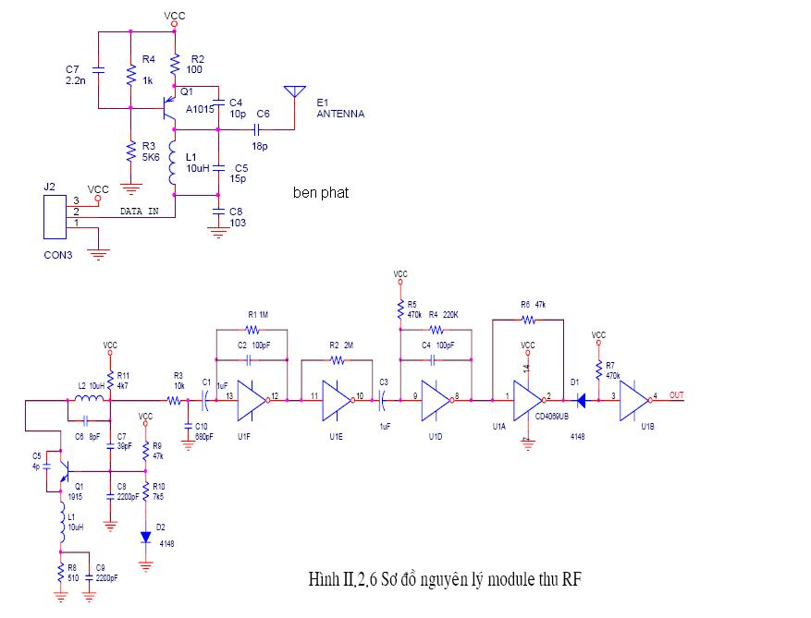](http://www.dientuvietnam.net/forums/filedata/fetch?id=1403451)

Ha ha, mạch này là ASK mà DUNG06 bảo là đưa đường tín hiệu âm tần MP3 hay casset vào mà nghe được thì quá tài.  
Mạch này chủ yếu là dùng để truyền số liệu dạng digital. Không ứng dụng cho truyền dạng analog đơn thuần được. Mạch trên điều chế dựa trên cách điều chế AM thích hợp cho truyền số liệu đơn giản nhưng rất hiệu quả, tiết kiệm năng lượng đồng thời đêm lại độ chính xác cũng khá cao.  
Mạch trên lắp xong chắc chắn sẽ chạy tốt. Sau khi lắp xong thì đưa vào 1 tín hiệu sóng vuông nào đó tần số khoảng vài hex để test xem kết quả. Sau đó thì truyền với 1 tín hiệu có tốc độ cao hơn